**桦南县重点产业发展与配套规划**

**桦南县人民政府**

**黑河市恒誉工程咨询股份有限公司**

**2018 年 1月**

目 录

第一部分 桦南县重点产业发展与配套规划（规划正本） 1

前 言 2

规划总体框架 4

第一章 产业发展背景 5

第一节 市场需求 5

（一）产业发展趋势 5

（二）主要市场需求 7

第二节 资源禀赋 13

第三节 空间区位 15

（一）地理区位分析 15

（二）交通区位分析 17

（三）区位分工 18

第四节 政策机遇 19

（一）黑龙江和内蒙古东北部地区沿边开发开放规划 19

（二）黑龙江省“两大平原”现代农业综合配套改革试验总体方案 20

（三）大小兴安岭林区生态保护与经济转型规划 21

（四）全国老工业基地调整改造规划 21

（五）全国资源型城市可持续发展规划 22

（六）东部陆海丝绸之路经济带 23

第二章 产业现状分析 25

第一节 产业结构现状分析 25

第二节 产业发展竞争力态势 28

（一）农业产业竞争力分析 28

（二）工业产业竞争力分析 31

（三）服务业产业竞争力分析 37

第三节 典型产业龙头企业分析 40

（一）绿色食品加工产业分析 40

（二）建材加工产业分析 42

（三）风电机械制造产业分析 43

（四）典型企业分析简要小结 44

第三章 产业定位与重点产业选择 45

第一节 产业定位决策 45

（一）长期主导——做精农业 45

（二）优势细分——做强工业 47

（三）体系门槛——做全商贸服务业 48

第二节 重点产业选择准则及分析 51

（一）满足未来重大需求 51

（二）依托资源供给能力 51

（三）充分利用区位优势 52

（四）注重国家政策支持 52

（五）依据现有产业基础 53

（六）产业关联度拓展 53

（七）实现产业效益最大 53

第四章 重点产业链设计与重点支撑项目 56

第一节 重点产业链设计 56

（一）绿色食品产业体系 56

（二）能源机械产业体系 64

（三）矿产经济产业体系 66

（四）新型建材产业群 68

（五）商贸服务产业体系 71

第二节 重点产业支撑项目 77

（一）绿色食品加工产业支撑项目 77

（二）能源机械产业支撑项目 78

（三）矿产经济产业支撑项目 79

（四）新型建材产业支撑项目 79

（五）商贸服务产业支撑项目 80

第五章 产业配套规划 81

第一节 重点产业招商配套规划 81

（一）重点产业招商项目 81

（二）重点产业招商方式 85

（三）重点产业招商目标对象 88

（四）重点产业招商手册编写建议 92

第二节 重点产业需求配套规划 95

（一）产业服务平台配套 95

（二）产业基础设施配套 96

（三）配套产业 96

（四）生活配套 99

第三节 重点产业发展政策配套规划 101

（一）规范税收优惠政策 101

（二）符合土地利用规定 102

（三）重点政策介绍 103

第六章 产业规划效果评估 108

第一节 总体规划实施效果 108

（一）产业战略定位的分阶段实现 108

（二）产业经济性标准的定量估算及分阶段预期指标 108

（三）产业社会性的就业、税收等分阶段预期目标 109

第二节 分产业规划实施效果 110

（一）产业战略定位的分阶段实现 110

（二）产业经济性标准的定量估算及分阶段预期指标 111

（三）产业社会性就业、税收分阶段预期目标 114

（四）重点支撑项目的分阶段发展对产业链扩展的意义 117

第二部分 桦南县重点产业发展与配套规划（规划附件） 119

附件分析说明 120

附件一 重点产业发展属性定位分析 121

第一节 企业技术特性定位 121

第二节 市场需求层级定位 126

第三节 产业链层级定位 130

第四节 重点产业与县域关系定位 132

附件二 重点产业选择分析 133

第一节 产业种类及其范围标准 134

第二节 产业分工功能标准 135

第三节 产业投入产出标准 138

第四节 产业生态环境标准 140

第五节 产业技术标准 142

第六节 产业市场容量规模标准 145

第七节 产业选择方法 148

附件三 重点产业匹配分析 149

第一节 产业界定及匹配标准 149

第二节 具体产业链匹配分析 151

第三节 产业链匹配结论 185

附件四 重点产业规划实施效果评估 191

第一节 绿色食品产业分阶段实施效果及测算依据 191

第二节 能源机械产业分阶段实施效果及测算依据 242

第三节 矿产经济开发产业分阶段实施效果及测算依据 266

第四节 新型建材产业分阶段实施效果及测算依据 272

第五节 商贸服务业产业分阶段实施效果及测算依据 286

附件五 规划修改说明 299

第一节 讨论修改稿整体修改说明（第 1 次） 299

第二节 讨论修改稿详细修改说明（第 1 次） 302

第三节 终稿讨论稿整体修改说明（第 2 次） 304

第四节 终稿讨论稿详细修改说明（第 2 次） 306

# 分 桦南县重点产业

# 发展与配套规划（规划正本）

# 前 言

本次规划内容由桦南县产业发展与配套问题展开，因此应首先确定桦南县产 业发展方向，通过补充配套规划来促进桦南县产业更好更快地发展。如何确定桦 南县产业发展方向是本次规划的重点，本次规划在分析桦南县产业发展背景和产 业发展现状的基础上，明确了产业发展定位，根据产业发展定位选择重点发展产 业，并在确定重点产业支撑项目后辅以产业配套规划，保证产业项目完整性，促 进产业效益更优；最后通过总体实施效果和分产业实施效果来说明本规划实施后 为桦南县产业发展带来的经济、社会方面的收益。通过对以上内容的具体分析， 本次规划的主要内容以及逻辑关系分解如下：

首先，通过发展背景确定产业规划方向。主要从市场需求、资源禀赋、空间 区位以及政策机遇等四方面对产业发展背景进行分析。市场需求包括产业发展趋 势、主要市场需求，从需求出发，说明桦南县产业发展的必要性；资源禀赋包括 农业资源、矿产资源、劳动力资源等，从供给入手，说明产业发展的可行性；空 间区位包括地理优势、交通优势以及区位优势带来的区位分工；政策机遇探究从 国家到省市规划中为桦南县产业发展带来的重大机遇。

其次，从桦南县整体产业结构、产业竞争力态势和典型企业发展三个方面进 行产业现状分析。一是研究桦南县整体产业结构、产业体系的合理性；二是通过 三大产业竞争力态势分析，初步确立不同圈层下桦南适宜发展和谨慎发展产业； 三是对典型产业的龙头企业从产业链角度进行现状分析，通过以上分析得出产业 发展阶段以及存在的问题。

再次，在产业发展背景和产业发展现状分析结果的基础上明确桦南县“做精 农业、做强工业、做全商贸服务业”的产业定位，并基于产业定位进行重点产业 选择。本次规划依据产业发展背景、产业发展现状以及产业定位提出重大需求、 供给能力、区位优势、国家政策、产业基础、产业关联和产业效益等七个重点产 业选择准则，以此对重点产业选择进行深入分析，最终构建以绿色食品、商贸服 务为主导产业，以能源机械、矿产经济、新型建材为支柱产业的“五大产业”发展 体系。

随之，针对已选产业提出发展建议。对已选产业进行产业链分解及设计，与 现有产业发展现状作对比分析，说明“五大产业”发展方向和发展重点，并通过 重点支撑项目说明产业发展的具体可选择集。

同时，重点产业发展离不开配套规划的辅助，因此需要招商、需求、政策等 三方面的产业相关配套规划，通过重点产业招商配套规划，完善产业链条，保证 产业规划的可操作性，明确招商项目、招商方式、招商平台等内容；以需求为导 向的基础设施、生产配套、生活配套的补充规划，能够促进产业发展效益最大化， 减少产业发展的制约条件；配套政策的提出，为产业提供进一步发展机遇。

最后，基于对桦南县重点产业的规划设计，规划从总体产业规划的实施效果、 分产业规划的实施效果两个维度进行产业规划实施效果的评估。

需求配套

# 规划总体框架

供给分析

需求分析

产业定位

产业选择与布局

产业配套

实施效果

市场需求

产业背景

未来产业 需求预测

政策机遇

产业结构

产业现状

重点产业 状况

龙头企业

资源禀赋

空间区位

产业竞争力

能源装备

工 业

矿产经济

新型建材

农 业

绿色食品

选择分析

商 贸 服 务

商贸服务

主导

支柱

主导

选择准则

产业链分解

重点项目

重点 产业 发展 定位

空间布局

总体实施效果

实施效果

分产业实施效果

4

招商配套

产业配套

政策配套

# 第一章 产业发展背景

从市场需求、资源禀赋、空间区位、政策机遇等四个方面分析桦南县产业发 展的背景，通过外部需求和内部供给两个方面，说明产业发展的必要性和可行性； 而对空间区位优势的分析能够明确桦南县在省市及周边产业发展中的分工，政策 带来的机遇能够进一步促进桦南县产业选择与转型的方向和进程。

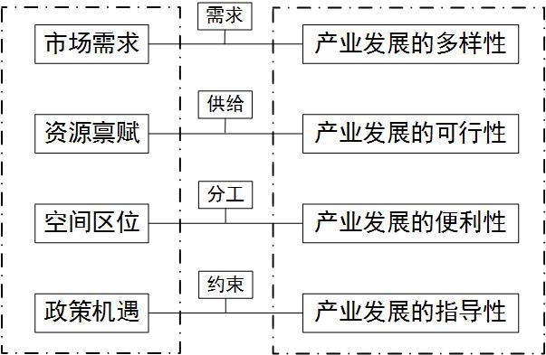

图 1-1 产业发展背景分析图

## 第一节 市场需求

**（一）产业发展趋势**

#### 上层产业发展重点影响下层产业选择和发展方向，因此国家、省市产业发 展趋势对桦南县产业选择和发展产生约束，同时也对桦南县产业发展提出需求， 以保证国家、省市产业发展的体系完整和布局明确。

国家“十三五”规划提出把握转变发展方式的要求，构建和完善三次产业协调发展的现代产业体系。东北平原作为玉米、 大豆、水稻、畜产的主产区，大力发展现代农业；改造提升制造业，以装备制造 业、建材等产业作为制造业重点发展方向；培育发展战略性新兴产业，以节能环 保产业、生物产业作为战略性新兴产业创新发展工程；构建综合交通运输体系， 为产业发展提供便利和机遇；营造环境推动服务业大发展，加快发展生产性服务 业、生活性服务业。**桦南县应在国家规划的指导下，完成对绿色食品产业、装备 制造业、建材、商贸服务业等产业的升级改造。**

战略性新兴产业是以重大技术突破和重大发展需求为基础，对经济社会全局 和长远发展具有重大引领带动作用，知识技术密集、物质资源消耗少、成长潜力 大、综合效益好的产业。“十三五”规划提出，发展绿色环保产业，培育服务主体，推广节能环保产品，支持技术装备和服务模式创新，完善政策机制，促进节能环保产业发展壮大。随着资源枯竭，污染问题日益严重，发展 先进节能环保产业迫在眉睫，规划中提出要发展先进环保产业以解决危害人民群 众身体健康的突出环境问题为重点，加大技术创新和集成应用力度，推动水污染 防治、大气污染防治、土壤污染防治、重金属污染防治、有毒有害污染物防控、 垃圾和危险废物处理处置、减震降噪设备、环境监测仪器设备的开发和产业化。 **桦南县自身环境条件优良，生态保护水平较高，因此产业发展应以生态环境保 护为前提，发展循环经济；同时，大力发展资源消耗少、成长潜力大、综合效 益高的新兴产业是桦南县产业可持续发展的必然选择。**

哈大齐工业 走廊建设区要对绿色食品、矿产经济等传统产业进行升级改造，大力发展新材料、 生物、新能源装备制造等战略新兴产业，**桦南县邻近哈尔滨都市圈，因此有利于 发展绿色食品、能源装备、矿产经济等相关产业**。针对东部煤电化基地建设区， 应发展循环经济，建立循环经济体系，**桦南县与四大煤城相近，可发展循环经济 的配套产业**。以东北亚经济贸易开发区为重点，发展开放型经济，完善哈尔滨、 牡丹江、佳木斯等区域性中心城市功能，加强黑河、绥芬河、东宁、同江、抚远 等边境口岸建设，大力推进俄、韩、日等国家经贸科技合作，加快建设口岸、腹 地和境外相结合的外向型产业基地，创新发展边境经济合作区、综合保税区、境 内外加工区等各类特色园区，着力建设以中心城市和边境口岸为节点、连接国内 生产基地和国外商品市场的国际经贸大通道和物流网，全面提升对外开放水平和 国际竞争力。**桦南县应利用距离同江等沿边口岸近的优势，加工、建设对俄农 产品生产、加工基地，积极发展对外贸易。**

为解决目前再生资源回收利用行业经营分散、秩序混乱、技术装备水平不高、 二次污染的现状，推动资源循环利用产业规模化、产业化发展，提升“城市矿产” 资源开发利用的产业化水平，弥补我国原生资源不足，缓解我国经济社会发展的 资源、环境瓶颈约束。国家发展改革委、财政部启动了“城市矿产”示范基地建设。

黑龙江省东部再生资源回收利用产业园是第三批“城市矿产”示范基地，位于 七台河市省道以南，交通便利，自然条件优越，通讯发达，供水供电配套设施完 备；能充分集聚黑龙江省东部五个地市和俄罗斯远东地区的再生资源作为生产原 料；鸡西、双鸭山、鹤岗和七台河等四个地级市属煤炭城市，是再生资源加工产 品需求大户，同时哈尔滨、大庆等地是东三省的重工业和化学工业基地，也是再 生资源加工产品的重要消耗地和再生资源中端产品向终端产品的转化地，再生资 源产品有广阔的市场销售空间，**桦南县处于四市中间位置，利用物流成本、劳动 力成本低、地处区域消费市场中心等优势，积极发展“城市矿山”产业。**

**（二）主要市场需求**

重大需求的分析将从三个层面展开，第一层次是国外市场需求分析，第二层 次是国内市场需求分析，第三层次是本地市场需求分析。

#### 1.国外市场需求分析 东北亚三国对我国需求上升趋势明显，俄罗斯贸易需求增长较快。从下图1-2 和 1-3 可以看出，除 2009 年贸易需求受金融危机影响下降明显外，2000 年-2012 年俄日韩三国对我国贸易需求持续增长，2012 年俄罗斯、韩国、日本对我国的贸易需求分别达到 441 亿美元、877 亿美元以及 1516 亿美元。从俄罗斯对 我国需求贸易比重来看，近些年来俄罗斯对我国的贸易需求占所有国家对我国的 贸易需求的比重整体呈现上升趋势，且在东北亚三国中所占的比重增加趋势更明 显，占比已从 2000 年的 4%上升到 2012 年的 15.5%。

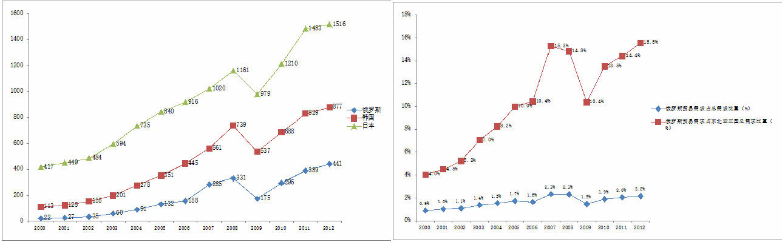

图 1-2 东北亚三国对我国贸易图 1-3 俄罗斯对对我国贸易需求情况（亿美元）

比重变化

**俄罗斯对黑龙江贸易需求旺盛。**2000 年-2011 年黑龙江出口平均增长率高达 31.25%，2016 年黑龙江对俄出口量占到了总出口比重的 33.7%，为黑龙江省对外出口最多的国家，从出口结构来看，主要以机电产品、服装鞋类以及农产品为主。 黑龙江省对外贸易有着天然的区位优势和产业基础，随着俄罗斯对中国贸易需求 的增大和经济合作关系的不断深入，对俄贸易将成为黑龙江省经济发展的一大动 力。对俄合作境内外园区的建设需要黑龙江省发展外向型产业。与俄罗斯毗邻地 区互为原材料供应通道、互为半成品、互为进出口加工基地和互为销售市场的“跨 境连锁加工”模式，不但降低了运输成本，还有效化解了灰色清关和成品进口的高关税。通过对俄合作境内外园区互动互补、联动发展，形成了境内外投资与贸 易互动发展的格局，带动了境内外经济结构和发展方式快速转型，推动了经济快速发展。

**俄罗斯在交通运输、电网改造、住宅建设等方面存在巨大需求。**远东地区 共有居民 628.5 万，加上伊尔库茨克州和贝加尔地区共计 800 万，而解决俄罗斯

确立的 92 个远东发展优先项目存在 110 万劳动力缺口。俄罗斯在交通运输、电 网改造、住宅建设等方面存在巨大需求，尤其是住宅建设，俄罗斯未来每年新建 住房面积将达 1 亿多平方米，按照每平方米住房面积平均需要水泥 0.24 吨和带

动价值 1000 元人民币的装饰材料和家居用品需求计算，每年住房建设需要水泥

3000 多万吨，装饰材料和家居用品 1000 多亿元人民币。目前，俄罗斯大多数建 筑和装饰材料依赖进口，其中吊顶及屋面材料为 91%，天然瓦为 90%，金属瓦

为 75%，保温材料为 70%，水暖器材为 67%，胶合板为 60%，门窗材料为 55%， 油漆、涂料为 48%，防水材料为 32%，清漆为 27%。石材、塑钢门窗、卫生洁 具、建筑五金、水表、煤气表、电表等器材的进口比例也相当高。

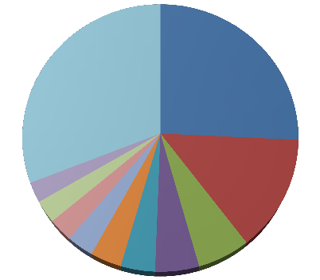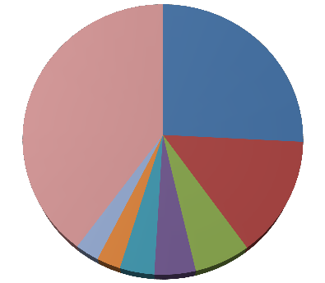

|  |  |  |  |  |  |
| --- | --- | --- | --- | --- | --- |
| 其他, 30.95%  钢材（吨）, 2.44%  纺织纱线、 织物及制品, 2.71%  鞋（万双）, 塑料制品  2.80% （吨）, 家具及其零  3.06% 件, 3.55% | 机电产品, 25.76% |  | 其他, /通用 格式, 40%  荷 兰, 德 国, 44968 , 3%  64971 , 4% | 俄罗斯联邦, 434702 , 26% |  |
| 服装及衣着 |  | 美 国, |  |
| 附件, 13.85% |  | 240213 , 14% |  |
|  | 日 本, |  |  |
|  | 44852 , 3% |  | 印 度, |
| 箱包及类似  农产品, 容器, 6.00%  3.90% |  | 韩 国, 77488 , 4% | 105592 , 6% |
| 鞋类, 4.98% |  |  |  |

图 1-4 2016 年黑龙江省出口产品结构图 1-5 2016年黑龙江省出口国家情况（万美元）

**佳木斯国际贸易需求的增大给桦南县带来发展机遇。**桦南县距离黑龙江东部 中心城市佳木斯市距离较近，是佳木斯市副中心之一，[佳木斯市处于东北亚经济](http://baike.baidu.com/view/1926995.htm) [圈](http://baike.baidu.com/view/1926995.htm)的中心位置，拥有 5 个国家一类口岸，通过江海联运，可连接[蒙古](http://baike.baidu.com/subview/19558/11229214.htm)、[俄罗斯](http://baike.baidu.com/subview/2403/14453555.htm)、 [日本](http://baike.baidu.com/subview/1554/14766485.htm)、[韩国](http://baike.baidu.com/subview/3299/5268390.htm)、[朝鲜](http://baike.baidu.com/subview/6395/14766704.htm)和[东南亚](http://baike.baidu.com/view/20086.htm)各国，形成东北亚经济圈六国与东南亚各国的经济大 循环。近些年佳木斯市对外贸易增长较快，出口总额已从 2000 年的 1983 万美元 增长到 2016 年的40000万美元。2016 年佳木斯市占黑龙江省出口总额的 7%，并呈现增长的趋势，**桦南县有一定产 业基础，较好的区位条件使桦南县能快速融入佳木斯对外贸易体系中去。**

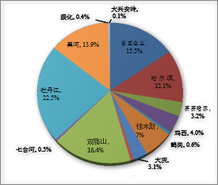

图 1-7 2016年黑龙江省对外出口各市结构

**2.国内市场需求分析 国内市场对绿色农产品需求逐年上升。**目前全国由于食品安全事件频发，国内市场对于安全优质的绿色食品的需求日益加大，未来绿色产品市场广阔；而黑 龙江作为国家的粮仓，具有很好的农产品生产和种植养殖优势。桦南县是国家绿 色食品基地县，耕地资源丰富，农牧业产业基础好，同时具有一定的农产品加工 的基础。**佳木斯将实行一城（佳木斯）带五区（富锦、同江、桦川、桦南、汤 原）产业发展战略，打造辐射三江平原的全国最佳绿色、有机食品加工基地。**

**未来全国城镇需求巨大。**中国改革发展研究院院长迟福林写的《释放改革的 红利》一文。迟福林称“未来 10 年新增城镇人口将达到 4 亿左右，按较低口径，

农民工市民化以人均 10 [万元的固定资产投资](http://data.eastmoney.com/cjsj/gdzctz.html)计算，这能够增加 40 万亿元的投资 需求”。其中涉及到巨大基础设施以及公共服务设施的生产建设需求，黑龙江省 工业基础好，制造业水平较高，这对黑龙江省的重工业的改造和和发展来说是难 得的机遇。**桦南县地处黑龙江省东部煤炭化基地，重工业基础较好，桦南县建 材行业、水泥行业、制造业基础较好，如果能提升产品质量，抓住巨大的城镇 化需求机遇，必将实现经济的持续稳定发展。**

**全国对可再生能源和清洁能源的需求逐年上升。**自 1996 年以后，全球风电 装机年均增长率保持在 25%以上，风能成为世界上增长最快的清洁能源。我国能 源以煤为主，石油和天然气的增长幅度逐年增大。但随着资源的日益枯竭和可持 续发展的要求，清洁能源的发展空间日益扩大，而风能是可再生、无污染、能量 大、前景广的能源，**桦南县具有良好的风力资源，风电装机容量逐年增加，并且**

#### 有华锐风电等大型风电企业落户桦南，这对桦南县清洁能源的发展以及未来满 足国内市场巨大的清洁能源需求都有重要的意义。

**全国对农业机械需求潜力巨大。**根据农业机械协会公布的数据显示，中国农 机市场规模不断提升，中国农业机械市场规模在 2003 年仅为 700 亿元，到 2013

年已达到 3800 亿元，10 年间增长 5.5 倍，年复合增长率达 20．7％；预计 2018 年将进一步突破 5000 亿元。2013 年的中央“一号文件”首次出现“家庭农场”概念， 这意味着我国开始全力推动农业生产的规模化、集约化，这也将为农业机械，尤 其是大型农业收割机提供了更为广泛的市场。

**居民生活的不断提高对生态产品的需求逐年增大。**这意味着我国旅游业发展 具有难得的机遇，预计 2020 年中国将成为全球最大的国际旅游目的地国家和第 四大旅游客源国，而黑龙江省自然旅游资源丰富，**桦南县自然旅游资源优势突出， 同时桦南位于黑龙江省东部地区中心地带，积极融入黑龙江省旅游旅游圈层中 才能应对未来日益增长的旅游业需求。**

#### 3.地区市场需求分析 桦南县所处的黑龙江省东部地区经济发展产生的需求旺盛。佳木斯是黑龙江省东部城市群核心，是黑龙江省三江平原的政治、经济、文化中心和交通枢纽。 境内与哈尔滨、双鸭山、鹤岗、伊春、七台河等地市接壤，周围遍布大煤矿、大 林场、大农场，经济区人口近 1200 万，周边资源型城市均处于以佳木斯为中心 的一个小时经济圈，是黑龙江省东部地区经济、金融、科技、交通、文化中心， 是三江平原最大的综合性城市和黑龙江省东部区域中心城市。未来桦南不仅本地 化的城镇化需求大，同时，也面对着以佳木斯为中心的黑龙江省东部城市的城镇 化需求，**黑龙江省东部地区未来 5 年将面临着 100 万人左右的城镇化人口（按十三五目标推测），桦南处黑龙江省东部中心地带，面对外围城市巨大经济需求。**

**桦南县所处的地区面临着资源型城市转型和老工业基地改造的政策需求和 现实需求。**佳木斯代表的一批黑龙江东部资源型城市和老工业基地面临着工业基 地改造与资源型城市转型的需求，桦南身处其中，**一方面可以承接部分经济转型 产业的转移**，**另**一方面也面临着经济转型和产业发展的重大优势。**桦南县具有矿 产资源丰富，制造业基础好的优势，可以积极的做好周围资源型城市转型的产 业配套更新工作。**

**桦南县经济与产业迅速发展对商贸物流业需求大增。**随着对俄贸易的积极展 开，原料及商品的输入输出，需要方式多样、路网密集、方便快捷的物流网络。 2016年中国电子商务市场交易规模达 22.97万亿元，同比 增长22.5%。在电子商务各细分行业中，B2B市场交易额16.7万亿元，同比增长20.14%；网络零售市场交易额5.3万亿元，同比增长39.1%，生活服务电商交易额9700亿元。线上贸 易的发展需要线下商贸物流的共同发展，为电子商务发展提供有力支撑。**桦南县 皮革城、建材城、绿色食品产业的发展需要为企业以及消费者提供方便快捷的 物流服务，为形成产业集聚效应需要大力发展各类商贸产业，同时也对配套的 休闲娱乐产业提出需求要求。**

## 第二节 资源禀赋

桦南县农牧资源、风能资源、矿产资源、旅游资源、劳动力资源丰富，为产 业发展提供丰富的供给基础。

**农牧资源。**桦南黑土地资源丰富，粮食作物以大豆、玉米、水稻、小米等为 主， 2017 年大豆播种面积 87.4万亩、玉米 146.3万亩、水稻 80.3 万亩，粮食总产量达28亿斤。同时，有新曙光牧业、万达种猪场等 6 个龙头企业，生猪、肉牛、肉鸡等 20 个养殖基地，全县畜禽年出栏量分别为生猪 130万头，肉牛15万头，羊20万只，禽5000万只。此外，桦南现有较高经济价值的野生植物 600 余种，药用植物有五味子、刺五加、人参、当归等 100 余种，蕴藏量约 3 万吨；山野菜有蕨菜、微菜等 28 种，蕴藏量 300 万公斤；食用菌有黑木耳、元蘑、猴头等 22种，年采集量 30 多万吨；坚果有红松籽、榛子等，浆果有山葡萄、山丁子等 10 多种。**丰富的农牧资源为桦南发展以水稻、玉米、大豆、畜禽产品，以及林菌、 林菜、林药等为代表的绿色食品产业奠定了坚实基础。**

**风能资源。**桦南风力资源得天独厚，全年主要盛行西风，年平均风速为 4.3

米/秒，最大风速为 5.3 米/秒，可开发风能总量超过 500 万千瓦。**桦南风能资源 具有巨大开发潜力，可发展以风电装备和风力发电为代表的新能源产业。**

**矿产资源。**桦南矿产资源储量丰厚，已探明资源有煤、镁、黄金、石灰石、 大理石、硫化石、石英砂、珍珠岩等 20 多种。煤、铁、水泥用大理岩、砾岩金、 砂金及制灰用大理岩储量居全市之首，矿产储量约占佳木斯地区总储量的 70%； 其中煤炭储藏量 6 亿吨，铁矿 0.5 亿吨、石灰石 1.9 亿吨、黄金 30 吨，此外还有 大理石、火山灰、花岗岩等。**较为丰富的矿产资源有利于桦南发展以煤炭、铁矿 为代表的矿产经济产业。**

**旅游资源。**桦南县域内旅游资源单体有 35 个，涵盖了旅游资源分类中的 8 大主类 24 个基本类型，优良级旅游资源所占比例达 34.3%，比重较高，普通级 旅游资源占 62.8%，未获级旅游资源仅占 2.9%。其中向阳湖旅游风景区是国家 AAA 级风景区，七星峰森林公园是省 AAA 级风景区，共和湖风景区为省级 AA 即风景区。此外还有以土龙山农民武装暴动遗址为代表的红色旅游资源，以婧和 苏绣为代表的非物质文化遗产旅游资源，青背林场、七星湖为代表的湿地旅游资 源，以及以青背生态农业旅游区和八一水库为代表的乡村旅游资源。**整体来讲，**

#### 桦南旅游资源空间分布均匀，自然资源的原始性和完整度较强，人文资源开发 潜力很大。

**劳动力资源。**全县人口自然增长率保持在 2.5‰，2016年末全县总人口 44.88

万人，其中非农业人口 14.02 万人，省内外迁入桦南人口有 1865 人，从桦南迁

出人口有 3940 人。**桦南县劳动力供给基本稳定，为经济发展提供良好保障。**

## 第三节 空间区位

#### 依托地理区位优势和丰富交通网络，桦南县区位分工明确，有利于劳动力 集聚、物流集散，受周边都市圈产业需求发展及布局辐射大。

**（一）地理区位分析**

**黑龙江在东北亚经济协作圈。**黑龙江地处东北亚腹地，与俄罗斯外贝加尔边 疆区、阿穆尔州、犹太自治州、哈巴罗夫斯克边疆区、滨海边疆区毗邻。目前拥 有国家 24 个国家一类开放口岸，其中同江口岸是中国东北地区唯一江海联运航 线始发港，上行可达俄罗斯布拉戈维申斯克，下行可达俄罗斯下列、哈巴、共青 城、尼古拉耶夫斯克，横穿鞑靼海峡，进入日本海，可到达朝、韩、日等东北亚 国家。桦南距离同江口岸的直线距离为 212.8km，有利于俄、朝、韩、日等国家 资源的引进，同时有利于国内省内及本地优势产品的输出，有利于桦南县融入东 北亚经济协助圈。

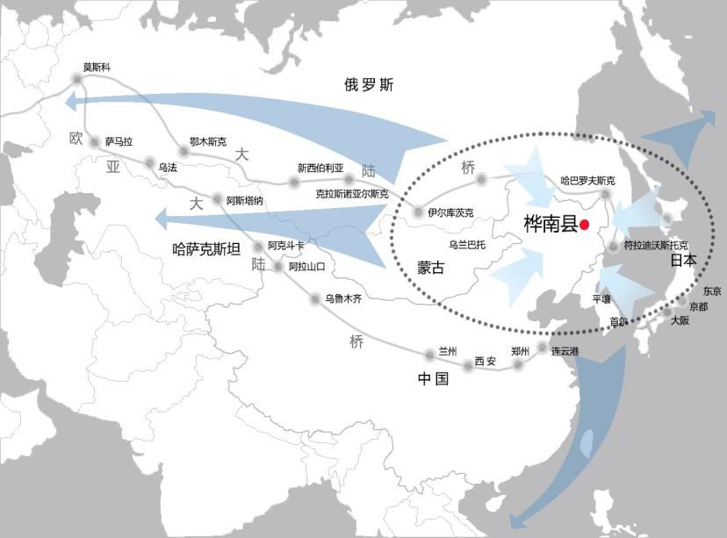

图 1-8 黑龙江在东北亚区位图

**佳木斯在黑龙江省。**佳木斯地处黑龙江东部城市群中心，与周边地区普遍具 有“1 小时经济圈”格局，画出圈层图，内环绕着双鸭山、鹤岗、七台河、鸡西、 伊春资源型城市 5 座，辐射人口 1200 万。

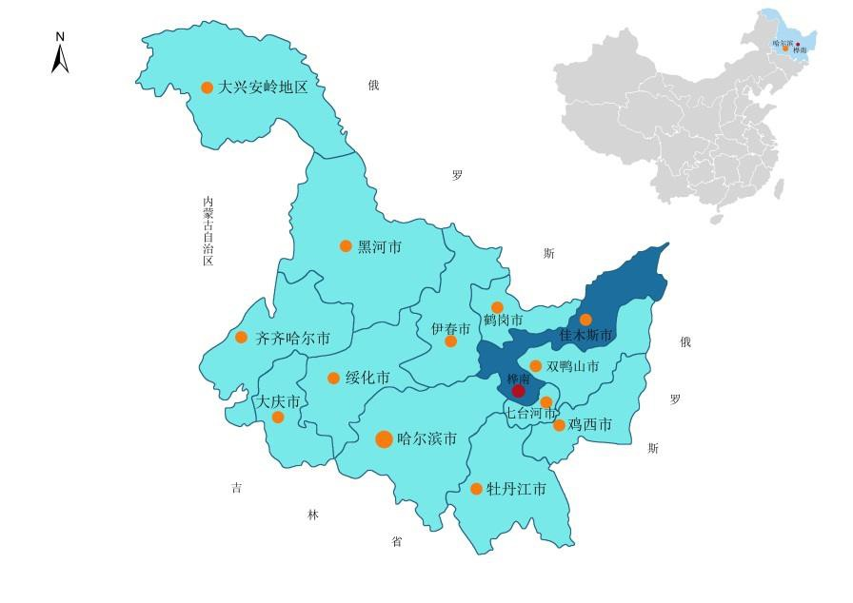

图 1-9 佳木斯在黑龙江省区位图

**桦南与哈尔滨都市圈。**哈尔滨都市圈是以哈尔滨市主城区为中心，“一小时” 通勤圈（100 公里左右）为半径，主要包括哈尔滨市区及周边的阿城区、双城区、 五常市、尚志市、宾县、肇东市等 6 个县、市、区，形成“一主三副三核、六轴 三圈层”的空间组织结构。产业集聚区分别为传统产业集聚区、新型产业集聚区、 现代服务业集聚区。传统产业集聚区主要包括装备和机械制造业集聚区、食品制 造业集聚区、医药化工集聚区、建材产业集聚区。新兴产业集聚区包括高新技术 产业集聚区、对俄经贸科技合作区和出口加工基地。现代服务业集聚区包括：中 心城市哈尔滨和各卫星城市综合性服务中心；依托空港园区形成的国际性物流中 心和依托交通节点和产业园区形成的区域专业性物流中心；结合旅游资源形成的 特色旅游服务区。农业产业化集聚区，在卫星城（尤其是五常和尚志）的主要农 业产区建设各具特色的农副产品生产加工基地和木材、中药材等加工基地。**桦南 县距离哈尔滨 611 公里，可受到哈尔滨都市圈装备和机械制造业、食品制造业、 建材产业、对俄经贸科技合作区和出口加工基地、区域专业性物流中心等产业 集聚的辐射，还可依托哈尔滨都市圈产业布局发展相关配套产业，为选择重点 产业提供发展条件。**

**桦南与绥满经济带。**以绥满铁路及沿线区域为中心、包含东北经济区近三分 之一人口和三分之二面积。哈大齐工业走廊为腹地支撑的东向对俄及东北亚的牡 绥地区的桥头堡地位更加凸显，西向经由俄蒙对欧洲大陆桥的辐射作用更加突出。 应发挥区域比较优势，提高科技进步和自主创新能力，加强国际国内产业分工与

合作，做大做强优势特色产业，构筑外向型产业体系，建设全国重要的商品粮生 产、绿色食品加工、重大装备制造和能源资源保障供应基地。**桦南县处于绥满经 济带的辐射区，可发展外向型产业，大力发展绿色食品加工，同时依托现有产 业发展基础和能源优势，积极发展重大装备制造和能源资源保障供应基地。**

**桦南与东部煤城。**鸡西、双鸭山、鹤岗和七台河市黑龙江省的四大煤城，近 年来四城市作为东部煤电化基地建设区，其主要任务是增加资源储备，稳定煤炭 产能，巩固煤电生产，调控焦炭产业，加快发展煤化工等接续产业，积极发展新 材料、冶金、装备制造、农产品加工、林木产品加工等非煤替代产业，推动资源 型城市转型。**桦南县与四大煤城临近，基于持续稳定增长的煤炭生产，因此发 展煤炭机械的配套产业势在必行。**

**桦南在佳木斯市。**桦南县隶属于佳木斯市，桦南县北部、东部、南部及西 部依次与佳木斯市、双鸭山市、七台河市及哈尔滨市依兰县接壤，桦南距北 部的佳木斯市仅仅 63 公里，其地理位置优越。

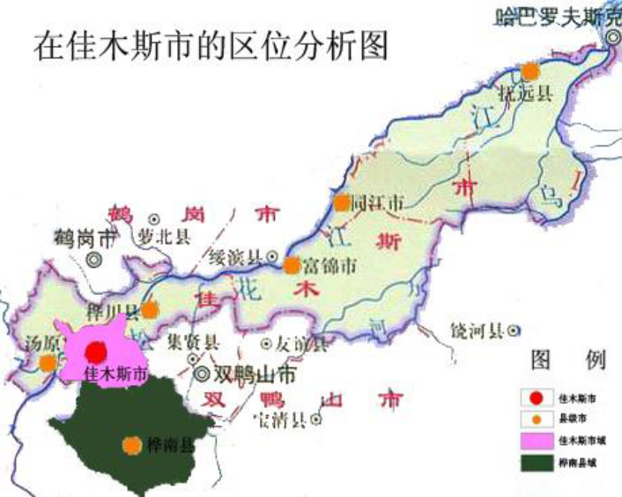

图 1-10 桦南在佳木斯区位图

**（二）交通区位分析**

**路运：**牡佳铁路、国道 G11（鹤岗-大连）和省道 S307（依兰-饶河）穿境而 过，同时以鹤大公路和依饶省路为十字骨架的公路网与桦阳铁路、桦南林业局 森林铁路等地方铁路构成了便捷的平面交通网络。

**水运：**国内水路航线依托佳木斯松花江港口，距离仅 70 公里，夏季可通往

哈尔滨、抚远等地；临近佳木斯同江―俄罗斯犹太自治州比罗比詹、佳木斯抚远 乌苏镇—俄罗斯卡扎 2 条国际水路客货运输通道。

**空运：**距佳木斯机场 70 公里，目前已开通佳木斯至北京、上海、广州、深 圳、大连、三亚等多条国内航线及韩国首尔、俄罗斯哈巴罗夫斯克等国际航班。

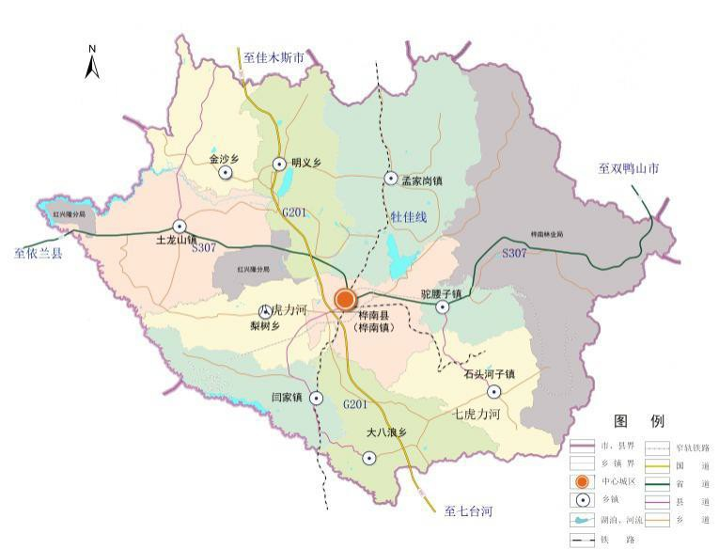

图 1-11 桦南交通区位图

**（三）区位分工**

**劳动力集聚：**桦南县拥有丰富的交通网络，劳动力迁移方便快捷，降低劳动 力迁移成本，有利于周边县市劳动力在此集聚，进一步提升劳动力资源丰富且成 本较低的优势。

**物流集散：**桦南县与经济发展水平高的哈尔滨市、佳木斯市临近，且距离同 江口岸较近，临近 2 条国际水路客货运输通道，在东北亚经济圈与对俄贸易中具 有突出优势，交通路网密集，运输方式多样，对内对外交通体系完整，有利于原 材料、商品的输入和输出，成为物流集散地，物流中转站。

**产业受辐射区：**桦南县距离哈尔滨市 611 公里，距离佳木斯市 63 公里、七

台河市 61 公里、双鸭山市 96 公里、依兰县 82 公里、鹤岗市 125 公里，与黑龙 江省内经济发展较快、产业发展强劲的市县临近，不仅有助于带动相似产业的发 展，也有利于发展相关配套产业。同时，能够迅速受到产业政策的辐射，为桦南 县产业发展提供机遇。

## 第四节 政策机遇

桦南县在《黑龙江和内蒙古东北部地区沿边开发开放规划》《黑龙江省“两大 平原”现代农业综合配套改革试验总体方案》《大小兴安岭林区生态保护与经济转 型规划》《全国老工业基地调整改造规划》《全国资源型城市可持续发展规划》“五 大规划”及东部陆海丝绸之路经济带的指导下，拥有良好的产业发展机遇。

**（一）黑龙江和内蒙古东北部地区沿边开发开放规划**

《规划》将黑龙江和内蒙古东北部地区定位为国家沿边开放新高地、面向俄 罗斯及东北亚开放的重要枢纽、沿边重要经济增长区域以及东北地区重要生态安 全屏障。《规划》中还明确提出将佳木斯打造为全国重要的绿色食品加工基地， 重要的农机煤机制造、林纸一体化生产、新材料基地和国际物流枢纽。**这无疑为 桦南县发展绿色食品及加工、农机煤机零部件配套生产提供了良好的机遇，而 为桦南县应把握建立国际物流枢纽的先机，完善商贸服务体系、加快物流业发 展。同时，依托良好的交通基础设施及开放环境，大力发展对俄贸易也是桦南 县发展的必然选择，而环境保护、循环经济也将成为桦南县产业发展的重要前 提，在开发传统能源、利用清洁能源过程中将节能环保贯穿始终。**

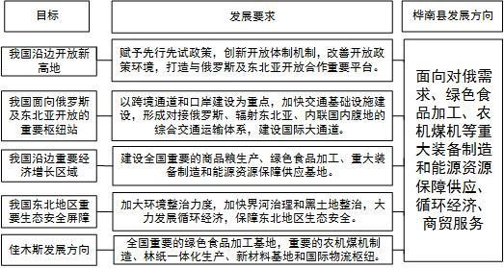

图 1-12 黑龙江和内蒙古东北部地区沿边开发开放规划

**（二）黑龙江省“两大平原”现代农业综合配套改革试验总体方案**

“两大平原”是指松嫩平原和三江平原，实施方案明确了综合配套改革试验 将以转变农业发展方式为主线，以提高农业综合生产能力、确保国家粮食安全、 确保农民持续增收为目标，将牢牢守住农村基本经营制度和生态环境保护的底线， 坚持走合作经营道路，着力破解制约现代农业发展的体制机制问题和深层次矛盾， 努力把两大平原建成国家商品粮基地核心区、绿色食品生产样板区、高效生态农 业先行区和统筹城乡发展先导区，加快推动黑龙江省由农业大省向农业强省转变， 为全国粮食主产区实现新型工业化、信息化、城镇化、农业现代化“四化同步” 发挥示范引领作用。此外，自 2004 年我国颁布实施《农机促进法》后，农机行

业取得了重大发展，2004 年国家农机补贴资金仅为 0.7 亿元，到 2017 年已经达

#### 到186亿元，表明中国农机行业的飞速发展得到了强有力的政策扶持。桦南县处 于松嫩平原和三江平原两大平原的连接处，是农业生产大县，应借助“两大平原” 现代农业综合配套改革试验方案的实施，加快构建现代农业产业体系，发展优 质高效种养业，打造农产品精深加工业，发展现代农业服务产业，以及农业机 械制造产业，促进农业发展方式的转变，增强综合生产能力，并最终提高农民 收入。

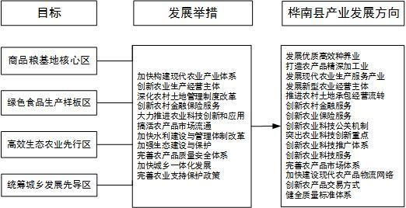

图 1-13 黑龙江省“两大平原”现代农业综合配套改革试验总体方案

**（三）大小兴安岭林区生态保护与经济转型规划**

大小兴安岭林区是我国面积最大、纬度最高、国有林最集中、生态地位最重 要的森林生态功能区和木材资源战略储备基地，在维护国家生态安全、应对气候 变化、保障国家长远木材供给等方面具有不可替代的作用。规划把保护与修复林 区生态系统作为首要任务，严格控制森林资源采伐强度，逐步停止主伐，加强森 林经营，强化森林管护，提升森林质量，严格限制林区矿产资源开发。 为大力 发展替代产业，规划提出，大小兴安岭林区要加快产业转型升级，在全面提升绿 色食品产业、林木深加工产业、林区商贸服务业等优势产业的同时，积极培育生 态文化旅游业、北药产业、清洁能源产业等三大新兴产业。大小兴安岭森林生态 功能区范围在黑龙江省境内包括 39 个县，最南可到哈尔滨市通河县，影响范围 颇大。**桦南县生态环境良好，与通河县、铁力市距离较近，应注重生态环境保 护，同时可依托良好的生态资源积极发展生态旅游业、绿色食品产业。**

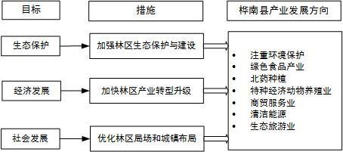

图 1-14 大小兴安岭林区生态保护与经济转型规划

**（四）全国老工业基地调整改造规划**

《全国老工业基地调整改造规划》提出，要以新型工业化和新型城镇化为引 领，把深化改革、扩大开放作为强大动力，把再造产业竞争新优势、全面提升城 市综合功能作为主攻方向，把促进绿色发展、增强创新支撑能力作为重要着力点， 把保障和改善民生作为根本出发点和落脚点，深入实施全国老工业基地调整改造， 促进老工业基地全面协调可持续发展，建设国家重要的新型产业基地和区域经济 发展的重要增长极。齐齐哈尔、牡丹江、佳木斯、大庆、鸡西、伊春、哈尔滨市

香坊区等六市一区列入全国老工业基地调整改造规划范围，其中，齐齐哈尔重点 发展重大成套设备，大庆重点发展精细石化产品，牡丹江重点发展碳纤维、高性 能稀土材料等新型功能材料，鸡西重点发展高端石墨材料，佳木斯重点发展节能 环保锅炉、电机、换热器等产品。**桦南县尤其受佳木斯市发展的影响较大，其他 地区产业发展可以为桦南县产业发展带来新的思路。**

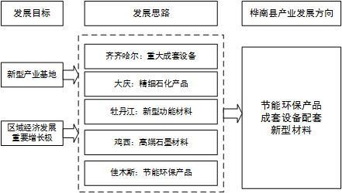

图 1-15 全国老工业基地调整改造规划

**（五）全国资源型城市可持续发展规划**

资源型城市作为我国重要的能源资源战略保障基地，是国民经济持续健康发 展的重要支撑。促进资源型城市可持续发展，是加快转变经济发展方式、实现全 面建成小康社会奋斗目标的必然要求，也是促进区域协调发展、统筹推进新型工 业化和新型城镇化、维护社会和谐稳定、建设生态文明的重要任务。规划指出要 有序开发综合利用资源，加大矿产资源勘查力度、统筹重要资源开发与保护、优 化资源开发布局、促进资源节约与综合利用、发展绿色矿业；构建多元化产业体 系，优化发展资源深加工产业、培育壮大优势替代产业、积极发展吸纳就业能力 强的产业、大力发展特色服务业、合理引导产业集聚发展。其中，黑龙江黑河五 大连池景区重点发展自然风光旅游，鸡西市发展石墨精深加工产业集群，大兴安 岭地区发展蓝莓开发产业集群，伊春市发展木制工艺品产业集群，大庆市发展石 油石化装备制造产业集群，另外，鸡西也适宜发展煤炭资源综合利用产业集群， 而大庆市文化创意产业集群也是规划的文化创意产业集群之一。**桦南县矿产资源**

#### 丰富，应该在全国资源型城市可持续发展规划的约束下，矿产经济的发展应向 精深加工、绿色矿业方向发展，依托产业集群带来的集聚效应，发展相关配套 产业。

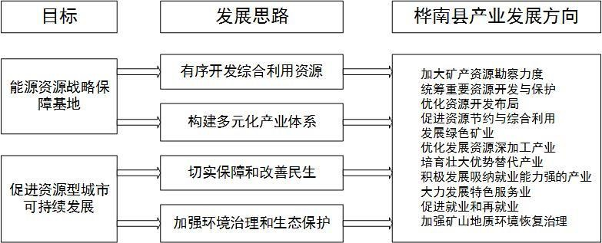

图 1-16 全国资源型城市可持续发展规划

**（六）东部陆海丝绸之路经济带**

东部陆海丝绸之路经济带，依托绥满铁路、大连至同江铁路、黑龙江沿边铁 路三条铁路干线和俄罗斯西伯利亚大铁路，整合陆上、海上两条丝绸之路战略优 势，是对习近平总书记“一带一路”重大战略部署的丰富完善和创造性贯彻落实， 是国家丝绸之路经济带的重要组成部分，更是黑龙江深化开放和转型发展的重要 历史机遇。建设东部陆海丝绸之路经济带，是对我省现有沿边开放政策的补充和 延伸，是对我省现有沿边开放实践的拓展和细化，必须按照合理布局、适度超前 的原则，完善商贸物流体系、积极发展跨境电子商务、提高国际金融服务水平、 推进通关便利化、加快配套服务设施建设，推进沿边开放向多层次、宽领域、纵 深化发展，构建起联通内外、安全畅通的综合交通运输网络，实现东部通道的互 联互通，巩固黑龙江对俄及东北亚沿边开放桥头堡和枢纽站地位。建设东部陆海 丝绸之路经济带，要围绕推动对俄经贸转型升级，打造跨境园区和跨境产业链， 引导进出口产业向境内外园区集聚；要围绕推动产业发展，构建外向型现代产业 体系，大力发展绿色食品、高端装备制造、现代服务业等“十大重点产业”，提高 高端产品出口比重；要围绕优化外经贸布局，发挥东部陆海丝绸之路经济带的载 体作用，巩固俄罗斯市场，拓展欧洲、东北亚及其他地区市场，打造外向型经济 发展新平台。**桦南县与边境口岸同江距离较近，同时绿色食品、高端装备制造、**

#### 现代服务业等产业发展具有一定的资源与区位优势，在东部陆海丝绸之路经济 带的影响下应发展对俄外向型贸易，促进多个传统产业的转型升级，积极开展 新兴产业。

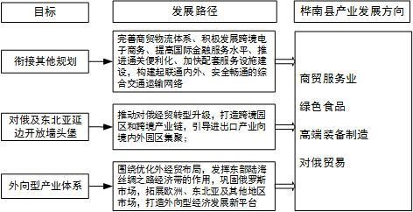

图 1-17 东部陆海丝绸之路经济带

# 第二章 产业现状分析

#### 分析产业发展背景后，本章从桦南县产业结构整体、在不同产业需求市场

#### （佳木斯市、黑龙江省和全国）到龙头企业产业水平三个维度，就桦南县整体 产业发展现状、细分产业相对竞争优势现状、典型企业竞争优势现状进行分析。 为桦南县产业规划定位与选择提供科学的现状依据。该分析结果只表明当前产 业发展状态下桦南县的产业竞争优势情况，是桦南产业定位方向影响因素之一。

## 第一节 产业结构现状分析

通过桦南县整体产业发展情况的分析，发现产业结构存在的问题，确立产业 选择和发展的大方向。

桦南县现已初步形成了绿色能源、建材、矿产经济、煤炭开发、绿色食品加 工、山林产品加工“六大产业”，兼顾旅游、区域商贸等多元化产业发展结构。2017年，桦南县全年实现地区生产总值（GDP）132亿元，同比增长7%。其中，第一产业增加值545652 万元，增长5.9%；第二产业增加值336229万元， 增长 5.0%；第三产业增加值441194万元，增长8.3%。三次产业结构为 54.6：33.6：44.1，说明桦南县产业发展主要以第一产业的发展为主力，第二产业发展不足，桦南县未能充分利用劳动力、区位等优势，第三产业发展需加强。

桦南县农业经济平稳发展，2017 年全县实现农业增加值 527579 万元，比上年增加5.4%；粮食产量再创新高，主要经济作物产量下降，畜牧业发展势头良好，农村劳务输出产业发展壮大。工业生产企稳回升，2017 年工业企业增加值同比增长7.6%；工业产品产量增多江少，建筑业稳步发展。消费品市场平稳运行，全年实现社会消费品零售总额 79亿元，同比增长 11.3%。交通运输业稳步发展，完善交通基础设施，客运经济效益明显提高。

2007-2017 年桦南县经济发展迅速，地区生产总值从 2007 年的 33.21 亿元增长到 2017年的132 亿元；产业结构趋于平衡， 第二产业得到了长足的发展。

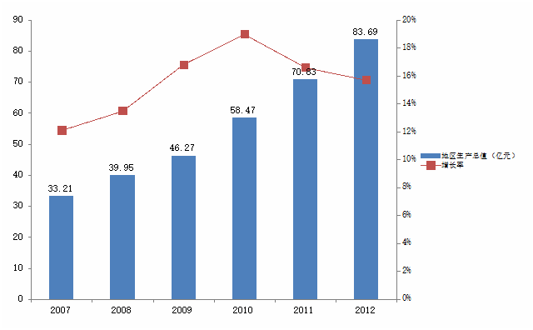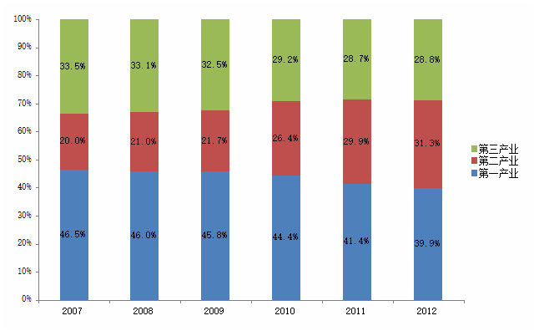

图 2-1 桦南县经济发展趋势图 2-2 桦南县产业结构变化趋势

从 2012 年桦南县与其他县（市）产业结构比例比较来看，桦南县第三产业 比例位居佳木斯市五市第一，达 28.78%；第二产业比例位居中等，达 31.29%； 第一产业比例五市最低，达 39.93%。

从 2012 年桦南县与其他县（市）产业结构绝对值比较来看，桦南县第三产

业增加值位居五市第二，达 24.09 亿元；第二产业增加值位居五市第二，达 26.18

亿元；第一产业位居五市第三，达 33.42 亿元。

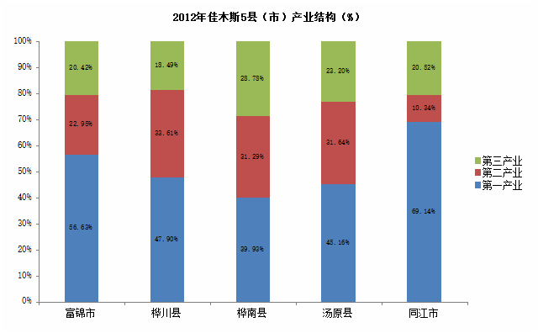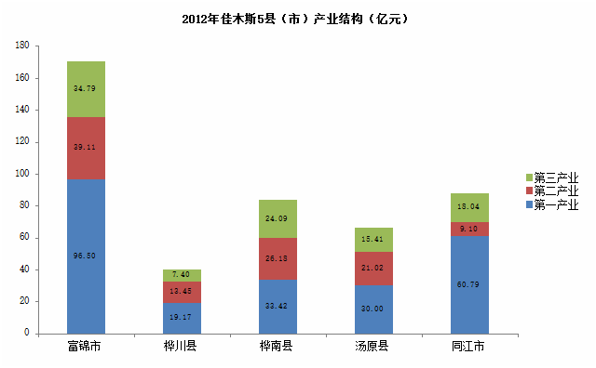

图 2-3 佳木斯各县（市）产业结构 图 2-4 佳木斯各县（市）产业结构

情况（%）（亿元）

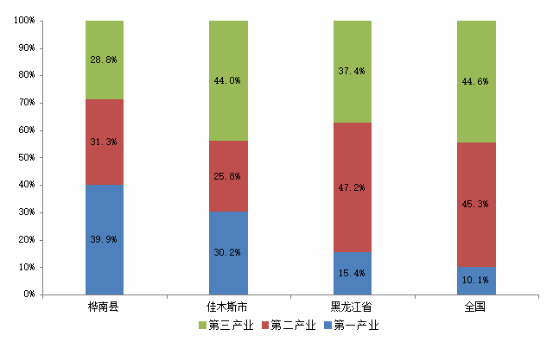

图 2-5 桦南县产业结构与佳木斯市、黑龙江省及全国水平对比

从 2012 年桦南县与高层次区域产业结构比较来看，桦南县第一产业比例较 高，超过佳木斯市、黑龙江省以及全国水平，第二产业比例适中，高于佳木斯市 平均水平，但小于黑龙江省和全国的平均水平；第三产业比例最低，低于佳木斯 市、黑龙江省以及全国的平均水平。

## 第二节 产业发展竞争力态势

采用区位商方法就桦南县三大产业及其细分行业相对于佳木斯市和全国的 产业竞争力进行详细划分。当区位商小于 1 时，认为行业缺乏产业竞争力，当区

位商大于 1 而小于 2 时，产业具有一定竞争力，而当区位商大于 2 时，认为产业 具有绝对竞争力；从而明确桦南各产业在全市及全国不同圈层所处的实际情况， 确立不同圈层下桦南鼓励发展产业、适宜发展产业和谨慎发展产业。

**（一）农业产业竞争力分析**

在对农业各细分行业相对于佳木斯市和全国的产业竞争力评价基础上，对农 业各细分行业竞争力进行划分，以便为后续产业选择提供必要参考依据。

#### 1.农业各细分行业竞争力分析

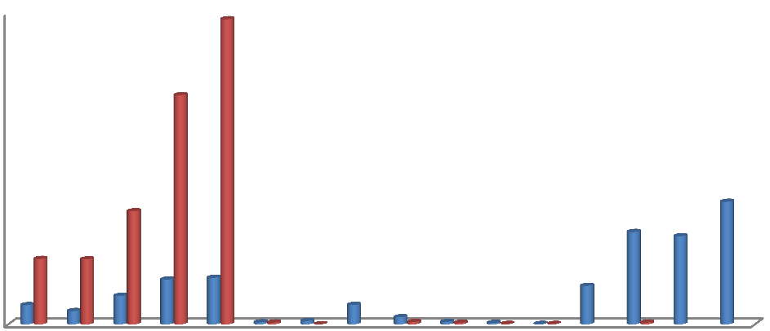

12.0

11.77

全市

全国

10.0

8.84

8.0

6.0

4.36

4.73

4.0

3.56 3.40

2.52 2.51

1.79

2.0

0.74

1.10

1.72

1.48

0.51

0.08

0.13

0.75

0.06 0.02

0.07 0.00

0.27

0.09

0.09

0.06 0.02 0.01

0.07

0.0

图 2-6 桦南县种植业在佳木斯及全国的竞争力

图 2-6 给出了桦南县种植业相对于佳木斯和全国的竞争力状况。就桦南县种 植业相对于佳木斯市的产业竞争力来看，谷类、薯类、油料、糖类、烟叶、蔬菜. 食用菌并不具备产业竞争力，瓜果类具有一定产业竞争力；从更为细分行业来看， 谷类中的水稻、油料中的向日葵等不具备产业竞争力，谷类中的玉米、豆类中的 大豆具有一般产业竞争力，果类中的苹果、榛子和松子具有绝对产业竞争力。

就桦南县种植业相对于全国的产业竞争力来看，薯类、油料、糖类、烟叶、 蔬菜、食用菌，以及油料中的向日葵、瓜果类中的苹果均不具备产业竞争力；而

谷物及其细分的水稻、玉米，豆类及其细分的大豆均存在绝对产业竞争力。

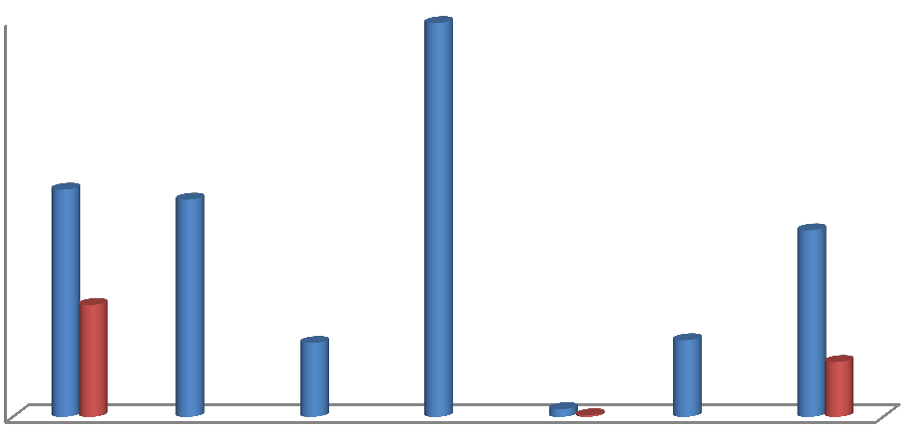

3.98

4.0

3.5

3.0

2.5

2.0

1.5

1.0

0.5

0.0

全市

全国

2.30

2.20

1.88

1.13

0.75

0.77

0.55

0.08 0.02

图 2-7 桦南县林业在佳木斯及全国的竞争力

从图 2-7 可以发现，就林业在佳木斯的竞争力而言，造林、林产品及其包含 的木耳缺乏产业竞争力；林木采伐具有一般产业竞争力；林木的培育与种植及其 所包含的育种育苗、抚育与管理具有绝对产业竞争力。**就林业在全国的竞争力而 言，林木的培育与种植具有一般产业竞争力，林产品及林木采伐则缺乏产业竞 争力。**

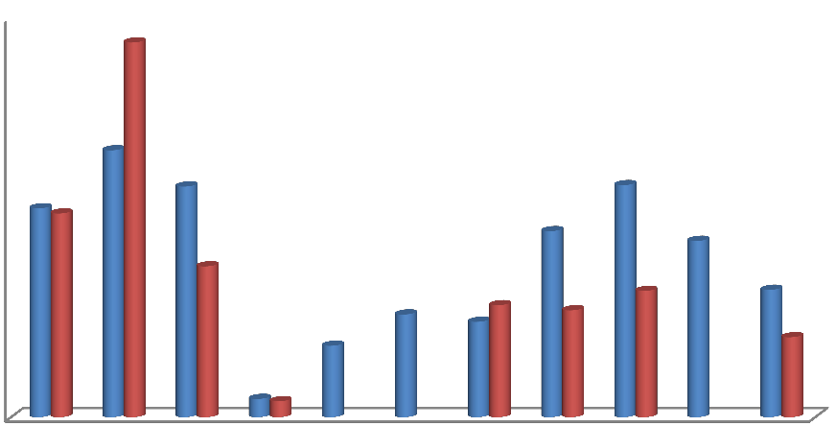

4.0

3.5

3.75

全市

全国

3.0

2.5

2.0

1.5

1.0

0.5

0.0

2.67

2.31

2.32

2.092.04

1.86

1.77

1.51

1.26

1.03

1.12

0.96

1.28

1.07

0.72

0.80

0.180.16

图 2-8 桦南县牧业在佳木斯及全国的竞争力

从图 2-8 可以发现，就桦南县牧业在佳木斯市的产业竞争力而言，猪的饲养 不具有产业竞争力，家禽的饲养具有一般产业竞争力，牲畜的饲养具有绝对产业

竞争力；就更细分行业来说，牲畜饲养中的奶产品、毛绒产品缺乏产业竞争力， 家禽饲养中禽蛋、鸡具有一般产业竞争力，牲畜饲养中的牛羊饲养以及家禽饲养 中的肉禽具有绝对产业竞争力。

就桦南县牧业在全国的产业竞争力而言，相对于牧业在桦南县的竞争力来讲， 除牛的饲养、猪的饲养竞争力有所增强外，其余行业的产业竞争力均出现不同程 度的下降，其中牛的饲养、肉禽从具有绝对竞争力下降为不存在产业竞争力，禽 蛋则从一般竞争力变为缺乏竞争力。

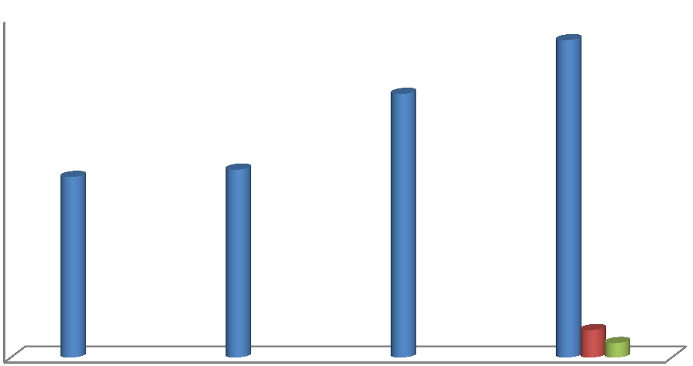

全市

2.5

全省 全国

2.34

1.94

2.0

1.5

1.33

1.38

1.0

0.5

0.20

0.11

0.0

鱼类

鲤鱼

鲢鳙鱼

农林牧渔服务业

图 2-9 桦南县渔业及农林牧渔服务业竞争力

从桦南县渔业细分行业来看，鱼类产品（鲤鱼、鲢鳙鱼）具有一般产业竞争 力；同时，农林牧渔服务业具有绝对产业竞争力，但农林牧渔服务业在全省和全 国范围内并不存在竞争力。

#### 2.农业各细分行业竞争力划分 针对桦南县农业细分行业在佳木斯市和全国产业竞争力的分析，可以发现

#### 桦南县农业细分行业相对于佳木斯而言，具有绝对竞争力的行业有育种育苗、 抚育与管理、牛的饲养、羊的饲养、肉禽（鸭、鹅）、苹果、榛子、松子。具有 一般竞争力的行业有肉禽（鸭、鹅）、鸡、禽蛋、鲤鱼、鲢鳙鱼、玉米、豆类（大 豆）。缺乏竞争力的行业有玉米、造林、奶产品、毛绒产品、谷物（水稻、玉米）、 薯类、油料（向日葵）、糖类、烟叶、食用菌、木耳。

表 2-1 在佳木斯鼓励发展、适宜发展及谨慎发展的农业细分行业

|  |  |  |
| --- | --- | --- |
| 鼓励发展 | 适宜发展 | 谨慎发展 |
| 育种育苗、抚育与管理 | 肉禽（鸭、鹅）、鸡、禽蛋 | 造林 |
| 牛的饲养、羊的饲养 | 鲤鱼、鲢鳙鱼 | 奶产品、毛绒产品 |
| 肉禽（鸭、鹅） | 玉米 | 谷物（水稻、玉米）、薯类、 油料（向日葵） |
| 苹果、榛子、松子 | 豆类（大豆） | 糖类、烟叶、食用菌、木耳 |

#### 同时，桦南县农业细分行业相对于全国而言，具有绝对竞争力的行业有谷 物（水稻、玉米）、豆类（大豆）、牛的饲养。具有一般竞争力的行业有羊的饲 养、羊毛、肉禽。缺乏竞争力的行业有薯类、油料、糖类、烟草、蔬菜.食用菌、 苹果、奶产品、毛绒产品、禽蛋、木耳。

表 2-2 在全国可鼓励发展、适宜发展及谨慎发展的农业细分行业

|  |  |  |
| --- | --- | --- |
| 鼓励发展 | 适宜发展 | 谨慎发展 |
| 谷物（水稻、玉米） | 羊的饲养 | 薯类、油料、糖类 |
| 豆类（大豆） | 羊毛 | 烟草、蔬菜.食用菌 |
| 牛的饲养 | 肉禽 | 苹果、奶产品 |
|  |  | 毛绒产品、禽蛋、木耳 |

#### 从表 2-1 和表 2-2 的对比来看，在全国市场范围来看，谷物（水稻、玉米） 产业应鼓励发展，而在佳木斯市场范围来看，谷物（水稻、玉米）产业应谨慎 发展；这是因为谷物（水稻、玉米）也是佳木斯的其他区县的优势产业，与这 些区县相比，桦南县的谷物（水稻、玉米）并不具备绝对或者相对优势，故桦 南应将谷物（水稻、玉米）的市场定位在全国层面。同时，牛的饲养、羊的饲 养在全国和佳木斯市场范围内均应鼓励发展或者适宜发展；这是因为牛的饲养、 羊的饲养在全国及佳木斯均具有相对或者绝对竞争力。

**（二）工业产业竞争力分析**

在对桦南县采矿业、电力、热力生产和供应业和制造业分别相对于佳木斯市、

黑龙江省及全国的竞争力进行分析基础上，重点就制造业在佳木斯、黑龙江及全 国的竞争力进行了比较，以期为后续工业产业选择提供必要的依据。

#### 1.采矿业产业竞争力分析

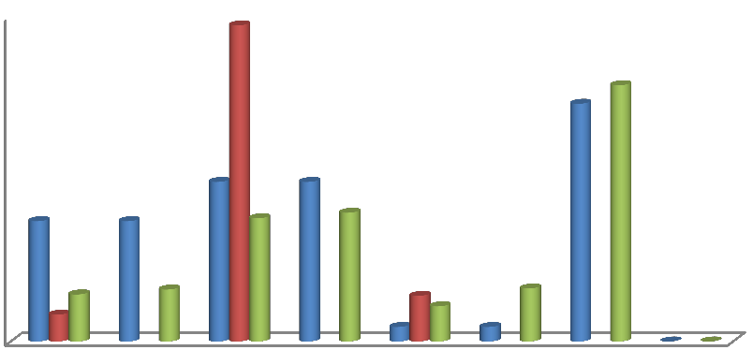

12.0000

11.70

全市 全省 全国

10.0000

9.48

8.80

8.0000

5.91

5.91

6.0000

4.45 4.45

4.56

4.76

4.0000

1.92

2.0000

1.74

0.99

1.69

1.96

1.30

0.54 0.54

0.00 0.00

0.0000

图 2-10 桦南县采矿业产业竞争力分析

**从桦南县采矿业相对于佳木斯市的区位商来看：**采矿业具有绝对竞争力，就 其细分产业来讲，煤炭开采和洗选业及其包含的烟煤和无烟煤的开采洗选，黑色 金属矿采选业及其包含的铁矿采选具备绝对竞争力；非金属矿采选业及其包含的 土砂石开采、粘土及其他土砂石开采缺乏产业竞争力，但土砂石开采业中的石灰 石.石膏开采具有绝对的竞争力。

**从采矿业相对于黑龙江全省的区位商来看：**采矿业行业不具有竞争优势，但 从各细分行业来看，黑色金属矿采选业具有绝对竞争优势，非金属矿采选业具有 一定的竞争力，而煤炭开采和洗选业缺乏竞争力。

**从采矿业相对于全国的区位商来看。**采矿业具有一定的竞争力，黑色金属矿 采选业及其包含的铁矿采选，以及非金属矿采选业中的石灰石.石膏开采具有绝 对竞争力；而煤炭开采和洗选业及其包含的烟煤和无烟煤的开采洗选、非金属矿 采选业及其包含的土砂石开采具有一定竞争力。

#### 2.电力、热力生产和供应业竞争力分析

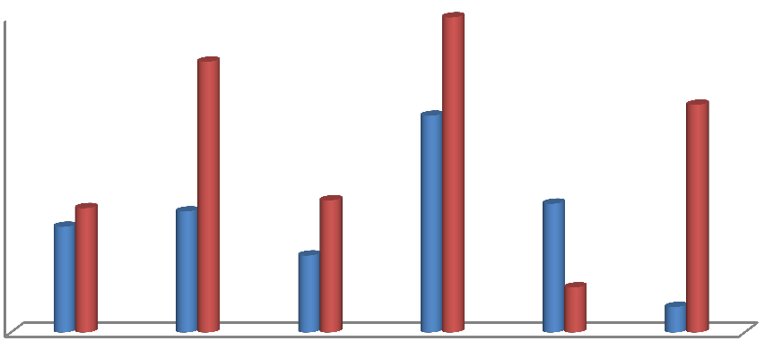

48.56

3.0

2.58

全市

全国

2.5

2.06

2.17

2.0

1.5

1.18

1.15

1.26

1.23

1.01

1.0

0.73

0.43

0.5

0.24

0.0

图 2-11 桦南电力、热力生产和供应业在佳木斯和全国的区位商比较

**从桦南电力、热力生产和供应业在佳木斯的区位商比较来看：**电力生产、 电力供应具有一般产业竞争力，热力生产和供应缺乏产业竞争力，就电力生产细 分行业来讲，火力发电缺乏产业竞争力，而风力发电则具有绝对产业竞争力。

就桦南电力、热力生产和供应业在全国的区位商比较来看，除电力供应缺乏 产业竞争力外，主要细分行业的区位商出现了不同程度的上升，其中火力发电具 有一般产业竞争力；电力生产、风力发电、热力生产和供应具有绝对产业竞争力。

#### 3.制造业产业竞争力分析

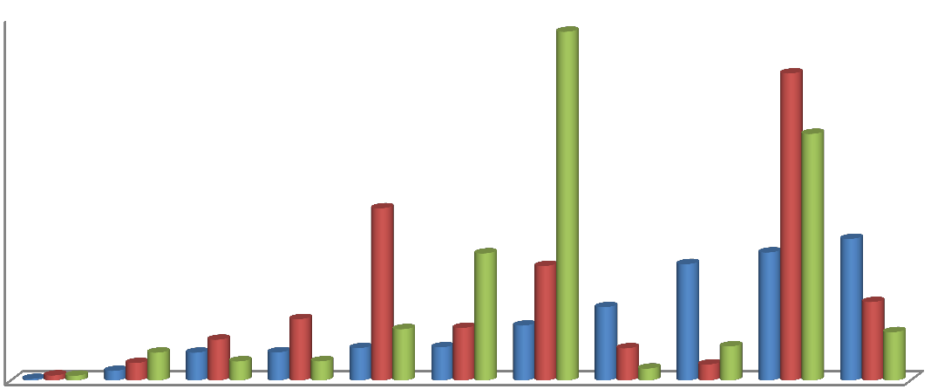

7.0

6.72

佳木斯

黑龙江

5.92

全国

6.0

5.0

4.75

4.0

3.32

3.0

2.45

2.73

2.21

2.24

2.47

2.0

1.41

1.51

1.18

0.99

1.01

1.06

1.0

0.54

0.34

0.79

0.93

0.54 0.54

0.37 0.37

0.62

0.64

0.62

0.23

0.66

0.31

0.0

0.03 0.10

0.09 0.18

图 2-12 桦南县制造业产业竞争力分析

**从桦南县制造业相对于佳木斯市的区位商来看：**木材加工和木、竹、藤、棕. 草制品业、电气机械和器材制造业、金属制品业、橡胶和塑料制品业、酒.饮料 和精制茶制造业、专用设备制造业 6 类行业缺乏竞争力；黑色金属冶炼和压延加 工业、农副食品加工业具有一定的竞争力；化学原料和化学制品制造业、非金属 矿物制品业、食品制造业具有绝对的竞争力。

**从桦南县制造业相对于黑龙江省的区位商来看：**橡胶和塑料制品业、黑色金 属冶炼和压延加工业、酒.饮料和精制茶制造业、食品制造业、专用设备制造业 5 个行业缺乏竞争力；化学原料和化学制品制造业、金属制品业、木材加工和木. 竹.藤.棕.草制品业具有一定的竞争力；数据显示，非金属矿物制品业、电气机械 和器材制造业、农副食品加工业具有绝对竞争优势。

**从桦南县制造业相对于全国的区位商来看：**食品制造业、酒.饮料和精制茶 制造业、化学原料和化学制品制造业、橡胶和塑料制品业、黑色金属冶炼和压延 加工业、金属制品业、专用设备制造业、电气机械和器材制造业 8 类行业缺乏竞 争力；农副食品加工业、屠宰及肉类加工、木材加工和木.竹.藤.棕.草制品业、非 金属矿物制品业具有绝对的竞争力。

**4.工业产业竞争力划分** 针对桦南县制造业细分行业在佳木斯市和全国产业竞争力的分析，可选择以

下两类行业作为桦南县大力发展的备选产业： 根据上述结果，**桦南县制造业细分行业相对于佳木斯而言，具有绝对竞争力**

#### 的行业有方便食品制造（速冻食品制造）、基础化学原料制造（有机化学原料制 造）、肥料制造（复混肥料制造）、专用化学产品制造（化学试剂和助剂制造、 环境污染处理专用药剂材料制造）、水泥.石灰和石膏制造（水泥制造）、耐火材 料制品制造（耐火陶瓷制品及其他耐火材料制造）、饲料加工、屠宰及肉类加工

#### （禽类屠宰）、蔬菜.水果和坚果加工行业（水果和坚果加工）、风力发电、木制 品制造（地板制造）、（发电机及发电机组制造）、（风力发电）。具有一般竞争力 的行业有 （粘土砖瓦及建筑砌块制造）、植物油加工（食用植物油加工）、黑色 金属铸造、（白酒制造）、电力生产、电力供应、电力.热力生产和供应业（电力 生产）、电力供应。缺乏竞争力的行业有石膏.水泥制品及类似制品制造（水泥制 品制造）、 砖瓦.石材等建筑材料制造、火力发电、热力生产和供应、酒的制造、

#### 电机制造、（火力发电）、热力生产和供应。

表 2-3 在佳木斯可鼓励发展、适宜发展及谨慎发展发展的制造业细分行业

|  |  |  |
| --- | --- | --- |
| 鼓励发展 | 适宜发展 | 谨慎发展 |
| 方便食品制造（速冻食品制 造） | （粘土砖瓦及建筑砌块制 造） | 石膏.水泥制品及类似制品 制造（水泥制品制造） |
| 基础化学原料制造（有机化 学原料制造） | 植物油加工（食用植物油加 工） | 砖瓦.石材等建筑材料制造 |
| 肥料制造（复混肥料制造） | 黑色金属铸造 | 火力发电 |
| 专用化学产品制造（化学试 剂和助剂制造、环境污染处 理专用药剂材料制造） | （白酒制造） | 热力生产和供应 |
| 水泥.石灰和石膏制造（水泥 制造） | 电力生产 | 酒的制造 |
| 耐火材料制品制造（耐火陶 瓷制品及其他耐火材料制 造） | 电力供应 | 电机制造、（火力发电） |
| 饲料加工 | 电力.热力生产和供应业（电 力生产） | 热力生产和供应 |
| 屠宰及肉类加工（禽类屠宰） | 电力供应 |  |
| 蔬菜.水果和坚果加工行业  （水果和坚果加工） |  |  |
| 风力发电 |  |  |
| 木制品制造（地板制造） |  |  |
| （发电机及发电机组制造） |  |  |
| （风力发电） |  |  |

#### 根据上述结果，桦南县制造业细分行业相对于全国而言，具有绝对竞争力的 行业有谷物磨制、饲料加工、饲料加工、植物油加工（食用植物油加工）、屠宰 及肉类加工（禽类屠宰）、蔬菜.水果和坚果加工（水果和坚果加工）、蔬菜.水果

#### 和坚果加工（水果和坚果加工）、木制品制造（地板制造）、水泥.石灰和石膏制

#### 造、耐火材料制品制造、电力生产（风力发电）、热力生产和供应、方便食品制 造（速冻食品制造）、肥料制造（复混肥料制造）、（化学试剂和助剂制造）、塑 料丝.绳及编织品制造、黑色金属铸造。具有一般竞争力的行业有（粘土砖瓦及 建筑砌块制造）、火力发电、（白酒制造）、环境污染处理专用药剂材料制造、金 属表面处理及热处理加工。缺乏竞争力的行业有水泥制品制造、砖瓦.石材等建 筑材料制造、耐火陶瓷制品及其他耐火材料制造、电力供应、酒的制造、基础 化学原料制造（有机化学原料制造）、专用化学产品制造、电机制造（发电机及 发电机组制造）。

表 2-4 在全国可鼓励发展、适宜发展及谨慎发展的制造业细分行业

|  |  |  |
| --- | --- | --- |
| 鼓励发展 | 适宜发展 | 谨慎发展 |
| 谷物磨制、饲料加工、饲料加工 | （粘土砖瓦及建筑砌块制 造） | 水泥制品制造 |
| 植物油加工（食用植物油加工） | 火力发电 | 砖瓦.石材等建筑材料制造 |
| 屠宰及肉类加工（禽类屠宰） | （白酒制造） | 耐火陶瓷制品及其他耐火 材料制造 |
| 蔬菜.水果和坚果加工（水果和坚 果加工） | 环境污染处理专用药剂材 料制造 | 电机制造（发电机及发电 机组制造） |
| 木制品制造（地板制造） | 金属表面处理及热处理加 工 | 酒的制造 |
| 电力生产（风力发电）、热力生 产和供应 |  | 基础化学原料制造（有机 化学原料制造） |
| 耐火材料制品制造 |  | 专用化学产品制造 |
| 水泥.石灰和石膏制造 |  | 电力供应 |
| 方便食品制造（速冻食品制造） |  |  |
| 肥料制造（复混肥料制造） |  |  |
| （化学试剂和助剂制造） |  |  |
| 塑料丝.绳及编织品制造 |  |  |
| 黑色金属铸造 |  |  |

#### 通过对表 2-3 和表 2-4 进行对比，谷物磨制、饲料加工、饲料加工，植物油 加工（食用植物油加工），屠宰及肉类加工（禽类屠宰），蔬菜.水果和坚果加 工（水果和坚果加工），方便食品制造（速冻食品制造）等产业在全国范围内 可鼓励发展；而在佳木斯范围内，仅仅有屠宰及肉类加工（禽类屠宰），蔬菜. 水果和坚果加工行业（水果和坚果加工）及方便食品制造（速冻食品制造）可 以鼓励发展。故桦南县应将食品加工产业更多地定位于全国的市场层面。同时， 水泥.石灰和石膏制造（水泥制造）、耐火材料制品制造（耐火陶瓷制品及其他 耐火材料制造）等建材产业在佳木斯和全国层面均具可鼓励发展，

**（三）服务业产业竞争力分析**

主要对桦南县服务业细分行业相对于佳木斯市和黑龙江省的竞争力进行了 分析，从而就桦南县服务业竞争力进行了明确的定位；这里没有考虑桦南县服务 业相对于全国的竞争力的原因在于，桦南县服务业影响范围有限。

#### 1.主要服务业细分行业竞争力分析

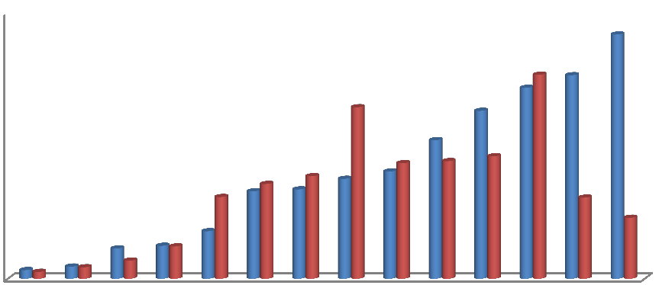

3.0

全市

全省

2.5

2.0

1.5

1.0

0.5

0.0

图 2-13 桦南县服务业产业竞争力分析

**就桦南县服务业相对佳木斯市的产业竞争力而言。**从图 2-13 可以发现，住 宿和餐饮业、科学研究.技术服务和地质勘察业、文化.体育和娱乐业具有绝对产 业竞争力；卫生.社会保障和社会福利业、公共管理和社会组织、信息传输.计算 机服务和软件业、居民服务和其他服务业、教育存在一般产业竞争力；而其他行 业缺乏产业竞争力。

**就桦南县服务业相对于黑龙江省的产业竞争力而言。**批发和零售业，卫生、 社会保障和社会福利业，信息传输、计算机服务和软件业，居民服务和其他服务 业，教育，公共管理和社会组织具有一般产业竞争力；住宿和餐饮业具有绝对产 竞争力；而水利、环境和公共设施管理业，租赁和商业服务业，金融业房地产业， 文化、体育和娱乐业，科学研究、技术服务业和地质勘查业，交通运输、仓储和 邮政业则缺乏产业竞争力。

#### 2.主要服务业行业在佳木斯和黑龙江竞争力比较分析



2.5

住宿和餐饮业

2.0

公共管理和社会组织

1.5

信息传输、计算机服务

和软件业

教育

1.0

居民服务和其他服务业

卫生、社会保障和社会 福利业

批发和零售业

交通运输、仓储和邮政 业

科学研究、技术服务业

和地质勘查业

文化、体育和娱乐业

0.5

房地产业

0.0

金融业

租赁和商务服务业

水利、环境和公共设施

0.0 管理业 0.5

1.0

1.5

2.0

2.5

3.0

图 2-14 桦南服务业在佳木斯和黑龙江省的区位商比较

**就桦南县第三产业相对于佳木斯市和黑龙江省的区位商而言。**住宿和餐饮 业在佳木斯市和黑龙江省均具有绝对竞争力；科学研究、技术服务业和地质勘查 业以及文化、体育和娱乐业在佳木斯市具有绝对竞争力而在黑龙江省缺乏产业竞 争力；信息传输、计算机服务和软件业、居民服务和其他服务业、卫生、社会保 障和社会福利业、公共管理和社会组织、教育在佳木斯市和黑龙江省均具有一般 产业竞争力，批发和零售业在佳木斯市缺乏产业竞争力，但在黑龙江省范围内具 有一定的竞争优势；而金融业、房地产业、租赁和商业服务业、水利、环境和公 共设施管理业在佳木斯市和黑龙江省均不存在产业竞争力。

#### 3.主要服务业细分行业竞争力划分 根据分析，在桦南县服务业细分行业具有绝对竞争力有住宿业、餐饮业、专

#### 业技术服务业、科技交流和推广服务业、地质勘查业、广播.电视.电影和音像业、 娱乐业、其他服务业、仓储业、邮政业。具有一般竞争力的有电信和其他信息 传输服务业、卫生、社会保障业、零售业。缺乏产业竞争力的有居住服务业、 社会福利业、铁路运输业、道路运输业、商业服务业、金融业、水利管理业、 房地产物业管理业、房地产中介服务业、其他房地产服务业、居民自有住房服 务业。

表 2-5 在佳木斯市可鼓励发展、适宜发展及谨慎发展的服务业细分行业

|  |  |  |
| --- | --- | --- |
| 鼓励发展 | 适宜发展 | 谨慎发展 |
| 住宿业 | 电信和其他信息传输服务业 | 居住服务业 |
| 餐饮业 | 卫生 | 社会福利业 |
| 专业技术服务业 | 社会保障业 | 铁路运输业 |
| 科技交流和推广服务业 | 零售业 | 道路运输业 |
| 地质勘查业 |  | 商业服务业 |
| 广播.电视.电影和音像业 |  | 金融业 |
| 娱乐业 |  | 水利管理业 |
| 其他服务业 |  | 房地产物业管理业 |
| 仓储业 |  | 房地产中介服务业 |
| 邮政业 |  | 其他房地产服务业 |
|  |  | 居民自有住房服务业 |

#### 值得注意的是，关于桦南县产业发展竞争力的分析，至于各细分产业的具 体口径，以及是划入鼓励发展、适宜发展还是谨慎发展类别，主要依据《桦南 县统计年鉴》中的相关数据进行测算。

#### 同时，上述产业竞争力分析主要是对桦南县现有产业过去发展情况的一个 判断，其仅仅对后续桦南县产业选择及其配套提供参考之一。

## 第三节 典型产业龙头企业分析

#### 本节结合现场调研情况，从桦南县绿色食品加工、建材加工、风电装备制 造等三大类已有重点发展产业中选取典型企业分析，从典型企业分析桦南县产 业发展水平—发展存在的优势及问题。

**（一）绿色食品加工产业分析**

这里将选取黑龙江新曙光牧业集团有限公司、桦南哈天源食品有限公司 2 家企业，作为绿色食品加工产业的典型企业进行分析。根据调研资料，结合产业 链分析工具，重新梳理绘制出两家企业的产业分工链条，并逐次比较各环节发展 水平。

#### （1）黑龙江新曙光牧业集团有限公司

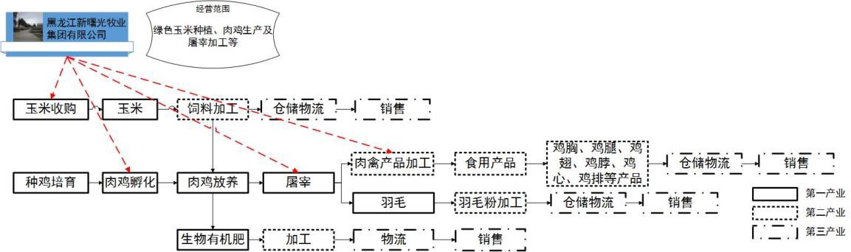

图 2-15 黑龙江新曙光牧业集团产业发展现状

#### （2）桦南哈天源食品有限公司

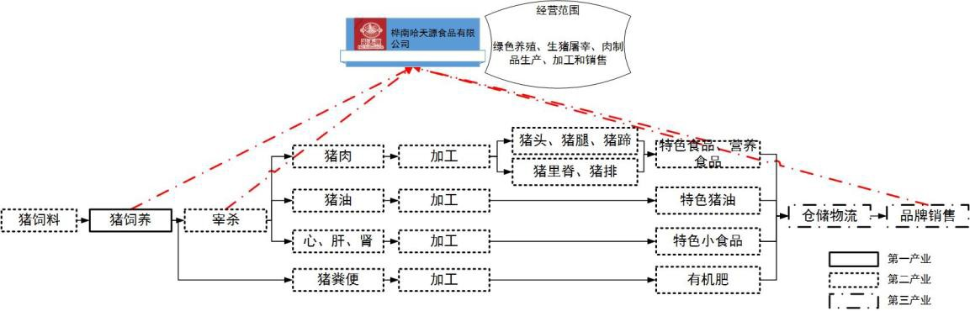

图 2-16 桦南哈天源食品公司产业发展现状

#### 新曙光与哈天源初步分析结论：黑龙江新曙光牧业集团是黑龙江省东部地 区最大的肉鸡生产加工企业，桦南哈天源食品有限公司是桦南县产业化畜牧业 的龙头企业。

#### 以这两个企业为代表的畜禽加工行业典型企业突出特点是产业跨度广，产 业链条可拓展性强，产品类型多样。一般采取“公司+基地+农户”的经营模式， 从该行业典型企业可以看出，畜禽养殖加工行业能有效地利用桦南当地的种植 业上游资源，以及廉价劳动力资源优势，能够很好地解决农民就业问题，提高 农村居民收入；同时该行业污染相对较小，产业链塑造性较强，深加工产品的 附加值较高。不过与国内该行业大型集团企业相比，还存在产业链不够健全、 产品附加值低等问题。

#### （3）黑龙江家和食品有限公司

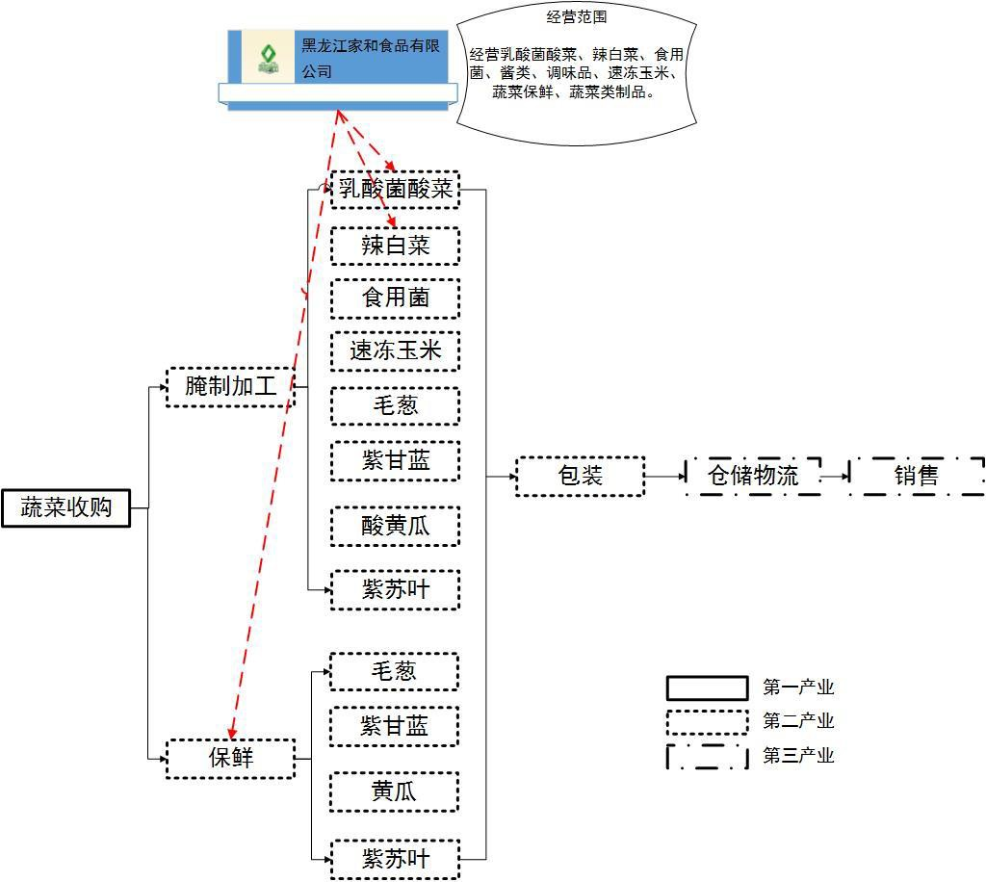

图 2-17 黑龙江家和食品公司产业发展现状

#### （4）桦南县宏兴食用菌开发有限公司

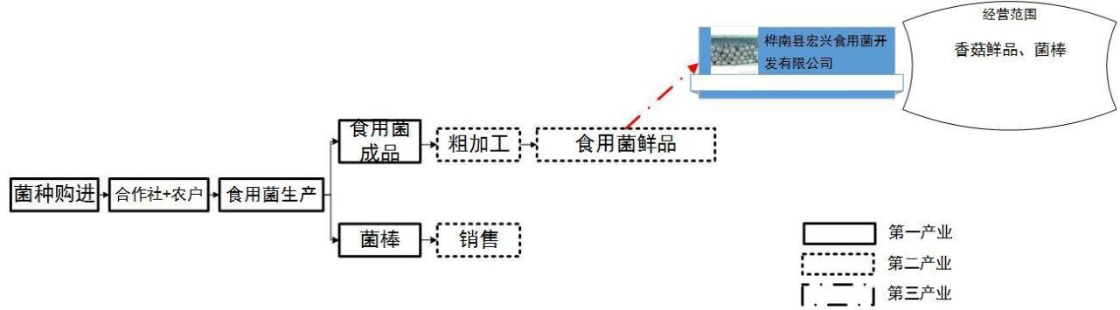

图 2-18 桦南县宏兴食用菌开发公司产业发展现状

#### 家和公司与宏兴食用菌公司分析结论：黑龙江家和食品有限公司为佳木斯 农业产业化龙头企业，桦南县宏兴食用菌开发有限公司为食用菌加工的代表性 企业。

#### 以家和食品和宏兴食用菌为代表的特色蔬菜加工企业，很好地利用了当地 的种植业资源以及气候资源优势，有利于进一步塑造桦南绿色品牌优势；同时 该行业能够有效地拉动上游产业发展，提升农民收入，解决农村就业等一系列 问题。其中，尽管宏兴食用菌开发公司的产业链相对简短，但从菌种引进、规 模化生产、冷藏加工以及瞄准国内一线城市市场等方面来看，其在这四个方面 均具有核心竞争力优势，如果在土地利用、项目建设方面对宏兴食用菌进行大 力扶持，其将会显著拉动其他产业的发展，具备在桦南县大规模产业化基本条 件。

#### 同时，家和食品和宏兴食用菌还需进一步延伸产业链，提升产品附加值， 打造“绿色、安全、优质”品牌优势。

**（二）建材加工产业分析**

选取佳木斯北方水泥桦南分公司，作为建材加工产业的典型企业进行分析。

#### （1）佳木斯北方水泥有限公司桦南分公司

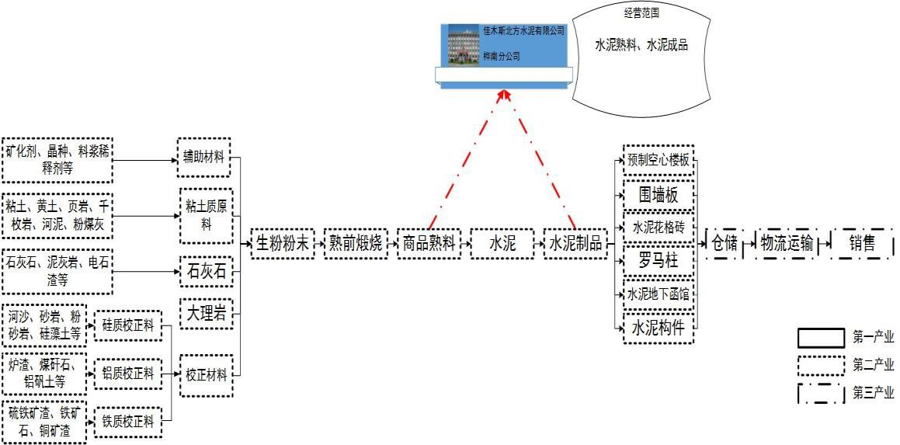

图 2-19 佳木斯北方水泥桦南分公司产业发展现状

#### 北方水泥公司分析结论：佳木斯北方水泥有限公司桦南分公司作为典型的 原料指向性企业，桦南县大理岩资源较为丰富，水泥产业发展具有较好的资源 优势。但水泥产业具有资源依赖性强、运输量大、运输成本高、产品运输半径 小等特点，产品通常只能满足本地化需求，市场范围相对狭小。同时，大理岩 开发对环境破坏较大且矿产资源开发不可持续，致使以水泥产业为代表的桦南 县建材产业发展受到一定限制。

#### 尽管北方水泥产业链条比较多，但从各个产业链条来看，各产业链条均不 具备核心竞争优势，故水泥产业仅仅可以在近期或者中期范围内作为支柱性产 业之一；此外，对俄贸易中对建材产品需求量巨大，可在短期内利用已有产业 基础，大力发展境外贸易。

**（三）风电机械制造产业分析**

这里将选取黑龙江桦南华锐风电装备综合产业基地，作为风电机械制造产业 的典型企业进行分析。

#### （1）黑龙江桦南华锐风电装备综合产业基地

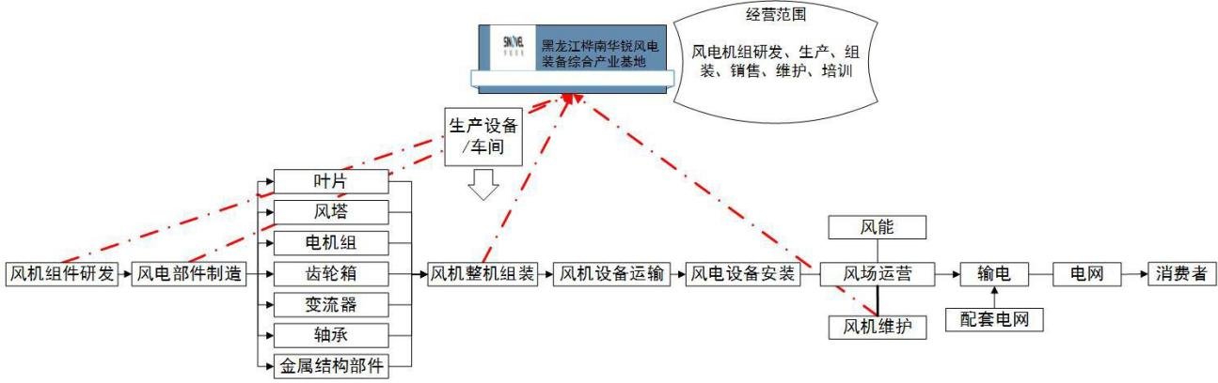

图 2-20 黑龙江桦南华锐风电装备综合产业基地产业发展现状

#### 桦南县华锐风电分析结论：黑龙江桦南县华锐风电装备综合产业基地是中 国第一家自主开发、设计、制造和销售适应全球不同风资源和环境条件的大型 陆地、海上和潮间带风电机组的专业化高新技术企业。在中国行业内排名第一， 世界排名第二。

#### 以该企业为代表的风电装备制造产业技术要求高、投入成本大、投资回收 期长；桦南县及周边地区具有丰富的风能资源，华锐风电具有巨大的潜在市场， 但受国家宏观政策的影响，以及电网容量建设的滞后，该行业市场稳定性较差。

**（四）典型企业分析简要小结**

#### 通过对典型企业的分析，发现桦南县大多重点产业企业与桦南当地资源禀 赋结合较好，产业特色鲜明，尤其以新曙光牧业为代表的食品加工企业发展较 为成熟，产业链较为健全。但是，其余大多数企业存在产业链不够健全、产品 附加值低、品牌优势不突出、经营模式粗放单一等诸多问题。

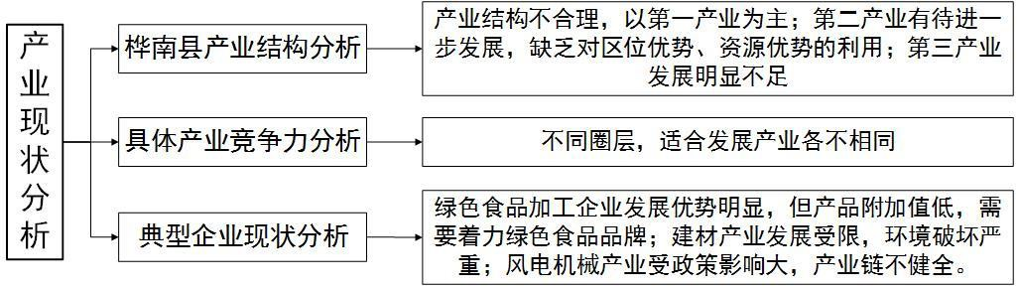

图 2-21 产业现状分析逻辑

# 第三章 产业定位与重点产业选择

通过对产业发展背景分析，为桦南县产业发展提供选择的可能性；结合桦南 县自身产业发展现状分析，发现产业发展存在的种种问题；从问题入手，与产业 发展的背景进行匹配、决策，确立产业发展的定位，为产业选择提供可供选择产 业集。在产业定位指导下，在可供选择的产业集合中进行重点产业选择，首先明 确重点产业选择准则，依据准则进行重点产业选择分析，最终构建适应桦南县发 展的产业体系。

## 第一节 产业定位决策

在市场需求、政策机遇的指引下，明确国家、省市现代农业、战略新兴产业、 传统制造业、现代服务业、外向型产业等产业的发展方向，通过和桦南县自身产 业发展存在的资源、区位优势与问题相结合，最终明确桦南县产业定位决策。

背景分析

判断依据

判断标准

产业定位方向



市场需求

资源禀赋

县域发展总体

最具带动性

空间区位

政策机遇

企业产业链环节附加值 分析

产业技术特性

最具竞争力

产业竞争力分析

产业需求层级

最稳定

企业产业链完整度分析

产业自身体系

最完备

产业对象：农业、工 业、服务业

发展时间：短期，中 期，长期

结构：相对性

体系：自身结构

产业链：发展方向

长期上，做精农业 结构上，做强工业 体系上，做全商贸服务业

图 3-1 产业定位决策体系

**（一）长期主导——做精农业**

国家“十三五”规划提出把握转变发展方式的要求，构建和完善三次产业协调发展的现代产业体系。东北平原作为玉米、大豆、水稻、畜产的主产区，大力发展现代农业；黑龙江提出要对绿色食品等传统产业进行升级改造，由此可见，发展现代农业是大势所趋。黑龙江对俄出口结构来看，农产品是最主要的出口商品之一，俄罗斯对绿色食品的 需求能够推动桦南县绿色食品的对外贸易。目前全国由于食品安全事件频发，国 内市场对于安全优质的绿色食品的需求日益加大，未来绿色产品市场广阔；桦南 县是国家绿色食品基地县，耕地资源丰富，农牧业产业基础好，同时具有一定农 产品加工的基础，产业基础良好。丰富的农牧资源为桦南发展以水稻、玉米、大豆、畜禽产品，以及林菌、林菜、林药等为代表的绿色食品产业奠定了坚实基础。 良好的区位以及交通优势有助于桦南县优质的绿色食品对外贸易，也有助于 在此建立绿色食品专业市场提升行业地位。“两江平原”现代农业综合配套改革提 出努力把两大平原建成国家商品粮基地核心区、绿色食品生产样板区、高效生态 农业先行区和统筹城乡发展先导区，加快推动黑龙江省由农业大省向农业强省转变，桦南县应该借助这一机遇，大力发展绿色食品产业，完善农产品产业链条， 强化精深加工项目，积极向农业强县转变。

桦南县以第一产业发展为主，第一产业比例高于佳木斯市、黑龙江、全国， 种养业在佳木斯优势不明显，但在全国优势明显；食品制造在佳木斯有优势，农 副食品加工在黑龙江以及全国都有优势，屠宰及肉类加工具有全国优势。拥有绿 色食品加工产业的龙头企业，同时食用菌等生产企业产业链短但每个产业项目效 益高，应积极发展此类项目，将资源、资金、收入都留在桦南。品牌优势不突出， 产品附加值低，应重点打造绿色食品品牌，增加产品附加值。桦南县农业与其他 产业关联度低，企业发展主要集中在种植、养殖和加工环节；品种丰富度欠缺， 主要以水稻、玉米、大豆等传统农作物为主。

由此可见，桦南县绿色食品产业具有一定的发展基础和优势，产业链条相对 丰富但加工环节技术含量低，环节附加值低，从长期看，农业依然是桦南县产业 发展的重点，要丰富种植和养殖品种，大力发展药材种植和特色养殖，通过发展 观光农业、森林浴等，实现与旅游业的衔接，丰富和完善绿色食品加工业产业链 条，坚持做精深加工，将最具有经济效益的环节留在桦南。桦南农业资源丰富， 农业竞争力也具有优势，但国内尤其是省内同类产品普遍存在，因而打造精品农 业，树立绿色食品品牌是在竞争激烈的市场上占据一席之地的有力武器，精品农 业不仅包含三高农业，即高品质、高科技、高附加值，它同时还有高市场竞争力、 高价格、高收益的特点。而这后三个特点，则是它的市场特点，也恰是它的生命

力所在。精品农业不仅以其产品的品质优良在市场竞争中处于有利地位，具有较 强竞争力，而且成为市场上的珍品或稀有品。因此，围绕“打造精品农业、提升 产品品牌”为主的做精农业是桦南县的长期任务。

**（二）优势细分——做强工业**

《“十三五”国家战略性新兴产业发展规划》提出加快发展壮大新一代信息技术、高端装备、新材料、生物、新能源汽车、新能源、节能环保、数字创意等战略性新兴产业。黑龙江对哈大齐工业走廊以及东部四煤城未来产业发展提出了明确方向。城市矿山是循环经济发展的模式之 一，属于国家“城市矿产”示范基地的黑龙江省东部再生资源回收利用产业园位于 七台河市，能够推动资源循环利用产业规模化、产业化发展。俄罗斯远东地区的 发展对交通运输、电网改造、住宅建设都拥有巨大需求，同时伴随资源耗竭、环 境破坏，对清洁能源、生态产品的需求也日益扩大。桦南县风能资源与矿产资源 丰富，具备发展矿产经济的基础条件，也对能源机械以及矿产机械需求量大，桦南县是农业生产大县，对农业机械的需求也不可忽视。

桦南县地理位置和交通优势明显，受周围东北亚经济圈、哈尔滨都市圈、绥 满经济带、东部四煤城产业发展影响大，工业发展也容易受到相关经济圈的影响， 农业是黑龙江全省发展的重点，对农业机械的需求是巨大且稳定的，临近东部四 煤城，因此以煤炭为主的矿产采掘业的持续发展对矿产机械的需求是稳定的，而 装备制造业是黑龙江省产业发展的重点，发展能源机械制造优势明显。

与工业发展存在优势相悖的是桦南县工业发展的不足，如矿产资源未得到开 采利用、机械装备制造企业单薄、建材产业未利用俄国巨大需求缺口等，虽然桦 南县在佳木斯市具有工业上的竞争优势，但与黑龙江省、全国水平相比，第二产 业对经济的带动明显不足，电力、热力生产和供应业，尤其是风电在全国具有绝 对产业竞争力，为风电机械的发展提出要求；化学原料、非金属在佳木斯具有优 势，非金属、电器和器材制造业在黑龙江具有竞争优势，采矿业、非金属矿物制 品业在全国具有竞争优势，可见矿产经济的发展需要提高生产技术，调整产业结

构。

桦南县是全国重要的风能基地，现有华锐风电这一风电机械装备的龙头企业， 绿色能源是未来能源发展的方向，围绕风电机械装备产业应该大力发展风电机械 零部件生产，完善配套体系。桦南县现有企业不足以支撑农业机械、矿产机械大 型设备的完全生产，因此应以发展农业机械、矿产机械零部件为主，形成涉及农 业机械和矿产经济各个阶段使用机械的零部件配套产业体系。桦南县目前已开始 建设亿丰国际建材商贸城，拥有北方水泥这一重要水泥生产企业，但产品单一， 各链条附加值低，也形成建材产业一定的集聚现象，因此发展建材产业是必然选 择，但应基于资源节约、环境保护的前提发展新型建材产业。

综上所述，桦南县工业发展应调整产业结构，局部做强以风电机械、农机机 械、矿产机械为主的能源机械装备制造工业，以矿产资源精深加工为主的矿产经 济，以节能环保为发展方向的新型建材产业。

**（三）体系门槛——做全商贸服务业**

从市场需求角度看，国家“十三五”规划、黑龙江“十三五”规划都将现代服务 业作为未来产业发展的重点，俄罗斯在东北亚经济圈中对我国进出口贸易需求最 大，物流业的发展需求也随之产生。桦南县拥有的丰富的旅游资源和劳动力资源 为现代服务业提供了发展基础和必备要素，桦南县地处东北亚经济圈、对俄贸易 中心区、哈尔滨都市圈、东部煤城等经济和产业较发达区的辐射范围，因此相关 经济圈层商贸流通以及服务业的发展能够带动桦南县商贸服务业的提升；而丰富 的交通路网、多样的运输方式、较优的地理区位都是发展商贸服务业的有利条件， 能够促进劳动力集聚和物流集散。

桦南县目前未能利用已有需求、供给、区位、政策等优势，发展态势明显低 于佳木斯、黑龙江乃至全国水平，文化、体育和娱乐业、住宿和餐饮业在佳木斯 市具有绝对产竞争力，商贸服务业发展应立足黑龙江省、佳木斯市，在全国层面 并不具有发展优势。桦南县目前拥有招远皮革城，且亿丰国际建材商贸城也正在 投入建设中，旅游规划也已经完成，这将是桦南县商贸服务业发展的大契机。商 贸服务业竞争优势的形成需要完善的产业链条，产业竞争优势具有惯性，一旦链 条形成，个人或企业需求会在本区域内得到最大满足，也就将个人或企业的消费

都聚集到本地，也就将经济效益巩固在桦南，因此桦南县产业发展应在体系上做 全商贸服务业，涵盖区域金融保险、电子商务、法律咨询、物流、会展、科技服 务、旅游、休闲娱乐、餐饮及批发零售等十个产业。

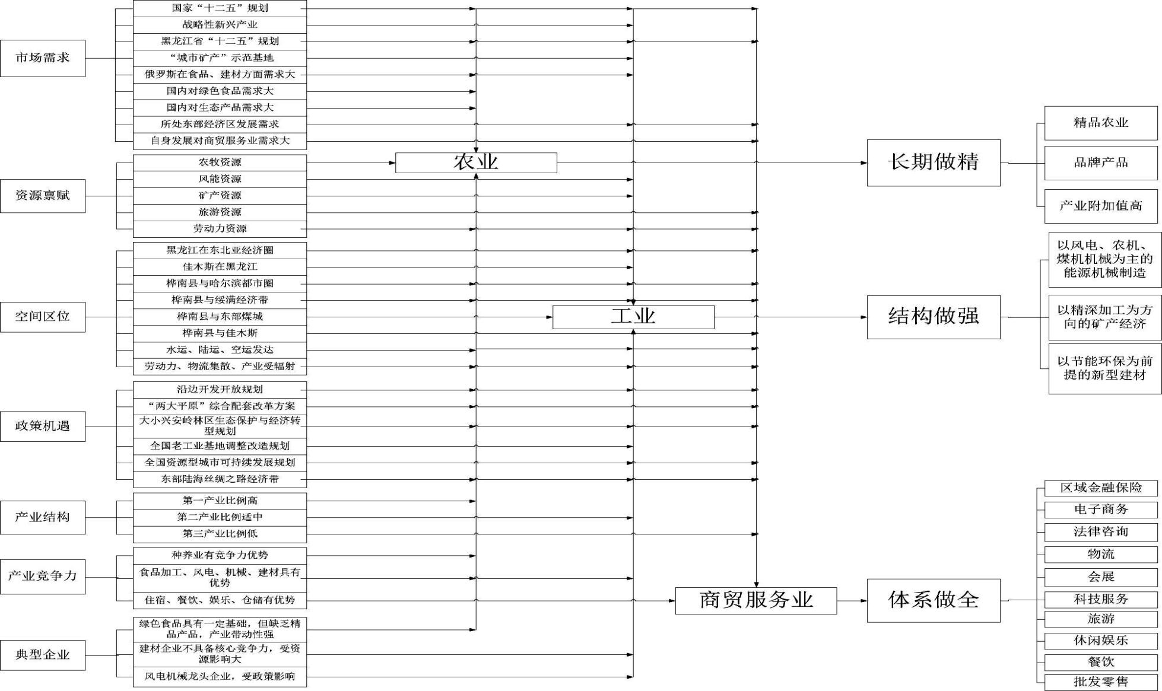

图 3-2 产业定位决策逻辑

50

## 第二节 重点产业选择准则及分析

在产业定位指导下，在可供选择的产业集合中进行重点产业选择，首先明确 重点产业选择准则，依据准则进行重点产业选择分析，最终构建适应桦南县发展 的产业体系。

根据重点产业选择准则对重点产业进行选择分析，得出最终的重点发展产业。

**（一）满足未来重大需求**

桦南县重点产业选择要瞄准未来重大需求，持续旺盛的需求是产业发展不竭 的动力。未来重大需要主要表现为个人需求、企业需求及政府需求三个维度，以 及国外需求、国内需求及本地需求三个层次。桦南县面临的未来重大需求主要有 对俄国际贸易需求、国内市场对绿色农产品需求、全国对可再生能源需求、未来 城镇化对建材产品需求，周边资源性城市转型的产业配套需求，桦南产业发展对 商贸物流需求，以及居民生活水平改善对生态产品需求。

随着食品安全问题的日益突出，居民更加注重安全无污染食品的消费，作为 绿色食品的重点生产县，桦南今后应瞄准国内外市场对绿色食品的需求。

俄罗斯远东地区的开发产生了对新型建材产品的巨大需求，其中大部分需要 从黑龙江进行进口；桦南及周边地区拥有丰富的风能资源，对风电装备需求巨大； 同时，桦南地处三江平原西部，紧邻鸡西、鹤岗、双鸭山、七台河四大煤城，面 临着对农业机械以及矿山机械，特别是煤炭机械的稳定需求；因此，桦南可配套 发展相应的新型建材、风电机械、农业机械及矿山机械等产业。

**（二）依托资源供给能力**

桦南县重点产业选择也要注重桦南县本地的资源供给能力，产业的发展受到 本地资源供给的限制。在此，桦南县资源供给优势主要体现在农牧资源、风能资 源、矿产资源、旅游资源及劳动力资源方面。

桦南拥有丰富的水稻、玉米、大豆、林菌等农产品资源，为绿色食品产业的 发展提供原材料保证；较为丰富的矿产资源有利于桦南发展以煤炭、铁矿为代表

的矿产经济产业；桦南巨大的风能开发潜力，可发展以风电装备和风力发电为代

表的新能源产业；桦南丰富的劳动力资源能够满足商贸服务产业发展的需要。 同时，随着国家禁伐令的实施，成为依靠本地林木原材料发展林木加工产业

的最大制约因素，且从俄罗斯直接进口原木的前景并不乐观，故林木制品产业因 资源供给能力有限而发展受阻。

**（三）充分利用区位优势**

桦南县重点产业选择应注重自身的区位优势，充分发挥桦南县自身的区位优 势才能有效推动产业可持续发展。在此，桦南县应考虑自身的交通区位、经济区 位、政策区位等。桦南县受区位影响大的产业有商贸服务中的物流业，以及矿产 经济中的城市矿山等细分产业。

黑龙江地处东北亚腹地，桦南县处黑龙江东部城市群中心，距离距离同江口 岸的直线距离仅为 212.8km，在“一小时经济圈”内，桦南县可辐射周边 1200 万 人口。优越的区位条件不仅有利于劳动力集聚、物流集聚及产业辐射；桦南应据 此发展健全商贸服务体系，特别发展物流产业，形成区域性的服务中心，并据此 发展相应的城市矿山产业，对俄经济贸易等。

**（四）注重国家政策支持**

桦南县重点产业选择应充分利用好国家的政策支持，拥有国家政策支持的优 势能有效推动产业的发展。在此，桦南县面临的国家重大政策优势体现在对俄贸 易方面，具体表现在绿色食品、能源机械等领域。

作为国家重要的商品粮生产基地，桦南县发展绿色食品产业将获得国家、省 市在资金、税收等方面的大力支持；东部陆海丝绸之路经济带规划中提出做大中 俄和东北亚贸易，打造跨境产业链，构建发达的外向型产业体系。同时，黑龙江 和内蒙古东北部地区沿边开发开放规划、“两大平原”现代农业综合配套改革试验 总体方案等也为桦南产业发展提供了方向和参考依据；据此，桦南县应发展粮食 生产、绿色农畜产品加工、建筑材料、装备和石化配套产业，延伸水稻、玉米、 大豆等产业链条，建设精深加工项目，发展粮食物流仓储产业。

**（五）依据现有产业基础**

桦南县重点产业选择需要建立在现有产业基础的自出之上，现存产业基础是 桦南县产业发展的支撑。桦南县绿色食品、商贸服务、能源机械、矿产经济及新 型建材均具备一定的产业基础。

目前，桦南县已拥有以黑龙江新曙光牧业集团、桦南哈天源食品为代表的畜 牧业养殖加工企业，以桦南县宏兴食用菌开发为代表的菌类种植加工企业，以北 方水泥为代表的新型建材产业，以及华锐风电为代表的风机制造产业；同时，还 形成了以招远皮草城、亿丰国际建材商贸城为代表的服务产业。故桦南县产业发 展要依托现有产业基础，继续保持现有产业竞争优势。

**（六）产业关联度拓展**

桦南县重点产业选择需要从关联程度高、可拓展性强的产业角度考虑，发展 产业关联度密切的产业有利于壮大桦南县产业规模，实现规模经济效益。在此， 对产业关联度依赖较大的产业有商贸服务产业。

各个产业发展并不是孤立的，而是相互关联影响的综合体。其中，商贸服务 业，特别是物流产业发展不仅依赖于其他产业，而且其还将作为其他产业发展的 配套产业；随着招远皮草城、亿隆建材城等产业发展，其将对关联的上下游产业 产生集聚效应和规模效应。

**（七）实现产业效益最大**

桦南县重点产业选择应该注重产业的经济效益，以经济效益最大化来选择和 发展产业。在此，桦南县未来产业经济效益前景较好的的产业有商贸服务、绿色 食品。

绿色食品、商贸服务产业发展依赖于大量廉价劳动力，矿产经济依赖于丰富 的低开采成本的矿产资源；风电机械、农业机械及煤炭机械依赖于稳定的市场需 求，故这些能源机械产业需要巨大的前期固定资本投资，且这些投资往往具有很 强的“资产专用性”。因此，综合考虑产业市场前景、桦南资源禀赋、要素成本、

产业关联等因素，选择产业效应较大的绿色食品、能源机械、商贸服务等产业。

第三节 产业体系构建

在综合考虑桦南县市场需求、资源禀赋、空间区位、政策机遇及产业竞争力 态势的基础上，根据产业定位，通过对机会产业的评价、梳理，构建以绿色食品、 商贸服务为主导、能源机械、矿产经济及新型建材为支柱的五位一体产业体系。

谷物、经济作 物种植



粗加工

大宗食品、油类

营养食品

农业

（主导产业）

绿色食品

畜禽养殖

林下种植

深加工 粗加工

深加工

副产品 鲜果、菌类

饮料、酒类、食品

保健品、药品

仓储运输 冷链物流 消费者

风能

生产设备/车 间

风机组件研 发

风电部件制 造

风机组装

风机组装

风机设备运输

风电设备安 装

风场运营 输电 电网

消费者

工业 能源机械

农机研发 零部件制 造

农机组装 农机运输

农机使用

农机维护

风机维护

配套电网

桦南县产业 体系

（支柱产业）

矿山机械 零部件制 造

矿山机械 组装

矿山机械 运输

矿山机械使用

废旧汽车 收购

矿山机械维护

运输 拆解

可用部件

不可用部件

利用、再制造

分离提纯 原生化

产品

原料

粉体再制造

仓储 运输

企业 消费者

矿产经济

矿产开采

矿产运输

运输需求

废油、废液 回收 其他原料

深加工

粗加工胚料

建材、水泥等

三废 无害处理

城市建设

新型建材

矿产开采

矿产运输

原料加工

其他原料 粗加工胚料

深加工

建材、水泥等

城市建设

商贸服务业

（主导产业）

旅游产业

餐饮产业

社区服务/中介服务

生活生产服务需求

商贸服务

物流产业 电子商务

零售产业 休闲娱乐

金融保险

商贸需求

贸易中心 销售企业 消费者

会展产业

法律服务

融资需求

图 3-3 产业体系构建图

55

# 第四章 重点产业链设计与重点支撑项目

针对产业体系中已选的重点产业，进行产业链设计，通过与现有产业链对比 分析、与桦南县产业发展定位匹配分析，得出重点支撑项目，为桦南县产业发展 提供具体的可实施的选择集。

## 第一节 重点产业链设计

这里将重点围绕绿色食品、能源机械、矿产经济、新型建材及商贸服务五大 产业体系进行产业链分解及设计，并据此阐述产业发展思路。

**（一）绿色食品产业体系**

#### 1.产业链分解

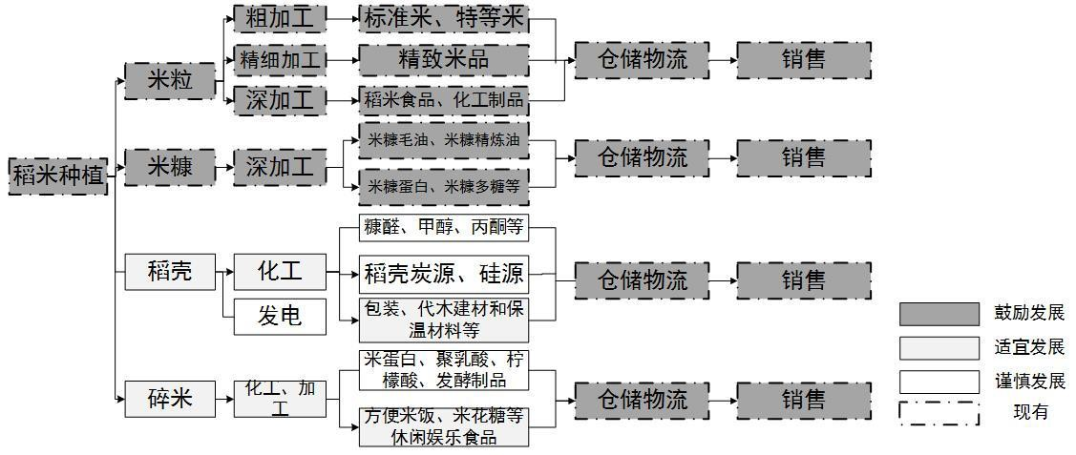

图 4-1 稻米产业链分解

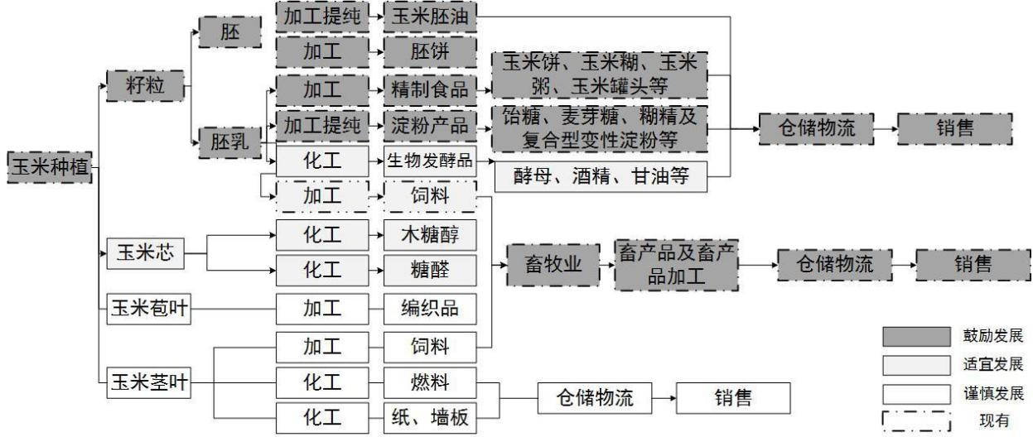

图 4-2 玉米产业链分解

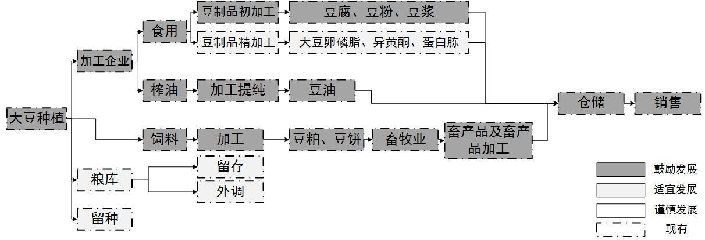

图 4-3 大豆产业链分解

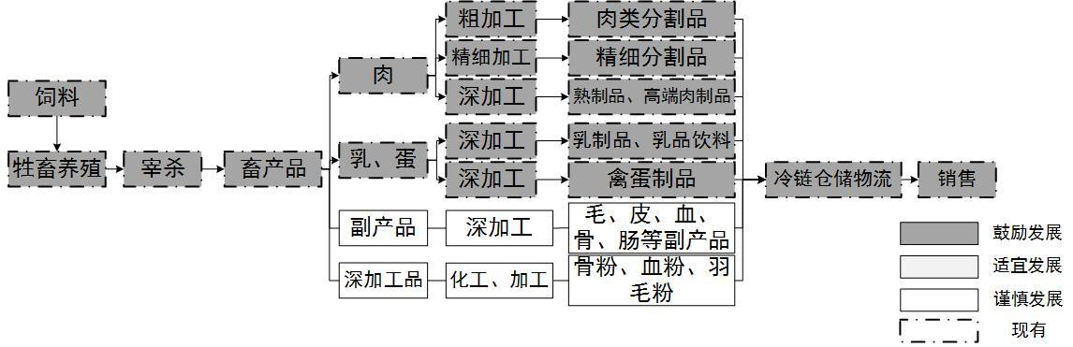

图 4-4 畜产品加工产业链分解

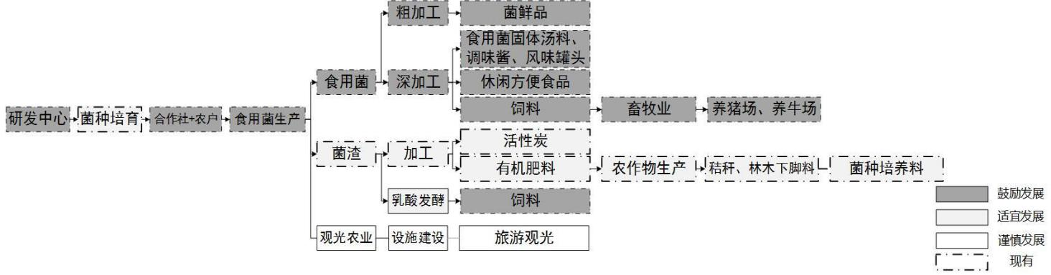

图 4-5 林菌产业链分解

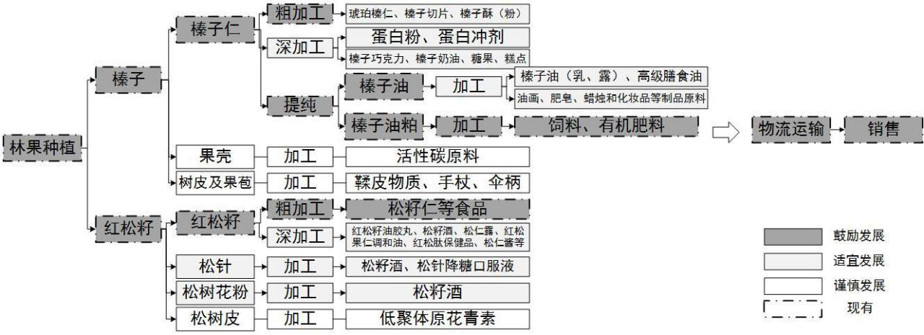

图 4-6 坚果产业链分解

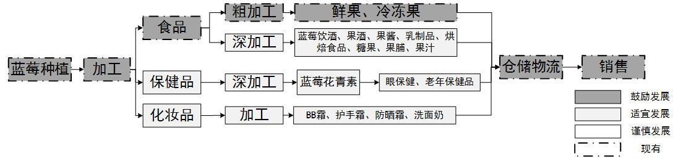

图 4-7 蓝莓产业链分解

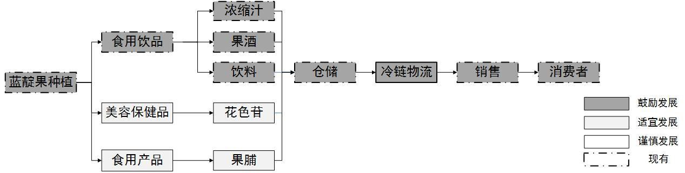

图 4-8 蓝靛果产业链分解

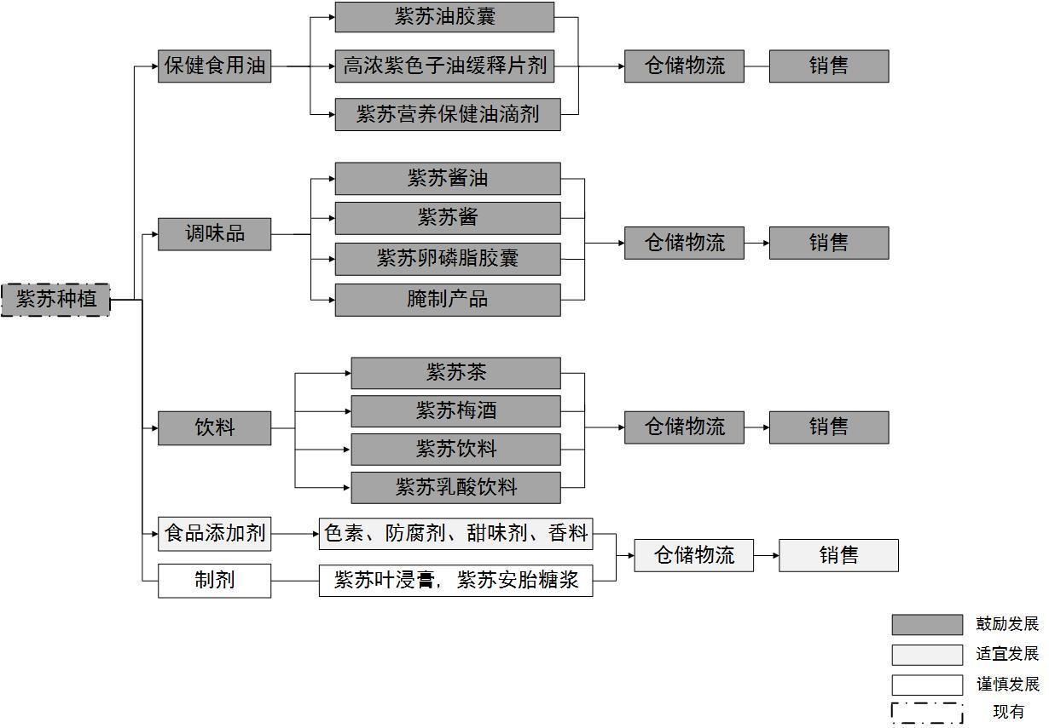

图 4-9 紫苏产业链分解

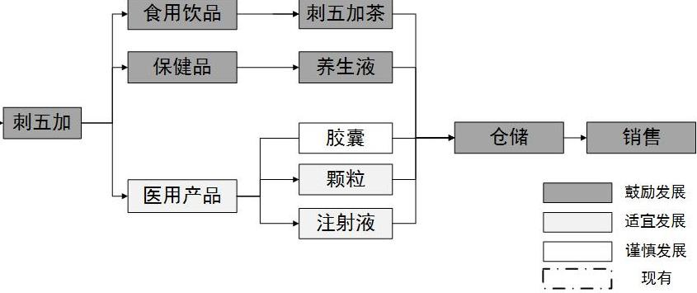

图 4-10 刺五加产业链分解

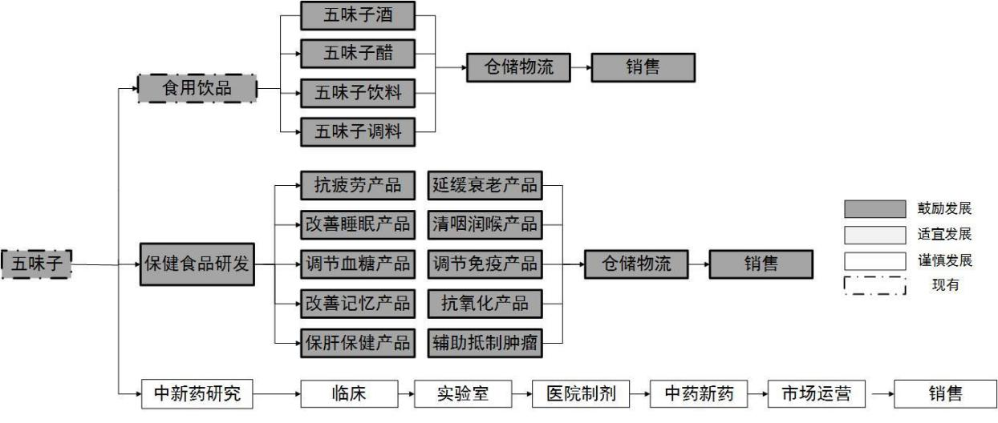

图 4-11 五味子产业链分解

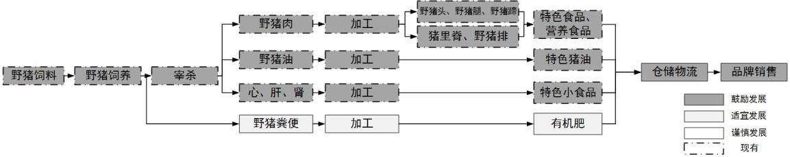

图 4-12 野生猪放养产业链分解

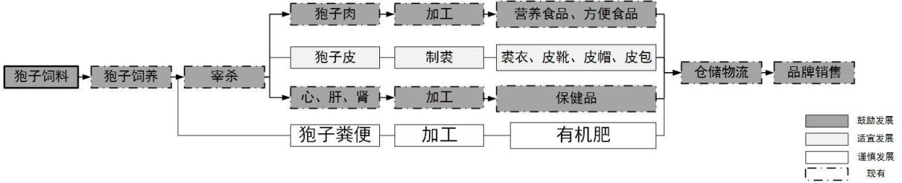

图 4-13 狍子饲养产业链分解

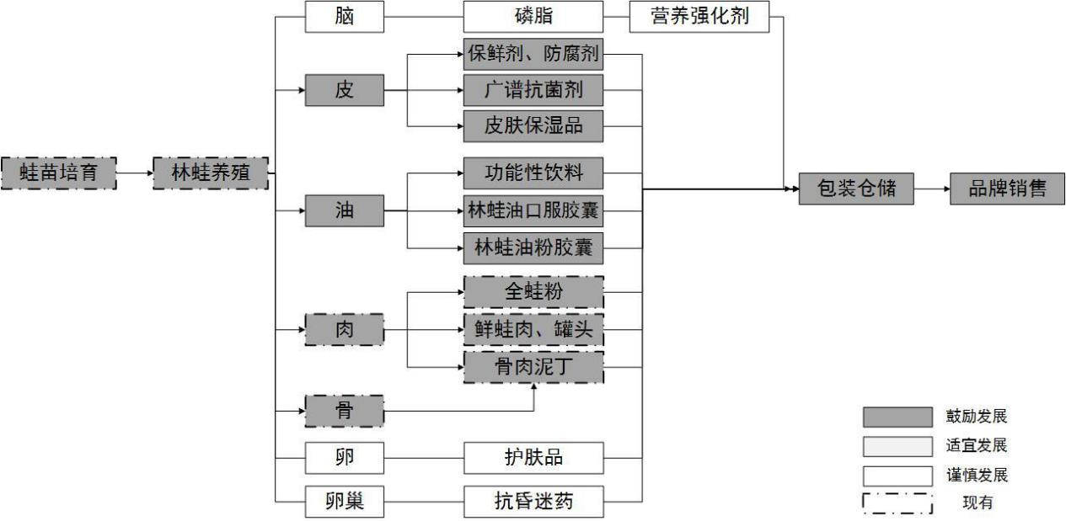

图 4-14 林蛙养殖产业链分解

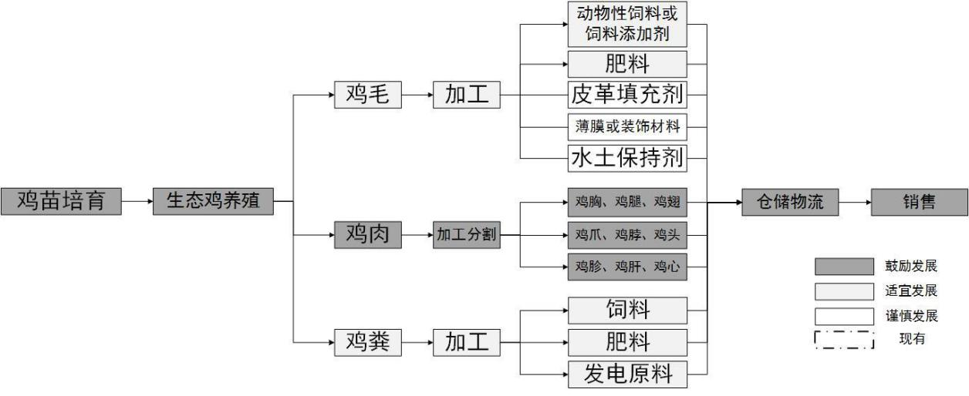

图 4-15 生态鸡养殖产业链分解

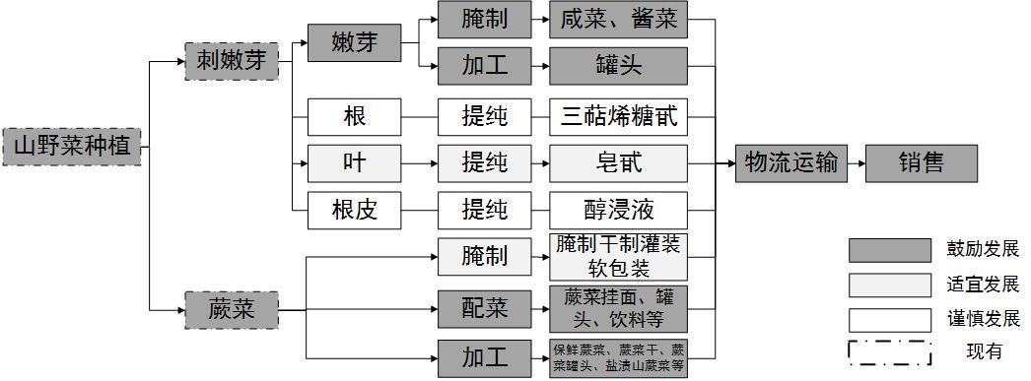

图 4-16 山野菜种植产业链分解

退耕还林

生态保护

生态产品生产

品种研发

鼓励发展 适宜发展 谨慎发展 现有



农产品种植、养殖

旅游业

商贸服务业

仓储

物流

销售

初加工

精深加工

建筑业

观光农业

森林浴

#### 2.产业发展思路

图 4-17 绿色食品产业与其他产业关联

根据桦南县产业发展背景及发展基础，确定水稻加工、玉米加工、大豆加工、 畜禽养殖及产品加工，以及林菌、林果、林药、林业养殖、林业蔬菜产业等九大 产业作为桦南县绿色食品产业发展重点。

**（1）加强绿色食品产业与其他产业发展关联。**实现绿色食品产业“接二连三”， 将农产品种植、养殖与生态保护和旅游业相联系，利用桦南县丰富的农业资源、 林业资源，大力发展观光农业与森林浴等旅游项目；依据不同土地条件、环境条 件丰富农产品种植产品，在退耕还林的同时，增加大豆、玉米、水稻以外的北药 等产品的种植比例，构成丰富的种植体系；以肉牛和生猪传统养殖为主，鼓励发 展以貂、狐、貉、獭兔为辅的特色养殖。农产品加工、仓储过程中需要进行车间、 仓库等设备建设，应注重其对桦南建材产业的带动作用；仓储、物流和销售也将 促进商贸服务体系的发展。

**（2）规避和解决绿色食品产业发展过程中的问题。**绿色食品资源生产分散， 应扩大生产基地规模，提高产品品质；合理扩大企业规模，发挥规模效应，加强 对产业发展拉动力；完善加工企业与原料基地利益联结机制，形成稳定的产业联 合；为保证农产品加工业参与国际市场竞争，应提高农产品加工业的质量标准， 注意与国际质量标准体系衔接；加强绿色食品品牌管理，创立绿色食品知名品牌， 加强品牌影响力；改善营销方式，运用先进营销平台和营销方式，积极拓展市场； 建立完整的物流配送体系，提高绿色食品外销能力；加强食品工业园区产业集聚 能力，集中原料基地以发挥产业支撑力量。

**（3）明确绿色食品产业发展思路。**以政府为引导，将维护良好的生态环境、 坚持绿色种植和养殖、扩大绿色产业规模、不断提高农民收入等绿色产业发展理 念植根于全县绿色产业发展过程中的每一个环节；以企业为主导，企业是经济社 会最具活力的细胞，是市场得以存在的关键因素，开发和发展绿色产品市场企业 是最重要的主导力量，应帮助企业解决发展过程中遇到的困难和问题，加快绿色 食品产业向规模化、集团化、产业化方向发展；坚持市场化运作，要求作为市场 主体的企业依托桦南县绿色资源、产品在市场上的需求潜力，政府给予企业充分 的自主经营权力，为其发展创造宽松环境；加强资本化运营，绿色食品产业要做 大做强离不开市场，而一个企业市场能力的集中体现是掌握市场资本，必须坚持 资本化发展方向和相应的运营模式，加快企业资源整合、品牌整合的步伐。

**（4）明确具体发展方向。水稻加工业**，要形成集种植、加工、销售于一体 的水稻精深加工产业化体系；发展营养强化米、留胚米等新产品，发展新型糙米 配料与发芽糙米的生产，以及米糠、稻壳、碎米等稻米资源的多层次综合利用。 **玉米加工业**，要在建立玉米加工产业园区基础上，优化产品结构，向玉米深加工 方向发展；重点开发淀粉、生物发酵、玉米油、健康食品及饲料等多用途系列产 品。**大豆加工业**，要发展浓缩蛋白、磷脂、膳食纤维等产品，发展豆粉、豆奶和 全豆等食品；建设优质大豆基地，做强绿色非转基因大豆品牌。**禽畜养殖及产品 产品加工**，要发展肉牛、生猪主导畜牧品种，稳步发展肉禽、蛋禽、羊和特种动 物养殖；发展肉类分割品和精细分割制品，开发毛、皮、血、骨、肠等副产品。 **食用菌产业**，要发挥水稻育秧大棚二次利用，把单独的地摆木耳向大棚挂袋木耳 发展转变不断完善企业+合作社+基地+农户的发展模式，发展专业合作组织。**林**

**果产业**，要开发礼品型、即食型、休闲型、配餐型松籽食品，开发红松果仁调和 油、红松粕蛋白饮料、红松肽保健品等系列产品；申请注册蓝靛果、黑豆果商标， 培育特色地方品牌。争取引进康师傅、娃哈哈、汇源果汁等大型饮品企。**林药产 业**，要注重林下药材的采摘、引种、加工和销售，研发生产多样化、系列化、优 质化，适应市场需求的保健品和医药产品。**林业养殖**，要发展以森林猪为主、林 下鹿为辅，以及其它林禽、林畜养殖加工为补充的多元化林业养殖产业。林业蔬 菜，要开发山野菜软包装食品、罐头食品、山野菜汁、野菜干品、速冻菜、保鲜 菜等产品，延长产业链条，推进产品系列化，多样化。**南瓜子、白瓜子等产业。** 依托桦南作为“中国白瓜之乡”、“中国白瓜籽之乡”的品牌优势，支持以如以桦南 县呱呱娇饮料公司为代表的企业发展白瓜籽乳及饮料深加工，延伸产业链条；并 基于桦南区位优势，发展白瓜、白瓜籽等产品贸易。

**（5）坚持绿色产业发展的基本原则。**以绿色安全为引领，在绿色食品产业 的种植、加工到销售环节都应坚持绿色安全原则，保证桦南县绿色食品产业品牌 安全；以产业规模为依托，整合散乱的市场主体，推进绿色食品产业园区建设； 以技术监管为保障，严格遵循国家绿色食品技术标准，并主动达到国际绿色食品 标准；以电子商务为主战场，拓宽绿色食品供销渠道，搞活绿色食品产业流通、 扩大消费，进而改善民生；以智能物流作载体，实现运输、存储、包装、装卸等 环节的一体化和物流系统的层次化，更加满足消费者的需求，提高效率。

**（6）多种农业发展形态齐头并进。**做精农业，要求在打造绿色食品品牌的 同时，打造多种精品农业形态，充分发挥农业资源优势，积极发展“科技示范型、 都市型、生态型、休闲型、观光型”农业。科技示范型农业，依托农业大专院校 建设和培育一批体现农业高新技术水平的园区和龙头企业，充分发挥有机蔬菜标 准化生产、花卉生产的示范功能，推广示范新技术和和新品种，发挥传统农业向 现代农业转变的典型示范作用，建成现代农业的展示窗口；都市型农业，各乡镇 分别确立适合自身发展的城郊型特色种植业、规模养殖业和无公害绿色农产品， 建设肉牛、生猪养殖基地，建设大棚蔬菜生产基地，规划建设有机、绿色、无公 害、高效益的都市农业种植业项目；生态型农业，种植业重点发展山区的林下经 济，以栽培药用植物和特色浆果为主，打造大豆、玉米、水稻、林蔬、林果、林 药等不同产业带和生产基地；休闲型农业，在向阳湖自然风光旅游风景区、共和

水库休闲度假旅游风景区、孟家岗人工林生态旅游风景区、七星峰生态旅游风景 区等景区周围大力发展绿色生菜采摘园、休闲垂钓基地、特色农家饮食等休闲度 假园区，大力发展“农家乐”项目；观光型农业，作为农业、园艺和旅游业的有机 结合体，以其独特魅力吸引游客，打造苜蓿观光带，蔬菜产业带，欣赏“百菜园”“果 园”“设施蔬菜园”的独特风光，观赏游乐之余，可带回独特的野生产品。

**（二）能源机械产业体系**

#### 1.产业链分解

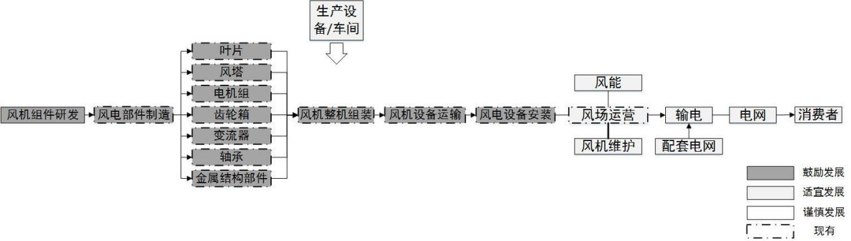

图 4-18 风电机械产业链分解

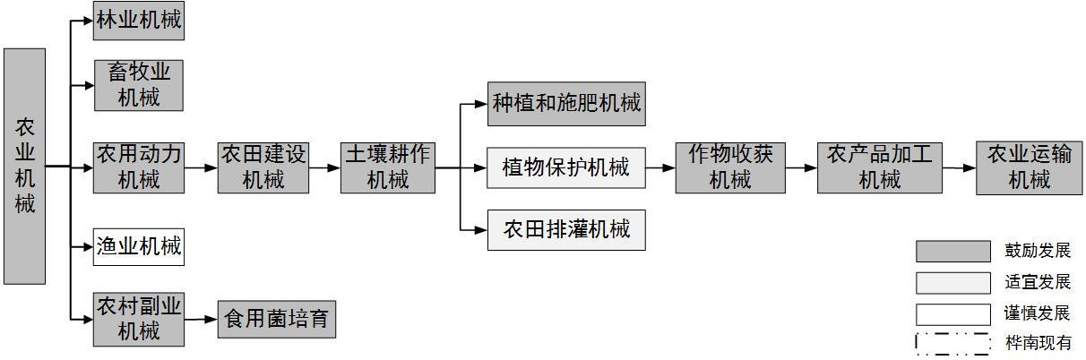

图 4-19 农业机械产业链分解

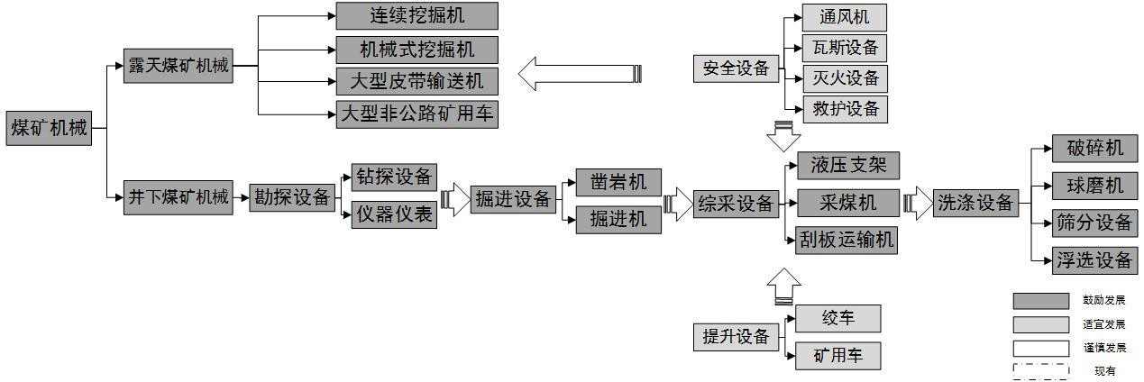

图 4-20 煤炭机械产业链分解

**2.产业发展思路** 依托桦南及其周边风电资源优势、三江平原农业发展优势以及临近黑龙江东

部四大煤城优势，构建以风电机械、农业机械及煤炭机械三位一体的产业体系， 促进能源机械产业发展。

**（1）风电机械制造。**构建整机与关键部件基本配套、协调发展的产业结构， 重点发展高速齿轮箱、发电机、叶片、塔筒、轮毂、底盘、主轴、回转支承、塔 架、轴承、变压器（变电站）以及控制装置等关键配套件，通过关键部件的发展， 对整机制造形成强有力支撑。同时，加大对华锐风电装备综合产业基地、岱威风 机塔筒、富龙电力设备制造等项目的支持力度，实现风电装备产业的规模化和系 统化。依托黑龙江省及东北亚地区风电机械装备市场需求，、木斯市“四机一缆” 的国内领先地位以及桦南县传统机械铸造业的良好基础，向制造业、零部件配套 业和技术服务等方面延伸产业链条。在 2020 年，将桦南建设为全省最大的风电 装备制造基地，能够生产制造各类风力发电装备及配套产品，初具研发能力；到 2025 年，最终建设成为集研发、制造、认证、测试、培训、配件供应、高科技 服务为一体的风电产业装备制造基地。

**农业机械制造。**随着农业现代化推进、农业机械化和规模化程度提高，现代 农机装备向着信息化、智能化程度更高的方向发展，更加注重产前到产后的全产 业链机械化水平提高。桦南应通过引进国内农业机械综合性企业集团、主机生产 企业、专业化零部件企业，形成优势互补、协调发展的格局，建立集科研开发、 主机制造、关键件制造、成套装备供应、技术服务、售后服务等为一体的农业机 械产业体系。

其中，引进的农业机械综合性企业集团及零部件配套企业，应生产、配套农 用动力机械、农田建设机械、土壤耕作机械、种植和施肥机械、植物保护机械、 农田排灌机械、作物收获机械、农产品加工机械、畜牧业机械和农业运输机械等； 以便促进农业机械产业集群的形成。

中联重科应作为农业机械行业招商的重要对象，其收购的奇瑞重工目前是中 国农机领域跨度最大、产品品种齐全的标杆企业，实现了耕、种、管、收、烘干 等全程农业机械制造的全系列产品研发；依托中联重科集团的产业实力、技术创 新优势以及品牌影响力，通过整合全球农机研发、制造资源，为农机产业快速发

展提供有力支撑，同时，中联重科目前拥有覆盖全球的营销和售后网络，可以为 农机产业的营销和售后服务提供有效保障。

**（3）矿山机械制造。**通过引进国内煤矿成套装备、零部件制造为主导，以 及矿区修造配套服务为辅助的重点企业，形成以煤炭机械制造为核心的多元化矿 山机械制造产业体系。特别是，通过发展煤炭成套设备、零部件制造主要包括掘 进设备（凿岩机、掘进机）、勘探设备（钻探设备、仪器仪表）、洗涤设备（破碎 机、球磨机、筛分设备、洗选设备）、安全设备（通风机、瓦斯设备、灭火设备、 救护设备）、综采设备（液压支架、采煤机、刮板运输机）、提升设备（绞车、矿 用车）等产品项目，提升矿山机械制造综合生产配套能力。

**（三）矿产经济产业体系**

#### 1.产业链分解

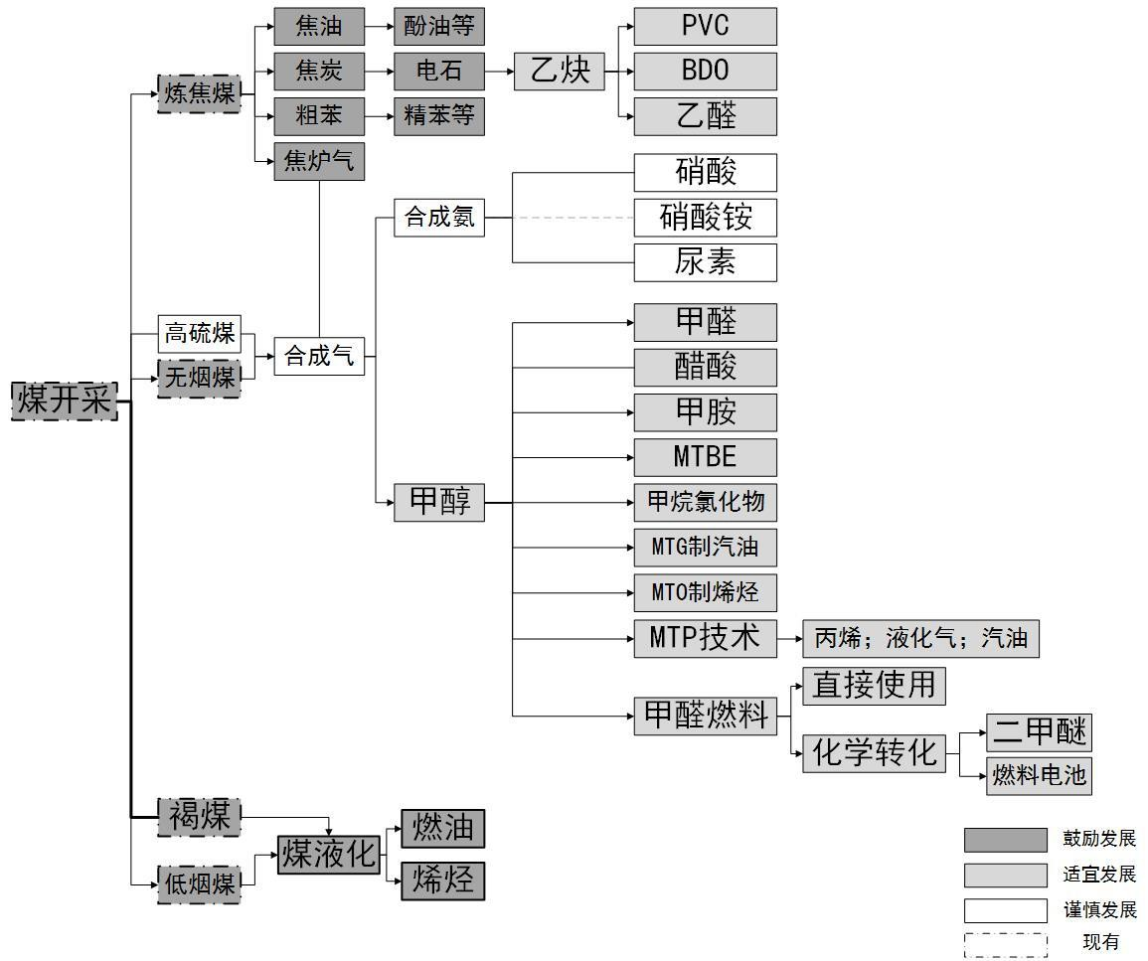

图 4-21 煤炭产业链分解

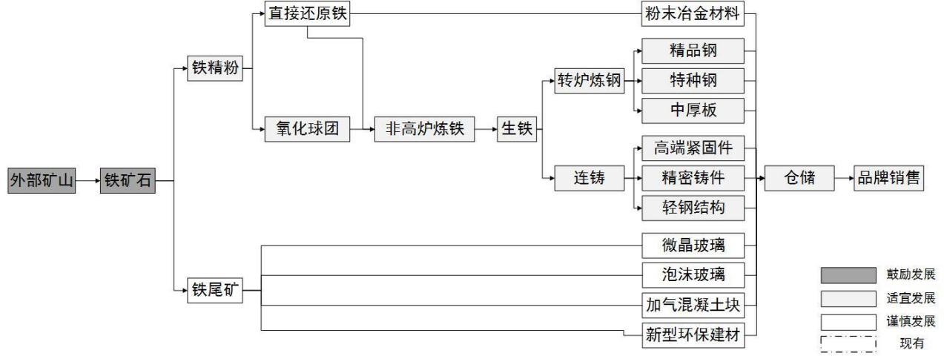

图 4-22 铁矿石产业链分解

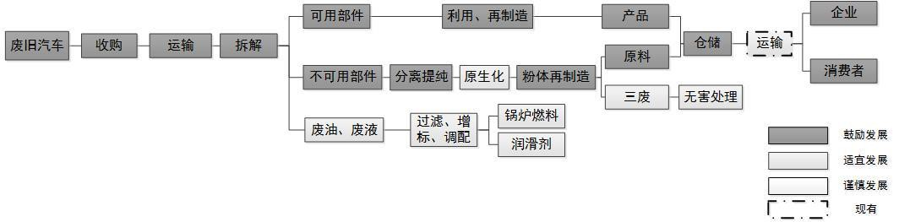

#### 2.产业发展思路

图 4-23 废旧汽车产业链分解

根据桦南县产业发展背景及发展基础，将煤炭开发、铁矿开发及废旧汽车拆 解作为矿产经济产业的重点发展行业。

**（1）明确矿产经济发展战略。多元发展战略，**桦南应首先加大资源勘查力 度，增加资源储备，延长矿山服务年限；发挥资源优势，延长矿产品深加工链， 最大限度地提高资源的附加值。**适度开发战略**，妥善处理矿产开发强度与矿产经 济规模效益间的关系，既要发挥矿产生产的规模效益，又要控制开发强度以尽可 能地延长矿山服务年限，以便为矿业区域和矿山企业培育与发展替代产业，实现 产业转换、区域转型发展赢得时间。**绿色矿区战略，**加大环保投资力度，大力处 理废石、废水和废气，加快矿山生态恢复与治理，提高矿区品位，优化矿区形象。

**（2）转变矿产经济发展重点，实现优势再造。加强矿产资源开采管理，**为 实现矿产经济持续发展，须合理开发和利用现有的煤炭、铁矿资源，提高资源的 利用率和回采率，并通过强化有关政策法规，加强行业管理，提高煤炭、铁矿开 采业的运行质量和经济效益。**加快煤炭、铁矿产业内部结构调整**，综合开发煤炭、 铁矿资源，由单一粗放的煤炭、铁矿采掘业向多元结构的深加工、精加工转变；

利用煤炭资源存量优势，发展煤炭筛选、精练、炼焦、煤气、型煤、合成氨等洁 净煤技术，同时，发展 PVC、乙醛、甲醛、醋酸、甲胺等建材、化工衍生产品； 铁矿开发方面，要向精品钢、特种钢、中厚板、高端紧固件、精密铸件、轻钢结 构等方向拓展。

**（3）发展以汽车拆解为主的城市矿山循环产业。支出报废汽车回收拆解企 业发展，**随着《报废汽车回收拆解企业技术规范》的实施，国家出台专项资金扶 持报废汽车拆解企业升级改造试点项目，以及机动车制造企业从事报废机动车回 收拆解活动，引导报废机动车回收拆解企业、机动车制造企业和机动车零部件再 制造企业在技术支持方面的合作；加快形成专业化分工明确，以骨干企业为龙头， 中小企业为基础的报废汽车回收拆解发展格局。**汽车零部件再制造业务，**为了将 再制造工程推向新高度，国家发改委已将再制造列为我国循环经济发展试点的重 大领域, 在已批 14 家企业作为再制造试点示范企业基础上积极推广。随着报废 机动车回收拆解管理条例的出台，汽车总成部件可以通过再制造技术工艺，也将 得到更有效利用。**建立功能齐全的网络服务平台**，逐步实现政府主管部门与企业 间回收拆解信息联网和回收、拆解全程监控；建立东北区域性的报废汽车“回用 件”、再制造零部件等信息服务平台；及时准确掌握报废汽车有关动态信息，提 高行业信息化管理水平。

**（四）新型建材产业群**

#### 1.产业链分解

|  |
| --- |
| 基础设施建设 |
| 房地产 |
| 新农村建设 |

鼓励发展 适宜发展 谨慎发展 现有



矿化剂、晶种、料

浆稀释剂等

辅助材

料

预制空心楼板

围墙板

水泥花格砖

罗马柱

水泥地下函馆

水泥构件

粘土、黄土、页岩、千 枚岩、河泥、粉煤灰

石灰石、泥灰岩、

电石渣等

粘土质

原料

石灰石

生粉粉末

熟前煅烧

商品熟料

水泥

水泥制品

大理岩

校正材

料

硅质校正料

铝质校正料

铁质校正料

|  |
| --- |
| 河沙、砂岩、粉 砂岩、硅藻土等 |
| 炉渣、煤矸  石、铝矾土等 |
| 硫铁矿渣、铁 |
| 矿石、铜矿渣 |

图 4-24 大理岩开发产业链分解

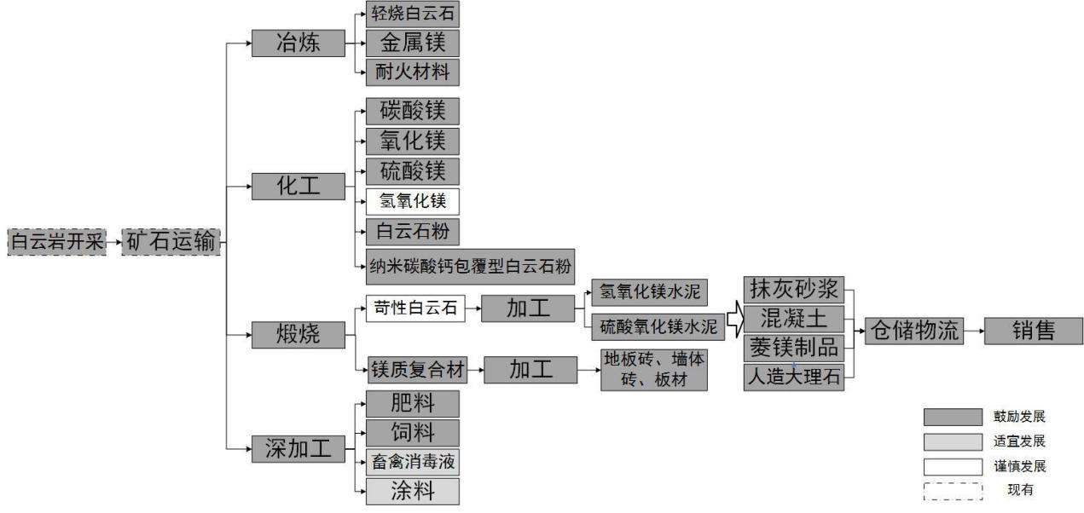

图 4-25 白云岩产业链分解

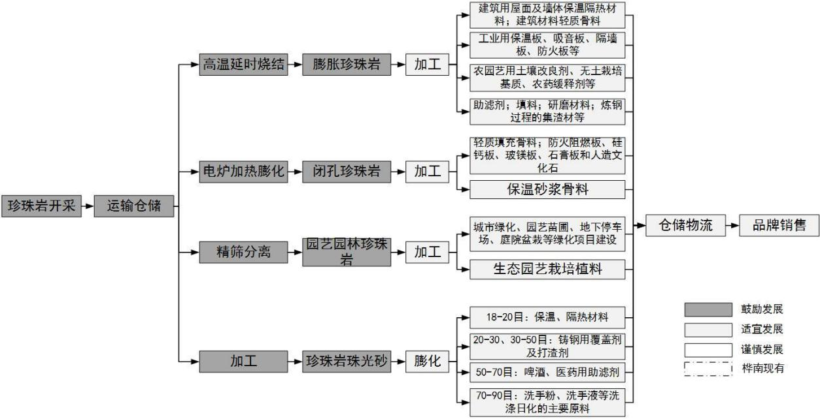

图 4-26 珠岩产业链分解

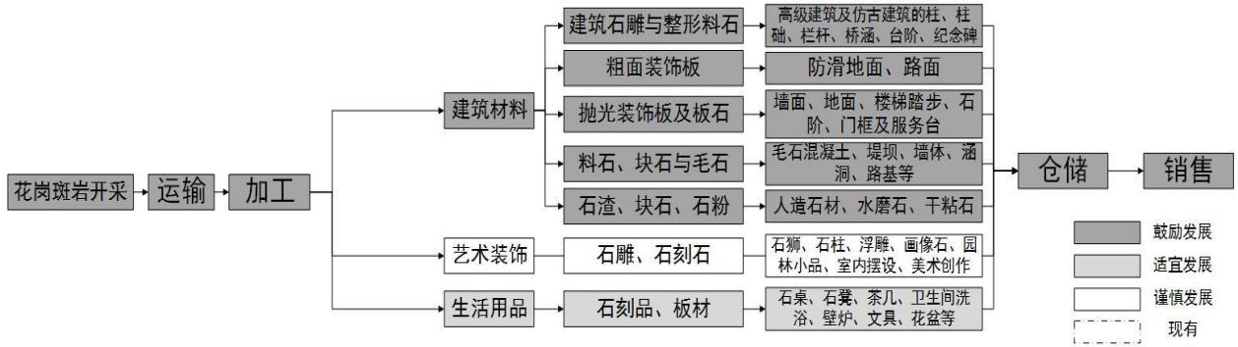

#### 2.产业发展思路

图 4-27 花岗岩产业链分解

根据矿产资源发展基础分析，桦南县可大力开发水泥用大理岩、建材用大理 岩、白云岩、花岗岩等。

**（1）明确产业发展重点。**桦南建材行业应重点实现建材产品新型化，以大 理石材、水泥制品、白云岩制品、珍珠岩制品、花岗岩制品等产品为重点，重点 发展如混凝土、水泥构件、菱镁制品、涂料、隔热材料、保温材料、石膏板、墙 体、石阶、陶瓷制品等具有轻体、节能、节土、提高施工效率和改善建筑功能的 建筑砌块、建筑板材。同时，通过招商方式争取在陶瓷制品、高档玻璃、大理石 工艺品等其它高附加值建材领域取得突破。

**（2）以市场需求为导向。**以桦南本地、周边地区发展以及俄罗斯远东地区 开发对建材产品需求加大为导向，充分发挥区位优势，带动建材行业的长期发展。 依托桦南亿丰国际商贸城建设优势，桦南应构建包括建材家居、陶瓷卫浴、五金 灯饰、石材板材、汽贸汽配、橱柜门窗、餐饮娱乐等多个体系的生产营销体系。 利用区位优势，促进建材产品的技术提升、企业转型以及产品的销售，最终形成 独立品牌、技术优势以及行业龙头企业。

**（3）扩大产业规模。**根据建材产业发展趋势，围绕本地新型建材主导产品， 加快建材行业相关配套产业发展，完善建材配件、配品的配套体系，延伸建材行 业链条，建立建材交易大市场；进而实现建材主导产品、配套产品生产、原料加 工供应、成品销售一体化的建材行业链发展模式，扩大建材行业整体规模。

**（4）提高资源综合利用。**围绕桦南优势建材资源，以资源综合利用和深加 工为方向，提高资源开采、综合利用效率，使优质资源向优势企业、新兴产业方 向倾斜，提高建材产品附加值。通过对污染大、资源消耗多的传统建材企业进行 升级改造，引导企业向消耗少、污染小、技术水平高的新型建材方向转变。结合 产业转移和产业招商工作，着重引进出产品附加值高、资源综合利用率高、产业 带动性强的重点招商项目，优先鼓励发展采用大理石、花岗岩、珍珠岩、白云岩 等为原料的烧结制品项目。

**（五）商贸服务产业体系**

#### 1.产业链分解

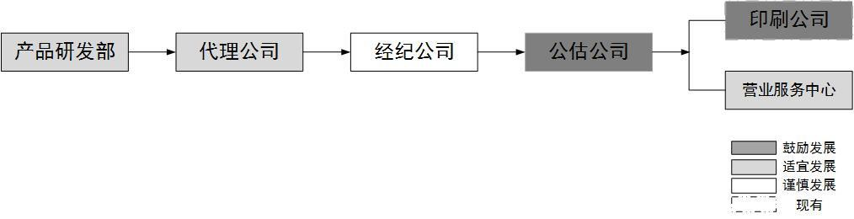

图 4-28 金融保险产业链分解

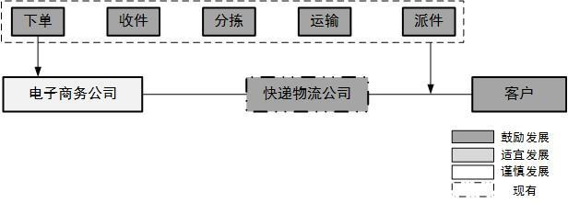

图 4-29 电子商务产业链分解

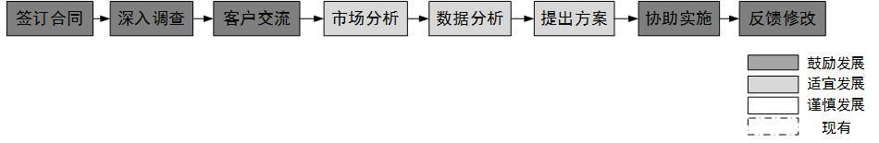

图 4-30 法律咨询产业链分解

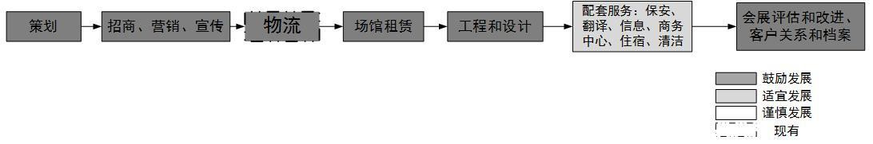

图 4-31 会展产业链分解

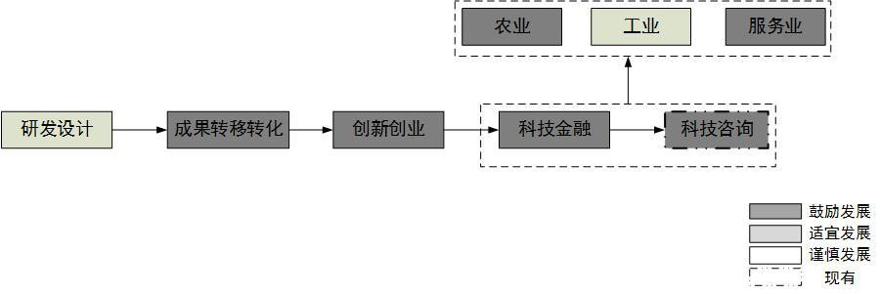

图 4-32 科技服务产业链分解

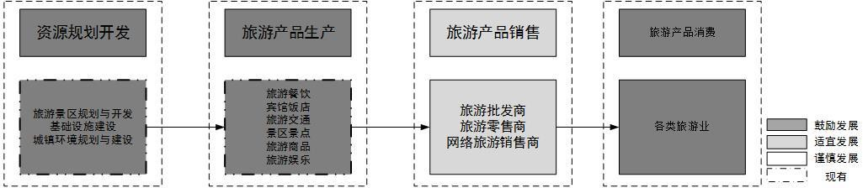

图 4-33 旅游业产业链分解

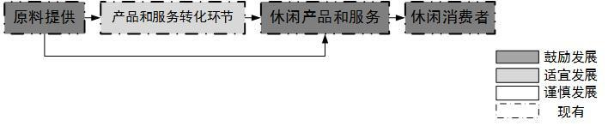

图 4-34 休闲娱乐产业链分解

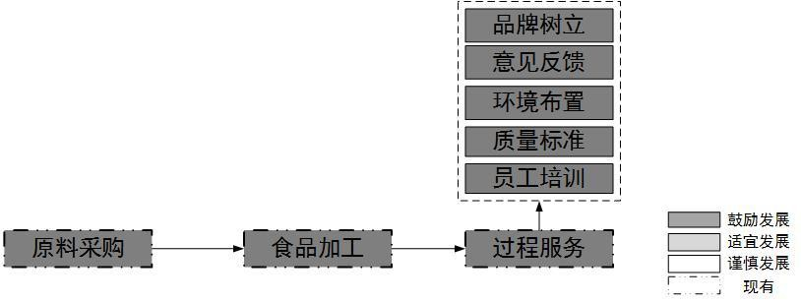

图 4-35 餐饮产业链分解

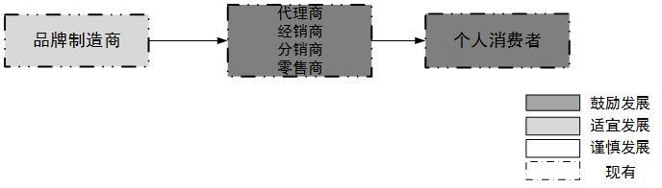

#### 2.产业发展思路

图 4.36 零售业产业链分解

桦南商贸服务产业应主要围绕区域金融保险、电子商务、法律咨询、物流、 会展、科技服务、旅游、休闲娱乐、餐饮及批发零售等十大产业，建立健全商贸 服务体系，实现区域对俄对外贸易、区域流通集散、区域商务基地、城区商业中 心四个功能。

**（1）发展区域金融保险、电子商务、法律咨询等产业，实现区域对俄对外 贸易功能。**区域金融保险以发展融资租赁业为主，鼓励开展先进技术装备的融资 租赁业务，积极发展实物租赁市场；电子商务以发展跨国 B2B（企业对企业）交

易为重点，同时积极发展跨国 B2C（企业对个人）、C2C（个人对个人）、O2O（线 上对线下）等商务模式；法律咨询则为跨国贸易提供法律咨询等服务；从而实现 对区域对俄对外贸易产业体系的支撑。

（2）**发展物流产业、电子商务产业，实现区域流通集散功能。**通过支持大 型连锁、批发代理、第三方物流等高效率的配送体系建设，加快物流产业发展； 电子商务强调区域化的物流信息平台建设，提高物流园区和物流企业信息技术应 用水平；从而实现对区域流通集散产业体系的支撑。

（3）**发展会展产业和科技服务产业，实现区域商务基地功能。**会展业强调 以绿色农林产品、建材、能源机械为主的展览、展示、展销和会议交流；科技服 务业主要为农业、制造业提供科技咨询、农业产品品种研发、知识产权等服务； 从而实现对区域商务基地产业体系的支撑。

（4）**发展旅游、休闲娱乐、餐饮和零售产业，城区商业中心功能。**在七星 峰、向阳湖等景区发展多种类型的餐饮、旅馆、农家乐等旅游服务；鼓励化妆品、 玩具、娱乐用品、文化创意产品等专业店的发展，推动高水平休闲娱乐项目建设； 餐饮业既要促进中高端餐饮企业发展，提高消费水准，又要支持中小餐饮企业、 社区连锁化配套餐饮企业发展，以更好服务居民生活；零售业要强化品牌经营， 促进连锁加盟模式发展；从而实现对城区商业中心产业体系的支撑。

区域金融保险产业

区域对俄对外贸易功能

电子商务产业

法律咨询产业 物流产业

商 贸 服 务

区域流通集散功能

电子商务产业

会展产业

区域商务基地功能

科技服务产业

旅游产业 休闲娱乐产业

城区商业中心功能

餐饮产业

零售产业

图 4-37 商贸服务产业体系

#### 3.桦南城区商贸服务业重点地块建设方案——招远皮革城商贸服务业的业 态组合设计

桦南招远皮革城位于哈同、鹤大、绥满、鹤哈四条高速公路形成的三横一竖 快速交通网络的中心地段，是鹤大高速桦南县城出口处左侧的黄金地段，周边有 伊春、鹤岗、七台河、牡丹江、佳木斯、双鸭山等 7 个地级市均在一个半小时经

济圈之内，辐射人员 1200 万；招远皮革城在招远营业近 5 年来，已经成为了业 内市场里的标杆企业，市场的认可，也吸引了众多省市消费者的目光；桦南建设 一期皮革城、商业城，投资 12 亿元已经全部完成建设，二期皮革城、五星级酒

店，计划投资 10 亿元，正在建设当中，开业之初就取得了很好的市场反响，目 前日客流量可以达到七、八千人，日销售额达到两、三千万；由此可见桦南招远 皮革城拥有巨大的经济效益，具有规模效应、品牌效应，也可带动其他产业联动 发展。因此将招远皮革城打造成区域功能齐全，满足不同消费人群各类需求，延 长消费时间的商业中心，势在必行。

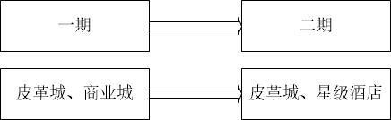

图 4-38 招远皮革城现有发展体系

桦南招远皮革城商贸服务业的业态组合设计的思路是重点发展与招远皮革 城消费群体一致的珠宝、黄金、钟表等中高档奢侈品展示鉴定中心，延伸消费需 求；同时大力发展精品餐饮、轻娱乐和观光旅游等配套产业，形成满足不同消费 需求的吃住游购一体化商业中心。

**（1）奢侈品展示与鉴定业态。**招远皮革城锁定中高档消费族群，其消费能 力较强，因此应进一步激发此类消费群体的消费需求。珠宝、黄金、钟表等中高 档奢侈品与皮革产品消费群体相近，可实现需求延伸。通过布局的连通性，使得 消费群体能够更多选择多主题的网状消费模式；提高消费人群流动黏性，增加消 费和停留时间，使消费者进行连续性消费，扩大消费规模。而 O2O 商务模式的 关键是将线下的商务机会与互联网结合，让互联网成为线下交易的前台，利用 O2O 商务模式，可实现线上购买，线下实体展示的销售模式，不仅有利于保证 购物可信度，也有利于商家达成精准营销的目的。将 O2O 模式与珠宝、黄金、

钟表等产品的销售相结合，引进知名品牌，进行商品实体展示、售后保障、品质 鉴定等服务内容，满足消费者体验需求，在线上完成预约、交易等行为，形成区 域内专业化、规范化、标准化的展示和鉴定中心，树立权威地位。

**（2）精品餐饮与特色街区业态**。饮食是消费者的刚性需求，因此餐饮产业 是招远皮革城、展示鉴定中心以及其他相关产业发展不可或缺的补充环节，而随 着收入水平的提高，简单的餐饮服务已经无法满足消费者的需求，特色鲜明、口 味独特、服务优质、环境良好、品牌突出的精品餐饮成为未来发展的主流。**积极 引进中低档餐饮品牌，构建多元化餐饮类型，涉及中餐厅、西餐厅、日本料理、 地方风味小吃、品牌快餐等各个方面，满足不同消费者的消费需求；打造不同 主题的特色餐饮街区，统一规划、精细管理、丰富业态。**

**（3）轻娱乐与文化休闲业态。**娱乐、休闲是消费者必要的消费需求，能够 与其他业态的发展相辅相成。人们在高速运转的现代社会中工作、学习，休闲场 所成为缓解压力的好去处，同时，购物之后需要休息空间，而陪同购物的消费者 也需要等待和休息空间，招远皮革城已建成满足消费者住宿需求的酒店，因此为 住宿客人提供休闲、会谈等场所也十分重要。娱乐产业项目丰富多彩，但随着人 民生活水平的提高，人们对娱乐品质和品位的追求也日益提高，在娱乐项目的选 择过程中要注意健康、品质以及层次，**打造特色轻松休闲街区，积极引进咖啡馆、 酒吧、书吧、休闲吧、室内游乐场等不同形态产业项目，为消费者提供放松、 休息、度假等全方位的服务；引进中档知名电影院，提高影院观赏水平；和行 业知名书店进行招商合作，提高消费者文化体验。**通过轻娱乐和文化休闲项目改 善桦南县居民及消费者的娱乐方式，提高居民文化水平及文化素质。

**（4）农业观光与景观旅游业态。**作为招远皮革城和延伸的中高档奢侈品展 示鉴定中心的配套产业，在发挥皮革城对消费者的集聚效应，带动桦南县旅游产 业发展的同时，也是对招远皮革城发展形式的补充，能够促进皮革城功能的丰富 性。应发挥桦南县农业资源优势，打造以农业旅游为主的旅游产品，开发农家乐、 观光带、垂钓等农业休闲娱乐项目；同时，借助向阳湖、共和水库，孟家岗人工 林、七星峰、明义团结水库农业观光园、八一水库、林业局森林小火车、庆发荷 发池等景观开发森林浴、水上乐园等旅游产品，丰富消费者旅游体验。

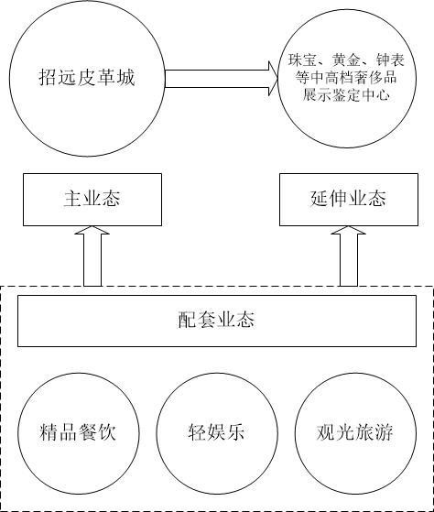

图 4-39 桦南皮革城商业中心发展模式

## 第二节 重点产业支撑项目

根据对重点产业链的分解，并依据桦南县资源禀赋、未来市场需求等情况， 确定各重点产业支撑项目。

**（一）绿色食品加工产业支撑项目**

表 4-6 绿色食品加工产业主要支撑项目

|  |  |  |
| --- | --- | --- |
| 产业 代码 | 细分产业 | 主要支撑项目 |
| 1 | 稻米加工 | 标准米加工，精制米加工，米糠食品加工，休闲食品加工 |
| 2 | 玉米加工 | 玉米胚油胚饼，玉米淀粉深加工，玉米饲料加工，玉米精 致食品加工 |
| 3 | 大豆加工 | 大豆豆制品，豆油加工，（豆粕，大豆卵磷脂、异黄酮等） |
| 4 | 禽畜养殖加工 | 畜禽养殖，高端肉制品加工，（肉类分割肉） |
| 5 | 食用菌加工 | 食用菌生产，菌鲜类粗加工，汤料、调味料及罐头，（菌 种培育，饲料） |
| 6 | 林果加工 | 榛子仁加工，榛子油，蓝莓鲜果品加工，（松子仁食品加 工，松子酒加工，蓝莓酒，蓝莓保健品，蓝靛果食用品） |
| 7 | 林药加工 | 紫苏油胶囊等保健食用油，紫苏酱油、紫苏酱等调味品， 紫苏茶、梅酒等饮料，刺五加茶、养生液胶囊等，五味子 酒、醋、饮料、调料，五味子保健食品，（色素、防腐剂、 甜味剂等） |
| 8 | 林业养殖 | 野猪饲养、狍子饲养，野猪肉、油、心、肝等，特色食品、 猪油等，狍子肉、狍子皮及心肝等，特色食品、猪油等， 林蛙养殖，林蛙脑、皮、油、肉、卵等，（裘衣、皮靴、 皮帽等，功能性饮料、林蛙油胶囊，全蛙粉、鲜蛙肉等） |
| 9 | 林菜加工 | 酱菜加工，刺嫩芽罐头，保鲜蕨菜等 |

**（二）能源机械产业支撑项目**

表 4-7 能源机械产业主要支撑项目

|  |  |  |
| --- | --- | --- |
| 产业 代码 | 细分产业 | 主要支撑项目 |
| 10 | 风机制造 | 风机整机制造 |
| 11 | 风机零部件制造 | 叶片，风塔，电机组，齿轮箱，变流器，轴承，金属 结构部件制造 |
| 12 | 耕整地机械制造 | 耕地机械，整地机械制造 |
| 13 | 种植施肥机械制 造 | 播种机械，育苗机械设备，栽植机械，施肥机械，地 膜机械制造 |
| 14 | 收获机械制造 | 谷物收获机械，玉米收获机械，果实收获机械，蔬菜 收获机械制造 |
| 15 | 收获后处理机械 制造 | 脱粒机械，清选机械，剥壳（去皮）机械，干燥机械、 种子加工机械，仓储机械制造 |
| 16 | 农产品初加工机 械制造 | 碾米机械，磨粉（浆）机械，榨油机械，果蔬加工机 械 |
| 17 | 排灌机械制造 | 水泵，喷灌机械设备 |
| 18 | 畜牧养殖机械制 造 | 饲料（草）加工机械设备，畜牧饲养机械，畜产品加 工机械设备 |
| 19 | 掘进机零部件制 造 | 浮动密封架，喷嘴座体，下护板，支架，后护板，活 动盖板，截齿，侧盖板，固定盖板及截割头 |
| 20 | 采煤机零部件制 造 | 电动机，牵引部，牵引链，截割部减速箱，摇臂，滚 筒，弧形挡煤板，底托架，滑靴，调高油缸，调斜油 缸，拖缆装置，电气控制箱 |
| 21 | 刮板运输机零部 件制造 | 机头，机尾，动力部，中部槽，过渡槽，电缆槽，刮 板，链条，哑铃销，销排 |
| 22 | 液压支架零部件 制造 | 单向锁，双向锁，球阀，销轴，密封圈，加压垫，液 管，片阀，安全阀，卸载阀 |

**（三）矿产经济产业支撑项目**

表 4-8 矿产经济开发产业主要支撑项目

|  |  |  |
| --- | --- | --- |
| 产业 代码 | 细分产业 | 主要支撑项目 |
| 23 | 煤炭开发 | 煤炭开采，（煤液化，燃油、烯炔） |
| 24 | 铁矿开发 | 铁矿开采，（铁精粉，铁尾矿） |
| 25 | 汽车拆解 | 废旧汽车回收，汽车拆解 |

**（四）新型建材产业支撑项目**

表 4-9 新型建材开发产业主要支撑项目

|  |  |  |
| --- | --- | --- |
| 产业 代码 | 细分产业 | 主要支撑项目 |
| 26 | 大理岩开发 | 大理岩开采，水泥熟料加工，水泥制品加工 |
| 27 | 白云岩开发 | 金属镁加工，耐火材料，白云石粉，混凝土，肥料 |
| 28 | 珍珠岩开发 | 隔热材料，涂料、消毒液加工，园艺栽培植料，土壤改 良剂加工，轻质填充骨料、保温砂骨料加工项目 |
| 29 | 花岗岩开发 | 建筑石雕，抛光装饰板，人造石材 |

**（五）商贸服务产业支撑项目**

表 4-10 商贸服务产业主要支撑项目

|  |  |  |
| --- | --- | --- |
| 产业 代码 | 细分产业 | 主要支撑项目 |
| 30 | 金融保险 | 融资租赁项目 |
| 31 | 电子商务 | 对俄跨境电子商务 |
| 32 | 法律咨询 | 企业经营与居民生活法律咨询 |
| 33 | 物流产业 | 物流、仓储，物流配送中心建设，机动车检测 |
| 34 | 会展产业 | 会展中心建设，会展服务 |
| 35 | 科技服务 | 农业种子培育，种养殖技术指导，农产品加工技术咨询， 能源机械培训、维修服务 |
| 36 | 旅游产业 | 紫花苜蓿观光带 |
| 37 | 休闲娱乐 | 冰雪娱乐项目，民俗娱乐项目 |
| 38 | 餐饮产业 | 星级酒店，农家乐项目 |
| 39 | 批发零售 | 商贸城，皮草交易，家居交易，城区商业中心，重点镇 商业次中心和集镇（社区、村）商业节点 |

# 第五章 产业配套规划

为保证产业发展的完整性，促进产业发展效益更优，需要招商、需求、政策 等三方面的产业相关配套规划，通过重点产业招商配套规划，完善产业链条，保 证产业规划的可操作性，明确招商项目、招商方式、招商平台等内容；以需求为 导向的基础设施、生产配套、生活配套的补充规划，能够促进产业发展优化，减 少产业发展的制约条件；配套政策的提出，为产业提供进一步发展的机遇。

## 第一节 重点产业招商配套规划

将从重点产业招商项目、招商方式、招商目标、招商活动策划、招商手册编 写建议等五个方面进行重点产业招商配套规划。

**（一）重点产业招商项目**

#### 1.绿色食品加工产业招商项目

表 5-11 绿色食品加工产业招商项目

|  |  |  |  |
| --- | --- | --- | --- |
| 序号 | 项目名称 | 项目内容 | 建设内容 |
| 1 | 水稻加工 | 精制米加工，米糠食品加工，休 闲食品加工 | 平房仓、成品库、生产车间、地 秤、烘干塔、糙米加工生产线及 米糠深加工、大米蛋白生产线 等、检测设备 |
| 2 | 玉米加工 | 玉米胚油胚饼，玉米淀粉深加工， 玉米饲料加工，玉米精致食品加 工 | 生产车间、办公楼、锅炉房等配 套设施，清洗挑选机、玉米脱粒 机、热合机、打包机、高压杀菌 器、水储罐、真空包装机、原淀 粉生产线等设备 |
| 3 | 大豆加工 | 大豆豆制品，豆油加工，大豆卵 磷脂、异黄酮等 | 生产加工车间、仓储库、业务用 房等，以及预处理车间、浸出车 间、动力车间、分离蛋白车间、 |

|  |  |  |  |
| --- | --- | --- | --- |
| 序号 | 项目名称 | 项目内容 | 建设内容 |
|  |  |  | 成品库、污水提升泵站、氧化池、 沉淀池、深井泵房等设备 |
| 4 | 禽畜 养殖 加工 | 畜禽养殖，高端肉制品加工，肉 类分割肉 | 屠宰加工车间、冷冻厂、污水净 化池、办公楼、化验室、配种室、 无害化处理设施 |
| 5 | 食 用 菌 加 工 | 食用菌生产，菌鲜类粗加工，汤 料、调味料及罐头，菌种培育， 饲料 | 厂房、办公综合楼、加工车间、 锅炉房、烘烤房、配电房、冷库、 仓库等配套；食用菌生产线、动 力设备及生产设备。 |
| 6 | 林果加工 | 榛子仁加工，榛子油，蓝莓鲜果 品加工，松子仁食品加工，松子 酒加工，蓝莓酒，蓝莓保健品， 蓝靛果食用品 | 果汁浓缩车间、果汁灌装车间、 办公综合楼、成品库、各类型生 产线、 |
| 7 | 林药加工 | 紫苏油胶囊等保健食用油，紫苏 酱油、紫苏酱等调味品，紫苏茶、 梅酒等饮料，刺五加茶、养生液 胶囊等，五味子酒、醋、饮料、 调料，五味子保健食品，色素、 防腐剂、甜味剂等 | 中药材生产基地、加工厂、种苗 苗圃、储存库、生产车间、材料 及成品库 |
| 8 | 林业养殖 | 野猪饲养、狍子饲养，野猪肉、 油、心、肝等，特色食品、猪油 等，狍子肉、狍子皮及心肝等， 特色食品、猪油等，林蛙养殖， 林蛙脑、皮、油、肉、卵等，裘 衣、皮靴、皮帽等，功能性饮料、 林蛙油胶囊，全蛙粉、鲜蛙肉等 | 养殖基地 |
| 9 | 林菜加工 | 酱菜加工，刺嫩芽罐头，保鲜蕨 菜等 | 保鲜果蔬冷库、保鲜肉类冷库、 办公楼、果蔬加工生产线 |

#### 2.能源机械产业招商项目

表 5-12 能源机械产业招商项目

|  |  |  |  |
| --- | --- | --- | --- |
| 序号 | 项目名称 | 项目内容 | 建设内容 |
| 10 | 风机制造 | 风机整机制造 | 制造车间、生产线、其他配 套设施、仓库、办公室等 |
| 11 | 风机零部件制 造 | 叶片，风塔，电机组，齿轮箱，变 流器制造 | 制造车间、生产线、其他配 套设施、仓库、办公室等 |
| 12 | 耕整地机械制 造 | 耕地机械，整地机械制造 | 制造车间、生产线、其他配 套设施、仓库、办公室等 |
| 13 | 种植施肥机械 制造 | 播种机械，施肥机械制造 | 制造车间、生产线、其他配 套设施、仓库、办公室等 |
| 14 | 收获机械制造 | 玉米收获机械制造 | 制造车间、生产线、其他配 套设施、仓库、办公室等 |
| 15 | 收获后处理机 械制造 | 脱粒机械，清选机械，仓储机械制 造 | 制造车间、生产线、其他配 套设施、仓库、办公室等 |
| 16 | 农产品初加工 机械制造 | 碾米机械，榨油机械 | 制造车间、生产线、其他配 套设施、仓库、办公室等 |
| 17 | 排灌机械 | 水泵，喷灌机械制造 | 制造车间、生产线、其他配 套设施、仓库、办公室等 |
| 18 | 畜牧养殖机械 制造 | 饲料（草）加工机械制造 | 制造车间、生产线、其他配 套设施、仓库、办公室等 |
| 19 | 掘进机零部件 制造 | 浮动密封架，固定盖板及截割头 | 制造车间、生产线、其他配 套设施、仓库、办公室等 |
| 20 | 采煤机零部件 制造 | 电动机，拖缆装置，电气控制箱 | 制造车间、生产线、其他配 套设施、仓库、办公室等 |
| 21 | 刮板运输机零 部件制造 | 刮板，链条 | 制造车间、生产线、其他配 套设施、仓库、办公室等 |
| 22 | 液压支架零部 件制造 | 单向锁，卸载阀 | 制造车间、生产线、其他配 套设施、仓库、办公室等 |

#### 3.矿产经济产业招商项目

表 5-13 矿产经济产业招商项目

|  |  |  |  |
| --- | --- | --- | --- |
| 序号 | 项目名称 | 项目内容 | 建设内容 |
| 23 | 煤矿开发 | 煤炭开采，煤液化，燃油、 烯炔 | 洗煤、焦炭生产装置，甲醇、烯 烃生产装置，选煤厂、焦化厂、 甲醇制烯烃和聚丙烯、聚乙烯的 石化厂及配套公、辅设施 |
| 24 | 铁矿开发 | 铁精粉、铁尾矿 | 堆场及设施，选矿区域、 |
| 25 | 汽车拆解 | 废旧汽车回收，汽车拆解 | 废旧汽车拆解、分选提炼车间， 以及其他配套设施、仓库等 |

#### 4.新型建材产业招商项目

表 5-14 新型建材产业招商项目

|  |  |  |  |
| --- | --- | --- | --- |
| 序号 | 项目名称 | 项目内容 | 建设内容 |
| 26 | 大 理岩 开 发 | 大理岩开采，水泥熟料加 工，水泥制品加工 | 生产车间、建设水泥管桩生产线、 生产设备和检测设备等，办公大 楼、原料仓库、成品仓库等配套 设施 |
| 27 | 白 云岩 开 发 | 金属镁加工，耐火材料， 白云石粉，混凝土，肥料 | 白云岩岩生产线、产车间，办公 楼、仓库 |
| 28 | 珍 珠岩 开 发 | 隔热材料，轻质填充骨料、 保温砂骨料加工项目 | 珍珠岩生产线、产车间，办公楼、 仓库 |
| 29 | 花 岗岩 开 发 | 建筑石雕，抛光装饰板， 人造石材 | 花岗岩岩生产线、产车间，办公 楼、仓库 |

#### 5.商贸服务产业招商项目

表 5-15 商贸服务产业招商项目

|  |  |  |  |
| --- | --- | --- | --- |
| 序号 | 项目名称 | 项目内容 | 建设内容 |
| 30 | 金融保险 | 融资租赁项目 | 大（小）额贷款、融资租赁项目 建设 |
| 31 | 电子商务 | 对俄跨境电子商务 | 电子商务平台建设 |
| 32 | 法律咨询 | 企业经营与居民生活法律 咨询 | 法律咨询中心建设 |
| 33 | 物流产业 | 物流、仓储，机动车检测 | 配送仓库建设，配送车辆、包装 机械购置，检测中心建设 |
| 34 | 会展产业 | 会展服务 | 会展中心建设 |
| 35 | 科技服务 | 农业种子培育，种养殖技 术指导，农产品加工技术 咨询，能源机械培训、维 修服务 | 农业种子培育基地、农业技术研 究（指导）中心；能源机械培、 维修服务中心 |
| 36 | 旅游产业 | 紫花苜蓿观光带 | 紫花苜蓿观光带建设 |
| 37 | 休闲娱乐 | 冰雪娱乐项目，民俗娱乐 项目 |  |
| 38 | 餐饮产业 | 星级酒店，农家乐项目 | 星级酒店建设、农家乐项目建设 |
| 39 | 批发零售 | 商贸城，城区商业中心， 重点镇商业次中心和集镇  （社区、村）商业节点 | 商贸地产建设、基础设施配套建 设 |

**（二）重点产业招商方式**

**链条式招商。**围绕重点产业企业上下游关联产业进行产业链招商，一方面可 以降低现有企业经营成本和经营风险，使现有企业做大做强；另一方面，可以使 产业上下游关联企业能够容易集聚，形成产业集群。这方面桦南县前期最易取得 突破的是针对绿色食品产业进行链条招商。

**配套式招商。**发挥现有产业与其他旁侧关联产业的优势，吸引为核心核心产 业企业提供配套的企业来桦南进行投资。这方面主要基于桦南区位优势及现有产 业基础，配套健全商贸服务产业。

**定向招商。**可重点招商业内的国家级、省级产业化龙头企业，驰名品牌、国 家国内 500 强、民营 500 强等重点企业，关于桦南各重点支撑项目可引进的企业 名单，可参考本规划第五章第一节中的重点产业招商目标对象列表。

**品牌商户带动招商。**由于品牌商户在商业经营活动中居于核心地位，对商业 项目经营会产生较大的影响；在进行招商时，应对品牌主力客户采取优先招商的 策略；重点引入知名品牌的投资项目（商户）进驻桦南，以带动并促进对其他商 户的招商。同时在招商广告活动中，可将引入的品牌商家作为一个重要的卖点信 息，传达给其他目标投资商，以刺激其他目标投资商的需求。

桦南在这方面的成功经验是，2013 年总投资 22 亿元的招远皮革城城市商业 综合体的落地建设，示范带动了投资 15 亿元亿丰建材家居时代广场等高端商贸 产业项目的快速集聚；并间接地促进化妆品批发城、汽车产业园、小商品批发城、 北药交易中心等区域性专业市场及北国冰雪游、山水风情游、红色抗联影视基地 等特色旅游文化开发项目的引进。



主力商家

协同商家

追随商家

图 5-1 知名商家带动协同商家影响追随商家

**推介会招商。**邀请吉林企业家考察团、广东省商业联合会、中国产业投资联 盟、哈尔滨市浙江商会等组织团体来桦开展参观考察、组团招商活动。

参加市政府集中签约、全省（香港、广东）产业互助经贸交流、韩国首尔国 际食品产业展览会、中国（厦门）国际投资贸易洽谈会、中俄（佳木斯）农机展 洽会、中国黑龙江-俄罗斯远东区域合作暨大型企业项目洽谈会等活动，积极开 展招商。

**专业招商。**主动参加由黑龙江省人民政府主办，黑龙江省会展事务局承办的历年“黑龙江绿色食品产业（哈尔滨）博览会”，如 2014 年 9 月展会以“绿色黑龙

江，中国大粮仓”为主题，展览面积 28500 平方米，设绿色食品展区、科技支撑 展区、金融及其他服务展区、畜牧业展区、绿色食品交易中心展示及现场交易区 五个展区。展会期间举办了黑龙江省绿色食品产业高峰论坛、绿色食品采购对接 会、2014 黑龙江金秋粮食交易合作洽谈会。同时，分别举办了乳业、肉业、冷 链物流、绿色食品品牌建设、金融支持食品产业发展等专题交流活动。桦南县今 后可利用相关交流活动，经济推广特色资源。

**广告招商。**广告招商的优点是传播面广，在进行招商宣传的同时，会提高社 会对桦南县的认知度。其中，报刊广告和网络媒体招商广告的目标群基本确定， 大都为感兴趣者，可较为精准地瞄准潜在客户，特别是网络广告具有全天候在线 的特点，其不受时间和空间的限制，广告招商可作为重要的招商方式之一。

广告招商可利用的资源包括报刊媒体资源、广播和电视资源及网络媒体资源 等。其中，报刊媒体资源包括中国经营报、中国经济周刊、经济观察报、销售与 市场、中国医药报、商界、北京商报、财富时报、经济参考报、消费日报等；广 播和电视资源包括哈尔滨电视台、黑龙江卫视、中国广播网以及桦南县电视台等； 网 络 媒 体 包 括 桦 南 县 招 商 引 资 网 、 佳 木 斯 市 招 商 网 、 市 县 招 商 网

（<http://www.zgsxzs.com/>）、中国招商网（<http://www.zhaoshang.net/>）、中华招商 引资网（<http://www.china-186.com/>）、腾讯网、新浪网等媒体。

根据招商资金、项目特点、投资商定位选择相应的媒体进行招商项目宣传。 特 别 建 议 在 在 县 招 商 网 （ <http://www.zgsxzs.com/> ）、 中 国 招 商 网

（<http://www.zhaoshang.net/>）、中华招商引资网（<http://www.china-186.com/>）等 开辟桦南县招商引资专题页面，加大网络宣传力度，为社会各界提供我县最新的 招商引资动态资讯。

**代理招商。**鉴于专业招商机构（人员）具有更为专业、丰富的商业资源，可 聘 请 如 如 中 金 产 业 咨 询 （ <http://ciccindustry.com/guanyuwomen/> ）、 中 投 顾 问

（<http://www.ocn.com.cn/us/aboutZT.html>）等机构进行代理招商，其中，中金产 业现为中国企业家资本联盟珠三角工作委员会理事长单位，并与深商投资者联盟、 深圳企业家联合会等数十家行业协会、商会具有战略合作，且其投资促进服务团

队成员来自于大型实业企业的战略规划部门、园区运营商、投资机构、知名咨询 机构等，具有丰富的招商服务经验；中投顾问是一家专注于产业研究、产业规划、 产业招商及产业投资咨询服务的机构。依托这些专业机构将尽可能地提高招商效 率和质量。同时，聘请专家、中外经贸人员、著名企业中高级管理人员等作为桦 南招商顾问，为其做招商宣传、引荐和促进工作。

**（三）重点产业招商目标对象**

通过选择行业内的知名企业作为招商目标建议对象，为桦南县的具体产业项 目提供操作办法和实施路径。

#### 1.绿色食品加工产业

表 5-16 绿色食品产业加工产业招商目标对象

|  |  |  |
| --- | --- | --- |
| 序号 | 项目名称 | 推荐企业 |
| 1 | 水稻加工 | 黑龙江省北大荒米业、鹤岗市三江平原米业集团、黑龙江泰丰粮油食  品、吉林省德春米业集团、辽宁五峰集团发展（国内大米加工 50 强） |
| 2 | 玉米加工 | 黑龙江龙凤玉米开发、黑龙江昊天玉米开发、黑龙江省镜泊湖农业开 发股份、 哈尔滨大成生物科技、内蒙古玉王生物科技（2014 年财 政部、发改委、国家粮食局、中国农业发展银行纳入补贴范围的玉米 深加工企业） |
| 3 | 大豆加工 | 齐齐哈尔瑞盛食品制造、河南质源豆制品、黑龙江省农垦龙王食品、  四川徽记食品股份、马鞍山市黄池食品集团、成都香香嘴食品、安徽 省成德食品（2013 年中国豆制品行业品牌企业五十强名单） |
| 4 | 禽畜养殖加 工 | 河南大用实业、河南永达食业集团、山东莱阳春雪食品、山西粟海集 团、山东六和集团、北京大发正大（2013 年鸡肉加工 10 强），四川 四海集团、河南省志元食品有限公司、北京千喜鹤食品、山东得利斯 食品股份、河南众品食业股份、四川高金食品股份、北京顺鑫农业股 份、新程金锣肉制品集团、江苏雨润食品产业集团、漯河双汇实业集  团（2013 年猪肉加工 10 强） |
| 5 | 食用菌加工 | 广东星河生物科技股份、辽宁田园实业、广东珠海市绿阳菌业、上海 |

|  |  |  |
| --- | --- | --- |
| 序号 | 项目名称 | 推荐企业 |
|  |  | 福茂食用菌、上海孙桥闽申菇业、江苏苏州华泰昌农业科技、河南洛 阳福达美农业科技（国内食用菌工厂化生产企业日生产能力排名前 五，上海证券分析报告） |
| 6 | 林果加工 | 烟台北方安德利果汁股份、椰树集团司、山东一品堂实业、陕西海升 果业发展股份、国投中鲁果汁股份、北京汇源食品饮料、厦门惠尔康 食品、内蒙古宇航人高技术产业、福建顶津食品、农夫山泉浙江千岛 湖（2014 年中国果汁制造业企业前十名，前瞻产业研究院《2014-2018 年中国果汁行业产销需求与投资风险分析报告》） |
| 7 | 林药加工 | 安徽沪谯中药饮片厂、安徽华佗国药、北京同仁堂（集团）、亳州市 景福中药饮片、成都地奥制药集团（2010 年中药企业品牌前五名）、 哈尔滨中药六厂、哈药集团世一堂制药厂、哈药集团中药二厂（2010 年中药企业品牌前五十名） |
| 8 | 林业养殖 | 江西正邦科技股份 、北京顺鑫农业股份、福建圣农发展股份 、河南 华英农业发展股份 、河南雏鹰农牧集团股份 、山东民和牧业股份 、 海口农工贸（罗牛山）股份 、湖南大康牧业股份 、山东益生种畜禽  股份、河北福成五丰食品股份（2014 年十大畜牧公司）； |
| 9 | 林菜加工 | 寿光市世纪三元现代农业开发、山东寿光蔬菜产业集团、上海银龙农 业发展、昆明晨农集团、中绿食品集团、北京绿富隆农业股份、寿光 市田苑果菜生产、莆田市华林蔬菜基地、黄山山华（集团）、福建亚  达集团（2014 年中国蔬菜十大品牌排行榜，博思数据） |

#### 2.能源机械产业

表 5-17 风电机械产业招商目标对象

|  |  |  |
| --- | --- | --- |
| 序号 | 项目名称 | 推荐企业 |
| 10 | 风机零部件 制造 | 中航惠腾风电设备股份（风机叶片）（中国新能源企业 30 强企业） |
| 11 | 风机制造 | 华锐风电科技（集团）股份、新疆金风科技股份、广东明阳风电产  业集团（中国新能源企业 30 强企业） |

|  |  |  |
| --- | --- | --- |
| 序号 | 项目名称 | 推荐企业 |
| 12 | 耕整地机械 制造 | 延吉插秧机制造、河北农哈哈机械、瓦房店精量播种机制造、石家 庄农业机械股份 |
| 13 | 种植施肥机 械制造 | 山东奥龙农业机械制造、江苏沃野机械制造 |
| 14 | 收获机械制 造 | 福田雷沃重工，洛阳中收机械装备、新疆机械研究院股份 |
| 15 | 收获后处理 机械制造 | 湖南省农友机械集团 |
| 16 | 农产品初加 工机械制造 | 河北邢台大众机械制造 |
| 17 | 排灌机械 | 浙江新界泵业、泰州泰丰泵业、江苏亚太泵阀、浙江大元泵业 |
| 18 | 畜牧养殖机 械制造 | 河北巨康畜牧机械制造、昌黎县金航畜禽养殖机械制造、河南金凤 牧业设备股份 |
| 19 | 掘进机零部 件制造 | 三一重型装备、佳木斯煤矿机械、煤炭科学研究总院太原分院、石 家庄煤矿机械、上海创立矿山设备、鞍山强力重工 |
| 20 | 采煤机零部 件制造 | 太原矿山机械集团、西安煤矿机械厂、无锡盛达机械、上海创立矿 山设备、辽源煤矿机械制造 |
| 21 | 刮板运输机 零部件制造 | 中煤张家口煤矿机械、山西煤矿机械制造、西北奔牛实业集团、吉 林蛟河煤机制造、兖矿集团大陆机械、山西忻州通用机械 |
| 22 | 液压支架零 部件制造 | 郑州煤矿机械集团、平顶山煤矿机械、郑州四维机电设备制造、中 煤北京煤矿机械、山西平阳重工机械、重庆大江信达车辆股份 |

**3.矿产经济产业**

表 5-18 矿产经济产业招商目标对象

|  |  |  |
| --- | --- | --- |
| 序号 | 项目名称 | 推荐企业 |
| 23 | 煤矿开发 | 神华集团、山西焦煤集团、冀中能源集团、山东能源集团、晋能有  限责任公司（2014 中国煤炭企业前 5 强）；黑龙江龙煤矿业控股集 团（2014 中国煤炭企业前 20 强） |

|  |  |  |
| --- | --- | --- |
| 序号 | 项目名称 | 推荐企业 |
| 24 | 铁矿石 | 马钢（集团）控股、莱芜钢铁集团鲁南矿业、山东北金集团、福建 省安溪新田矿产开发、昆明钢铁集团、福建省安溪集荣矿业、辽宁 金昌矿业、河南德海源诚矿业（铁矿采选行业综合排名前 10 位企 业，博思数据研究中心中国铁矿采选行业百强企业竞争力及市场分 析研究报告） |
| 25 | 废旧汽车回 收、拆解 | 北京首特钢报废机动车综合利用、河南省中联再生资源、北京金属 回收联营、上海华东拆车、石家庄废旧汽车、北京市汽车解体厂、 郑州三联报废汽车回收拆解、宁波市废旧汽车回收、上海莘庄拆车、 山东通利报废机动车回收拆解公司 |

**4.新型建材产业**

表 5-19 新型建材产业招商目标对象

|  |  |  |
| --- | --- | --- |
| 序号 | 项目名称 | 推荐企业 |
| 26 | 大理岩 | 安徽海螺水泥股份、唐山冀东水泥股份、华润水泥控股、北京金隅 股份有限公司、枣庄中联水泥有限公司、山东山水水泥集团有限公  司、华新水泥股份（2014 年中国水泥十大品牌企业） |
| 27 | 白云岩 | —— |
| 28 | 珍珠岩 | 凌源市原都珍珠岩矿业、信阳凯米特环保工程、广州番禺盛达穗南、 艾斯比工业矿产股份、内蒙古宁兴县金兴珍珠岩矿——参加第 26 届中国珍珠岩（北京）国际技术交流会（赞助商） |
| 29 | 花岗斑岩 | 环球石材集团、溪石集团发展有限公司、高时石材集团、康利石材、 冠鲁集团、福建宏发集团有限公司、东莞市东成石材有限公司、厦 门万里石股份有限公司、万峰石材科技有限公司、福建省东升石业  股份有限公司（2014 年中国石材十大品牌企业排名） |

#### 5.商贸物流产业

表 5-20 商贸物流产业招商目标对象

|  |  |  |
| --- | --- | --- |
| 序号 | 项目名称 | 推荐企业 |
| 30 | 金融保险 | 哈银金融租赁有限责任公司 |
| 31 | 电子商务 | 阿里巴巴（阿里巴巴旗下外贸电商平台“阿里巴巴全球速卖通，为我国 最大的跨境电子交易平台） |
| 32 | 法律咨询 | —— |
| 33 | 物流产业 | 中铁快运、中铁集装箱运输（中国物流企业 50 强） |
| 34 | 会展产业 | 江苏东恒国际服务贸易集团、哈尔滨中信展览、哈尔滨报达集团展览 策划、广东文博展览、红日展览有限公司 |
| 35 | 科技服务产 业 | 亿农农业科技服务、青岛天喜农业科技服务、江苏联农农业科技服务 有限公司 |
| 36 | 旅游产业 | —— |
| 37 | 休闲娱乐产 业 | [鑫玉林休闲娱乐](http://qy.58.com/21023554578695/)、上海龙裔休闲娱乐有限公司 |
| 38 | 餐饮产业 | 河北千喜鹤饮食股份、内蒙古小尾羊餐饮连锁、浙江两岸食品连锁、  湖南湘西部落餐饮连锁、厦门豪享来餐饮娱乐有限公司（餐饮 100 强） |
| 39 | 批发零售产 业 | 北京华联集团投资控股、上海大润发（全国商业企业百强排名） |

**（四）重点产业招商手册编写建议**

#### 1.现有招商手册改进建议

**（1）层次体系进一步清晰** 现有规划“产业纵览”部分的绿色食品加工产业，能源装备机械制造产业部分

逻辑不够清晰，大量文字数据堆积，无法快速找到核心要点，影响可读性。同时， 矿产经济产业中关于煤炭、白云岩、石英石、石灰石及花岗岩的项目投资内容， 不应放在产业纵览介绍部分，文中图片应在招商手册中起到辅助作用，不应影响 对核心内容的阅读。

**（2）内容要点进一步健全** 现有招商手册目录中有项目导航，但具体文本中并未涉及具体招商项目的内

容。服务热线部分，缺失联系桦南县区号、各部门联系邮箱以及主要联系人。

#### （3）政策法规进一步修订

根据国务院 2014 年 12 月 9 日发布的 62 号文件《国务院关于清理规范税收

等优惠政策的通知》，以及财政部 2014 年 12 月 22 日颁布的 415 号文件《关于贯 彻落实国务院清理规范税收等优惠政策决策部署若干事项的通知》的精神。

现有招商手册“惠商平台”优惠政策部分，土地政策第二条、财税政策第一条 至第六条，收费政策中的第一至第三条；以及奖励办法部分的中介人奖励条件及 标准第一条、第二条，贡献奖励条件及标准第一条与第三条，对总部企业的奖励 的第一条、第二条，对引进总部经济项目的责任单位及引荐人的奖励第一条至第 三条，均需要进行规范。

#### 2.招商手册编写注意要点

**（1）自身分析：明白自身有什么** 差异化——招商项目在行业内具有独特优势，招商手册也应该是独一无二的 扬长避短——针对市场现状，不回避劣势、提出解决方案 适时调整——必须结合桦南县阶段性重点，有侧重地编制招商手册

**（2）投资商分析：了解投资商想听什么** 决策层——要求招商手册直接、具体和实际 专业人士——根据招商手册，习惯自我寻找有价值信息

**（3）表达分析：如何表达投资商才感兴趣** 专业分析——系统、严密市场调查，完整、科学数据分析，切忌在项目投资

及效益评估部分泛泛而谈。 视觉冲击力——招商手册要设计新颖、印制精美，且符合所要招商产业特点 内容完备——项目名称、合作方式、建设内容、投资估算、效益评估、项目

优惠、项目市场分析、项目前期有关资料、招商引资要求、项目联系单位、优惠 政策、服务流程、服务热线、环境概况、经济状况、配套设施、要素成本等。

专项手册——编制绿色食品、能源机械、矿产经济、新型建材、商贸服务五 大产业专项招商手册

#### 3.招商手册具体设计要点

**（1）内容安排** 新编招商手册应该包括目录、县情介绍（走进桦南）、产业介绍（产业纵览）、

园区介绍（创富新区）、优惠奖励政策（惠商平台）、招商项目以及其他内容。其 中，其他部分具体包括服务流程、服务热线、环境概况、经济状况、配套设施、 要素成本等。

对于具体的招商项目设计，建议采取列表的形式进行展现，可参见如下形式：

|  |  |  |  |
| --- | --- | --- | --- |
| 项目名称 |  | 合作方式 |  |
| 项目背景 |  | | |
| 建设内容 |  | | |
| 投资估算 |  | | |
| 效益评估 |  | | |
| 项目优惠 |  | | |
| 项目市场分析 |  | | |
| 项目有关材料 |  | | |
| 招商引资要求 |  | | |
| 项目联系单位 |  | 联系人 |  |
| 地址 |  | 邮编 |  |
| 电话 |  | 传真 |  |
| 电子邮箱 |  |  |  |

**（2）具体内容修改** 建议将矿产经济产业中关于煤炭、白云岩、石英石、石灰石及花岗岩的项目

投资内容放到手册后面的具体招商项目中。招商手册文中的图片建议全部换为桦 南县本地的，并适当调整其大小，如产业纵览部分的现代服务业图片换为皮革城 内景。建议文本中补充补充具体招商项目内容，补充服务热线部分中的桦南县区 号、各部门联系邮箱以及主要联系人内容。重新完善现有优惠政策及其奖励政策， 使其与新近国家出台的政策法规相一致。充实其他优惠服务政策，以便与其他地 区在招商竞争中取得先发优势。

## 第二节 重点产业需求配套规划

重点产业的发展需要产业服务平台、基础设施、生产性和生活性配套四个方 面的支持，以此保证产业发展的完整性，减少产业发展的制约因素。

**（一）产业服务平台配套**

依托桦南县经济开发区园区建设，全力打造孵育孵化、公共检测服务、共性 技术支持三大产业服务平台，为优势产业跨越式发展提供服务支撑。

**1.孵育孵化服务平台。**根据优势产业发展需求，重点建设一个综合孵化器和 三大专业孵化器。其中综合孵化器主要面向优势产业领域培育优势新生企业，发 展产业新生力量；三大专业孵化器包括新能源产业、生物医药产业及创意研发产 业孵化器。重点孵育孵化桦南县优势产业领域引进培育的高附加值项目，加快科 技成果的产业化。通过创新孵化器发展模式，重点引入具有丰富创业经验的企业 或个人，以及知名高等院校和科研机构到桦南县创办孵化器。

**2.公共检测服务平台。**建设绿色食品、矿产品、金属材料、生物医药制品及 建材产品检测中心等五大公共检测服务中心，为全县重点产业提供专业检测服务， 同时辐射周边地区。依托本地龙头企业建设，鼓励龙头企业的检测机构剥离出来 进行市场化运作，根据辐射功能强弱给予一定财政经费支持。吸引省级乃至国家 级检测机构到桦南县设立分支机构，特别是争取华测检测技术股份（CTI）、谱 尼测试（PONY）、世通检测技术服务（GTS）等检测机构到桦南县建立签约实 验室。

**3.共性技术支持平台。**结合桦南县优势产业创新技术需求，以解决行业发展 共性关键技术为目标，组建一批共性技术支持平台，提升桦南县优势产业技术开 发能力。共性技术平台建设重点从政府、行业协会两个层面展开。政府层面的共 性技术平台由县科技部门牵头组建，联合部分高校、科研院所建立“桦南县企业 技术研发中心”，面向行业提供共性技术攻关、技术信息服务、成果转化等公共 服务。行业层面共性技术平台由新建的各优势产业行业协会牵头组建，通过各行 业协会组织国内科研机构、高校与桦南县大型企业组建产学研技术创新联盟，面

向相应行业企业开展服务。

**（二）产业基础设施配套**

**1.市政基础配套。**进一步完善区域基础设施建设，提高给水排水能力，保证 生产生活用水；完善区域电网配置，扩大送变电容量，提高电网供电能力，保证 生产生活用电；优化燃气气源结构，加速燃气供应管道化，完善储备和供应系统， 增强产区气源供应能力，保障生产用气充足供应；提高生产和生活供暖集中供暖 率，以此保障生产和生活需求；增强县区内外交通道路的铺设，改造路面、加宽 路基，提升路面等级，加强与佳木斯等地的交通联系，同时建设道路与铁路衔接 桥梁，减少交通阻塞，保障通行能力。

**2.重点楼宇配套。**建设综合性配套办公大楼，满足重点企业入驻需求，提供 商务、洽谈、服务区域；建设通用性生产车间，缩短企业建设期，为企业减少投 资成本，加快投产。

**（三）配套产业**

**1.旅游业** 桦南县把旅游业作为新的经济增长点进行重点培育，围绕打造“赏第一湖、

观第一林、探第一峰”这一品牌，加大景区景点基础设施建设，相继开发建设阳 湖自然风光旅游风景区、共和水库休闲度假旅游风景区、孟家岗人工林生态旅游 风景区、七星峰生态旅游风景区等景点景区。开发农业观光游、森林浴等依托良 好生态环境的旅游品牌，同时以商贸服务业发展为核心，重点以娱乐休闲为主， 提高消费者的消费体验，保证其在桦南县不同消费需求层次的满足，与商贸服务 业相互支撑。加强旅游基础设施和服务设施建设，加大旅游宣传推介力度，以此 不断培育和壮大旅游产业，将旅游业打造为桦南重要的配套产业之一。

**2.金融服务业** 积极开展银行与企业、政府对接，适时召开融资项目洽谈会，调整信贷投向，

优化信贷结构，扶持有市场、有效益、有利于增加就业的企业加快发展。同时， 通过拓展融资渠道，提升金融服务水平，营造良好的投资环境和金融发展环境。

从农业保险、灾害保险、失业保险、养老保险等方面入手，为绿色食品、能源机 械、矿产经济、新型建材和商贸服务产业的发展提供保险服务，保证产业发展的 安全性和顺利性。

**3.中介服务** 中介服务业介于政府、企业、个人三者之间，从事沟通、协调、公证、评价、

监督、咨询等服务活动能够提高市场经济运行效率。桦南县应重点发展以下中介 服务业：生产性中介服务业，主要是指为生产企业提供融资、担保、产权交易、 技术交易、劳务和人才中介、生产资料经纪、货运代理、广告等中介服务；旅游 商贸中介服务业，主要是指各类商品交易中介、会展服务中介、旅游集散中介等 服务；经济鉴证中介服务业，主要是提供会计、资产评估、认证、鉴证、检测检 验等专业性分析、测评和评定服务的行业；法律服务中介服务业，主要是提供咨 询、调查、诉讼、公证、审查和出具法律意见等专业性服务的法律事务中介服务； 知识密集型中介服务业，主要是能为政府、企业和个人提供智能型高端服务；生 活急需型中介服务业，主要是提供理财、医疗、教育、咨询等服务；协调型中介 服务业，主要包括行业协会、商会、同业公会等。

**4.专业市场建设** 建设区域性产地专业市场。按照产品产地和品类划分建设区域性的产地专业

批发市场，满足桦南县产业发展需要。 依托黑龙江省期货市场。借助于黑龙江省生猪及肉类产品期货市场，大力促

进生猪养殖，保证肉类交易。 建设网络市场。建设全县统一展示展销平台，各个专业市场及相关企业都要

进入这个平台；每个市场或企业到销地建设实体市场后与网络平台结合；逐渐形 成完整的网络市场。整合绿色食品、能源机械、矿产经济、新型建材和商贸服务 品牌及资源，将产品销售纳入到全省电子展示展销体系中，加强桦南县产业发展 的网络效应。

利用资本市场。利用桦南县现有资源优势、生态优势、产业发展优势招商引 资，迅速做大做强企业，争取资本投入，引进大资本企业，为桦南县企业发展提 供资金保障。

**4.污水处理厂** 重点建设污水处理厂，引进污染轻、能耗低的新技术、新设备，实现生产全

过程的污染控制；回收循环利用废水资源，建设污水回用或循环利用污水处理厂 提高处理后出水水质，可为园区或周边企业生产提供生产用水，解决用水短缺问 题；将各产业各企业生产过程和生活中的污水进行处理，加强水资源保护，保障 用水安全。

**5.垃圾循环处理厂** 建设垃圾循环处理厂，将生产和生活中的固体垃圾“变废为宝”，在保护环境

的同时，也再次为生产生活需要服务。完善垃圾分类回收，细化垃圾分类标准， 使其更具指导性和操作性，并相应改造和增设现有回收设施。普及环境保护和垃 圾分类回收观念，掌握垃圾分类知识，逐渐促使垃圾分类成为自觉和习惯性行为。 加强垃圾回收处理的产业化发展，建立多渠道的回收制度，推进垃圾回收服务的 市场化，将垃圾的分类、回收、再到垃圾资源化输出形成产业化链条。加大对垃 圾资源化、无害化技术研究的投入，鼓励垃圾处理厂引进和借鉴国内外先进技术、 经验，对相关企业给予政策和资金扶持。

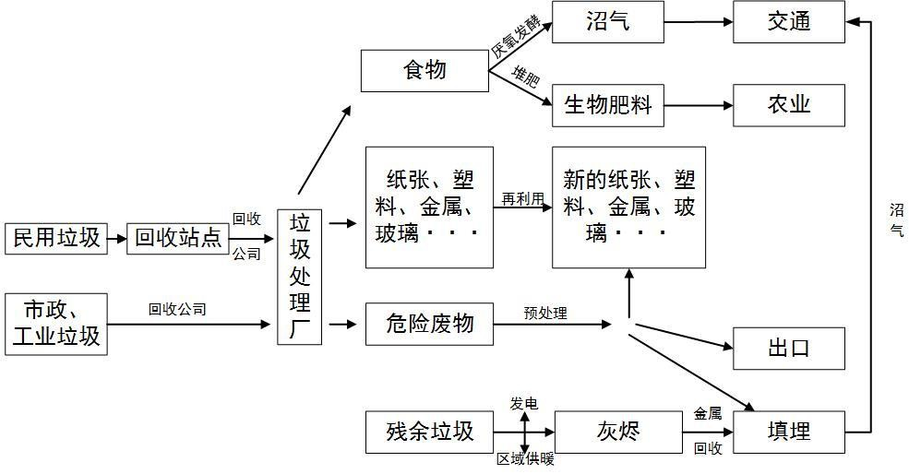

#### 6.仓储中心

图 5-2 垃圾循环处理示意图

为保证五大产业产品储存，应根据不同产品需求建设不同规模、不同设施的 仓储空间。引进具有资本优势的企业，利用市场经济手段获得最大的仓储资源的 配置，以高效率为原则组织管理机构，不断满足社会需要为原则开展商务活动， 以高效率、低成本为原则组织仓储生产，以优质服务、讲信用建立企业形象，通 过制度化、科学化的先进手段不断提高管理水平，从技术到精神领域提高员工素 质。

**7.职业培训中心** 开发区内及桦南县企业员工的自身教育需求在本县并没有解决，由于企业职

工本身受教育水平不一，职业技能培训、大专、本科等的培训都是企业职工自身 教育需求的一部分，应提供多样化的教育及培训，提高职工专业技能，从而进一 步促进企业及产业发展。

**8.退耕还林工程** 桦南县生态环境良好，部分地区过度耕种造成了土地贫瘠、生态环境受到破

坏，因此应大力促进退耕还林工程，改善土地生产条件，将不适宜耕种的土地进 行改造，种植经济效益高的林下经济作物或北药，保障农民收入；改善生态环境 的同时，大力发展观光农业等旅游业，在退耕还林地区打造特色景观，为农民创 收增加新的亮点。

**9.降尘降噪工程** 产业发展过程中，尤其是机械制造、矿产经济和新型建材企业生产过程中粉

尘污染、废气污染、噪音污染严重，因此应在企业生产过程中采用降尘、降噪等 节能环保技术，减少粉尘、废气和噪音污染，尽量做到最大限度的减少对当地周 围环境的影响，将有限的污染控制在最小的限度或合理的水平，保护生态平衡， 促进当地社会、经济及文化的良性发展。

**（四）生活配套**

**1.康体服务业** 积极推动健康咨询、健康保险与健康服务融合发展，健全康复医疗服务网络

提高康复医学服务能力，促进医疗护理、健康检测、卫生保健、康复护理等健康 服务业发展。

**2.社区服务业** 完善社区服务设施，健全服务网络，增强服务功能，创新服务方式，发展全

方位、多层次的社区就业、养老、救助、卫生和计划生育、文体教育、公共安全、 商业等七大服务体系。

**3.住宅和交通** 加强建开发区园区及县内生产工人住宅，节省交通成本和时间，同时，完善

县内公交和客运工程建设，保障生产工人通勤便利。住宅建设应满足生产工人、 技术人员、管理人员不同层次的需求，加强周边房地产项目建设，同时，建设标 准化宿舍，满足生产期不同人员的居住需要。增加公交线路，设计合理科学的客 运和通勤专线，降低不同人员交通和生活成本。

**4.教育和医疗** 教育配套：建设一批具有高品质、设施完备的学校，完善学前教育、义务教

育、职业技术教育，同时，积极推动高等教育机构的引进。 医疗配套：提高公立医院技术和服务水平，加强社区医疗服务建设，推广医

疗服务覆盖范围，将全县人民医疗保健纳入服务体系。

**5.商业文化服务设施** 根据开发区园区规模配置园区商服，以方便生产工人、园区管理人员的生活购物； 配置运动场馆、文化中心等文体、休闲设施，为工人及管理人员提供健身、娱乐 服务，丰富其生活。

## 第三节 重点产业发展政策配套规划

**（一）规范税收优惠政策**

根据国务院 2014 年 12 月 9 日发布的 62 号文件《国务院关于清理规范税收

等优惠政策的通知》，以及财政部 2014 年 12 月 22 日颁布的 415 号文件《关于贯 彻落实国务院清理规范税收等优惠政策决策部署若干事项的通知》的精神。需要 切实规范各类税收等优惠政策。

**1 法规背景** 清理扰乱市场秩序的税收、非税等收入和财政支出等方面的优惠政策，反对

地方保护和不正当竞争，打破影响商品和要素自由流动的市场壁垒。

#### 2 法规要点

**（1）统一税收政策制定权限** 除法律法规规定的税政管理权限外，各地区一律不得自行制定税收优惠政策。 未经国务院批准，各部门起草其他法律、法规、规章、发展规划和区域政策

都不得规定具体税收优惠政策。

**（2）规范非税等收入管理** 严禁对企业违规减免或缓征收行政事业性收费和政府性基金、以优惠价格或

零地价出让土地 严禁低价转让国有资产、国有企业股份以及矿产等国有资源

严禁违反法律法规和国务院规定减免或缓征企业应当承担的社会保险缴费， 未经国务院批准不得允许企业低于统一规定费率缴费

**（3）严格财政支出管理** 未经国务院批准，各地区、各部门不得对企业规定财政优惠政策。 坚决取消先征后返、列收列支、财政奖励或补贴，以代缴或给予补贴等形式

减免土地出让收入

**3 详细解读** 对于桦南县来说，要规范税收优惠政策的范围，严格执行现有行政事业性收

费、政府性基金、社会保险管理制度；取消违规（违法）制定的与企业及其投资 者（或管理者）缴纳税收或非税收入挂钩的财政支出优惠政策；进一步规范其他

优惠政策，如代企业承担社会保险缴费等经营成本，给予电价、水价及地价优惠， 通过财政奖励或补贴等形式吸引其他地区企业落户本地或在本地缴纳税费，以及 对部分区域实施的地方级财政收入全留或增量返还等。特别是，不得利用优惠政 策作为招商引资手段。

桦南县在今后的招商活动中，要更加注重对本地“资源”优势、潜力的挖掘； 同时，加强政府公共服务水平、交通基础设施、人员素质提升提升等方面。

因此，在重点产发展政策配套部分，将不再涉及税收政策、财政政策的内容， 相关财税政策遵循国家及省市其他部门的统一部署安排。

**（二）符合土地利用规定**

根据国土资源部 2014 年 5 月 22 日发布的第 61 号文件《节约集约利用土地 规定》的精神，需要切实贯彻节约集约利用土地规定的相关规定。

**1 法规背景** 土地资源存在粗放使用问题，应贯彻十分珍惜、合理利用土地和切实保护耕

地的基本国策，落实最严格的耕地保护制度和最严格的节约集约用地制度，提升 土地资源对经济社会发展的承载能力，促进生态文明建设。

**2 法规要点** 经营性用地应当以招标拍卖挂牌的方式确定土地使用者和土地价格。各类有

偿使用的土地供应不得低于国家规定的用地最低价标准。 市、县国土资源主管部门可以采取先出租后出让、在法定最高年期内实行缩

短出让年期等方式出让土地。 在符合规划、不改变用途的前提下，现有工业用地提高土地利用率和增加容

积率的，不再增收土地价款。 符合节约集约用地要求、属于国家鼓励产业的工业用地，可以实行差别化的

地价政策。

分期建设的大中型工业项目，可以预留规划范围，根据建设进度，实行分期 供地。

**3 详细解读** 对于桦南县来说，要严格土地出让制度，不得以土地换项目、先征后返、补

贴、奖励等形式变相减免土地出让价款；采取先出租后出让方式供应工业用地的， 应当符合国土资源部规定的行业目录；鼓励土地使用者在符合规划的前提下，通 过厂房加层、厂区改造、内部用地整理等途径提高土地利用率。

由于《节约集约利用土地规定》具体办法，国土资源部将另行规定，在重点 产发展政策配套部分，将不涉及对土地政策的安排。土地政策在符合上述财政、 税收政策的基础上，须遵循国土资源部等部门的进一步详细政策规定。

**（三）重点政策介绍**

接下来，重点将从招商导向政策、园区管理政策、招商宣传政策、部门统筹 招商机制及其他服务政策等四个方面进行重点产业政策配套。

**1 招商导向政策** 进一步明确、规范招商引资准入门槛以及具体引资项目类别，着重引科技含

量高、投入产出比高、资源消耗低、污染小的符合国家产业政策的鼓励内项目； 在符合相关政策法规的前提下，给予招商引资鼓励内项目更多优惠政策。

#### 2 园区管理政策

（1）项目入园条件 凡申请入驻园区的项目，必须符合国家产业政策、环保政策及安全生产条件。

项目业主要提供项目建议书、可行性研究报告、企业规划平面图、资金筹措到位 情况等资料，经园区管理委员会审核批准后方可进入园区。

（2）实行物业管理 园区管理委员会对园区实行物业管理，园区内的企业交纳物业管理费，标准

按企业实际用地面积每 50 元/亩/月收取，用于园区公共范围内的环境卫生、治安 保卫、消防、绿化、垃圾清运、公共设施的保养和维修等。

（3）实行联点服务 入驻园区的规模工业企业均安排一名县级领导对口进行联系，安排一个县级

部门进行对口服务；如有需要，可安排一位公职人员专职服务，以维护其合法生 产、经营活动。

（4）实行“绿色通行证”畅通 对入驻园区的企业运输车辆，发放车辆绿色通行证，没有重大违法行为的在

桦南县境内畅通无阻。

（5）实行项目用工帮扶 根据企业的用工要求，可由县发改、人社、教育、工信、科技等部门，整合

全县职业教育资源，帮助培训员工；或协助委托有资质的培训机构帮助培训技术 人员；同时，企业必须依法用工。

（6）实行统一管理 园区企业由园区管理委员会统一管理，县级各职能部门未经园区管委会同意，

不得擅自进入园区进行检查、收费（特殊情况除外）。对干扰、破坏企业正常生 产秩序的单位和个人，将进行严肃处理。

#### 3 招商宣传政策

（1）成立县招商宣传工作小组 建立县政府领导的招商宣传工作小组，负责全县宣传工作的组织领导，研究

审定宣传工作计划方案、重要工作部署、重要会议和重大招商活动的策划与信息 发布，审定宣传经费、宣传活动等问题。工作小组由县发改局牵头，小组分设农 业分组、矿产分组、林业分组等分组，分别负责所属产业的招商宣传工作。

宣传工作小组履行宣传工作职责，有序开展日常工作，其中包括：负责制定 本年度宣传工作计划，组织重大招商宣传工作的重要会议、重点工作、专项活动、 先进典型等宣传报道；负责与各种宣传主体的日常联系，做好待及组织协调工作， 确保宣传报道品质。

（2）采取多元招商宣传方式 采用户外平面广告、报刊媒体、广播电视、手机短信及网络招商、推介会等

方式进行招商宣传，建立专业招商宣传网站，定期组织、维护网站并编印制作各 类招商资料，统筹做好招商外宣工作；积极运用手机短信、微信、博客等新媒体 作用，扩大招商工作的宣传覆盖面；定期通过电视广播等媒体对重大招商活动进 行跟踪报道，并发布招商引资优惠政策及招商工作信息等。

（3）扩大招商宣传范围 根据桦南县重点产业发展需求，提高招商辐射范围。突出地方特色，加大品

牌宣传力度，明确市场定位，并划定招商统筹范围，进行全国范围内的招商活动。

#### 4 部门统筹招商机制

（1）完善县招商引资工作领导小组工作机制 调整充实县招商引资工作领导小组成员，调整后成员单位包括长三角驻点招

商局、农业局、发改局、工信局、矿产办、住建局、工业园区、畜牧局、商务局、 桦南镇、石头河子镇、孟家岗镇、大八浪乡、闫家镇、明义乡、种畜场、财政局、 社区管委会、司法局、国税局、工商局、组织部、宣传部、水产总站、招标办、 物价局、供销联社等部门。县招商引资工作领导小组由县政府县长任组长，分管 副县长任副组长，领导小组成员由各成员单位主要负责同志组成。领导小组下设 办公室，设在县招商局，由招商局局长任办公室主任，副局长任办公室副主任。 各乡镇（园区）成立相应工作机构，负责落实县招商引资工作部署，统筹协调本 乡镇（园区）的招商引资工作。

（2）县招商引资工作领导小组职责

①统筹协调全县招商引资、重点企业（项目）引进和培育工作，制定全县引 进和培育重点企业（项目）的优惠政策和扶持措施。

②认定引进和培育的重点企业（项目），组织开展重点企业（项目）省内外 总部高层联络活动和外商回访活动。

③参与重大项目招商谈判；指导乡镇（园区）引进和培育重点企业（项目）。

④定期召开现场办公会议，听取企业意见和建议，协调解决引进培育重点企 业（项目）的重大问。

⑤督促指导招商引资工作，对各成员单位、各乡镇（园区）工作进行考核管 理等。

（3）县招商引资工作领导小组办公室职责

①落实县招商引资工作领导小组工作部署。

②牵头协调重点企业（项目）的前期调查、考察、洽谈等；协助安排重点企 业（项目）省内外总部拜访活动及外商回访活动，配合乡镇（园区）开展重点企 业（项目）高层联络活动；牵头建立重点企业（项目）资料库。

③负责收集汇总县招商引资工作领导小组各成员单位提供的最新政策法规 尤其是鼓励政策和优惠措施，配合开展宣讲活动；负责收集汇总和协调处理重点 企业（项目）的意见和建议。

④协调办理需提交县招商引资工作领导小组审议的重大事项；协调县、乡镇

（园区）现场办公会议。

⑤定期通报在谈项目、培育对象企业进展情况，配合开展年度考核等。

（4）县市招商引资工作领导小组成员单位职责

①及时向县招商引资工作领导小组办公室反馈在谈项目、意向项目接洽信息。

②及时向县招商引资工作领导小组办公室提供重点企业（项目）考察、洽谈 以及开展高层联络工作所需的相关信息资料；向企业传递最新政策法规和帮扶措 施信息，并指导企业及时用好用足政策。

③按照快速反应工作机制，指定专人参与重点项目考察接待、洽谈、咨询、 决策，以及重点企业培育工作等。

④对重点企业（项目）实行跟踪贴身服务，及时研究协调解决在投资落地、 增资扩产等过程中遇到的问题和困难。

⑤协调解决县招商引资工作领导小组交办的其他事项。

#### 5 其他服务政策

（1）凡政府签约的重点投资项目，实行由一名县领导牵头、一个责任单位 负责、一个联络员跟踪服务。

（2）企业需要有关部门办理的相关业务，由行政服务中心牵头，派专人协 助办理，在所属资料齐备的前提下，县级审批权限内的手续七个工作日内办结， 需上报的，七个工作日内办结上报。

（3）严禁县属各部门、各单位及其工作人员对企业乱摊派、乱收费、擅自 提高收费标准；在对企业服务过程中，因单位或个人原因造成企业直接或间接损 失的，依法追究行政责任，情节严重可能构成犯罪的，移交司法机关处理。

（4）凡入驻桦南县企业的负责人、管理人员、生产员工的家属，在落户、 就读、医疗、养老、就业等方面享受桦南县城镇居民同等待遇。

（5）对企业引进的获得博士学位、正高级职称以上的科研人员，以及在某 科研领域水平领先的技术人才，以及企业发展的核心技术骨干等，县政府可在津 贴、住房、交通等方面给予支持。

（6）政策制定中的未尽事宜，采取“一事一议”、特事特办的方法解决。

（7）如桦南县县人民政府过去制定相关政策类文件与本规定有抵触的，按

本规定执行。如本规定与国家新近出台的政策、法规等存在不一致的，以国家出 台的政策、法规为准。

# 第六章 产业规划效果评估

基于对桦南县重点产业的规划设计，这里将从总体产业规划的实施效果、分 产业规划的实施效果两个维度进行产业规划实施效果的评估。

## 第一节 总体规划实施效果

在明确总体产业战略定位分阶段实现的基础上，分别从近期、中期及远期来 评估总体产业经济性及社会性的预期目标。

**（一）产业战略定位的分阶段实现**

近期：依托自然资源优势，集中发展绿色食品产业，着力发展以此类产业为 核心的商贸物流产业；依托现有产业基础，改善以水泥制品为核心的建材产业； 合理开采煤炭、铁矿等矿产资源，积极促进城市矿山循环经济的发展；发展风电 机械产业的配套产业及设施，逐步转变林木制品企业供给与市场结构。

中期：打造绿色食品知名品牌，拓宽商贸物流产业发展渠道，积极发展电子 物流、对俄物流；实现林木制品个性化、差异化，提高产品附加值，积极开拓国 内国外市场；积极推进风电机械、农机机械、矿产机械产业一体化发展，降低矿 产经济开发产业污染程度，提高矿产资源的利用效率。

远期：提升技术能力，发展以生物医药、风电机械技术含量高的新兴产业； 保持绿色食品产业优势；形成国际化、高效率、全面性的现代化商贸服务产业。

**（二）产业经济性标准的定量估算及分阶段预期指标**

基于桦南县产业战略定位分阶段实现的步骤和进程，通过对绿色食品、能源 机械、矿产经济、新型建材、商贸流通产业各阶段不同项目的技术指标评估，各 产业增长速度按黑龙江省前四年平均增长速度计算，其产业经济效益在近期内将 达到 459.21 亿元销售收入，净利润预计达到 91.42 亿元；中期产业结构进一步优

化，经济效益得到巩固，至 2022 年，销售收入可达到 904.34 亿元，净利润预计

为 169.22 亿元。远期，桦南县产业发展体系构建完全，经济效益达到最优，销

售收入可达 1467.20 亿元，净利润可达 284.35 亿元。

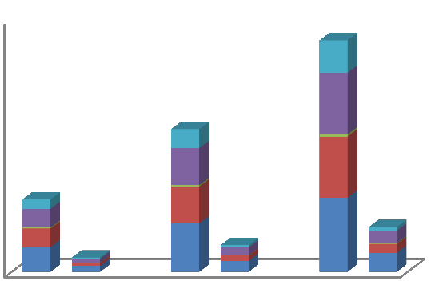

1600

1400

1200

1000

800

600

400

200

0

商贸服务

新型建材 矿产经济 能源机械 绿色食品产业

图 6-1 桦南县产业经济性指标分阶段预期图

**（三）产业社会性的就业、税收等分阶段预期目标**

产业发展效果评估不应仅限于经济性标准的估计，也应对其社会效益，如就 业、税收进行相应的评估，以说明产业发展对社会发展的带动能力。按照产业发 展过程和阶段，近期至 2018 年，桦南县产业发展可解决 46255 人就业，税收可

达到 57.51 亿元；中期至 2022 年，桦南县可解决 89740 人就业，税收预期为 111.80

亿元；远期至 2025 年，可解决就业 143783 人，税收可达 180.86 亿元，由此可 见，产业发展带来的社会效益不容小觑。

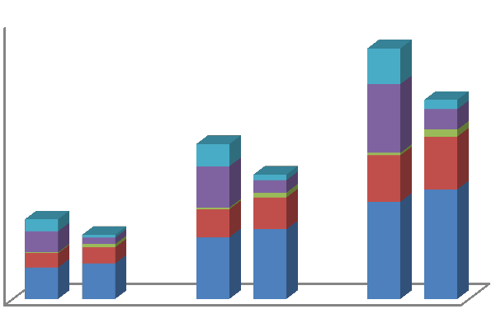

200

180

160

140

120

100

80

60

40

20

0

商贸服务

新型建材 矿产经济 能源机械 绿色食品

图 6-2 桦南县社会性指标分阶段预期图

## 第二节 分产业规划实施效果

在明确细分产业战略定位分阶段实现的基础上，分别从近期、中期及远期来 评估细分产业经济性及社会性的预期目标。

**（一）产业战略定位的分阶段实现**

**1.绿色食品加工业** 近期：建立稻米、米糠、稻壳、碎米等多方面深加工企业共同发展的基础格

局；加强对玉米籽粒、玉米芯、玉米苞叶、玉米茎叶的加工、化工及提纯；加工 企业完成对食用豆制品及豆油的初加工；在保持畜禽养殖规模的前提下，实现对 肉、乳、蛋、副产品等畜产品的深加工。

中期：突出以菌鲜品、调味品、饲料、有机肥、观光旅游为主导的食用菌产 业链条；大力发展坚果食品、酒、保健品、化妆品、饮料、坚果油等各类产品， 学习并提高营养素提炼技术；以饮品、保健品、食品添加剂、药品等多种产品形 式，依托技术先进企业，完成对紫苏、刺五加、五味子等林药的深入开发，提升 药用价值；对动物皮、肉等常规产品进行深加工，同时加强器官等药用价值的开 发，充分利用动物粪便发展有机肥料；拥有酱菜、罐头、保鲜蔬菜、化学制剂等 需求不一、技术水平不同的林菜精深加工业。

远期：积极发展配套仓储物流，形成生产、物流和销售一体化链条。同时， 形成品种研发、菌种培育、菌类养殖、产品生产、销售为一体的完整链条；形成 生产、仓储、物流、销售为一体的完整产业链条；动物皮毛、动物性食品、动物 性药品成为优势产业。

**2.能源机械制造产业** 近期：以风机、农机、煤机零部件制造为基础，发展配套企业及设施。 中期：依托完善的配套产业及设施，引进风机、农机、煤机整体制造企业，

初步形成零部件制造、整机组装等完善的机械制造体系。 远期：初步建立能源机械研发中心，扩大行业影响力。

**3.矿产经济产业** 近期：确立炼焦煤、高硫煤、无烟煤、褐煤、低烟煤等多种煤炭产品的发展

目标；将铁矿石细分为铁精粉及铁尾矿两个产品；建立废旧汽车拆解设施，初步 建立废旧汽车回收体系。

中期：加强对煤炭产品的进一步提炼，形成焦油、焦炭、合成气、煤液化等 多种产品；延伸产业链条，健全废旧汽车回收体系。

远期：提高煤化工技术，形成 PVC、硝酸、甲醛、燃油等技术含量高的煤 化工产品；最终形成矿产资源开发、仓储及品牌销售于一体的产业链。形成黑龙 江乃至东北地区具有影响力的废旧汽车回收、拆解、再利用中心。 **4.新型建材产业**

近期：依托大理岩、花岗岩、白云岩与珍珠岩的丰富储量，以环境保护为前 提，合理开展石料开采，实现对矿石的初步加工、冶炼、化工、煅烧。

中期：发展精品钢、连铸、微晶玻璃、新型环保建材等多种产品；丰富水泥 制品品种，为基础设施建设、房地产、新农村建设提供支持，发展高端、生态、 节能、环保建筑材料、保温材料、耐火材料等。

远期：形成集石材开采、水泥加工、高端水泥产品、物流、销售于一体的新 型建材产业体系。

**5.商贸服务产业** 近期：初步建立仓储、物流、商贸体系。

中期：针对细分市场的需求，完善仓储、物流、商贸体系，丰富服务方式， 加强信息技术在产业发展过程中的重要作用，扩展服务市场，发展对俄贸易。

远期：形成面向国际、链条完整、方式多样的商贸物流体系。

**（二）产业经济性标准的定量估算及分阶段预期指标**

通过对本产业规划“五大产业”重点项目的估算，借助经济指标的估算结果说 明本次规划中绿色食品、能源机械、矿产经济、新型建材和商贸服务“五大产业” 不同阶段的经济效益。

**1.绿色食品加工产业经济分阶段预期指标** 绿色食品加工产业是桦南县产业发展主导产业之一，发展前景广阔，产业链可拓展性较强。至 2018 年预计实现销售收入156.375 亿元，净利润 38.82 亿元。至 2022 年预计实现销售收入 307.33 亿元，净利润 68.64 亿元。至 2025 年预计实现销售收入 496.63 亿元，净利润 120.10 亿元。通过下图可知，玉米加工业、大 豆加工业、林果加工业、林业养殖、林药加工业销售收入贡献大，净利润也高， 尤其是林果加工业，净利润占比以及增长速度明显优于其他细分产业。

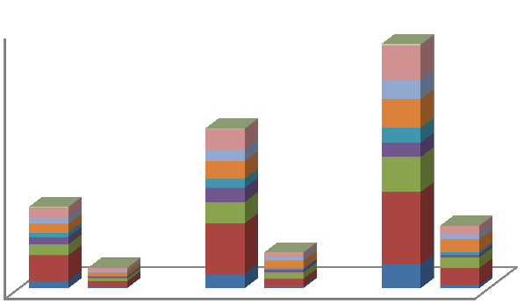

500

450

400

350

300

250

200

150

100

50

0

林业蔬菜加工

林业养殖 林药加工业 林果加工业 林菌加工业 畜禽产品加工业 大豆加工业 玉米加工业

水稻加工业

图 6-3 绿色食品产业经济指标阶段性预期结果（单位：亿元）

**2.能源机械产业经济分阶段预期指标** 能源机械产业包括风电机械、农业机械、矿山机械等制造，到 2018 年实现销售收入 118.66 亿元，净利润 17.66 亿元。到 2022 年实现销售收入 233.35 亿元，净利润 34.73 亿元。到 2025 年实现销售收入 387.51 亿元，净利润 57.67 亿元。

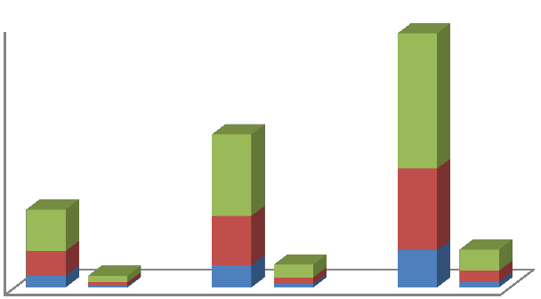

400

350

300

250

200

150

100

50

0

矿山机械

农业机械 风电机械

图 6-4 能源机械产业经济指标阶段性预期结果（单位：亿元）

**3.矿产经济开发产业经济分阶段预期指标** 矿产经济以资源为依托，虽然对经济增长有利，但是以破坏环境为前提，且资源具有不可再生性，因此应在长期发展中注重对矿产资源的精深加工，提高产品附加值，实现资源的循环利用。至 2018 年实现销售收入 6.09 亿元，净利润 1.16

亿元；至 2022 年实现销售收入 9.34 亿元，净利润 1.96 亿元。至 2025 年实现销

售收入 13.38 亿元，净利润 3.00 亿元。

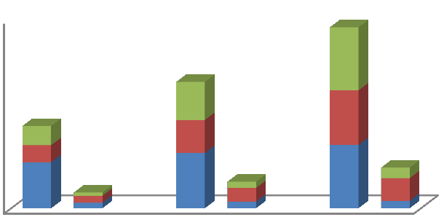

14

12

10

8

6

4

2

0

城市矿山

铁矿开发 煤炭开发

图 6-5 矿产经济产业经济指标阶段性预期结果（单位：亿元）

**4.新型建材产业经济分阶段预期指标** 新型建材产业以大理岩、花岗岩、白云岩及珍珠岩开发产业为核心，将石材进一步发展为新型、环保建材产品，因此新型建材产业项目主要从大理岩及花岗 岩开发产业、白云岩及珍珠岩开发产业两方面入手。至 2018 年实现销售收入119.04 亿元，净利润 24.89 亿元；至 2022 年实现销售收入 234.56 亿元，净利润48.56 亿元；至 2025 年实现销售收入 390.91 亿元，净利润 80.21 亿元。

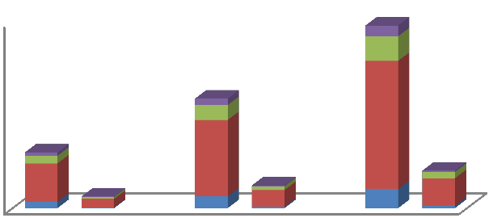

400

350

300

250

200

150

100

50

0

花岗岩

珍珠岩

白云岩 大理岩

图 6-6 新型建材产业经济指标阶段性预期结果（单位：亿元）

**5.商贸服务产业经济分阶段预期指标** 商贸服务产业包括区域对俄对外贸易、区域流通集散、区域商务基地、城区商业中心四个产业体系，到 2018 年实现销售收入 59.05 亿元，净利润 8.89 亿元。到 2022 年实现销售收入 119.76 亿元，净利润 15.34 亿元。到远期：2025 年实现销售收入 205.78 亿元，净利润 23.36 亿元。

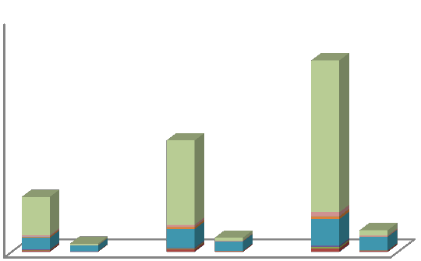

250

200

150

100

50

0

零售业

餐饮业 民俗娱乐项目 旅游业

能源机械培训、维修服务 会展服务

物流产业 对俄跨境电子商务

融资租赁

图 6-7 商贸服务产业经济指标阶段性预期结果（单位：亿元）

**（三）产业社会性就业、税收分阶段预期目标**

通过对本产业规划“五大产业”重点项目的估算，借助社会性指标的估算结果 说明本次规划中绿色食品、能源机械、矿产经济、新型建材和商贸服务“五大产 业”不同阶段的就业、税收效益。 **1.绿色食品加工产业社会性就业、税收分阶段预期指标**

绿色食品产业是桦南县主导产业之一，因此应细化产业发展项目，主要从水 稻、玉米、大豆、禽畜、林蔬、林果、林菌、林药、林业养殖等九个方面展开， 近期至 2018 年实现就业人数 25611 人，税收 22.67 亿元；中期至 2022 年实现就业

人数 50301 人，税收 44.55 亿元；远期至 2025 年实现就业人数 79134 人，税收 70.15

亿元。

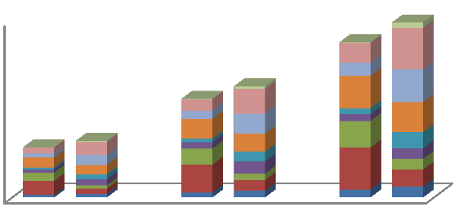

80

70

60

50

40

30

20

10

0

林业蔬菜加工业

林业养殖 林药加工业 林果加工业 林菌加工业 畜禽产品加工业 大豆加工业

玉米加工业

图 6-8 绿色食品产业社会性指标分阶段预期结果

（单位：税收，亿元；就业，千人）

**2.能源机械产业社会性就业、税收分阶段预期指标** 能源机械产业主要包括风电机械、农机机械和矿产机械三部分，近期至 2018年实现就业人数 11655 人，税收 11.66 亿元；中期至 2022 年实现就业人数 22928人，税收 20.19 亿元；远期至 2025 年实现就业人数 38076 人，税收 33.53 亿元。

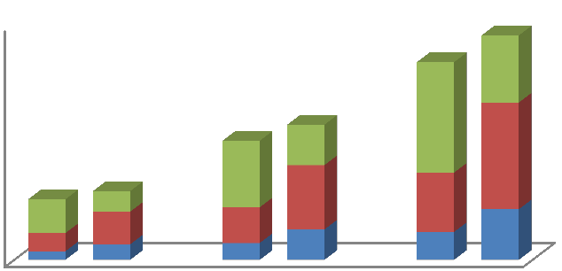

40

35

30

25

20

15

10

5

0

矿产机械

农业机械 风电机械

图 6-9 能源机械产业社会性指标分阶段预期结果

（单位：税收（亿元），就业（千人））

**3.矿产经济开发产业社会性就业、税收分阶段预期指标** 桦南县矿产经济产业发展主要从城市矿山、煤炭开发以及铁矿开发三个方面展开，三个产业未来无论是在就业人数还是税收数量上都具有较强的优势。近期 至 2018 年实现就业人数 2130 人，税收 0.67 亿元。中期至 2022 年实现就业人数3525 人，税收 1.14 亿元。远期至 2025 年实现就业人数 5028 人，税收 1.74 亿元。

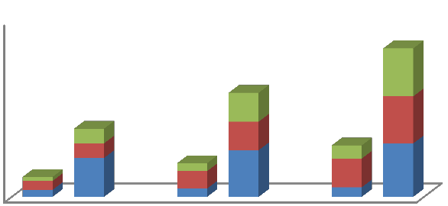

6

5

4

3

2

1

0

城市矿山

铁矿开发 煤炭开发

图 6-10 矿产经济产业社会性指标分阶段预期结果

（单位：税收，亿元；就业，千人）

**4.新型建材产业社会性就业、税收分阶段预期指标** 桦南县新型建材产业主要以大理石、花岗岩、白云岩、珍珠岩为原材料进行生产加工，因此主要从四种资源开发产业入手，估计其社会效益。近期至 2018年实现就业人数 4607 人，税收 1522 亿元；中期至 2022 年解决就业人数 8941人，实现税收 29.89 亿元；远期至 2025 年解决就业人数 14472 人，实现税收 49.74亿元。

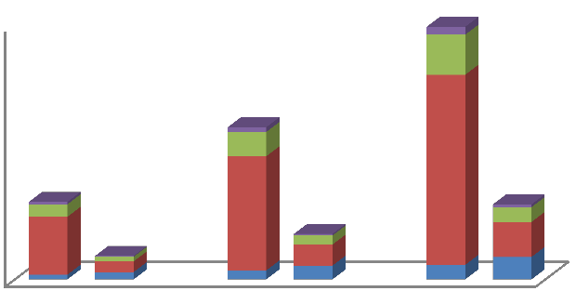

50

45

40

35

30

25

20

15

10

5

0

花岗岩

珍珠岩

白云岩 大理岩

图 6-11 新型建材产业社会性指标分阶段预期结果

（单位：税收，亿元；就业，千人）

**5.商贸服务产业社会性就业、税收分阶段预期指标** 商贸服务业在此主要包括商贸产业和物流产业，随着经济的发展，该产业的发展具有持续性，在就业人数和税收方面也具有一定效益。近期至 2018 年，商贸服务业将实现就业 2072 人，税收 8.67 亿元；中期至 2022 年实现就业 4045 人，税收 16.02 亿元；远期至 2025 年实现就业 6803 人，税收 25.79 亿元。

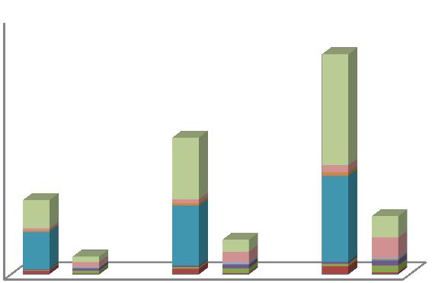

30

25

20

15

10

5

0

零售产业

餐饮产业 民俗娱乐项目 旅游业

能源机械培训、维修服务 会展服务

物流产业 对俄跨境电子商务

融资租赁

图 6-12 商贸服务产业社会性指标分阶段预期结果

（单位：税收，亿元；就业，千人）

**（四）重点支撑项目的分阶段发展对产业链扩展的意义**

精制米加工、米糠食品加工、休闲食品加工的发展构成米制品产业链条的基 础，而包装、代木建材和保温材料是对稻米加工产业链条的进一步扩展。

玉米胚油胚饼，玉米淀粉深加工，玉米饲料加工，玉米建材加工，玉米精致 食品丰富了玉米加工业的产业链条，摆脱了对玉米的粗加工以及初加工。

大豆豆制品、豆油加工是大豆加工业产业链上的初始环节，技术水平程度适 中，行业准入门槛低，而大豆卵磷脂、异黄酮等项目技术含量高，将大豆加工业 产业链提升到一个新的技术层面，产品的附加值也增加。

畜禽养殖及产品加工是产业链发展的基础，肉类分割品对产业链条拓展有限， 而高端肉制品加工是对该产业链的进一步延伸，在这一环节积极打造知名品牌至 关重要。

食用菌生产，菌鲜类粗加工，汤料、调味料及罐头，菌种培育是活性炭、有 机肥料、饲料等产业发展的前置环节，后者的发展需要提高技术能力，在已有产 品的基础上积极开发，延伸产业链条。

榛子仁加工，榛子油、蓝莓鲜果品加工、松子仁食品加工、松子酒加工、蓝 莓酒是对坚果、林果的初加工环节，而蓝莓保健品，蓝靛果食用品，蓝靛美容保 健品是对林果可利用价值的进一步开发，弥补了原有产业发展的不足。

紫苏油胶囊等保健食用油，紫苏酱油、紫苏酱等调味品，紫苏茶、梅酒等饮

料，刺五加茶、养生液胶囊等，五味子酒、醋、饮料、调料，五味子保健食品， 色素、防腐剂、甜味剂等都是对林药的积极开发，已经不仅仅局限于完成林药种 植，而是转向最重要的最有附加价值的加工环节。

野猪饲养、狍子饲养，林蛙养殖是后续产业发展的基础与材料来源，而野猪 肉、油、心、肝等，特色食品、猪油等，狍子肉、狍子皮及心肝等，林蛙脑、皮、 油、肉、卵等，裘衣、皮靴、皮帽等，功能性饮料、林蛙油胶囊，全蛙粉、鲜蛙 肉等项目，是对特种养殖动物的不断开发，不断挖掘产品的可利用价值，通过丰 富产品类型，丰富林业养殖产业的产业链条。

酱菜加工，刺嫩芽罐头，山野菜加工，都是林产品生产的基础环节，对丰富 产业链的作用较小。

煤炭开采，铁精粉、铁尾矿是基础的产业发展形式，而煤化工（电石），煤 液化，燃油、烯炔是对产业链条极大的丰富，在传统能源日益枯竭的今天，提高 煤炭提炼技术尤为重要。

大理岩开采是产业发展的基础，而水泥熟料加工，水泥制品加工，建筑材料、 保温板加工项目，金属镁加工，防火材料项目加工，混泥土加工，饲料肥料加工， 隔热材料，涂料、消毒液加工项目，园艺栽培植料、珍珠岩珠光砂加工项目，土 壤改良剂加工项目，轻质填充骨料、保温砂骨料加工项目，是产业链条的丰富， 提高了对矿产资源的利用效率，应进一步提高产品的技术含量，扩大使用范围。

风场运营，风机制造都是基于高技术水平发展而来的，在风电产业链上接近 最终环节。

商贸，物流、仓储链条的建立和完善，贯穿产业链条的始终，同时也是为其 他产业的发展提供便利与服务，是各个产业链上不可或缺的环节。

# 分 桦南县重点产业

# 发展与配套规划（规划附件）

# 附件分析说明

本次规划主要围绕桦南县产业发展与配套问题展开，考虑到规划正本的可读 性、简洁性、专业性，对规划正本分析起重要支撑作用的中间分析过程，将以下 面五个附件的形式进行展示。

附件一为重点产业发展属性定位分析，对应规划正本第三章第一节以及第四 章第一节内容。其包括企业技术特性、市场需要层级、产业链层级、重点产业与 县域关系四方面的属性分析，主要对桦南县产业定位决策和重点产业链设计提供 宏观性指导。

附件二为重点产业选择分析，对应规划正本第三章第一节、第二节以及第四 章第一节内容。其主要包括产业种类及其范围标准、产业分工功能标准、产业投 入产出标准、产业生态环境标准、产业技术标准、产业市场容量规模标准以及产 业选择方法；主要对桦南县产业定位决策、重点产业选择准则及分析、重点产业 链设计提供中观层面的支撑。

附件三为重点产业匹配分析，对应规划正本第四章重点产业链设计与重点支 撑项目。其主要包括产业界定及匹配标准、具体产业链匹配分析及产业链匹配结 论；其中，匹配程度高的产业环节大体对应重点产业链设计中鼓励发展的产业环 节，匹配程度适中的产业环节对应适宜发展的产业环节，而匹配程度低的产业环 节大体对应谨慎发展的产业环节。

附件四为重点产业规划实施效果评估，对应规划正本第六章产业规划效果评 估。其主要包括绿色食品产业、能源机械产业、矿产经济开发产业、新型建材产 业、商贸服务产业分阶段实施效果及测算依据；基于规划正本的专业性和可读性 的统一，规划正本内容仅为附件内容的整体性、简洁性、复合性表述。

附件五为规划修改说明，其主要对第一次的中期分析稿、第二次的讨论修改 稿的修改情况，进行较为系统性的说明。

# 附件一 重点产业发展属性定位分析

本章将通过企业技术特性定位、市场拓展规模定位、产业链层级定位以及重 点产业与县域经济关系定位四部分明确重点产业发展战略定位，具体如下。

## 第一节 企业技术特性定位

表 1-1 绿色食品加工产业企业技术特性定位

|  |  |  |  |
| --- | --- | --- | --- |
| 细分产业 | 现有技术 | 国内一流技术 | **技术定位** |
| 水稻加工 | 待定 | 杂交水稻制作技术 超级稻育种技术 水稻带菌种子发芽消毒 技术 | **杂交水稻制作技术 超级稻育种技术** |
| 玉米加工 | 待定 | 玉米超氧化物歧化酶提 取与酒精发酵耦联技术 微波提取玉米黄色素技 术 玉米皮活性多糖提取技 术 酶解提取玉米多糖技术 技术 玉米胚芽油提取技术 | **微波提取玉米黄色素技 术 玉米皮活性多糖提取技 术 酶解提取玉米多糖技术 技术** |
| 大豆加工 | 待定 | 大豆生理活性物质的提 取与加工技术 生物工程技术 大孔树脂吸附技术 外加电场技术 高压处理技术  微波技术 无菌包装技术 | **生物工程技术 大孔树脂吸附技术 外加电场技术 高压处理技术 微波技术** |
| 畜禽加工 | 待定 | 屠宰检疫检疫技术 厌氧发酵污水处理技术 | **厌氧发酵污水处理技术** |
| 食用菌加 工 | 待定 | 食用菌液体菌种固化技 术  食用菌深层发酵技术 菌丝尖端脱毒技术 | **菌丝尖端脱毒技术** |
| 林果加工 | 待定 | 水代法提取红松籽油技 术 溶剂萃取提取蓝莓花色 苷技术 蓝莓花青素提取及抗氧 | **水代法提取红松籽油技 术 溶剂萃取提取蓝莓花色 苷技术 蓝莓花青素提取及抗氧** |

|  |  |  |  |
| --- | --- | --- | --- |
| 细分产业 | 现有技术 | 国内一流技术 | **技术定位** |
|  |  | 化技术 超声微波联用提取蓝莓 多酚技术  酶-超声波联用提取蓝靛 果花色苷技术 | **化技术 超声微波联用提取蓝莓 多酚技术** |
| 林药加工 | 待定 | 直通蒸汽法提取紫苏叶 挥发油技术 微波辅助萃取提取紫苏 籽油脂技术  超临界 CO2 萃取五味子 色素技术 大孔树脂提取和纯化五 味子总木脂素技术 | **直通蒸汽法提取紫苏叶 挥发油技术 微波辅助萃取提取紫苏 籽油脂技术**  **超临界 CO2 萃取五味子 色素技术 大孔树脂提取和纯化五 味子总木脂素技术** |
| 林业养殖 | 待定 | 纯种野猪驯养繁殖技术 杂交野猪应用发酵床圈 养技术 野猪驯养与人工授精技 术 | **纯种野猪驯养繁殖技术 杂交野猪应用发酵床圈 养技术 野猪驯养与人工授精技 术** |
| 林菜加工 | 待定 | 农药残留快速检测技术 | **农药残留快速检测技术** |

表 1-2 能源机械产业企业技术特性定位

|  |  |  |  |
| --- | --- | --- | --- |
| 细分产业 | 现有技术 | 国内一流技术 | **技术定位** |
| 风机制造 | 待定 | 变速恒频直驱型风电系 统低压穿越技术 | 风机制造 |
| 风机零部 件制造 | 待定 | 风机零部件的涂层防护 | 风机零部件制造 |
| 耕整地机 械制造 | 待定 | 悬挂犁、牵引犁、圆盘耙、 钉齿耙、镇压器、旋耕机、 秸秆还田、联合整地机等 系列产品 | 耕整地机械制造 |
| 种植施肥 机械制造 | 待定 | 液压技术及电子技术 | 种植施肥机械制造 |
| 收获机械 制造 | 待定 | 新型脱粒分离技术 | 收获机械制造 |
| 收获后处 理机械制 造 | 待定 |  |  |
| 农产品初 加工机械 制造 | 待定 | 水稻、玉米、棉花、马铃 薯和甘蔗等重点作物生 产全程机械化 | 农产品初加工机械制造 |

|  |  |  |  |
| --- | --- | --- | --- |
| 细分产业 | 现有技术 | 国内一流技术 | **技术定位** |
| 排灌机械 制造 | 待定 | 低压散射式喷头 | 排灌机械 |
| 畜牧养殖 机械制造 | 待定 | 玉米秸秆青贮技术 | 畜牧养殖机械制造 |
| 掘进机零 部件制造 | 待定 | 自动焊接、开坡口机器人 | 掘进机零部件制造 |
| 采煤机零 部件制造 | 待定 | 数字化样机技术 | 采煤机零部件制造 |
| 刮板运输 机零部件 制造 | 待定 | 采用强化链、大直径圆环 链 | 刮板运输机零部件制造 |
| 液压支架 零部件制 造 | 待定 | 无模切削加工聚氨醋密 封 | 液压支架零部件制造 |

表 1-3 矿产经济开发产业企业技术特性定位

|  |  |  |  |
| --- | --- | --- | --- |
| 细分产业 | 现有技术 | 国内一流技术 | **技术定位** |
| 煤炭开发 | 待定 | 煤炭直接加氢液化技术 煤炭风力分离及调湿技 术  煤炭加压气化技术 煤炭微波脱硫技术 煤炭灰尘爆炸危险实时 监控技术 煤炭工程电气自动化技 术 煤炭自燃防火及灭火技 术 煤炭装卸作业抑尘技术 煤炭洗选废水处理利用 技术  煤炭加压气化技术 | **煤炭直接加氢液化技术 高精度煤炭三维地震勘 探技术 煤炭微波脱硫技术 煤炭灰尘爆炸危险实时 监控技术** |
| 铁矿开发 | 待定 | 气囊间隔爆破技术 井下通风远程监控技术 超声探测技术 铁矿品位传感技术 | **气囊间隔爆破技术 井下通风远程监控技术 超声探测技术 铁矿品位传感技术** |
| 汽车拆解 | 待定 | 油压切割 拆解信息网络化 | **油压切割 拆解信息网络化** |

表 1-4 新型建材产业企业技术特性定位

|  |  |  |  |
| --- | --- | --- | --- |
| 细分产业 | 现有技术 | 国内一流技术 | **技术定位** |
| 大理岩 开发 | 待定 | 遥感快速勘探技术 | **——** |
| 白云岩 开发 | 待定 | 凹陷白云岩稠油热试技 术 白云岩岩相地震识别技 术 破碎性白云岩地层防塌 技术 白云岩层安全钻井技术 | **——** |
| 珍珠岩 开发 | 待定 | 膨胀珍珠岩阻燃装饰板 生产技术 膨胀珍珠岩保温芯板技 术 冷却珍珠岩乳化炸药生 产技术 膨胀珍珠岩隔热保温技 术 | **膨胀珍珠岩平菇菌种生 产技术 膨胀珍珠岩阻燃装饰板 生产技术 膨胀珍珠岩保温芯板技 术** |
| 花岗岩 开发 | 待定 | 花岗岩加速冲激式除尘 脱硫技术 强风化花岗岩地层周边 帷幕注浆堵水技术  X 射线衍射分析花岗岩 物相技术 花岗岩染色技术 高强度花岗岩中钻孔桩 施工技术 | **花岗岩加速冲激式除尘 脱硫技术 强风化花岗岩地层周边 帷幕注浆堵水技术 花岗岩染色技术** |

表 1-5 商贸服务产业企业技术特性定位

|  |  |  |  |
| --- | --- | --- | --- |
| 细分产业 | 现有技术 | 国内一流技术 | **技术定位** |
| 金融保险 | 待定 | 应用数据的全自动备份 存储  数据自动恢复 数据分级存储管理 防毒安全备份管理 虚拟存储网络系统 自助设备服务 数据库 | **全自动备份存储 防毒安全备份管理** |
| 电子商务 | 待定 | 网上信息交流技术 网页制作技术 对称/非对称加密技术 数据包过滤 代理服务技术 文件信息备份系统 安全电子协议 SET | **网上信息交流技术 网页制作技术 网络安全性技术** |
| 法律咨询 | 待定 | —— | **——** |
| 物流产业 | 待定 | 库存管理信息系统 配送分销系统 用户信息系统 EDI/Internet 数据交换与 传输系统 电子资金交易系统  （EFT） GPS 系统 决策支持系统  自动识别及条形码技术 | **自动识别及条形码技术 库存管理信息系统 配送分销系统 用户信息系统** |
| 会展产业 | 待定 | 订单系统 现场服务系统 | **订单系统 现场服务系统** |
| 科技服务 | 待定 | —— | **——** |
| 旅游产业 | 待定 | 记忆化支付 | **旅游产业** |
| 休闲娱乐 | 待定 | 虚拟现实技术 | **虚拟现实技术** |
| 餐饮产业 | 待定 | 清洁生产技术 溴化锂吸收式冷水机组 节能型照明控制系统 灶炉燃烧低噪声 低油烟排放浓度 | **清洁生产技术 节能型照明控制系统 灶炉燃烧低噪声 低油烟排放浓度** |
| 批发零售 | 待定 | 网络营销 社会化物流体系 社会信用体系 电子商务 | **网络营销 社会化物流体系 社会信用体系 电子商务** |

## 第二节 市场需求层级定位

需求层级定位主要三个层级的市场定位：国际市场主导型定位，国内市场主 导型定位，本地市场主导型定位，结果如下。

表 1-6 绿色食品产业企业市场需求层级定位

|  |  |  |  |  |  |
| --- | --- | --- | --- | --- | --- |
| 细分 产业 | 桦南生 产能力 | 黑龙江省 市场规模 | 国内市 场规模 | 国外市 场规模 | **市场拓 展定位** |
| 水稻 加工 | —— | 2012 年黑龙江大  米产量 1504 万吨 | 2012 年中国大米  产量 10770 万吨 | 2014 年全球大米  产量约 4.74 亿吨 | **国内** |
| 玉米 加工 | 9.89 万吨 | 2012 年玉米产量  2888 万吨 | 2012 年玉米产量  2.06 亿吨 | 2014 年全球玉米  产约 9.63 亿吨 | **国内** |
| 大豆 加工 | —— | 2012 年黑龙江大  豆亩产 141 公斤 | 2012 年中国大豆  亩产 147 公斤 | 2014 年全球大豆  产量约 3.09 亿吨 | **省内** |
| 畜禽 养殖 加工 | —— | 2012 年黑龙江肉  类产量 216 万吨，  禽蛋产量 108 万 吨 | 2012 年中国肉类  产量 8387 万吨，  禽蛋产量 2861 万 吨 | 2013 年全球肉类  产量约 3.08 亿吨 | **省内** |
| 食用 菌加 工 | 黑木耳 1.5 亿斤，香菇 15 万公斤 | 2012 黑木耳产量  24.82 万吨，香菇  1.07 万吨 | —— | —— | **国外** |
| 林果 加工 | 大榛子 0.8 万亩，红松 籽 3 万亩，  浆果 0.15 万 亩 | 红松籽、大榛子、 蓝莓、树莓等特色 经济林基地 300 万亩 | 2013 年中国木本 油料、干鲜果品等 特色经济林产量 达 1.34 亿吨 | —— | **省内** |
| 林药 加工 | 紫苏 2 万亩， 野生五味子 0.3 万亩，野  生刺五加 0.1  万亩 | 北方特色药材 230  万亩，林药 20 多 万吨（全省林药种 植和加工产值达 250 亿元） | 2011 年中国主要 经济林产品产量， 木本药材 143.6 万 吨 | —— | **省内** |
| 林业 养殖 | —— | —— | —— | —— | **——** |
| 林菜 加工 | 山野菜 1 千 吨，有机蔬 菜 1 万亩 | 2012 年黑龙江蔬  菜产量 866 万吨 | 2012 年中国蔬菜  产量 7.09 亿吨 | —— | **国内** |

注：根据《中国统计年鉴 2013》、《全国农产品成本收益资料汇编 2013》、《黑龙江统计 年鉴 2013》、联合国粮农组织《食品展望》、《黑龙江林下经济发展规划》、《中国林业统计年 鉴 2011》、《陕西省统计年鉴 2013》、《2013 年中国国土绿化状况公报》等。

表 1-7 能源机械产业企业市场需求层级定位

|  |  |  |  |  |  |
| --- | --- | --- | --- | --- | --- |
| 细分产业 | 桦南生 产能力 | 黑龙江省 市场规模 | 国内市 场规模 | 国外市 场规模 | **市场拓 展定位** |
| 风机制造 | —— | 2013 年累计装  机容量 4887 MW，新增装机 容量 623 MW | 2013 年新增装机 容量 16089MW， 2014 年 1-6 月全国  风机产量 8734993  台 | —— | **国内** |
| 风机零部 件制造 | —— | —— | —— | —— | **国内** |
| 耕整地机 械制造 | —— | —— | 2012 年 1-5 月份耕 整 地 机 械 实 现补 贴销量 89.6 万台 | —— | **国内** |
| 种植施肥 机械制造 | —— | —— | —— | —— | **国内** |
| 收获机械 制造 | —— | 2014 年 1-6 月收  获机械总 2727  台 | 2014 年 1-6 月收获  机械总 531823 台 | —— | **国内** |
| 收获后处 理机械制 造 | —— | 2014 年 1-10 月  收获后处理机械 总 1318 台 | 2014 年 1-10 月收  获 后 处 理 机 械总  546047 台 | —— | **国内** |
| 农产品初 加工机械 制造 | —— | 2014 年 1-6 月农 产品初加工机械 制造总 21 台 | 2014 年 1-6 月农产 品 初 加 工 机 械制 造总 1504637 台 | —— | **国内** |
| 排灌机械 制造 | —— | —— | —— | —— | **国内** |
| 畜牧养殖 机械制造 | —— | —— | —— | —— | **国内** |
| 掘进机零 部件制造 | —— | —— | 全 国 年 生 产 掘进 机 2500 台 | —— | **国内** |
| 采煤机零 部件制造 | —— | —— | 全 国 年 生 产 采煤 机 1600 台 | —— | **国内** |
| 刮板运输 机零部件 制造 | —— | —— | 2009 年行业销售 收 入 达 到  896767.2 万元，产 量为 19659 台 | —— | **国内** |
| 液压支架 零部件制 造 | —— | —— | 2008 年液压支架 总 产 值 124.9 亿 元，共产 46998 架 | —— | **国内** |

表 1-8 矿产经济开发产业企业市场需求层级定位

|  |  |  |  |  |  |
| --- | --- | --- | --- | --- | --- |
| 细分产 业 | 桦南 生产能力 | 黑龙江省 市场规模 | 国内 市场规模 | 国外 市场规模 | **市场拓 展定位** |
| 煤炭开 发 | 19.69 万 吨 | 2012 年煤炭基础储  量 62 亿吨 | 2013 年查明资  源储量 14208  亿吨 | 世界煤炭总储量 约 8690 亿吨 | **本地** |
| 铁矿开 发 | 23 万吨 | 2012 年铁矿基础储  量 0.35 亿吨 | 2013 年查明资  源储量 775.3  亿 t | 2012 年底世界铁 矿石基础储量 3700 亿吨 | **本地** |
| 汽车拆 解 | —— | 2011 年汽车保有量  2951511 辆，按照 7% 的报废率，报废汽车 206605 辆 | 2011 年全国汽  车保有量约 1  亿辆，按年 7% 报废量，每年 报废汽车 700 万量 | —— | **省内** |

注：数据来源于《中国统计年鉴 2013》、《2013 年国土资源部统计公告》、《黑龙江 统计年鉴 2013》、《中国国土资源统计年鉴 2012》等。

表 1-9 新型建材产业企业市场需求层级定位

|  |  |  |  |  |  |
| --- | --- | --- | --- | --- | --- |
| 细分产 业 | 桦南 生产能力 | 黑龙江省 市场规模 | 国内 市场规模 | 国外 市场规模 | **市场拓 展定位** |
| 大理岩 | 水泥用大 理岩 150 万立方米 | 2012 年玻璃用大理  岩资源 2820 万吨，水  泥用大理岩资源 15 亿吨，饰面用大理岩 资源 668 万立方米 | 2012 年天然大 理石建筑板材 产量 12781 万 平方米 | —— | **本地** |
| 白云岩 | 制镁用白 云岩 1000 万吨 | 2012 年冶金用白云  岩资源 3653 万吨 | 2011 年冶金用 白云岩采矿许 可证发证登记 面积 36000 平 方米 | —— | **国内** |
| 花岗斑 岩 | 2500 万立 方米 | —— | 2012 年全年中 国天然花岗石 建筑板材产量 41321 万 平 方 米 | —— | **国内** |
| 珍珠岩 | 126 万吨 | 2012 年珍珠岩资源  2938 万吨 | 珍珠岩矿产资 源采矿许可证 发证登记面积 14970 平方米 | 2002 年 7 亿吨 | **本地** |

注：根据《中国统计年鉴 2013》、《2013 年国土资源部统计公告》、《黑龙江统计年 鉴 2013》、《中国国土资源统计年鉴 2012》等。

表 1-10 商贸服务产业企业市场需求层级定位

|  |  |  |  |  |  |
| --- | --- | --- | --- | --- | --- |
| 细分 产业 | 桦南生 产能力 | 黑龙江省 市场规模 | 国内市 场规模 | 国外市 场规模 | **市场拓 展定位** |
| 金融 保险 | —— | 2012 年金融业增加  值 351 亿元 | 2012 年金融业  增加值 28723 亿 元 | —— | **本地** |
| 电子 商务 | —— | 中俄电子商务平台 年交易额预计达 30 亿美元 | 2014 年电子商 务市场交易规模 达 2.8 万亿元 | 法、德等欧洲国 家，电子商务的 营业额占商务总 额的 1/4，在美国 则达 1/3 以上 | **本地** |
| 法律 咨询 | —— | 2011 年黑龙江省拥  有律师事务所 200  多家 | 2013 年执业律  师已达 25 万人， 律师事务所发展 到 2 万多家 | —— | **本地** |
| 物流 产业 | —— | 2009 年黑龙江省物  流总额达 11084 亿  元，实现增加值 513  亿元 | 2012 年物流业  增加值 31895 亿 元，占 GDP 的 6.8% | 2000 年全球物  流总支出 3.8 万 亿美元 | **本地** |
| 会展 产业 | —— | 2011 年共举办展览  会 114 个，国际性  会议 122 个，展出  面积 206 万平方米， 参展和参观人数达 650 万人次，会展设  施总投资 80 亿元 | 2013 年国内共  举办 2363 个经 贸类展览 | —— | **本地** |
| 科技 服务 产业 | —— | —— | 2013 年社会研 究与试验发展经 费 11847 亿元 | —— | **本地** |
| 旅游 产业 | —— | 2012 年旅游业收入  1248 亿元 | 2012 年旅游业  收入 22706 亿元 | —— | **国内** |
| 休闲 娱乐 产业 | —— | 2011 年文化、体育 和娱乐业增加值为 93 亿元 | 2011 年文化、体 育和娱乐业增加 值为 3007 亿元 | —— | **本地** |
| 餐饮 产业 | —— | 2012 年住宿和餐饮  业的增加值为 367  亿元 | 2012 年住宿和 餐饮业的增加值 为 10464 亿元 | —— | **本地** |
| 批发 零售 产业 | —— | 2012 年批发和零售  业增加值为 1339.05  亿元 | 2012 年批发和 零售业增加值为  49394.4 亿元 | —— | **本地** |

注：数据分别来源于《中国商品交易市场统计年鉴 2011》、《中国商品交易市场统计年 鉴 2012》、《中国第三产业统计年鉴 2010》、《中国第三产业统计年鉴 2012》等。

## 第三节 产业链层级定位

本节将从重点产业**各产业链上中下游**、**主导与配套**、**附加值高低三个维度**对 产业链层级进行了详细定位，结果如下。

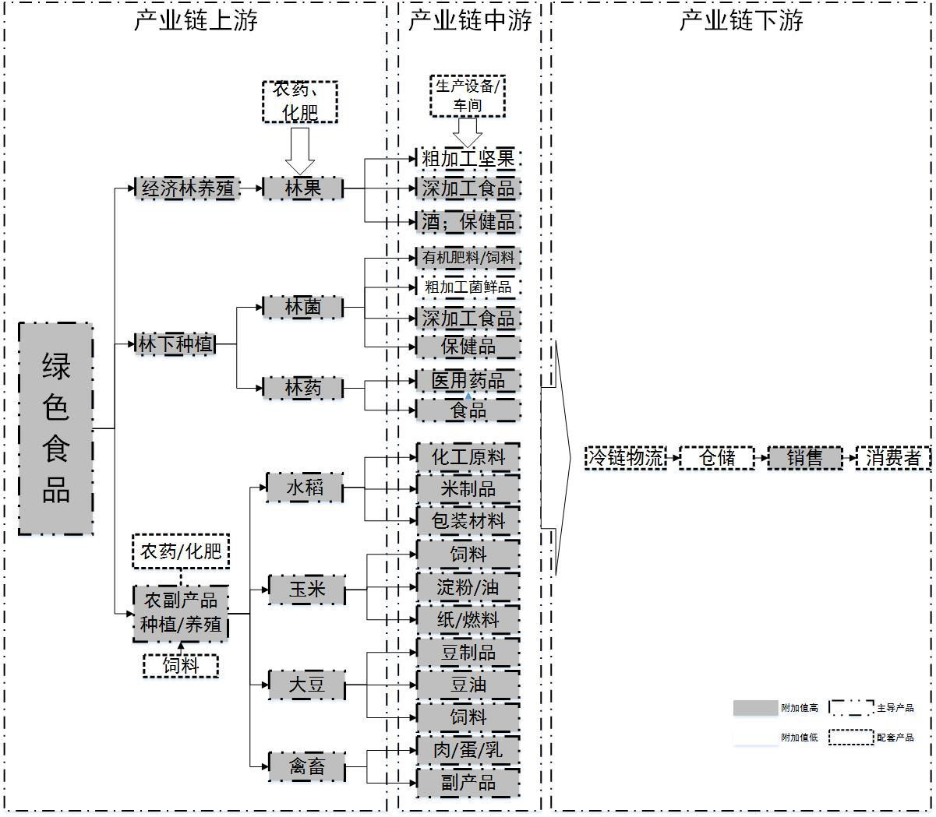

图 1-1 绿色食品产业链层级定位

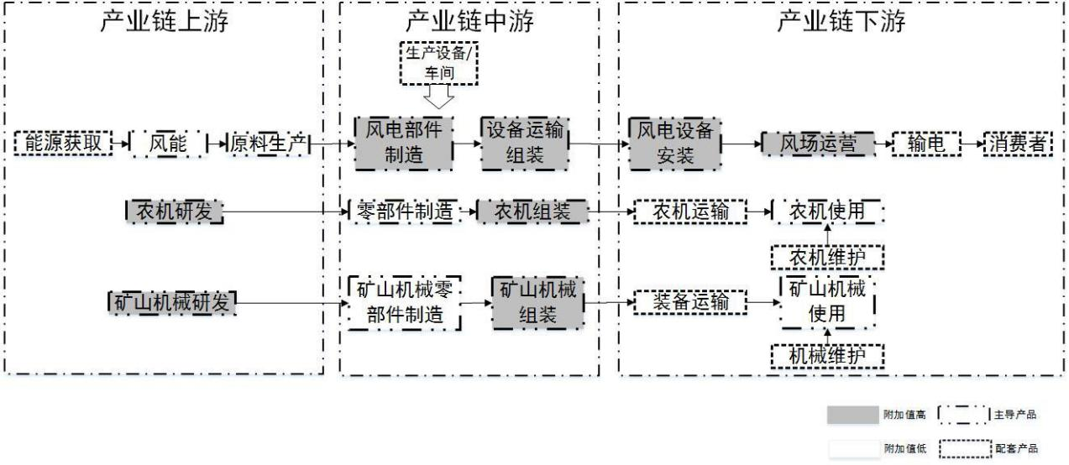

图 1-2 能源机械产业链层级定位

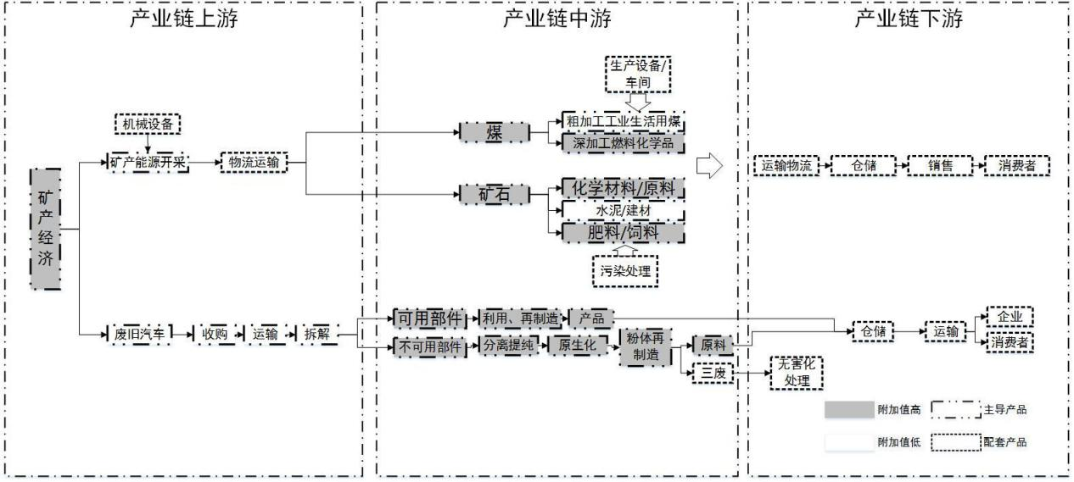

图 1-3 矿产经济产业链层级定位

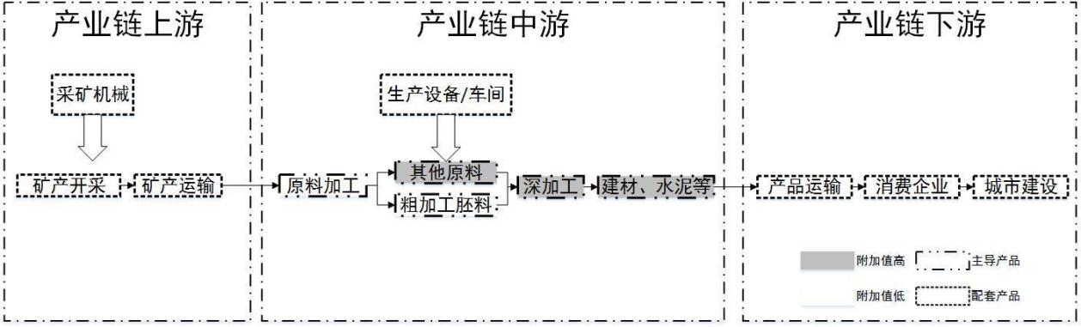

图 1-4 新型建材产业链层级定位

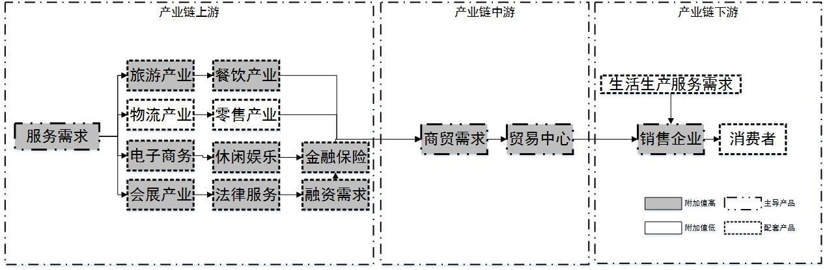

图 1-5 商贸服务产业链层级定位

## 第四节 重点产业与县域关系定位

本节主要从重点产业与县域发展间的关系展开分析，主要分析了不同产业**对 县域就业、收入、财政税收的拉动程度**，以及对**县域社会和生态环境的影响程 度**，主要结论如下。

|  |  |
| --- | --- |
| 水稻加工 |  |
| 玉米加工 大豆加工 禽畜养殖、加工 | |

关系定位

|  |
| --- |
|  |
| 食用菌加工 |
| 林果加工 |
| 林药加工 |
| 林业养殖 |
| 林菜加工 |

|  |  |
| --- | --- |
| 金融保险 |  |
| 电子商务 |  |
| 法律咨询 |  |
| 物流产业 |  |
| 会展产业 |  |
| 科技服务 |  |

|  |
| --- |
| 旅游产业 |
| 休闲娱乐 |
| 餐饮产业 |
| 批发零售 |

图 1-6 重点产业与县域经济关系定位



• 旅游、餐饮、批发零售产业各环节对劳动力数量要求较大，能够 显著地增加就业。

• 其余产业各环节对劳动力的素质要求较高，资金要求较高，能显 著地拉动县域经济增长，提高劳动者素质，提升桦南县域经济形

象。

矿产经济

铁矿开发

废旧汽车拆解

煤炭机械制造

大理岩开发

白云岩开发

重点产业

县域发展

煤炭开发

农业机械制造

珍珠岩开发

花岗岩开发

• 产业链上游种植养殖环节为劳动密集型产业，能有效带动农民就 业，增加农民收入。

• 产业链中游加工环节产品附加值高，能有效增加政府财政税收。

• 产业链下游及各配套服务环节一定解决了就业，促进了服务业发 展。

• 产业链上游、中游对环境具有一定破坏作用，会拉动矿山机械的 需求，促进物流产业发展；同时，能有效解决污染问题，提高资 源的利用效率。

• 产业链下游能有效供给资源，推动了循环经济的发展，产业链过 程中可能产生一定污染。

• 产业链上游投资大，技术要求高，对经济拉动作用明显。

• 产业链中游加工环节产品附加值高，能有效提高县域经济发展质 量。

• 产业链下游及各环节配套服务延展较宽，技术要求好，能提高县

域经济服务业发展。

• 产业链上游资源开发会对环境造成一定破坏，会拉动对矿山产业 的需求。

• 产业链中游加工环节产品附加值较高，经济拉动作用明显，能有 效增加财政税收和就业。

• 产业链下游及各环节配套服务延展较宽，技术要求好，能提高县 域经济服务业发展

绿色食品

主导产业

商贸流通

风电机械制造

支柱产业

能源机械

新型建材

# 附件二 重点产业选择分析

#### 本章将从产业种类及其范围标准、产业分工功能标准、产业投入产出标准、 产业生态环境标准 产业技术标准、产业市场容量标准、产业选择方法标准七方 面来确定产业选择标准则。

## 第一节 产业种类及其范围标准

将桦南县重点发展产业进行详尽梳理，细化到产业链层面，得出当前和未来产业发展的种类及其范围。



燃

料

、 编 织 品

、 纸

、 墙

板

食

品

、 保 健 品

、 化 学 原

料

保 健 品

、 药 品

、 食 用 品

仓 储

、 运 输

、 处 理 设 备

肥 料

、 饲 料 深 加 工 等

水 磨 石 加 工

、 人 造 石 材

精

高 端 紧 固 件

、 紧 密 铸 件 等

品 钢

、 特 种 钢

、 中 厚

板

膨

胀 珍 珠 岩

、 土 壤 改 良 剂 加

工

煤 液 化 燃 油

、 烯 炔

桦南县产业

体系

主导产业

支柱产业

绿色食品

商贸服务业

能源机械

矿产经济

新型建材

水稻加工

玉米加工

大豆加工

畜禽养殖

加工

林果加工

林菌加工

林药加工

林菜加工

商贸产业

其他服务业

风电机械

农业机械

矿山机械

煤炭开发

铁矿开发

废旧汽车拆解

大理岩开发

白云岩开发

珍珠岩开发

花岗岩开发

玉 米 油

、 胚 饼

、 发 酵 品

肉 毛 制 、 品 皮

、 、 禽 血 蛋 、

、骨 乳等 制副 品产 品

饲 农 料 作

、 物 活 生 性 产 炭 、

、 畜 饲 牧 料 养

殖

、

旅 游

紫

苏

、

刺

五

加

、

五

味

子 等

刺

嫩

芽

咸

菜

、

保

鲜

蕨

菜 等

物

流

业

、

金

融

业

、

旅

游 业

零

部

件

制

造

、

矿

山

机

械

组 装

煤

炭

开

采

、

焦

油

、

焦

炭 等

铁

矿

开

采

、

铁

精

粉

、

铁

尾 矿

水 化 泥 工

、 产 建 品 材 、 等 深

加

工

日

用 品

镁

金

属

冶

炼

、

镁

制

复

合

材 料

保 助

温

板

、 吸 音 板 等 加 工

滤 剂 加 工 等

建

筑

石

料

加

工

、

粗

面

装

饰 板

石 刻 板 加 工

、 石 刻 板 等

循 环 利 用 零 部 件

、 原 料

污 染 处 理

、 废 旧 机 械 回 收

污 染 处 理

、 大 型 运 输

标 准 米

、 稻 米 食 品

米 糠 油

、 蛋 白

、 糖

糖 甲

、 甲 醇

、 丙 酮 等

包 装

、 代 木 建 材

、 保 温 材 料 等

精 致 食 品

、 淀 粉

、 饲 料

包 装

、 代 木 建 材 等

仓 储 运 输

、 农 药 化 肥

豆 制 品

、 豆 油

饲 料 等

种 植 育 种

、 农 药

、 化 肥

养 殖 饲 料

、 冷 链 物 流 仓 储

包 装

、 代 木 建 材 等

种 植 农 药 化 肥 等

菌 现 品

、 菌 制 食 品

菌 种 研 发

药 物 研 究

、 检 验 检 疫 等

刺 嫩 芽 三 萜 烯 糖 甙

、 醇 浸 液

商 贸 中 心

、 物 流 园 区

园 区 设 施 建 设

电 子 商 务

、 会 展 产 业

零 部 件 制 造

、 整 机 组 装

风 电 设 备 安 装

、 运 营

配 件 制 造

、 输 电 网 建 设

零 部 件 制 造

、 农 机 组 装

农 机 运 输

、 农 机 维 修

配 件 制 造

矿 山 机 械 运 输

、 维 修

配 件 制 造

合 成 氨

、 甲 醇

、 合 成 气 等

畜 禽 消 毒 液 深 加 工

主 导 产

品

延 伸 产

品

配 套 产 业

|  |
| --- |
| 榛 |
| 子  、 红 松 子  、 蓝 莓  、 蓝 靛 |
| 果 |

图 2-1 桦南县重点产业种类及范围

134

## 第二节 产业分工功能标准

从价值环节的增值程度是处于基础环节、加工环节还是服务环节对分工进行 功能界定。

表 2-1 绿色食品加工产业分工功能标准

|  |  |  |
| --- | --- | --- |
| 细分产业 | 产业环节 | **功能定位** |
| 水稻加工 | 水稻种植 | **基础环节** |
| 原料及产品运输 | **服务环节** |
| 化工原料、米制品、包装材料等 加工 | **加工环节** |
| 玉米加工 | 玉米种植 | **基础环节** |
| 玉米运输 | **服务环节** |
| 饲料、淀粉、纸等加工 | **加工环节** |
| 大豆加工 | 大豆种植 | **基础环节** |
| 原料及产品运输 | **服务环节** |
| 豆制品、豆油、饲料等加工 | **加工环节** |
| 畜禽养殖加工 | 畜禽养殖 | **基础环节** |
| 原料及产品运输 | **服务环节** |
| 肉、蛋、乳等加工 | **加工环节** |
| 食用菌加工 | 林菌种植 | **基础环节** |
| 林菌采集 | **服务环节** |
| 有机肥、饲料、保健品等加工 | **加工环节** |
| 林果加工 | 林果种植 | **基础环节** |
| 原料及产品运输 | **服务环节** |
| 粗加工坚果、深加工食品、酒、 保健品等加工 | **加工环节** |
| 林药加工 | 林药种植 | **基础环节** |
| 林药采集 | **服务环节** |
| 药品、保健食品加工 | **加工环节** |
| 林业养殖 | 野猪饲养、狍子养殖、林蛙养殖 | **基础环节** |
| 野猪肉制品、狍子肉制品、袍子 皮、林蛙肉等 | **加工环节** |
| 仓储物流、品牌销售 | **服务环节** |
| 林菜加工 | 刺嫩芽、蕨菜采摘 | **基础环节** |
| 刺嫩芽腌制提纯，蕨菜腌制加工 | **加工环节** |
| 物流运输、销售 | **服务环节** |

表 2-2 能源机械产业分工功能标准

|  |  |  |
| --- | --- | --- |
| 细分产业 | 产业环节 | **功能定位** |
| 风机制造 | 叶片、风塔、电机组等整机组装； 风机设备运输、设备安装 | **加工环节** |
| 风机零部件制造 | **服务环节** |
| 耕整地机械制造 | 林业机械、畜牧业机械、农用动力 机械、农村副业机械，作物收获机 械、农产品加工机械、农业运输机 械 | **加工环节** |
| 种植施肥机械制造 | **加工环节** |
| 收获机械制造 | **加工环节** |
| 收获后处理机械制 造 | **加工环节** |
| 农产品初加工机械 制造 | **加工环节** |
| 排灌机械制造 | **加工环节** |
| 畜牧养殖机械制造 | **加工环节** |
| 掘进机零部件制造 | 井下煤炭机械、露天煤矿机械，勘 探设备、掘进设备、洗涤设备、安 全设备、提升设备 | **加工环节** |
| 采煤机零部件制造 | **加工环节** |
| 刮板运输机零部件 制造 | **加工环节** |
| 液压支架零部件制 造 | **加工环节** |

表 2-3 矿产经济开发产业分工功能标准

|  |  |  |
| --- | --- | --- |
| 细分产业 | 产业环节 | **功能定位** |
| 煤炭开发 | 煤炭勘探 | **服务环节** |
| 煤炭开采 | **基础环节** |
| 焦油、甲醇、燃油、烯炔等加工 | **加工环节** |
| 铁矿开发 | 铁矿勘探 | **服务环节** |
| 铁矿开采 | **基础环节** |
| 铁精粉、微晶玻璃、环保建材等 加工 | **加工环节** |
| 汽车拆解 | 汽车拆解 | **基础环节** |
| 零部件再制造 | **加工环节** |
| 销售 | **服务环节** |

表 2-4 矿产经济开发产业分工功能标准

|  |  |  |
| --- | --- | --- |
| 细分产业 | 产业环节 | **功能定位** |
| 大理岩开发 | 大理岩勘探 | **服务环节** |
| 大理岩开采 | **基础环节** |
| 熟料、水泥及至制品等加工 | **加工环节** |
| 白云岩开发 | 白云岩勘探 | **服务环节** |
| 白云岩开采 | **基础环节** |
| 金属镁、碳酸镁、白云石、肥料 等加工 | **加工环节** |

|  |  |  |
| --- | --- | --- |
| 珍珠岩开发 | 珍珠岩勘探 | **服务环节** |
| 珍珠岩开采 | **基础环节** |
| 保温板、助滤剂、阻燃板、洗手 液等加工 | **加工环节** |
| 花岗岩开发 | 花岗岩勘探 | **服务环节** |
| 花岗岩开采 | **基础环节** |
| 建筑材料、石雕、石刻品及板材 加工 | **加工环节** |

表 2-5 商贸服务产业分工功能标准

|  |  |  |
| --- | --- | --- |
| 细分产业 | 产业环节 | **功能定位** |
| 金融保险 电子商务 | 大小额贷款、融资租赁 | **服务环节** |
| 对俄跨境电子商务 | **服务环节** |
| 法律咨询 物流产业 | 企业经营与居民生活法律咨询 | **服务环节** |
| 物流、仓储，物流配送中心建设， 机动车检测 | **服务环节** |
| 会展产业 | 会展中心建设 | **基础环节** |
| 会展服务 | **服务环节** |
| 科技服务 | 农业种子培育，种养殖技术指导 | **服务环节** |
| 农产品加工技术咨询，能源机械 培训、维修服务 | **服务环节** |
| 旅游产业 | 紫花苜蓿观光带 | **服务环节** |
| 休闲娱乐 | 冰雪娱乐项目 | **服务环节** |
| 民俗娱乐项目 | **服务环节** |
| 餐饮产业 | 星级酒店 | **服务环节** |
| 农家乐项目 | **服务环节** |
| 批发零售 | 商贸城，皮草交易，家居交易 | **服务环节** |
| 城区商业中心，重点镇商业次中 心和集镇（社区、村）商业节点 | **服务环节** |

## 第三节 产业投入产出标准

表 2-6 绿色食品、矿产经济产业投入产出标准

|  |  |  |  |  |
| --- | --- | --- | --- | --- |
| 标准产业 | 投入要素 | 产出 | 投入产 出系数 | 五大产 业相关 |
| 畜牧业 谷类种植 谷物磨制 植物油加工 屠宰和肉类加工  其他农副食品加工 烘焙食品加工 方便食品制造 乳制品制造 罐头食品制造 其他食品制造 农业服务业 畜牧服务业 食用菌种植 中药材种植 牲畜饲养 林产品采集 蔬菜、坚果加工 中药饮片加工 畜牧服务业 林木育种和育苗 林业服务业 | 农林牧渔业 采矿业  食品、饮料制造及烟 草制品业 纺织、服装及皮革产 品制造业 其他制造业 电力、热力及水的生 产和供应业 炼焦、燃气及石油加 工业  化学工业 非金属矿物制品业 金属产品制造业 机械设备制造业 建筑业 运输仓储邮政、信息 传输、计算机服务和 软件业 批发零售贸易、住宿 和餐饮业 房地产、租赁和商务 服务业  金融业 其他服务业 | 高 端 精 制 大 米  稻 米 休 闲 食 品  淀粉 玉米胚油 精制食品 豆制品 豆油 乳制品 肉制品 禽蛋制品 饲料 食用菌产品 林药产品 林果产品 蔬菜产品等 | 1.61 | 与 五 大 产 业 中 绿 色 食 品 加 工 相 关 度 最高 |
| 煤炭开采和洗选业 石油和天然气开采 黑色金属矿采选业 常用有色金属矿采 选 水泥石灰和石膏制 造 石膏、水泥制品及 类似制品制造 合成材料制造 基础化学原料制造 人造板制造 | 焦炭 燃油 铁精粉 精品钢 微晶玻璃 废油  汽 车 零 部 件 等 | 1.39 | 与 五 大 产 业 中 矿 产 经 济 产 业 相 关 度 最高 |

表 2-7 能源机械、新型建材、商贸服务投入产出标准

|  |  |  |  |  |
| --- | --- | --- | --- | --- |
| 标准产业 | 投入要素 | 产出 | 投入产 出系数 | 五大产 业相关 |
| 铸造机械制 造 其他金属加 工机械制造 风机、 风扇 制造 风力发电 其他电力生 产 | 农林牧渔业 采矿业  食品、饮料制造及烟草制 品业 纺织、服装及皮革产品制 造业  其他制造业 电力、热力及水的生产和 供应业 炼焦、燃气及石油加工业 化学工业 非金属矿物制品业 金属产品制造业 机械设备制造业  建筑业 运输仓储邮政、信息传输、 计算机服务和软件业 批发零售贸易、住宿和餐 饮业 房地产、租赁和商务服务 业  金融业 其他服务业 | 风机整机 风机零部件 农用动力机械 植保机械 排灌机械 煤炭挖掘 安全设备 综采运输等 | 1.32 | 与 五 大 产 业 中 能 源 机 械 相 关 度最高 |
| 大理岩开发 白云岩开发 珍珠岩开发 花岗岩开发 | 水泥、商品熟 料  金属镁 保温材料 肥料 人造板材等 | 1.52 | 与 五 大 产 业 中 新 型 建 材 相 关 度最高 |
| 商贸流通业 批发和零售 仓储业 道路运输业 | 煤炭、制造及 涉农物流 对俄国际物流 配套商务服务 科技服务 餐饮 休闲娱乐等 | 2.248 | 与 五 大 产 业 中 商 贸 服 务 业 相 关 度 最 高 |

注：标准产业列来源于国民经济行业代码分类表；投入要素为投入产出直接消耗 系数表中投入部分；投入产出系数依据 2013 年中国统计年鉴投出产出直接消耗系数计 算得到。

## 第四节 产业生态环境标准

表 2-8 绿色食品产业生态环境标准

|  |  |  |
| --- | --- | --- |
| 细分产业 | 环境特性 | **影响程度** |
| 稻米加工 | 种植环节耗水型 |  |
| 玉米加工 | 上游农药/化肥 |  |
| 大豆加工 | 种植环节农药/化肥 |  |
| 禽畜养殖加工 | 养殖/加工产生污水 |  |
| 食用菌加工 | —— |  |
| 林果加工 | 种植环节农药/化肥 |  |
| 林药加工 | 加工环节产业污水 |  |
| 林业养殖 | —— |  |
| 林菜加工 | —— |  |

对生态环境影响较大 对生态环境影响适中 对生态环境影响较小 表 2-9 能源机械产业生态环境标准

|  |  |  |
| --- | --- | --- |
| 细分产业 | 环境特性 | **影响程度** |
| 风机制造 | —— |  |
| 风机零部件制造 | —— |  |
| 耕整地机械制造 | 场内噪声污染 |  |
| 种植施肥机械制造 | 场内噪声污染 |  |
| 收获机械制造 | 场内噪声污染 |  |
| 收获后处理机械制造 | 场内噪声污染 |  |
| 农产品初加工机械制造 | 场内噪声污染 |  |
| 排灌机械制造 | 场内噪声污染 |  |
| 畜牧养殖机械制造 | 场内噪声污染 |  |
| 掘进机零部件制造 | 轻微噪声、粉尘污染 |  |
| 采煤机零部件制造 | 轻微噪声、粉尘污染 |  |
| 刮板运输机零部件制造 | 轻微噪声、粉尘污染 |  |
| 液压支架零部件制造 | 轻微噪声、粉尘污染 |  |



























对生态环境影响较大 对生态环境影响适中 对生态环境影响较小 表 2-10 矿产经济产业生态环境标准

|  |  |  |
| --- | --- | --- |
| 细分产业 | 环境特性 | **影响程度** |
| 煤炭开发 | 开发和利用中废水污染/大气污染 |  |
| 铁矿开发 | 冶炼加工中废渣/废弃污染 |  |
| 汽车拆解 | 拆解不当带来废液渗入土地、火焰切割 带来废气污染 |  |







对生态环境影响较大 对生态环境影响适中 对生态环境影响较小

表 2-11 新型建材产业生态环境标准

|  |  |  |
| --- | --- | --- |
| 细分产业 | 环境特性 | **影响程度** |
| 大理岩开发 | 切割加工过程中伴有噪声污染、粉尘污 染、废水沉淀物 |  |
| 白云岩开发 | 加工过程中伴有噪声污染、粉尘污染、 废水沉淀物 |  |
| 珍珠岩开发 | 加工过程中伴有噪声污染、粉尘污染、 废水沉淀物 |  |
| 花岗岩开发 | 切割加工过程中伴有噪声污染、粉尘污 染、废水沉淀物 |  |

对生态环境影响较大 对生态环境影响适中 对生态环境影响较小 表 2-12 商贸服务产业生态环境标准

|  |  |  |
| --- | --- | --- |
| 细分产业 | 环境特性 | **影响程度** |
| 金融保险 | 基本无污染 |  |
| 电子商务 | 基本无污染 |  |
| 法律咨询 | 基本无污染 |  |
| 物流产业 | 产生机动车污染物排放以及固体废弃物 |  |
| 会展产业 | 基本无污染 |  |
| 科技服务 | 基本无污染 |  |
| 旅游产业 | 产生垃圾排放 |  |
| 休闲娱乐 | 基本无污染 |  |
| 餐饮产业 | 伴有少量的油烟、垃圾排放以及含油废 水 |  |
| 批发零售 | 基本无污染 |  |





















 对生态环境影响较大 对生态环境影响适中 对生态环境影响较小

## 第五节 产业技术标准

表 2-13 绿色食品加工产业技术标准

|  |  |  |
| --- | --- | --- |
| 细分产业 | 技术特性 | |
| 技术要求程度 | **主要技术内容** |
| 稻米加工 |  | **杂交水稻制作技术** |
| 玉米加工 |  | **玉米胚芽油提取技术** |
| 大豆结构 |  | **生物工程技术** |
| 禽畜加工 |  | **厌氧发酵污水处理技术** |
| 食用菌加工 |  | **菌丝尖端脱毒技术** |
| 林果加工 |  | **溶剂萃取提取蓝莓花色苷技术** |
| 林药加工 |  | **微波辅助萃取提取紫苏籽油脂技术 超临界 CO2 萃取五味子色素技术** |
| 林业养殖 |  | **野猪驯养与人工授精技术** |
| 林菜加工 |  | **农药残留快速检测技术** |

 技术要求程度高 技术要求程度适中技术要求程度低

表 2-14 能源机械产业技术标准

|  |  |  |
| --- | --- | --- |
| 细分产业 | 技术特性 | |
| 技术要求程度 | **主要技术内容** |
| 风机制造 |  | **变速恒频直驱型风电系统低压穿越 技术、双馈风电机组故障穿越技术、 风电机组柔性振动控制技术 、远距 离风电闭锁控制技术、风电机组变 速变桨距协调控制技术** |
| 风机零部件制造 |  | **风机零部件的涂层防护、风机的大 叶片制造、叶轮、蜗壳等原件制造 精度** |
| 耕整地机械制造 |  | **田间信息快速获取技术激光控制平 地技术、数字化计量技术、作业状 态信息技术** |
| 种植施肥机械制造 |  | **播种联合作业、液压技术及电子技 术、气力式精密播种** |
| 收获机械制造 |  | **控制智能化、操作自动化、新型脱 分离技术** |
| 收获后处理机械制造 |  | **——** |
| 农产品初加工机械制 造 |  | **全程机械化、谷物清洗去杂分离技 术、烘干脱水技术、浆渣分离技术** |
| 排灌机械制造 |  | **信息化自动化技术 低压、高效、节能型喷灌 配套性喷灌机械** |
| 畜牧养殖机械制造 |  | **玉米秸秆青贮技术、多功能揉草粉 碎技术、通风饲喂智能控制系统、** |

|  |  |  |
| --- | --- | --- |
| 细分产业 | 技术特性 | |
| 技术要求程度 | **主要技术内容** |
|  |  | **变频控制技术、自动下料系统** |
| 掘进机零部件制造 |  | **大型化、智能化、成套装备** |
| 采煤机零部件制造 |  | **数字化样机技术、截齿堆焊工艺技 术、无链电牵引技术** |
| 刮板运输机零部件制 造 |  | **采用强化链、大直径圆环链 综采技术** |
| 液压支架零部件制造 |  | **无模切削加工聚氨醋密封 化学镀技术 不锈钢镶套滚压复合技术 等离子熔覆技术** |

技术要求程度高 技术要求程度适中技术要求程度低

表 2-15 矿产经济开发产业技术标准

|  |  |  |
| --- | --- | --- |
| 细分产业 | 技术特性 | |
| 技术要求程度 | **主要技术内容** |
| 煤炭开发 |  | **直接加氢液化技术、加压气化技 术** |
| 铁矿开发 |  | **气囊间隔爆破技术** |
| 汽车拆解 |  | **油压切割 拆解信息网络化** |

技术要求程度高 技术要求程度适中技术要求程度低

表 2-16 新型建材产业技术标准

|  |  |  |
| --- | --- | --- |
| 细分产业 | 技术特性 | |
| 技术要求程度 | **主要技术内容** |
| 大理岩开发 |  | **——** |
| 白云岩开发 |  | **——** |
| 珍珠岩开发 |  | **膨胀珍珠岩保温芯板技术** |
| 花岗岩开发 |  | **花岗岩染色技术** |

技术要求程度高 技术要求程度适中技术要求程度低

表 2-17 商贸服务产业技术标准

|  |  |  |
| --- | --- | --- |
| 细分产业 | 技术特性 | |
| 技术要求程度 | **主要技术内容** |
| 金融保险 |  | **全自动备份存储 防毒安全备份管理** |
| 电子商务 |  | **网上信息交流技术 网页制作技术 网络安全性技术** |
| 法律咨询 |  | **——** |
| 物流产业 |  | **自动识别及条形码技术** |

|  |  |  |
| --- | --- | --- |
| 细分产业 | 技术特性 | |
| 技术要求程度 | **主要技术内容** |
|  |  | **库存管理信息系统 配送分销系统 用户信息系统** |
| 会展产业 |  | **订单系统 现场服务系统** |
| 科技服务 |  | **——** |
| 旅游产业 |  | **记忆化支付 智能化推荐技术 视频识别技术 面部识别技术** |
| 休闲娱乐 |  | **虚拟现实技术** |
| 餐饮产业 |  | **清洁生产技术 节能型照明控制系统 灶炉燃烧低噪声 低油烟排放浓度** |
| 批发零售 |  | **网络营销 社会化物流体系 社会信用体系 电子商务** |

技术要求程度高 技术要求程度适中技术要求程度低

## 第六节 产业市场容量规模标准

产业市场容量规模标准主要考虑到我国目前各个产业的市场规模大小情况， 部分产品可以其市场消费量进行衡量标准。

表 2-18 绿色食品加工产业市场容量规模标准

|  |  |
| --- | --- |
| 细分产业 | 市场需求容量 |
| 稻米加工 | 2012 年我国我国稻谷产量 20423.6 万吨 |
| 玉米加工 | 2011 年我国玉米产量 20561.4 万吨 |
| 大豆加工 | 2010 年我国亿元以上粮油市场零售额 50.03 亿元；豆类  产量 1730 万吨 |
| 禽畜养殖加工 | 2012 年我国亿元以上商品交易市场肉禽蛋类摊位零售额  709.65 亿元 |
| 食用菌加工 | 2012 年我国食用菌消费量为 2292.64 万吨 |
| 林果加工 | 2010 年蓝莓进口量约 100 吨 |
| 林药加工 | —— |
| 林业养殖 | 2013 年中国人均肉类消费量为 61.5 公斤，猪牛羊禽肉产  量 8373 万吨，猪肉消费量达 5261.5 万吨 |
| 林菜加工 | 2010 年城镇居民人均蔬菜消费量 120 千克，农村居民人  均消费量 90 千克 |

数据来源：中国经济与社会发展统计数据库

表 2-19 能源机械产业市场容量规模标准

|  |  |
| --- | --- |
| 细分产业 | 市场需求容量 |
| 风机制造 | 重大技术装备类风机市场的年增长率 15%左右，中低端 风机市场的年增长率在 10%左右 |
| 风机零部件制造 | 国内风电叶片企业超过 30 家， 1.5mw 风电机组为主流 机型之一，国内风电叶片生产商保有的 1.5mw40.3 米模 具数量充足 |
| 耕整地机械制造 | 2012 年 1～5 月份，耕整地机械实现补贴销量 89.6 万台 |
| 种植施肥机械制造 | 需求量只占全球农业设备市场份额的 6%,但是预计其年 均增长速度将超过 5% |
| 收获机械制造 | 2008 年谷物联合收割机年需求量 4 万台左右，水稻联合  收割机生产能力 1 万多台，2010 年 1-7 月份玉米联合收  割机累计销售 2.83 万台 |
| 收获后处理机械制造 | 2014 年 1-10 月份全国收货后处理机械产量为 546047 台 |
| 农产品初加工机械制 造 | 2014 年 1-11 越全国农产品初加工机械产量为 2342452 台 |
| 排灌机械制造 | 2007 年全行业共完成工业总产值 265 亿元，占我国农机 行业总产值的 17％左右，2007 年排灌机械及其零配件出 口总额为 21.05 亿美元 |
| 畜牧养殖机械制造 | —— |

|  |  |
| --- | --- |
| 细分产业 | 市场需求容量 |
| 掘进机零部件制造 | 全国年生产掘进机 2500 台 |
| 采煤机零部件制造 | 全国年生产采煤机 1600 台 |
| 刮板运输机零部件制 造 | 2009 年行业销售收入达到 896767.2 万元，产量为 19659  台 |
| 液压支架零部件制造 | 2008 年液压支架总产值 124.9 亿元，共产 46998 架 |

表 2-20 矿产经济开发产业市场容量规模标准

|  |  |
| --- | --- |
| 细分产业 | 市场需求容量 |
| 煤炭开发 | 2013 年全年消费量达 36.1 亿吨 |
| 铁矿开发 | 2011 年我国铁矿石消耗量达到 100000 万吨 |
| 汽车拆解 | 2013 年我国的汽车报废量为 200 万辆左右 |

表 2-21 新型建材产业市场容量规模标准

|  |  |
| --- | --- |
| 细分产业 | 市场需求容量 |
| 大理岩开发 | 2012 年 1-5 月，全国天然大理石建筑板材的产量达 4262  万平方米 |
| 白云岩开发 | —— |
| 珍珠岩开发 | —— |
| 花岗岩开发 | 2012 年 1-5 月，全国天然花岗石建筑板材的产量达 15334  万平方米 |

表 2-22 商贸服务产业市场容量规模标准

|  |  |
| --- | --- |
| 细分产业 | 市场需求容量 |
| 金融保险 | 2012 年中国个人金融资产和投资性房产在内的可投资资  产规模达 80 万亿元，可投资资产超过 1000 万元的高净  值人群规模超过 70 万人，2010 年保险公司资本为 306.4  亿元，资本年均增长率为 1.4％ |
| 电子商务 | 网络零售市场发展迅速，2012 年达到 13110 亿元 |
| 法律咨询 | —— |
| 物流产业 | 中国电子商务交易额已经超过美国成为世界第一，2015 年网购规模将达 3 万亿，所对应的电商物流费用约 3000  亿，而快递承载了其中的 80% |
| 会展产业 | 每年展会数量以 20%的速度增长，2010 年我国的展览数 量已超过 4000 个，全国范围内人数超过 300 人以上的财  经会议超过 6000 个 |
| 科技服务 | 2012 年我国科学研究和技术服务业投资额为 2176 亿元，  发展规模已超过 1 万亿元 |
| 旅游产业 | 2013 年全年中国的旅游收入可以达到 2.9 万亿元，国家  的旅游人数达到了 32.5 亿人次，出境旅游达到了 9730 万  人次，入境旅游的外汇收入达到了 478 亿美元，新增的  旅游直接就业人员达到了 50 多万人 |
| 休闲娱乐 | 近年休闲娱乐从业人员年均增长速度达 10%，2010 年贸 |

|  |  |
| --- | --- |
| 细分产业 | 市场需求容量 |
|  | 易额达 6500 亿元，九大休闲娱乐行业均以 60%以上的年 增长率增长 |
| 餐饮产业 | 2014 年 1-10 月份全国餐饮收入 22591 亿元，同比增长  9.7%，增速较去年同期上升 0.7 个百分点，与社会消费品  零售总额增幅（12.0%）相差 2.3 个百分点，差距也较去  年大幅收窄。限额以上单位餐饮收入 6595 亿元，同比增 长 2.0%，比去年同期提高 3.7 个百分点 |
| 批发零售 | 2013 年全国 50 家重点大型零售企业零售额同比增长  13.5% |

## 第七节 产业选择方法

表 2-23 产业选择方法

|  |  |  |  |
| --- | --- | --- | --- |
| **供需分析法** | **区位商法** | **产业链分析法** | **匹配分析法** |
| 1. 首先分析桦南县 的产业供给侧，即区域 的经济社会自然发展 现状。  2. 其次分析桦南县 产业未来重大需求侧， 主要从三个维度：国际 市场需求分析、国内市 场需求分析、本地市场 需求分析。  3. 在以上分析的基 础上对桦南县产业就 行 SWOT 分析，得出 目前产业发展的优势、 机遇以及劣势挑战。 | 1.对于桦南县按标准 国民行业分类进行区 位商计算，分别相对于 国内市场和黑龙江省 市场进行区位商分析。 2.在分析的基础之上 得出产业竞争力，区位 商小于 1 为不具有竞争  力产业，位于 1-2 之间 为一般竞争力产业，大 于 2 是绝对竞争力产 业。 | 1. 通过梳理产业 群内部产业链来穷 尽桦南县主导产业 可以拓展的所有产 业 环 节 及 产 生 项 目。  2. 在其中选择产 业基础好的，未来 发展前景广阔；可 拓展性强的，产品 附加值高的产业作 为未来产业选择的 方向。 | 1. 构建产业供 求、产业支撑及 产业环境三位一 体的匹配体系。 2. 通过分析产 业链各个细分环 节的产业特征， 同时基于上述匹 配体系进行五级 打分，最终得出 产业环节的匹配  程度。 |

# 附件三 重点产业匹配分析

本章在对可能进入到桦南县的产业进行初步界定，明确产业链匹配的指标及 评分标准基础上，将对拟进入到桦南县的产业群各产业链环节进行匹配分析。

## 第一节 产业界定及匹配标准

**（一）进入到桦南县的产业界定**

桦南县在发展产业的过程中，既要注重对单体实业机构的引入，又要注重产 业体系的构建，只有构建了区域产业的相对优势，才有机会使企业获得更多的竞 争潜力和发展机会。**可能进入到桦南县的产业定位包括以下三个层面：**

**1.依托桦南县及周边自然资源优势，形成具有一定资源优势的产业** 桦南具有的资源，包括以下几类：农牧业资源、矿产及风能资源、生态资源、

旅游资源、对俄贸易资源等，可以依托这些资源而发展农副产品加工、矿产资源 开发加工、动植物资源开发以及商贸物流等产业。

**2.依托桦南县现有优势产业，延长产业链条，提高产品附加值** 对于桦南县现有优势产业的选择，将利用区位商进行产业竞争力评价。 **3.虽然桦南县不具有部分资源，但是对资源依赖性相对较弱、市场前景大的**

**产业可以进行系统地引入** 高新技术产业的特点是市场广大，具有较为稳定的盈利能力，在创造基础设

施、搭建服务平台基础上，对这些产业进行系统性引进。

表 3-1 初步界定的产业范围

|  |  |  |  |  |  |
| --- | --- | --- | --- | --- | --- |
| 序号 | 细分产业 | 序号 | 细分产业 | 序号 | 细分产业 |
| 1 | 水稻加工 | 8 | 林业养殖 | 15 | 汽车拆解 |
| 2 | 玉米加工 | 9 | 林业蔬菜 | 16 | 大理岩开发产业 |
| 3 | 大豆加工 | 10 | 风电机械制造 | 17 | 白云岩 |
| 4 | 畜禽加工 | 11 | 农业机械制造 | 18 | 珍珠岩 |
| 5 | 食用菌加工 | 12 | 煤炭机械制造 | 19 | 花岗岩 |
| 6 | 林果 | 13 | 煤矿开发产业 | 20 | 商贸服务业 |
| 7 | 林药 | 14 | 铁矿开发产业 |  |  |

**（二） 产业链匹配的指标化及评分**

#### 在产业链匹配环节，将构建产业供求、产业支撑及产业环境三位一体的匹 配体系。

表 3-2 产业链匹配指标体系及评分标准

|  |  |  |  |
| --- | --- | --- | --- |
| 指标 | | 说明 | 匹配评分标准 |
| 产业 供求 | 资源条件 | 资源条件是否满足产业发展需求 | 评分标准分为 3 级  1 至 2 分表示匹配度低  3 分表示匹配度适中  4 至 5 分表示匹配度高 同时，为提先匹配区分  度，2 相较于 1 分，5 相 较于 4 分，匹配度较高 |
| 市场需求 | 市场潜力是否巨大 |
| 产业 支撑 | 用地条件 | 土地空间能否满足产业用地需求 |
| 交通条件 | 交通通达性及承载力是否满足产业发展要 求 |
| 人力资源条 件 | 劳动力是否充裕，劳动力素质能否满足产 业发展要求 |
| 产业 环境 | 产业配套能 力 | 产业配套设施是否健全，上下游及旁侧产 业配套能否满足产业发展需求 |
| 政策及经营 环境 | 政府政策导向是否有力支持产业发展 |

## 第二节 具体产业链匹配分析

将构建产业供求、产业支撑、产业环境三位一体的产业匹配分析框架，重点 考虑产业自身发展所必须具备的条件与桦南县现有资源的匹配程度，匹配性高的 产业应是桦南县优先发展的产业。

**（一）稻米加工产业链分析**

1.稻米产业链

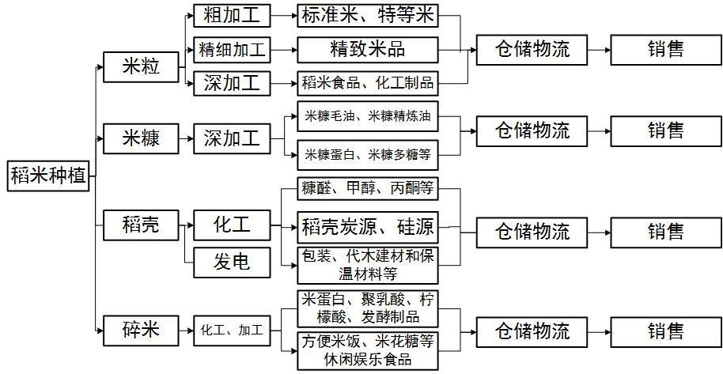

图 3-1 稻米产业链

2.稻米加工产业链各个环节特征分析

（1）标准米：劳动密集型产业，市场需求量大且稳定

（2）精致米品：资本密集型，附加值高，对品牌要求高

（3）米糠产品：资金密集型，药用加工产品附加值高，饲料用加工技术成 熟，市场稳定

（4）糠醛、甲醇、丙酮：技术密集型，对技术要求程度较高

（5）稻壳碳源、硅源：技术密集型，技术、资金要求大，需要深加工产品

（6）包装、代木建材和保温材料：劳动力密集型，需要大量加工劳动力， 对原料要求量大

（7）米蛋白、聚乳酸、柠檬酸、发酵制品：资金密集型，国内技术较为成 熟，最资金需求量较大

（8）方便米饭、米花糖等休闲食品：劳动力密集型，需要大量加工劳动力

3.稻米加工产业链条上各环节得分

表 3-3 稻米加工产业链各环节得分

|  |  |  |  |  |  |  |  |  |  |
| --- | --- | --- | --- | --- | --- | --- | --- | --- | --- |
| 匹配要素 | | 标准 米加 工 | 精制米 产品加 工 | 米糠产 品加工 | 糖醛、 甲醇、 丙酮 | 稻壳碳 源、硅 源 | 包装、代 木建材 和保温 材料 | 休闲 食品 | 米蛋白、聚 乳酸、柠檬 酸、发酵制 品 |
| 产业 供求 | 资源条件 | 5 | 5 | 4 | 3 | 4 | 5 | 4 | 4 |
| 市场需求 | 4 | 5 | 4 | 4 | 3 | 5 | 4 | 4 |
| 产业 支撑 | 用地条件 | 4 | 4 | 4 | 3 | 3 | 4 | 4 | 3 |
| 交通条件 | 3 | 3 | 3 | 2 | 2 | 4 | 3 | 2 |
| 人力资源条 件 | 3 | 2 | 3 | 2 | 2 | 4 | 3 | 2 |
| 产业 环境 | 产业配套能 力 | 4 | 2 | 2 | 2 | 3 | 4 | 4 | 3 |
| 政策及经营 环境 | 4 | 4 | 3 | 4 | 4 | 4 | 4 | 4 |
| 得分合计 | | 27 | 25 | 23 | 20 | 21 | 30 | 26 | 22 |

4.是否适宜在桦南发展的产业环节初选

表 3-4 稻米加工产业环节初选

|  |  |  |
| --- | --- | --- |
| 环节/品目 | 产业链匹配分析 | 制约因素及发展难点所在 |
| 标准米品加工 | 高 | 绿色食品品牌认证 |
| 精致米品加工 | 适中 | 品牌问题 |
| 米糠产品加工 | 适中 | 品牌问题 |
| 糖醛、甲醇、丙酮 | 低 | 技术问题 |
| 稻壳碳源、硅源 | 低 | 技术问题 |
| 包装、代木建材和 保温材料加工 | 高 | 利润低 |
| 休闲食品 | 高 | 品牌问题 |
| 米蛋白、聚乳酸、 柠檬酸、发酵制品 | 低 | 技术问题 |

**（二）玉米加工产业链分析**

1.玉米产业链

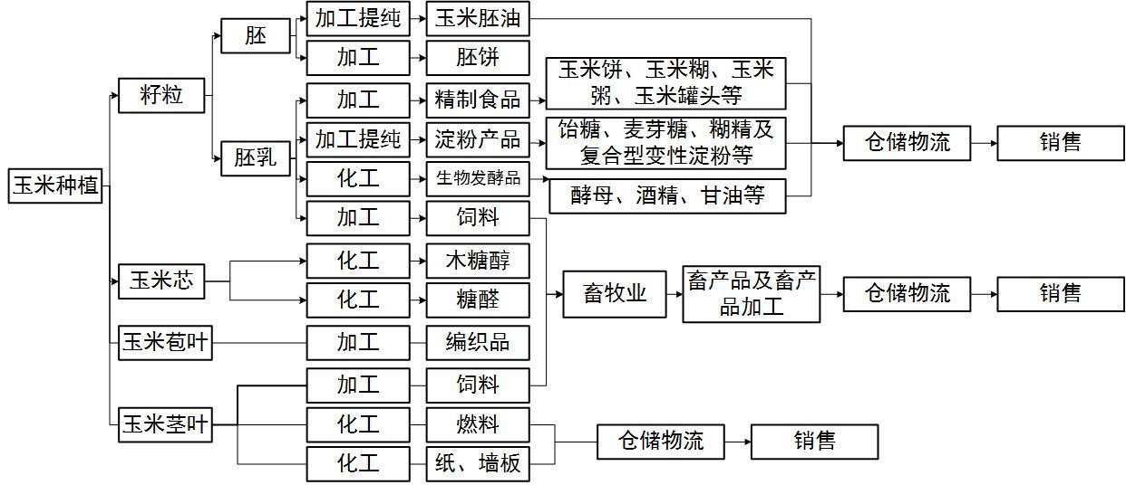

图 3-2 玉米产业链分解图

2.玉米加工产业链各个环节特征分析

（1）玉米胚油。属资本和技术密集型产业，需要一定的品牌知名度，产品 附加值一般，竞争日趋激烈。

（2）胚饼。属劳动密集型产业，产品附加值低。

（3）精致食品。属资本密集型产业，需要一定的品牌知名度，产品附加值 一般，竞争日趋激烈。

（4）淀粉产品。属资本密集型产业，需要一定的品牌知名度，产品附加值 一般，竞争日趋激烈。

（5）生物发酵品。属资本和技术密集型产业，未来市场发展潜力巨大，产 品附加值比较高。

（6）饲料。属劳动密集型，占用空间大，产品附加值低，竞争日趋激烈。

（7）木糖醇糖醛。属资本和技术密集型产业，未来市场发展潜力巨大，产 品附加值比较高。

（8）纸、墙板。资金和劳动力密集型，技术相对程度，市场需求稳定，竞 争激烈，附价值低。

3.玉米加工产业链条上各环节得分

表 3-5 玉米加工产业链各环节得分

|  |  |  |  |  |  |  |  |  |  |
| --- | --- | --- | --- | --- | --- | --- | --- | --- | --- |
| 匹配要素 | | 玉米 胚油 | 胚饼 | 精致 食品 | 淀粉 产品 | 生物发 酵品 | 饲料 | 木糖醇 糖醛 | 纸、 墙板 |
| 产 业 供 求 | 资源条 件 | 4 | 4 | 4 | 4 | 4 | 4 | 3 | 4 |
| 市场需 求 | 3 | 3 | 4 | 4 | 3 | 4 | 3 | 4 |
| 产 业 支 撑 | 用地条 件 | 3 | 3 | 3 | 3 | 4 | 3 | 4 | 3 |
| 交通条 件 | 3 | 3 | 3 | 3 | 3 | 3 | 3 | 3 |
| 人力资 源条件 | 4 | 2 | 4 | 3 | 2 | 3 | 2 | 4 |
| 产 业 环 境 | 产业配 套能力 | 4 | 4 | 3 | 4 | 2 | 3 | 2 | 4 |
| 政策及 经营环 境 | 4 | 4 | 4 | 4 | 4 | 4 | 4 | 3 |
| 得分合计 | | 25 | 23 | 25 | 25 | 22 | 24 | 21 | 25 |

4.是否适宜在桦南发展的产业环节初选

表 3-6 玉米加工产业环节初选

|  |  |  |
| --- | --- | --- |
| 环节/品目 | 产业链匹配分析 | 制约因素及发展难点所在 |
| 玉米胚油、胚饼 | 高 | 技术实现 |
| 精致食品 | 适中 | 缺乏品牌 |
| 淀粉产品 | 高 | 缺乏品牌 |
| 生物发酵品 | 低 | 技术引进 |
| 饲料 | 高 | 市场问题 |
| 木糖醇糖醛 | 低 | 技术引进 |
| 纸、墙板 | 高 | 污染问题 |

**（三）大豆加工产业链分析**

1.大豆产业链

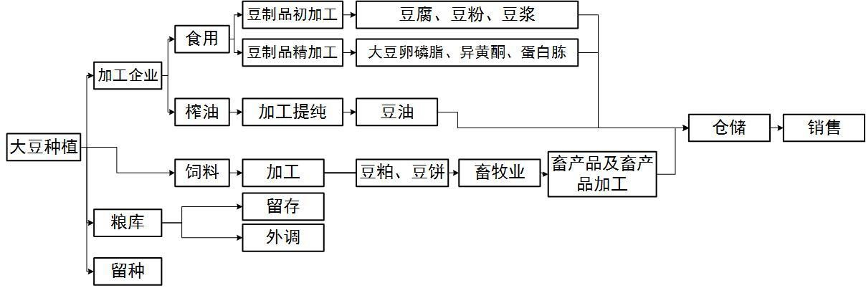

图 3-3 大豆产业链分解图

2.大豆加工产业链各个环节特征分析

（1）豆制品加工。劳动力密集型。豆制品产品多样，对品牌有一定要求，

（2）豆油加工。劳动力和资本密集型，市场需求较为旺盛，对质量和品牌 有一定要求。

（3）饲料加工。属劳动密集型，占用空间大，产品附加值低，竞争日趋激 烈。

3.大豆加工产业链条上各环节得分

表 3-7 大豆加工产业链各环节得分

|  |  |  |  |  |  |
| --- | --- | --- | --- | --- | --- |
| 匹配要素 | | 豆腐、豆 粉及豆浆 | 大豆卵磷脂、 异黄酮等 | 榨油、豆油 | 豆粕 |
| 产业 供求 | 资源条件 | 4 | 4 | 4 | 4 |
| 市场需求 | 4 | 3 | 5 | 3 |
| 产业 支撑 | 用地条件 | 4 | 4 | 4 | 3 |
| 交通条件 | 3 | 3 | 3 | 3 |
| 人力资 源条件 | 4 | 2 | 3 | 4 |
| 产业 环境 | 产业配 套能力 | 3 | 2 | 3 | 3 |
| 政策及 经 营环境 | 4 | 4 | 4 | 3 |
| 得分合计 | | 26 | 22 | 26 | 23 |

4.是否适宜在桦南发展的产业环节初选

表 3-8 大豆加工产业环节初选

|  |  |  |
| --- | --- | --- |
| 环节/品目 | 产业链匹配分析 | 制约因素及发展难点所在 |
| 豆腐、豆粉及豆浆 | 高 | 品牌问题 |
| 大豆卵磷脂、异黄 酮等 | 适中 | 技术问题 |
| 榨油、豆油 | 高 | 品牌问题、转基因问题 |
| 豆粕 | 适中 | 市场需求问题 |

**（四）畜禽产品加工产业链分析**

1.畜禽产品产业链

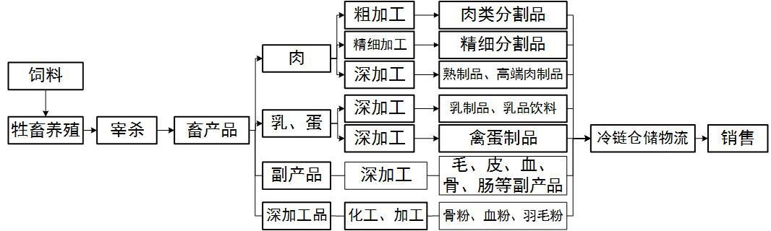

图 3-4 畜禽产业链分解图

2.畜禽产品加工产业链各个环节特征分析

（1）畜禽养殖。劳动密集型，劳动力需要初步培训，对场地有一定要求， 需要硬化土地，产品附件值低，但能有效提高农民收入。有污染产生。

（2）肉类分割品。资金和劳动密集型，产品附加值低，产生一定污染

（3）熟制及高端肉制品。资金密集型，产品附件值高，运输半径短，对品 牌要求高

（4）乳制品、乳品饮料。劳动力和资金密集型，对上游源头和品牌要求高。

（5）禽蛋制品。劳动力和资金密集型，运输半径小，对品牌有一定要求。

（6）毛皮血骨等副产品。技术密集型，产品加工程度较深，对技术要求高， 产品的附件值高。

（7）骨粉、血粉、羽毛粉。技术密集型，产品附件值高，运输半径较大， 产品运输距离长。

3.畜禽产品加工产业链条上各环节得分

表 3-9 畜禽产品加工产业链各环节得分

|  |  |  |  |  |  |  |  |  |
| --- | --- | --- | --- | --- | --- | --- | --- | --- |
| 匹配要素 | | 畜禽养 殖 | 肉类分 割品 | 熟制及 高端肉 制品 | 乳制品、 乳品饮 料 | 禽蛋制 品 | 毛皮血 骨等副 产品 | 骨粉、血 粉、羽毛 粉 |
| 产业 供求 | 资 源 条 件 | 3 | 3 | 3 | 3 | 4 | 3 | 3 |
| 市 场 需 求 | 4 | 4 | 5 | 4 | 4 | 3 | 3 |
| 产业 支撑 | 用 地 条 件 | 3 | 3 | 4 | 4 | 3 | 3 | 3 |
| 交 通 条 件 | 3 | 3 | 3 | 3 | 3 | 3 | 3 |
| 人 力 资 源条件 | 4 | 3 | 2 | 3 | 3 | 2 | 2 |
| 产业 环境 | 产 业 配 套能力 | 4 | 3 | 3 | 3 | 3 | 2 | 2 |
| 政 策 及 经 营 环 境 | 4 | 4 | 4 | 4 | 4 | 4 | 4 |
| 得分合计 | | 25 | 23 | 24 | 24 | 24 | 20 | 20 |

4.是否适宜在桦南发展的产业环节初选

表 3-10 畜禽产品加工产业环节初选

|  |  |  |
| --- | --- | --- |
| 环节/品目 | 产业链匹配分析 | 制约因素及发展难点所在 |
| 畜禽养殖 | 高 | 环境污染 |
| 屠宰项目 | 适中 | 审批手续繁杂 |
| 熟制及高端肉制品加 工 | 高 | 品牌建设不够 |
| 乳制品、乳品饮料 | 高 | 品牌建设不够 |
| 禽蛋制品 | 高 | 品牌建设不够 |
| 毛皮血骨等副产品 | 低 | 技术引进 |
| 骨粉、血粉、羽毛粉 | 低 | 技术引进 |

**（五）食用菌加工产业链分析**

1.食用菌产业链

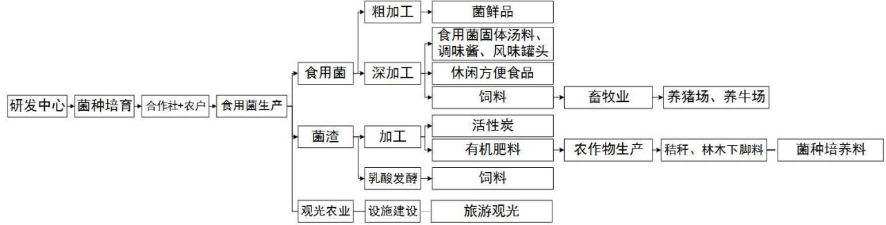

图 3-5 食用菌产业链分解图

2.食用菌加工产业链各个环节特征分析

（1）菌种培育。技术密集型和资本密集型，产业附加值高。

（2）食用菌生产。是劳动密集型产业，生产技术相对成熟。

（3）菌鲜品粗加工。其附加值因季节、市场、地域变化而有所不同，属劳 动密集型产业。

（4）汤料、调味酱、罐头等。产品附加值较高，需要一定的品牌知名度。

（5）活性炭、有机肥料、饲料。产品投入低，附加值高，但在食用菌规模 化种植后，才具有开发价值。

（6）旅游观光。附加值高，但需要与旅游等服务业进行配套，实行组团发 展。

3.食用菌加工产业链条上各环节得分

表 3-11 食用菌加工产业链各环节得分

|  |  |  |  |  |  |  |  |
| --- | --- | --- | --- | --- | --- | --- | --- |
| 匹配要素 | | 菌种培育 | 食用菌 生产 | 菌鲜品粗 加工 | 汤料、调 味酱、罐 头等 | 活性炭、 有机肥 料、饲料 | 旅游观光 |
| 产业 供求 | 资源条件 | 4 | 4 | 4 | 4 | 4 | 3 |
| 市场需求 | 4 | 4 | 4 | 3 | 3 | 3 |
| 产业 支撑 | 用地条件 | 3 | 3 | 3 | 3 | 3 | 3 |
| 交通条件 | 3 | 3 | 3 | 3 | 3 | 3 |
| 人力资源条件 | 2 | 3 | 4 | 3 | 3 | 2 |
| 产业 环境 | 产业配套能力 | 3 | 4 | 4 | 3 | 3 | 2 |
| 政策及经营环 境 | 4 | 4 | 4 | 4 | 4 | 4 |
| 得分合计 | | 23 | 25 | 26 | 23 | 23 | 20 |

4.是否适宜在桦南发展的产业环节初选

表 3-12 食用菌加工产业环节初选

|  |  |  |
| --- | --- | --- |
| 环节/品目 | 产业链匹配分析 | 制约因素及发展难点所在 |
| 菌种培育 | 适中 | 技术因素 |
| 食用菌生产 | 高 | 季节性因素 |
| 菌鲜品粗加工 | 高 | 原料受季节影响大 |
| 汤料、调味酱、罐 头等 | 高 | 品牌因素 |
| 活性炭、有机肥料、 饲料 | 适中 | 技术因素 |
| 旅游观光 | 低 | 市场需求因素 |

**（六）林果加工产业链分析**

1.林果产业链

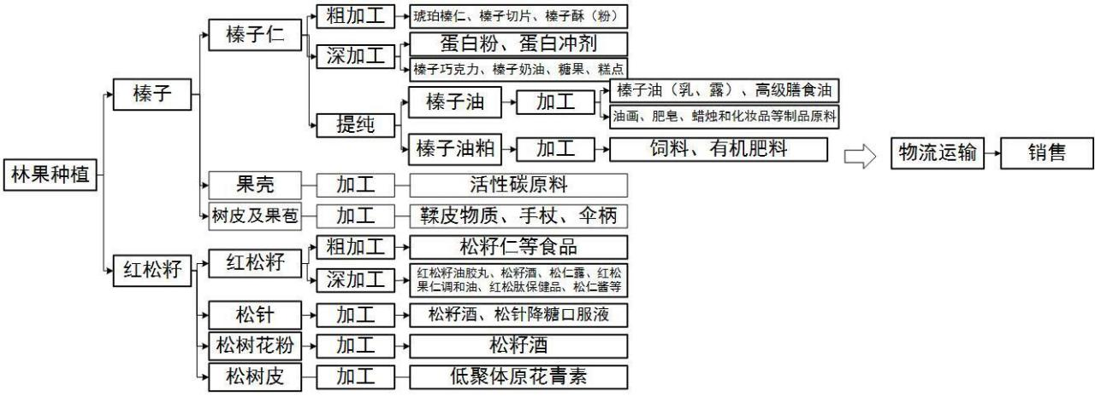

图 3-6 坚果产业链分解图

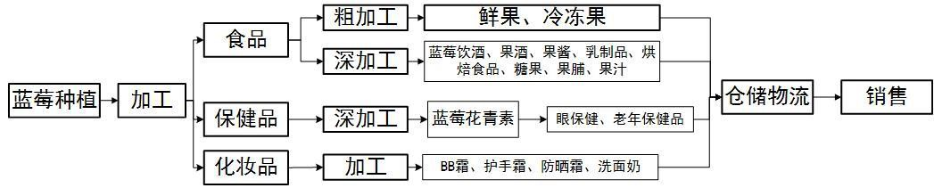

图 3-7 蓝莓产业链分解图

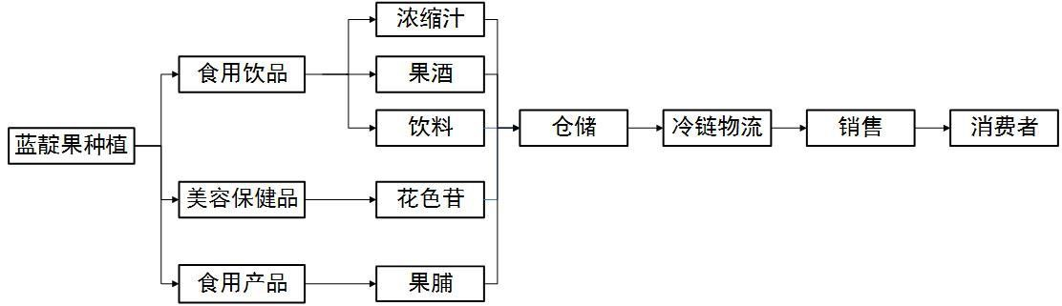

图 3-8 蓝靛果产业链分解图

2.林果加工产业链各个环节特征分析

（1）榛子产品加工：种植环节劳动密集型，加工环节技术密集型，粗加工 技术较为成熟，深加工技术门槛较高。需要形成本地特色品牌

（2）红松籽产品加工：种植环节劳动密集型，加工环节资金密集型，加工 环节高档商品对资金需求较大，需要形成本地特色品牌

（3）蓝莓产品加工：种植环节劳动密集型，加工环节技术密集型，产品多 样化程度高，深加工产品对技术要求高。需要形成本地特色品牌

（4）蓝靛果产品加工：种植环节劳动密集型，加工环节技术密集型，需要 形成本地特色品牌。

3.林果加工产业链条上各环节得分

表 3-13 林果加工产业链各环节得分

|  |  |  |  |  |  |  |  |  |  |  |
| --- | --- | --- | --- | --- | --- | --- | --- | --- | --- | --- |
| 匹配要素 | | 榛子 仁加 工 | 榛子 油 | 松子 仁食 品加 工 | 松子 酒 | 蓝莓 鲜果 品加 工 | 蓝莓 酒、乳 制品 加工 | 蓝莓 化妆 品、保 健品 加工 | 蓝靛 果食 用品、 饮品 | 蓝靛 美容 保健 品 |
| 产 业 供 求 | 资源 条件 | 4 | 4 | 3 | 3 | 4 | 3 | 3 | 4 | 3 |
| 市场 需求 | 4 | 4 | 4 | 4 | 4 | 4 | 4 | 4 | 4 |
| 产 业 支 撑 | 用地 条件 | 3 | 3 | 3 | 3 | 3 | 2 | 3 | 2 | 2 |
| 交通 条件 | 3 | 3 | 3 | 3 | 3 | 3 | 3 | 3 | 3 |
| 人 力 资 源条件 | 3 | 3 | 2 | 2 | 3 | 2 | 2 | 2 | 2 |
| 产 业 环 境 | 产 业 配 套能力 | 4 | 4 | 3 | 3 | 2 | 2 | 2 | 2 | 2 |
| 政 策 及 经 营 环 境 | 4 | 4 | 4 | 4 | 4 | 4 | 4 | 4 | 4 |
| 得分合计 | | 25 | 25 | 22 | 22 | 23 | 20 | 21 | 21 | 20 |

4.是否适宜在桦南发展的产业环节初选

表 3-14 林果加工产业环节初选

|  |  |  |
| --- | --- | --- |
| 环节/品目 | 产业链匹配分析 | 制约因素及发展难点所在 |
| 榛子仁加工 | 高 | 品牌因素 |
| 榛子油 | 高 | 品牌因素 |
| 松子仁食品加工 | 适中 | 技术因素 |
| 松子酒 | 适中 | 技术因素 |
| 蓝莓鲜果品加工 | 高 | 运输 |
| 蓝莓酒、乳制品加 工 | 适中 | 品牌市场因素 |
| 蓝莓化妆品、保健 品加工 | 适中 | 技术因素 |
| 蓝靛果食用品、饮 品 | 适中 | 品牌市场因素 |
| 蓝靛美容保健品 | 适中 | 技术因素 |

**（七）林药加工产业链分析**

1.林药产业链

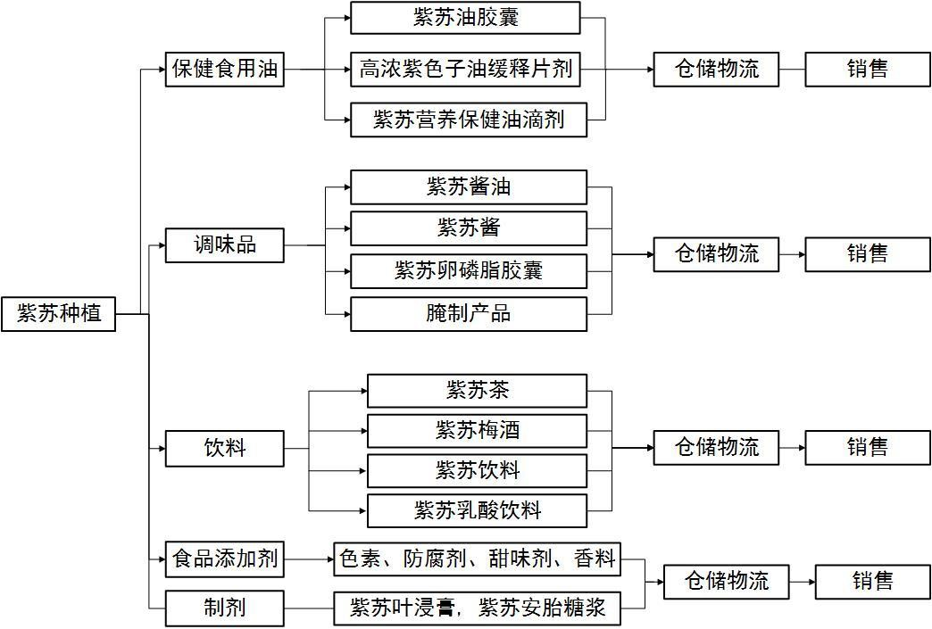

图 3-9 紫苏产业链分解图

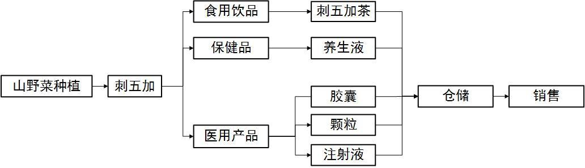

图 3-10 刺五加产业链分解图

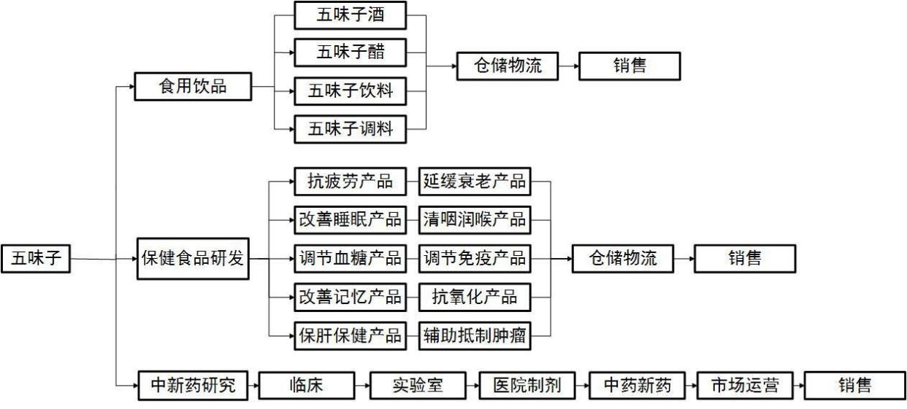

图 3-11 五味子产业链分解图

2.林药加工产业链各个环节特征分析

（1）紫苏油胶囊等保健食用油。属于资本密集型产业，产品附加值较高， 需要一定的品牌知名度，前期投入较大。

（2）紫苏酱油、紫苏酱等调味品。属于劳动密集型产业，产品附加值较高， 前期投入较大。

（3）紫苏茶、梅酒等饮料。属于资本密集型产业，产品附加值较高，前期 投入较大。

（4）色素、防腐剂、甜味剂等。属于劳动密集型产业，有一定技术要求， 产品附加值高，前期投入较大。

（5）紫苏叶浸膏、紫苏安胎糖浆。属于资本和技术密集型产业，产品附加 值高，需要一定的品牌知名度，前期投入较大。

（6）刺五加茶、养生液胶囊等。属于资本密集型产业，产品附加值较高， 需要一定的品牌知名度，前期投入较大。

（7）五味子酒、醋、饮料、调料。属于劳动密集型产业，产品附加值较高， 需要一定的品牌知名度，前期投入较大。

（8）五味子保健食品。属于资本密集型产业，产品附加值较高，需要一定 的品牌知名度，前期投入较大。

（9）五味子中药新药。属于资本和技术密集型产业，产品附加值高，前期 投入巨大。

3.林药加工产业链条上各环节得分

表 3-15 林药加工产业链各环节得分

|  |  |  |  |  |  |  |  |  |  |  |
| --- | --- | --- | --- | --- | --- | --- | --- | --- | --- | --- |
| 匹配要素 | | 紫 苏  油 胶  囊 等  保 健  食 用 油 | 紫 苏 酱油、 紫 苏  酱 等  调 味 品 | 紫 苏 茶、梅 酒 等 饮料 | 色素、 防 腐 剂、甜 味 剂 等 | 紫 苏  叶 浸 膏、紫 苏 安  胎 糖 浆 | 刺 五 加茶、 养 生  液 胶 囊等 | 五 味 子酒、 醋、饮 料、调 料 | 五 味  子 保  健 食 品 | 五 味  子 中  药 新 药 |
| 产 业 供 求 | 资源 条件 | 4 | 4 | 4 | 4 | 4 | 4 | 4 | 4 | 4 |
| 市场 需求 | 4 | 3 | 3 | 3 | 4 | 4 | 3 | 3 | 4 |
| 产 业 支 撑 | 用地 条件 | 4 | 3 | 3 | 3 | 4 | 4 | 3 | 3 | 4 |
| 交通 条件 | 3 | 3 | 3 | 3 | 3 | 3 | 3 | 3 | 3 |
| 人 力  资 源 条件 | 3 | 4 | 3 | 4 | 1 | 3 | 4 | 3 | 1 |
| 产 业 环 境 | 产 业  配 套 能力 | 1 | 3 | 3 | 1 | 1 | 1 | 3 | 3 | 1 |
| 政 策  及 经  营 环 境 | 3 | 3 | 3 | 3 | 3 | 3 | 3 | 3 | 3 |
| 得分合计 | | 22 | 23 | 22 | 21 | 20 | 22 | 23 | 22 | 20 |

4.是否适宜在桦南发展的产业环节初选

表 3-16 林果加工产业环节初选

|  |  |  |
| --- | --- | --- |
| 环节/品目 | 产业链匹配分析 | 制约因素及发展难点所在 |
| 紫苏油胶囊等保健 食用油 | 高 | 保健品审批手续复杂 |
| 紫苏酱油、紫苏酱 等调味品 | 高 | 需建立自己品牌 |
| 紫苏茶、梅酒等饮 料 | 高 | 需建立自己品牌 |
| 色素、防腐剂、甜 味剂等 | 适中 | 需建立自己品牌 |
| 紫苏叶浸膏、紫苏 安胎糖浆 | 低 | 技术门槛高 |
| 刺五加茶、养生液 胶囊等 | 高 | 保健品审批手续复杂 |
| 五味子酒、醋、饮 料、调料 | 高 | 需建立自己品牌 |
| 五味子保健食品 | 高 | 保健品审批手续复杂 |
| 五味子中药新药 | 低 | 药物审批手续严格 |

**（八）林业养殖产业链分析**

1.林业养殖产业链

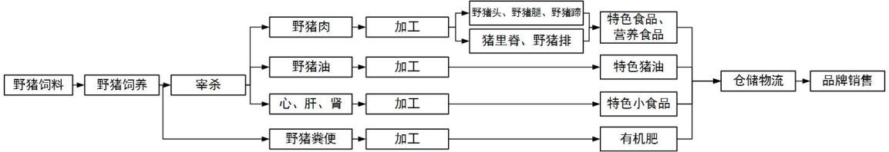

图 3-12 野生猪放养产业链分解图

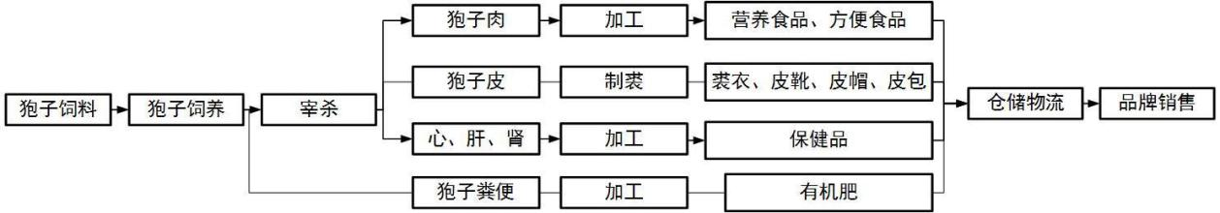

图 3-13 狍子饲养产业链分解图

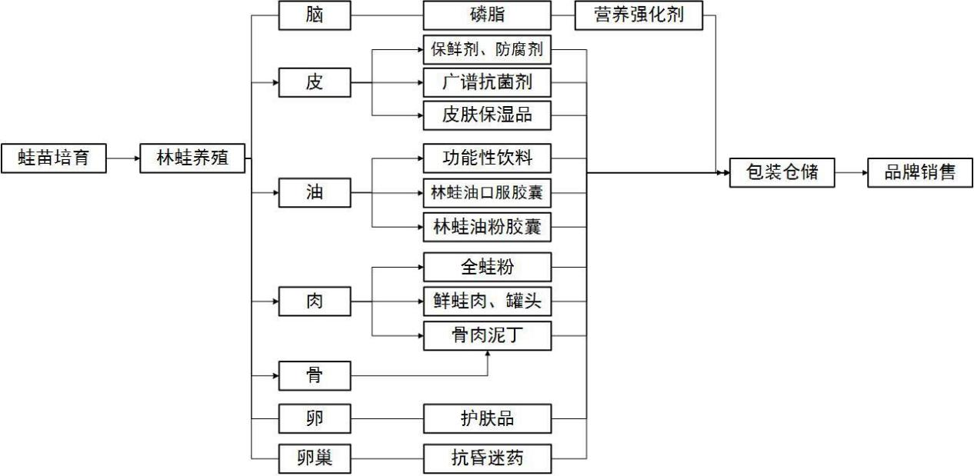

图 3-14 林蛙养殖产业链分解图

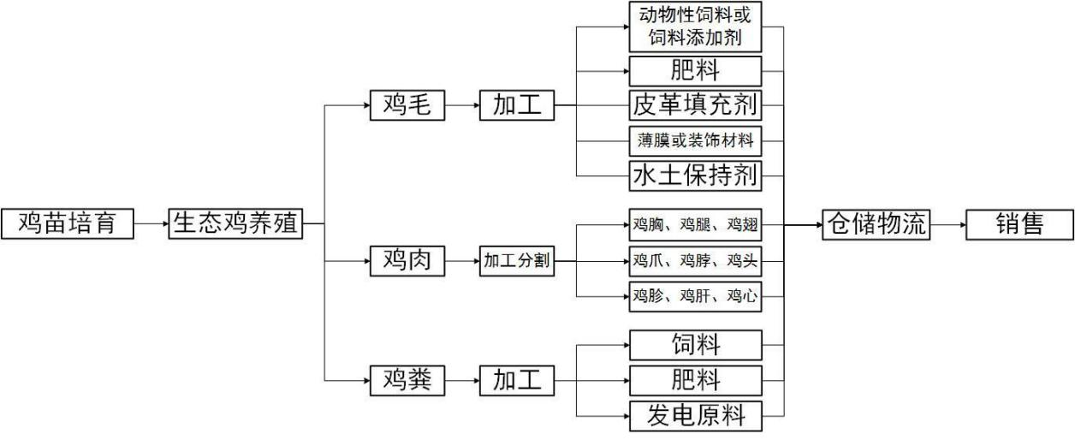

图 3-15 生态鸡养殖产业链分解图

2.林业养殖产业链各个环节特征分析

（1）野猪饲养、狍子饲养。养殖周期长，占地面积大，属劳动密集型行业， 目前尚未形成工厂化、规模化养殖。

（2）野猪肉、油、心、肝等。其加工属劳动密集型行业，且易造成环境污 染。

（3）特色食品、猪油等。属劳动密集型行业，产品附加值相对较低。

（4）狍子肉、狍子皮及心肝等。其加工属劳动密集型行业，且易造成环境 污染。

（5）营养食品、保健品等。属劳动密集型行业，产品附加值相对适中。

（6）裘衣、皮靴、皮帽等。具有一定技术要求，产品附加值高。

（7）有机肥。可作为种植业投入要素，有利于环境保护。

（8）林蛙养殖。殖周期长，占地面积大，属劳动密集型行业，目前尚未形 成工厂化、规模化养殖。

（9）林蛙脑、皮、油、肉、卵等。其加工属劳动密集型行业，且易造成环 境污染。

（10）磷脂、营养强化剂。属技术密集型行业，产品附加值高。

（11）保鲜剂、防腐剂、保湿品。属技术密集型行业，产品附加值高。

（12）功能性饮料、林蛙油胶囊。具有一定技术要求，产品附加值高。

（13）全蛙粉、鲜蛙肉等。属劳动密集型行业，产品附加值相对适中。

3.林业养殖产业链条上各环节得分

表 3-17 林业养殖产业链各环节得分

|  |  |  |  |  |  |  |  |  |  |  |  |  |  |  |
| --- | --- | --- | --- | --- | --- | --- | --- | --- | --- | --- | --- | --- | --- | --- |
| 匹配 要素 | | 野 猪 饲 养、 狍 子 饲 养 | 野 猪 肉、 油、 心、 肝 等 | 特 色 食 品、 猪 油 等 | 狍 子 肉、 狍 子 皮 及 心 肝 等 | 营 养 食 品、 保 健 品 等 | 裘 衣、 皮 靴、 皮 帽 等 | 有 机 肥 | 林 蛙 养 殖 | 林 蛙 脑、 皮、 油、 肉、 卵 等 | 磷 脂、 营 养 强 化 剂 | 保 鲜 剂、 防 腐 剂、 保 湿 品 | 功 能 性 饮 料、 林 蛙 油 胶 囊 | 全 蛙 粉、 鲜 蛙 肉 等 |
| 产 业 供 求 | 资源 条件 | 4 | 4 | 4 | 4 | 4 | 4 | 3 | 4 | 4 | 4 | 4 | 4 | 4 |
| 市场 需求 | 3 | 3 | 3 | 3 | 3 | 3 | 3 | 4 | 4 | 3 | 3 | 3 | 3 |
| 产 业 支 撑 | 用地 条件 | 3 | 3 | 3 | 3 | 4 | 4 | 3 | 3 | 4 | 4 | 4 | 4 | 4 |
| 交通 条件 | 3 | 3 | 3 | 3 | 3 | 3 | 3 | 3 | 3 | 3 | 3 | 3 | 3 |
| 人力 资源 条件 | 4 | 4 | 4 | 4 | 3 | 2 | 2 | 4 | 4 | 1 | 1 | 2 | 2 |
| 产 业 环 境 | 产业 配套 能力 | 4 | 4 | 4 | 4 | 4 | 4 | 3 | 4 | 4 | 3 | 3 | 3 | 3 |
| 政策 及经 营环 境 | 3 | 3 | 3 | 3 | 3 | 3 | 3 | 3 | 3 | 3 | 3 | 3 | 3 |
| 得分合计 | | 24 | 24 | 24 | 24 | 24 | 23 | 20 | 25 | 26 | 21 | 21 | 22 | 22 |

4.是否适宜在桦南发展的产业环节初选

表 3-18 林业养殖产业环节初选

|  |  |  |
| --- | --- | --- |
| 环节/品目 | 产业链匹配分析 | 制约因素及发展难点所在 |
| 野猪饲养、狍子饲 养 | 高 | 受市场瘦肉精及猪疫病等问题影响需求 |
| 野猪肉、油、心、 肝等 | 高 | 受猪疫病等问题影响需求 |
| 特色食品、猪油等 | 高 | 受猪疫病等问题影响需求 |
| 狍子肉、狍子皮及 心肝等 | 高 | 野生袍子肉、皮销售渠道不够规范。 |
| 营养食品、保健品 等 | 高 | 需塑造品牌。提高市场需求 |
| 裘衣、皮靴、皮帽 等 | 适中 | 产品市场需求增长较慢。 |
| 有机肥 | 低 | 规模较小项目难以上马 |
| 林蛙养殖 | 高 | 养殖中林蛙常发生多种疾病，防治措施较少。 |
| 林蛙脑、皮、油、 肉、卵等 | 高 | 技术门槛较高 |
| 磷脂、营养强化剂 | 低 | 技术门槛较高 |
| 保鲜剂、防腐剂、 保湿品 | 低 | 产品利润较低 |
| 功能性饮料、林蛙 油胶囊 | 适中 | 品牌问题 |
| 全蛙粉、鲜蛙肉等 | 适中 | 食品安全问题 |
| 护肤品、抗昏迷药 | 低 | 药物质量把关严格，审批程序发展 |

**（九）林菜加工产业链分析**

1.林菜加工产业链

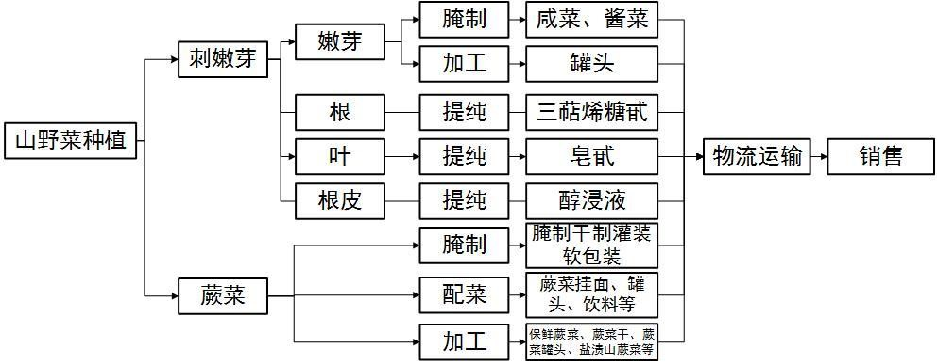

图 3-16 山野菜种植产业链分解图

2.林菜加工产业链各个环节特征分析

（1）林菜种植。需要大面积宜生长林菜土地，属劳动密集型产业，对生态 环境有一点破坏。

（2）刺嫩芽咸菜、酱菜。产品附加值低，原材料消耗量大。

（3）刺嫩芽罐头。产品附加值低，原材料消耗量大。

（4）刺嫩芽三萜烯糖甙。产品附加值高，属技术密集型产业。

（5）刺嫩芽醇浸液。产品附加值高，属技术密集型产业。

（6）蕨菜腌制品。产品附加值低，原材料消耗量大。

（7）保鲜蕨菜、蕨菜干等。产品附加值低，原材料消耗量大，属劳动密集 型产业。

3.林菜加工产业链条上各环节得分

表 3-19 林菜加工产业链各环节得分

|  |  |  |  |  |  |  |  |  |
| --- | --- | --- | --- | --- | --- | --- | --- | --- |
| 匹配要素 | | 林菜种 植 | 刺嫩芽 咸菜、酱 菜 | 刺嫩芽 罐头 | 刺嫩芽 三萜烯 糖甙 | 刺嫩芽 醇浸液 | 蕨菜腌 制品 | 保鲜蕨 菜、蕨菜 干等 |
| 产业 供求 | 资 源 条 件 | 4 | 4 | 4 | 4 | 4 | 4 | 4 |
| 市 场 需 求 | 3 | 3 | 3 | 3 | 3 | 3 | 3 |
| 产业 支撑 | 用 地 条 件 | 4 | 4 | 4 | 4 | 4 | 4 | 4 |
| 交 通 条 件 | 3 | 3 | 3 | 3 | 3 | 3 | 3 |
| 人 力 资 源条件 | 4 | 4 | 4 | 1 | 2 | 4 | 4 |
| 产业 环境 | 产 业 配 套能力 | 4 | 4 | 4 | 1 | 2 | 4 | 4 |
| 政 策 及 经 营 环 境 | 3 | 3 | 3 | 3 | 3 | 3 | 3 |
| 得分合计 | | 25 | 25 | 25 | 19 | 21 | 25 | 25 |

4.是否适宜在桦南发展的产业环节初选

表 3-20 林果加工产业环节初选

|  |  |  |
| --- | --- | --- |
| 环节/品目 | 产业链匹配分析 | 制约因素及发展难点所在 |
| 林菜种植 | 高 | 对生态环境有负面影响 |
| 刺嫩芽咸菜、酱菜 | 高 | 市场认知度不高 |
| 刺嫩芽罐头 | 高 | 市场认知度不高 |
| 刺嫩芽三萜烯糖甙 | 低 | 技术门槛高 |
| 刺嫩芽醇浸液 | 低 | 技术门槛高 |
| 蕨菜腌制品 | 高 | 品牌问题 |
| 保鲜蕨菜、蕨菜干 等 | 高 | 品牌问题 |

**（十）风电机械制造产业链分析**

1.风电机械制造产业链

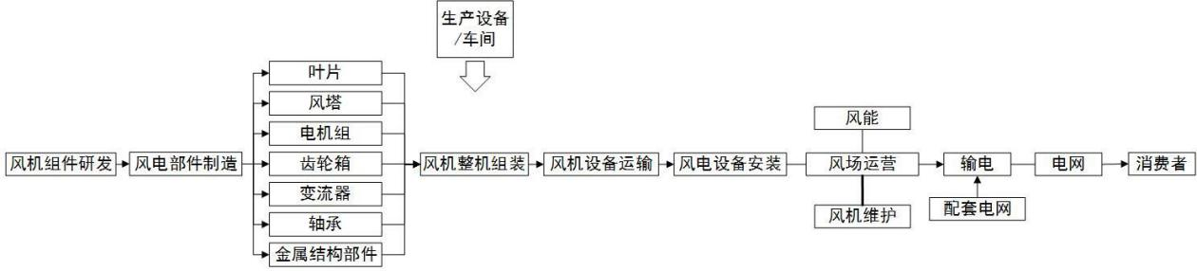

图 3-17 风电机械产业链分解图

2.风电机械制造产业链各个环节特征分析

（1）叶片制造。产品附加值高，属技术密集型产业。

（2）风塔制造。产品附加值高，属技术密集型产业。原材料消耗大。

（3）电机组制造。属劳动、技术密集型产业。对高技术人才需求大。

（4）齿轮箱制造。属劳动、技术密集型产业。对人才、原材料需求大。

（5）变流器制造。产品附加值高，属技术密集型产业。

（6）轴承制造。属劳动密集型产业，对原材料需求大。

3.风电机械制造产业链条上各环节得分

表 3-21 风电机械制造产业链条各环节得分

|  |  |  |  |  |  |  |  |
| --- | --- | --- | --- | --- | --- | --- | --- |
| 匹配要素 | | 叶片制  造 | 风塔制  造 | 电机组  制造 | 齿轮箱 制造 | 变流器  制造 | 轴承制  造 |
| 产业 供求 | 资 源 条 件 | 3 | 3 | 3 | 4 | 3 | 4 |
| 市 场 需 求 | 3 | 3 | 3 | 3 | 3 | 3 |
| 产业 支撑 | 用 地 条 件 | 4 | 4 | 4 | 4 | 4 | 4 |
| 交 通 条 件 | 4 | 4 | 4 | 4 | 4 | 4 |
| 人 力 资 源条件 | 3 | 3 | 3 | 4 | 3 | 4 |
| 产业 环境 | 产 业 配 套能力 | 4 | 4 | 4 | 4 | 4 | 4 |
| 政 策 及 经 营 环 境 | 3 | 3 | 3 | 3 | 3 | 3 |
| 得分合计 | | 24 | 24 | 24 | 26 | 24 | 26 |

4.是否适宜在桦南发展的产业环节初选

表 3-22 风电机械制造产业环节初选

|  |  |  |
| --- | --- | --- |
| 环节/品目 | 产业链匹配分析 | 制约因素及发展难点所在 |
| 叶片制造 | 低 | 目前市场需求变动较大 |
| 风塔制造 | 低 | 技术门槛高，对人才要求较高 |
| 电机组制造 | 低 | 技术门槛高，对人才要求较高 |
| 齿轮箱制造 | 高 | 利润低 |
| 变流器制造 | 低 | 技术门槛高 |
| 轴承制造 | 高 | 利润低 |

**（十一）农业机械制造产业链分析**

1.农业机械制造产业链

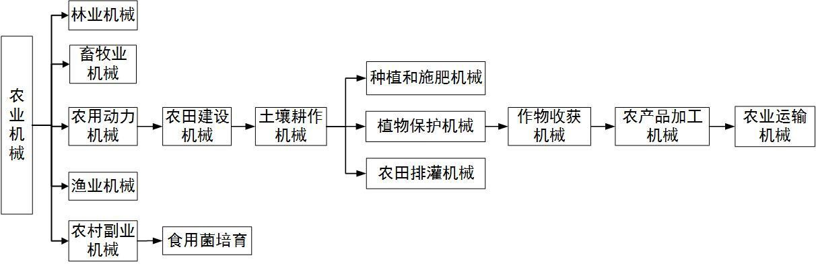

图 3-18 农业机械产业链分解图

2.农业机械制造产业链各个环节特征分析

（1）耕地机械。原材料需求量大，属于劳动密集型产业。产品附加值不高。

（2）播种机械。属于劳动密集型产业。产品附加值较低。

（3）施肥机械。属于劳动密集型产业。产品附加值较低。

（4）玉米收获机械。属于劳动密集型产业。产品附加值不高。

（5）脱粒机械。劳动密集型产业。产品附加值不高，对环境有一定污染

（6）仓储机械。劳动密集型产业。产品附加值不高。

（7）碾米机械。属于劳动密集型产业。产品附加值不高。

（8）榨油机械。属于劳动密集型产业。产品附加值较低。

（9）喷灌机械。属于劳动密集型产业。产品附加值低。

（10）饲料（草）加工机械。原材料需求量大，属于劳动密集型产业。

3.农业机械制造产业链条上各环节得分

表 3-23 农业机械制造产业链条各环节得分

|  |  |  |  |  |  |  |  |  |  |  |  |
| --- | --- | --- | --- | --- | --- | --- | --- | --- | --- | --- | --- |
| 匹配要素 | | 耕地 机械 | 播种 机械 | 施肥 机械 | 玉米 收获 机械 | 脱粒 机械 | 仓储 机械 | 碾米 机械 | 榨油 机械 | 喷灌 机械 | 饲料  （草 加工） 机械 |
| 产业 供求 | 资源条件 | 4 | 4 | 4 | 4 | 4 | 4 | 4 | 4 | 4 | 4 |
| 市场需求 | 4 | 4 | 4 | 3 | 4 | 3 | 4 | 3 | 3 | 3 |
| 产业 支撑 | 用地条件 | 4 | 4 | 4 | 4 | 4 | 4 | 4 | 4 | 4 | 4 |
| 交通条件 | 4 | 4 | 4 | 4 | 4 | 4 | 4 | 4 | 4 | 4 |
| 人力资 源条件 | 4 | 4 | 4 | 3 | 4 | 3 | 4 | 3 | 3 | 3 |
| 产业 环境 | 产业配 套能力 | 3 | 3 | 3 | 4 | 3 | 3 | 4 | 3 | 3 | 3 |
| 政 策 及 经 营环境 | 3 | 3 | 3 | 3 | 3 | 3 | 3 | 3 | 3 | 3 |
| 得分合计 | | 26 | 26 | 26 | 25 | 26 | 24 | 27 | 24 | 24 | 24 |

4.是否适宜在桦南发展的产业环节初选

表 3-24 农业机械制造产业环节初选

|  |  |  |
| --- | --- | --- |
| 环节/品目 | 产业链匹配分析 | 制约因素及发展难点所在 |
| 耕地机械 | 高 | 市场需求变动大 |
| 播种机械 | 高 | 利润低 |
| 施肥机械 | 高 | 需提升品牌 |
| 玉米收获机械 | 适中 | 利润低 |
| 脱粒机械 | 高 | 市场需求变动大 |
| 仓储机械 | 低 | 利润低 |
| 碾米机械 | 高 | 需建立自己品牌 |
| 榨油机械 | 低 | 市场需求变动大 |
| 喷灌机械 | 低 | 利润低 |
| 饲料（草加工）机 械 | 低 | 利润低 |

**（十二）煤炭机械制造产业链分析**

1.煤炭机械制造产业链

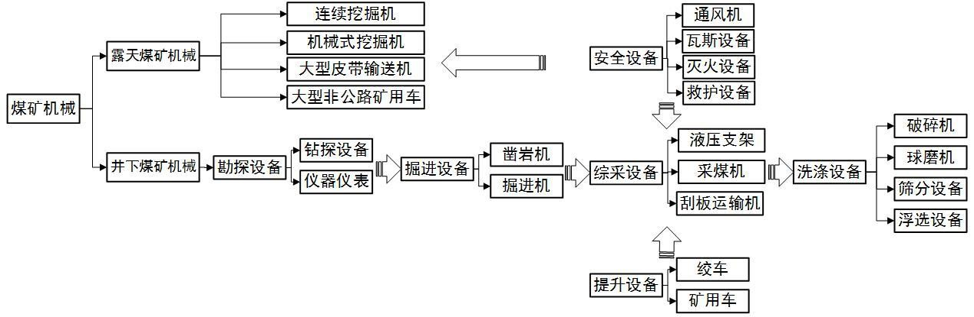

图 3-19 煤炭机械产业链分解图

2.煤炭机械制造产业链各个环节特征分析

（1）连续挖掘机。原料需求大。技术要求高。也是劳动密集型产业。

（2）大型皮带传输机。原料需求大，技术要求高。

（3）大型非公路矿用车。技术要求高。资金投入量大。

（4）液压支架。技术要求高。原料需求大。

（5）采煤机。技术要求高，劳动密集型产业。

（6）刮板运输机。技术要求高。

3.煤炭机械制造产业链条上各环节得分

表 3-25 煤炭机械制造产业链条各环节得分

|  |  |  |  |  |  |  |  |
| --- | --- | --- | --- | --- | --- | --- | --- |
| 匹配要素 | | 连续挖 掘机 | 大型皮 带传输 机 | 大型非 公路矿 用车 | 液压 支架 | 采煤机 | 刮板运 输机 |
| 产业 供求 | 资源条件 | 3 | 3 | 3 | 3 | 3 | 3 |
| 市场需求 | 3 | 4 | 4 | 3 | 3 | 3 |
| 产业 支撑 | 用地条件 | 3 | 3 | 3 | 3 | 3 | 3 |
| 交通条件 | 3 | 3 | 3 | 3 | 3 | 3 |
| 人力资源 条件 | 3 | 2 | 2 | 3 | 3 | 3 |
| 产业 环境 | 产业配套 能力 | 3 | 3 | 3 | 4 | 4 | 4 |
| 政策及经 营环境 | 3 | 3 | 3 | 4 | 4 | 4 |
| 得分合计 | | 21 | 21 | 21 | 23 | 23 | 23 |

4.是否适宜在桦南发展的产业环节初选

表 3-26 煤炭机械制造产业环节初选

|  |  |  |
| --- | --- | --- |
| 环节/品目 | 产业链匹配分析 | 制约因素及发展难点所在 |
| 连续挖掘机 | 低 | 技术、资金要求高。 |
| 大型皮带传输机 | 低 | 技术、资金要求高。 |
| 大型非公路矿用车 | 低 | 技术、资金要求高。市场需求不大。 |
| 液压支架 | 高 | 利润不高。 |
| 采煤机 | 高 | 利润不高。 |
| 刮板运输机 | 高 | 利润不高。 |

**（十三）煤炭产业链分析**

1.煤炭产业链

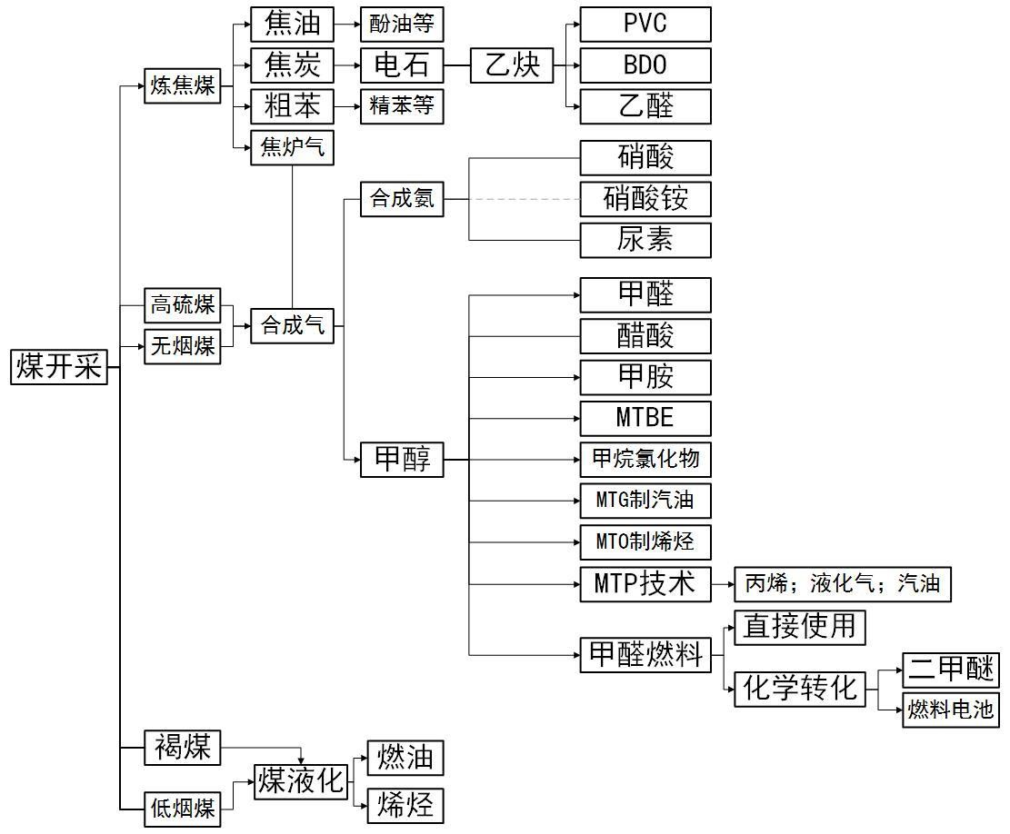

图 3-20 煤炭产业链分解图

2.煤炭产业链各个环节特征分析

（1）煤炭开采。属资源密集型产业，前期投入大，环境破坏较大。

（2）焦油、焦炭、电石、乙炔等。属于资本和技术密集型产业，产品附加 值高。

（3）合成气等。属于资本和技术密集型产业，产品附加值高，前期投入大。

（4）合成氨、甲醇。属于资本和技术密集型产业，产品附加值高，前期投 入大。

（5）煤液化。属于资本和技术密集型产业，产品附加值高，前期投入大。

（6）燃油、烯炔。属于资本和技术密集型产业，产品附加值高，前期投入 大。

3.煤炭产业链条上各环节得分

表 3-27 煤炭产业链各环节得分

|  |  |  |  |  |  |  |  |
| --- | --- | --- | --- | --- | --- | --- | --- |
| 匹配要素 | | 煤炭开采 | 焦油、焦 炭、电石、 乙炔等 | 合成气等 | 合成氨、 甲醇 | 煤液化 | 燃油、烯 炔 |
| 产业 供求 | 资源条件 | 4 | 4 | 1 | 1 | 4 | 4 |
| 市场需求 | 3 | 3 | 3 | 3 | 3 | 3 |
| 产业 支撑 | 用地条件 | 3 | 4 | 4 | 4 | 4 | 4 |
| 交通条件 | 3 | 3 | 3 | 3 | 3 | 3 |
| 人力资源 条件 | 5 | 4 | 3 | 3 | 3 | 3 |
| 产业 环境 | 产业配套 能力 | 4 | 3 | 1 | 1 | 2 | 1 |
| 政策及经 营环境 | 3 | 3 | 3 | 3 | 3 | 3 |
| 得分合计 | | 25 | 24 | 18 | 18 | 22 | 21 |

4.是否适宜在桦南发展的产业环节初选

表 3-28 煤炭加工产业环节初选

|  |  |  |
| --- | --- | --- |
| 环节/品目 | 产业链匹配分析 | 制约因素及发展难点所在 |
| 煤炭开采 | 高 | 污染严重，需采取较高安全措施 |
| 焦油、焦炭、电石、 乙炔等 | 高 | 污染严重，技术要求高 |
| 合成气等 | 低 | 技术要求高，污染严重 |
| 合成氨、甲醇 | 低 | 技术要求高，污染严重 |
| 煤液化 | 适中 | 污染严重 |
| 燃油、烯炔 | 适中 | 污染严重 |

**（十四）铁矿产业链分析**

1.铁矿产业链

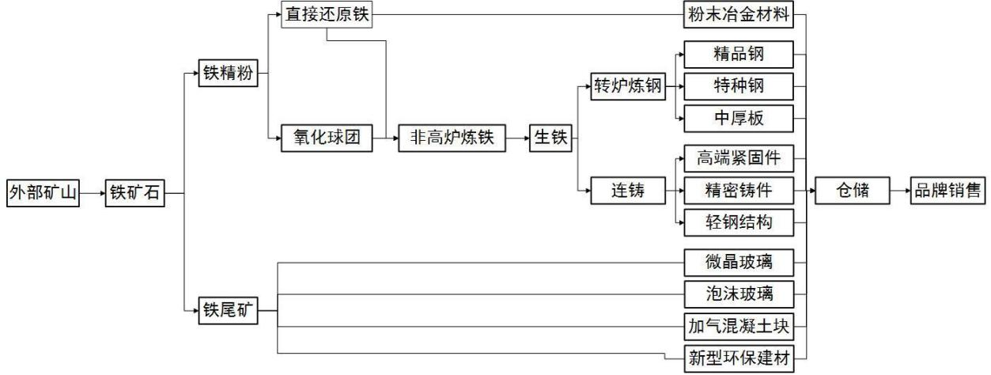

图 3-21 铁矿产业链分解图

2.铁矿产业链各个环节特征分析

（1）铁矿开采。属资本密集型产业，前期投入大，环境破坏较大。

（2）铁精粉、铁尾矿。属资本密集型产业，前期投入大。

（3）粉末冶金材料。属资本密集型产业，具有一定技术要求，产品附加值 较低。

（4）生铁。属资本密集型产业，具有一定技术要求，产品附加值较低。

（5）精品钢、特种钢、中厚板。属资本密集型产业，具有一定技术要求， 产品附加值高。

（6）高端紧固件、紧密铸件、轻钢结构。属资本密集型产业，具有一定技 术要求，产品附加值高。

（7）微晶玻璃、泡沫玻璃、加气混泥土块等。属资本密集型产业，具有一 定技术要求，产品附加值高。

3.铁矿产业链条上各环节得分

表 3-29 铁矿产业链各环节得分

|  |  |  |  |  |  |  |  |  |
| --- | --- | --- | --- | --- | --- | --- | --- | --- |
| 匹配要素 | | 铁 矿 开采 | 铁精粉、 铁尾矿 | 粉末冶 金材料 | 生铁 | 精品钢、 特种钢、 中厚板 | 高端紧 固件、紧 密铸件、 轻钢结 构 | 微 晶 玻 璃、泡沫 玻璃、加 气 混 泥 土块等 |
| 产业 供求 | 资源条件 | 4 | 4 | 3 | 4 | 2 | 2 | 2 |
| 市场需求 | 3 | 3 | 3 | 3 | 3 | 3 | 3 |
| 产业 支撑 | 用地条件 | 3 | 3 | 3 | 3 | 3 | 3 | 3 |
| 交通条件 | 3 | 3 | 3 | 3 | 3 | 3 | 3 |
| 人 力 资 源 条件 | 4 | 3 | 2 | 2 | 2 | 2 | 2 |
| 产业 环境 | 产 业 配 套 能力 | 4 | 3 | 2 | 2 | 1 | 1 | 1 |
| 政 策 及 经 营环境 | 3 | 3 | 3 | 3 | 3 | 3 | 3 |
| 得分合计 | | 24 | 22 | 19 | 20 | 17 | 17 | 17 |

4.是否适宜在桦南发展的产业环节初选

表 3-30 林果加工产业环节初选

|  |  |  |
| --- | --- | --- |
| 环节/品目 | 产业链匹配分析 | 制约因素及发展难点所在 |
| 铁矿开采 | 高 | 对环境、土壤破坏较大。 |
| 铁精粉、铁尾矿 | 适中 | 对环境破坏较大。 |
| 粉末冶金材料 | 低 | 国内产品档次低，工艺落后，难以难以与国外先 进企业竞争。 |
| 生铁 | 低 | 产生污水 |
| 精品钢、特种钢、 中厚板 | 低 | 产量过剩 |
| 高端紧固件、紧密 铸件、轻钢结构 | 低 | 产量过剩 |
| 微晶玻璃、泡沫玻 璃、加气混泥土块 等 | 低 | 产品附加值低 |

**（十五）汽车拆解产业链分析**

1.汽车拆解产业链

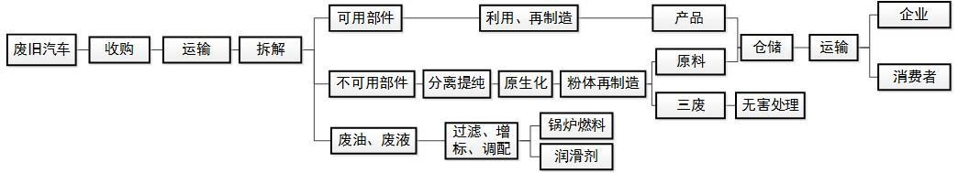

图 3-22 汽车拆解产业链分解图

2.汽车拆解产业链各个环节特征分析

（1）废旧汽车回收。产品附加值较高，劳动密集型产业。

（2）汽车拆解。劳动密集型产业。

（3）废油、废液回收。污染较大。劳动密集型产业

3.汽车拆解产业链条上各环节得分

表 3-31 汽车拆解产业链条各环节得分

|  |  |  |  |  |
| --- | --- | --- | --- | --- |
| 匹配要素 | | 废旧汽车回收 | 汽车拆解 | 废油、废液回收 |
| 产业 供求 | 资源条件 | 3 | 3 | 3 |
| 市场需求 | 3 | 3 | 3 |
| 产业 支撑 | 用地条件 | 4 | 4 | 4 |
| 交通条件 | 4 | 4 | 4 |
| 人 力 资 源 条件 | 4 | 4 | 3 |
| 产业 环境 | 产 业 配 套 能力 | 4 | 4 | 3 |
| 政 策 及 经 营环境 | 4 | 4 | 3 |
| 得分合计 | | 26 | 26 | 23 |

4.是否适宜在桦南发展的产业环节初选

表 3-32 汽车拆解产业环节初选

|  |  |  |
| --- | --- | --- |
| 环节/品目 | 产业链匹配分析 | 制约因素及发展难点所在 |
| 废旧汽车回收 | 高 | 废旧汽车存量少。 |
| 汽车拆解 | 高 | 废旧汽车存量少。拆解技术要求较高。 |
| 废油、废液回收 | 低 | 污染大。 |

**（十六）大理岩产业链分析**

1.大理岩产业链

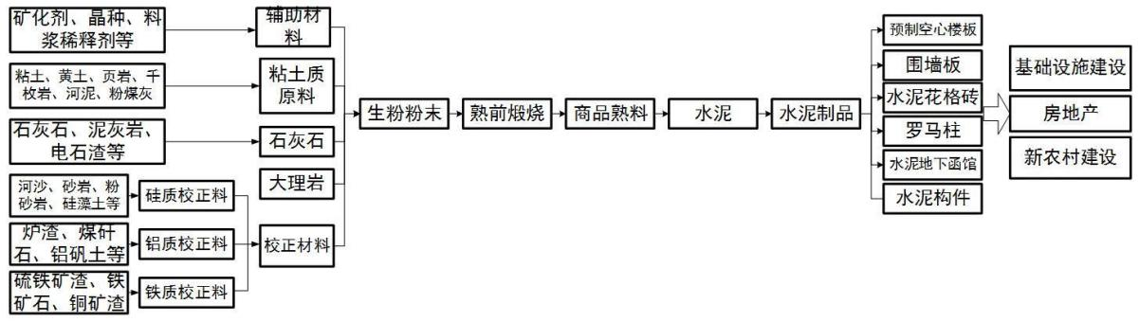

图 3-23 大理岩开发产业链分解图

2.大理岩产业链各个环节特征分析

（1）生粉粉末加工。属劳动密集型产业，污染大，对环境有破坏。

（2）商品熟料制造。属劳动密集型产业。

（3）水泥成品制造。产品附加值不高。

3.大理岩产业链条上各环节得分

表 3-33 大理岩产业链各环节得分

|  |  |  |  |  |
| --- | --- | --- | --- | --- |
| 匹配要素 | | 生粉粉末加工 | 商品熟料制造 | 水泥成品制造 |
| 产业 供求 | 资源条件 | 4 | 4 | 4 |
| 市场需求 | 3 | 3 | 4 |
| 产业 支撑 | 用地条件 | 4 | 4 | 4 |
| 交通条件 | 4 | 4 | 4 |
| 人力资源 条件 | 3 | 3 | 4 |
| 产业 环境 | 产业配套 能力 | 4 | 4 | 3 |
| 政策及经 营环境 | 4 | 4 | 3 |
| 得分合计 | | 26 | 26 | 26 |

4.是否适宜在桦南发展的产业环节初选

表 3-34 大理岩产业环节初选

|  |  |  |
| --- | --- | --- |
| 环节/品目 | 产业链匹配分析 | 制约因素及发展难点所在 |
| 生粉粉末加工 | 高 | 产品附加值低，污染大 |
| 商品熟料制造 | 高 | 市场需求优先。 |
| 水泥成品制造 | 高 | 附加值不高。 |

**（十七）白云岩产业链分析**

1.白云岩产业链

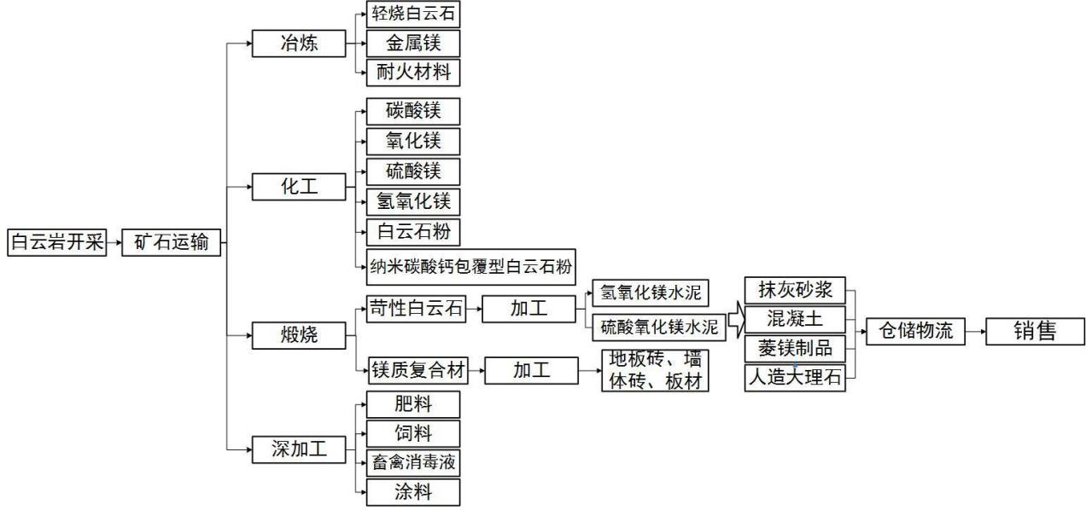

图 3-24 白云岩产业链分解图

2.白云岩产业链各个环节特征分析

（1）镁金属冶炼。需煤炭原料多。劳动密集型产业。

（2）化工材料制造。属劳动密集型产业。产品附加值不高。

（3）镁制复合材料煅烧。需煤炭原料多。属劳动密集型产业。

（4）肥料、饲料深加工。劳动密集型产业。产品附加值不高

（5）畜禽消毒液深加工。劳动密集型产业。

3.白云岩产业链条上各环节得分

表 3-35 白云岩产业链各环节得分

|  |  |  |  |  |  |  |
| --- | --- | --- | --- | --- | --- | --- |
| 匹配要素 | | 镁金属冶 炼 | 化工材料 制造 | 镁制符合 材料煅烧 | 肥料、饲料 深加工 | 畜禽消毒 液深加工 |
| 产业 供求 | 资源条件 | 4 | 3 | 4 | 3 | 3 |
| 市场需求 | 4 | 3 | 3 | 4 | 3 |
| 产业 支撑 | 用地条件 | 4 | 4 | 4 | 4 | 4 |
| 交通条件 | 4 | 4 | 4 | 4 | 4 |
| 人力资源条件 | 4 | 4 | 4 | 4 | 3 |
| 产业 环境 | 产业配套能力 | 3 | 3 | 3 | 3 | 2 |
| 政策及经营环 境 | 4 | 3 | 4 | 3 | 3 |
| 得分合计 | | 27 | 24 | 26 | 25 | 22 |

4.是否适宜在桦南发展的产业环节初选

表 3-36 白云岩产业环节初选

|  |  |  |
| --- | --- | --- |
| 环节/品目 | 产业链匹配分析 | 制约因素及发展难点所在 |
| 镁金属冶炼 | 高 | 需煤炭原料多。受煤炭价格波动影响。 |
| 化工材料制造 | 适中 | 产品附加值不高 |
| 镁制复合材料煅烧 | 高 | 需煤炭原料多。受煤炭价格波动影响。 |
| 肥料、饲料深加工 | 适中 | 产品附加值不高 |
| 畜禽消毒液深加工 | 低 | 市场需求低 |

**（十八）珍珠岩产业链分析**

1.珍珠岩产业链

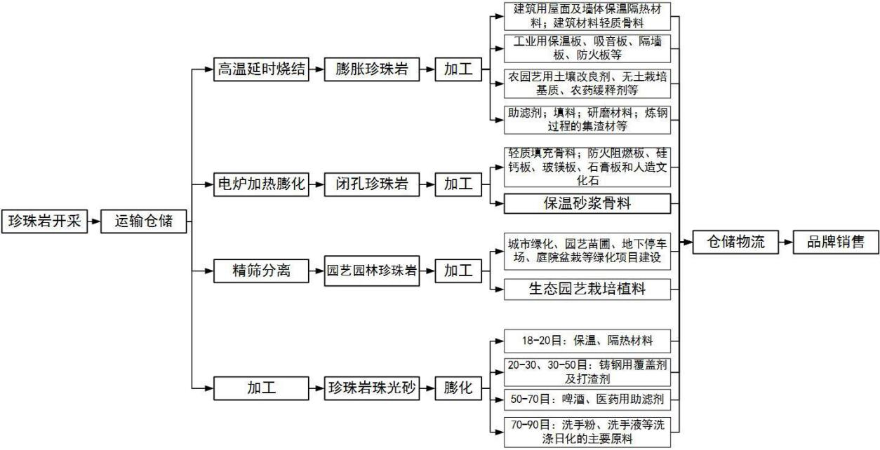

图 3-25 珍珠岩产业链分解图

2.珍珠岩产业链各个环节特征分析

（1）保温板、吸音板等加工。属节能产品。产品附加值较低。劳动密集型。

（2）石膏板加工。产品附加值低。污染较大。

（3）园艺苗圃等绿化项目。附加值较高。劳动密集型产业。

（4）助滤剂加工。劳动密集型产业。

（5）土壤改良剂加工。劳动密集型产业。产品附加值不高。

（6）膨胀珍珠岩加工。原料需求大，产品附加值不高。

（7）园林园艺珍珠岩。附加值较高。

3.珍珠岩产业链条上各环节得分

表 3-37 珍珠岩产业链各环节得分

|  |  |  |  |  |  |  |  |  |
| --- | --- | --- | --- | --- | --- | --- | --- | --- |
| 匹配要素 | | 保温板、 吸音板等 加工 | 石膏板 加工 | 园艺苗圃 等绿化项 目 | 助滤剂 加工 | 土壤改良 剂加工 | 膨胀珍珠 岩加工 | 园林园艺 珍珠岩 |
| 产业 供求 | 资源条件 | 3 | 3 | 3 | 3 | 3 | 4 | 4 |
| 市场需求 | 3 | 3 | 4 | 3 | 3 | 3 | 4 |
| 产业 支撑 | 用地条件 | 4 | 4 | 4 | 4 | 4 | 4 | 4 |
| 交通条件 | 4 | 4 | 4 | 4 | 4 | 4 | 4 |
| 人力资源条件 | 4 | 4 | 4 | 4 | 4 | 4 | 4 |
| 产业 环境 | 产业配套能力 | 3 | 3 | 4 | 3 | 3 | 3 | 4 |
| 政策及经营 环境 | 3 | 3 | 4 | 3 | 3 | 3 | 4 |
| 得分合计 | | 24 | 24 | 27 | 24 | 24 | 25 | 28 |

4.是否适宜在桦南发展的产业环节初选

表 3-38 白云岩产业环节初选

|  |  |  |
| --- | --- | --- |
| 环节/品目 | 产业链匹配分析 | 制约因素及发展难点所在 |
| 保温板、吸音板等 加工 | 适中 | 产品附加值低，利润低。 |
| 石膏板加工 | 适中 | 污染较大 |
| 园艺苗圃等绿化项 目 | 高 | 市场需求受政策影响大。 |
| 助滤剂加工 | 适中 | 市场需求起伏大 |
| 土壤改良剂加工 | 适中 | 所需原料较多。 |
| 膨胀珍珠岩加工 | 适中 | 附加值不高。 |
| 园林园艺珍珠岩 | 高 | 市场需求受政策影响大。 |

**（十九）花岗岩产业链分析**

1.花岗岩产业链

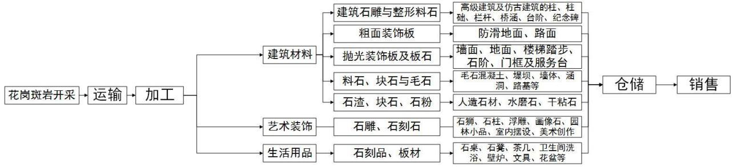

图 3-26 花岗岩产业链分解图

2.花岗岩产业链各个环节特征分析

（1）建筑石料加工。原料需求大。属劳动密集型产业，对环境有污染。附 加值低。

（2）粗面装饰板。属劳动密集型产业，附加值低。

（3）水磨石加工。属劳动密集型产业，对环境有污染。

（4）石刻板加工。原料需求不大。属劳动密集型产业。

3.花岗岩产业链条上各环节得分

表 3-39 珍珠岩产业链各环节得分

|  |  |  |  |  |  |
| --- | --- | --- | --- | --- | --- |
| 匹配要素 | | 建筑石料 加工 | 粗面装饰板 | 水磨石加工 | 石刻板加工 |
| 产业 供求 | 资源条件 | 4 | 4 | 4 | 3 |
| 市场需求 | 3 | 3 | 3 | 3 |
| 产业 支撑 | 用地条件 | 4 | 4 | 4 | 4 |
| 交通条件 | 4 | 4 | 4 | 4 |
| 人力资源条件 | 4 | 4 | 3 | 3 |
| 产业 环境 | 产业配套能力 | 3 | 3 | 3 | 3 |
| 政策及经营环境 | 3 | 3 | 3 | 2 |
| 得分合计 | | 25 | 25 | 24 | 22 |

4.是否适宜在桦南发展的产业环节初选

表 3-40 花岗岩产业环节初选

|  |  |  |
| --- | --- | --- |
| 环节/品目 | 产业链匹配分析 | 制约因素及发展难点所在 |
| 建筑石料加工 | 高 | 对原料需求大，产品附加值低。 |
| 粗面装饰板 | 高 | 对原料需求大。产品附加值低。 |
| 水磨石加工 | 适中 | 对技术要求较高 |
| 石刻板加工 | 低 | 对技术要求较高。市场需求有波动。 |

**（二十）商贸服务产业链分析**

1.商贸服务产业链

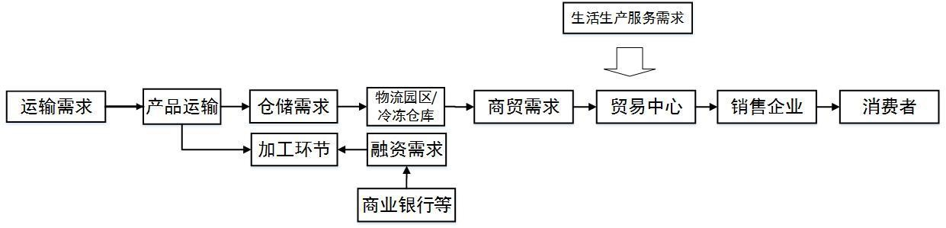

图 3-27 商贸服务产业链分解图

2.商贸服务产业链各个环节特征分析

（1）木材矿石等运输。劳动密集型产业。附加值低。

（2）物流园区、冷冻仓库。需场地较大。

（3）商业银行。需资金较多。资金密集型产业。

（4）贸易中心。需人流量大、消费能力强。

3.商贸服务产业链条上各环节得分

表 3-41 商贸服务产业各环节得分

|  |  |  |  |  |  |
| --- | --- | --- | --- | --- | --- |
| 匹配要素 | | 木材矿石等运 输 | 物流园区、冷 冻仓库 | 商业银行 | 贸易中心 |
| 产业供 求 | 资源条件 | 4 | 4 | 3 | 4 |
| 市场需求 | 4 | 3 | 3 | 3 |
| 产业支 撑 | 用地条件 | 4 | 4 | 4 | 4 |
| 交通条件 | 3 | 3 | 3 | 3 |
| 人力资源条件 | 4 | 4 | 3 | 4 |
| 产业环 境 | 产业配套能力 | 3 | 3 | 2 | 3 |
| 政策及经营环 境 | 3 | 3 | 3 | 3 |
| 得分合计 | | 25 | 24 | 21 | 24 |

4.是否适宜在桦南发展的产业环节初选

表 3-42 商贸服务产业环节初选

|  |  |  |
| --- | --- | --- |
| 环节/品目 | 产业链匹配分析 | 制约因素及发展难点所在 |
| 木材矿石等运输 | 高 | 木材原料少。矿石受市场影响大。 |
| 物流园区、冷冻仓 库 | 高 | 初期市场需求小。 |
| 商业银行 | 低 | 融资需求不大。需资金投入多。 |
| 贸易中心 | 高 | 人流量不大， 消费能力不强。 |

## 第三节 产业链匹配结论

#### 根据以上分析，对初步界定的进入到桦南县的 20 个细分产业 115 个主要产 业环节进行匹配分析，按照“高”、“适中”、“低”三级进行匹配，匹配结果如下。

表 3-43 产业链主要环节匹配程度（高）

|  |  |  |  |  |  |
| --- | --- | --- | --- | --- | --- |
| 细分产 业序号 | 主要产业环节 | 匹配 程度 | 细分产 业序号 | 主要产业环节 | 匹配 程度 |
| 1 | 包装、代木建材和  保温材料加工 | 高 | 9 | 刺嫩芽咸菜、酱菜 | 高 |
| 1 | 休闲食品 | 高 | 9 | 刺嫩芽罐头 | 高 |
| 2 | 玉米胚油 | 高 | 9 | 蕨菜腌制品 | 高 |
| 2 | 胚饼 | 高 | 9 | 保鲜蕨菜、蕨菜干等 | 高 |
| 2 | 淀粉产品 | 高 | 10 | 齿轮箱制造 | 高 |
| 2 | 饲料 | 高 | 10 | 轴承制造 | 高 |
| 2 | 纸、墙板 | 高 | 11 | 耕地机械 | 高 |
| 3 | 豆腐、豆粉及豆浆 | 高 | 11 | 播种机械 | 高 |
| 3 | 榨油、豆油 | 高 | 11 | 施肥机械 | 高 |
| 4 | 畜禽养殖 | 高 | 11 | 脱粒机械 | 高 |
| 4 | 熟制及高端肉制品  加工 | 高 | 11 | 碾米机械 | 高 |
| 4 | 乳制品、乳品饮料 | 高 | 12 | 液压支架 | 高 |
| 4 | 禽蛋制品 | 高 | 12 | 采煤机 | 高 |
| 5 | 食用菌生产 | 高 | 12 | 刮板运输机 | 高 |
| 5 | 菌鲜品粗加工 | 高 | 13 | 煤炭开采 | 高 |
| 5 | 汤料、调味酱、罐  头等 | 高 | 13 | 焦油、焦炭、电石、乙炔  等 | 高 |
| 6 | 食用菌生产 | 高 | 14 | 铁矿开采 | 高 |
| 6 | 菌鲜品粗加工 | 高 | 15 | 废旧汽车回收 | 高 |
| 6 | 汤料、调味酱、罐  头等 | 高 | 15 | 汽车拆解 | 高 |
| 7 | 紫苏油胶囊等保健  食用油 | 高 | 16 | 生粉粉末加工 | 高 |
| 7 | 紫苏酱油、紫苏酱  等调味品 | 高 | 16 | 商品熟料制造 | 高 |
| 7 | 紫苏茶、梅酒等饮  料 | 高 | 16 | 水泥成品制造 | 高 |
| 7 | 刺五加茶、养生液、  胶囊等 | 高 | 17 | 镁金属冶炼 | 高 |
| 7 | 五味子酒、醋、饮  料、调料 | 高 | 17 | 镁制符合材料煅烧 | 高 |

|  |  |  |  |  |  |
| --- | --- | --- | --- | --- | --- |
| 细分产 业序号 | 主要产业环节 | 匹配 程度 | 细分产 业序号 | 主要产业环节 | 匹配 程度 |
| 7 | 五味子保健食品 | 高 | 18 | 园艺苗圃等绿化项目 | 高 |
| 8 | 野猪饲养、狍子饲  养 | 高 | 18 | 园林园艺珍珠岩 | 高 |
| 8 | 野猪肉、油、心、  肝等 | 高 | 19 | 建筑石料加工 | 高 |
| 8 | 特色食品、猪油等 | 高 | 19 | 粗面装饰板 | 高 |
| 8 | 狍子肉、狍子皮及  心肝等 | 高 | 20 | 木材矿石等运输 | 高 |
| 8 | 营养食品、保健品  等 | 高 | 20 | 物流园区、冷冻仓库 | 高 |
| 8 | 林蛙养殖 | 高 | 20 | 贸易中心 | 高 |
| 8 | 林蛙脑、皮、油、  肉、卵等 | 高 |  |  |  |

表 3-44 产业链主要环节匹配程度（适中）

|  |  |  |  |  |  |
| --- | --- | --- | --- | --- | --- |
| 细分产 业序号 | 主要产业环节 | 匹配 程度 | 细分产 业序号 | 主要产业环节 | 匹配 程度 |
| 1 | 精致米品加工 | 适中 | 8 | 全蛙粉、鲜蛙肉等 | 适中 |
| 1 | 米糠产品加工 | 适中 | 11 | 玉米收获机械 | 适中 |
| 2 | 精致食品 | 适中 | 13 | 煤液化 | 适中 |
| 3 | 大豆卵磷脂、异黄  酮等 | 适中 | 13 | 燃油、烯炔 | 适中 |
| 3 | 豆粕 | 适中 | 14 | 铁精粉、铁尾矿 | 适中 |
| 4 | 屠宰项目 | 适中 | 17 | 化工材料制造 | 适中 |
| 5 | 菌种培育 | 适中 | 17 | 肥料、饲料深加工 | 适中 |
| 5 | 活性炭、有机肥料、  饲料 | 适中 | 18 | 保温板、吸音板等加工 | 适中 |
| 6 | 菌种培育 | 适中 | 18 | 石膏板加工 | 适中 |
| 6 | 活性炭、有机肥料、  饲料 | 适中 | 18 | 助滤剂加工 | 适中 |
| 7 | 色素、防腐剂、甜  味剂等 | 适中 | 18 | 土壤改良剂加工 | 适中 |
| 8 | 裘衣、皮靴、皮帽  等 | 适中 | 18 | 膨胀珍珠岩加工 | 适中 |
| 8 | 功能性饮料、林蛙  油胶囊 | 适中 | 19 | 水磨石加工 | 适中 |

表 3-45 产业链主要环节匹配程度（低）

|  |  |  |  |  |  |
| --- | --- | --- | --- | --- | --- |
| 细分产 业序号 | 主要产业环节 | 匹配 程度 | 细分产 业序号 | 主要产业环节 | 匹配 程度 |
| 1 | 糖醛、甲醇、丙  酮 | 低 | 10 | 变流器制造 | 低 |
| 1 | 稻壳碳源、硅源 | 低 | 11 | 仓储机械 | 低 |
| 1 | 米蛋白、聚乳  酸、柠檬酸、发 酵制品 | 低 | 11 | 榨油机械 | 低 |
| 2 | 生物发酵品 | 低 | 11 | 喷灌机械 | 低 |
| 2 | 木糖醇糖醛 | 低 | 11 | 饲料（草加工）机械 | 低 |
| 4 | 毛皮血骨等副  产品 | 低 | 12 | 连续挖掘机 | 低 |
| 4 | 骨粉、血粉、羽  毛粉 | 低 | 12 | 大型皮带传输机 | 低 |
| 5 | 旅游观光 | 低 | 12 | 大型非公路矿用车 | 低 |
| 6 | 旅游观光 | 低 | 13 | 合成气等 | 低 |
| 7 | 紫苏叶浸膏、紫  苏安胎糖浆 | 低 | 13 | 合成氨、甲醇 | 低 |
| 7 | 五味子中药新  药 | 低 | 14 | 粉末冶金材料 | 低 |
| 8 | 有机肥 | 低 | 14 | 生铁 | 低 |
| 8 | 磷脂、营养强化  剂 | 低 | 14 | 精品钢、特种钢、中厚板 | 低 |
| 8 | 保鲜剂、防腐  剂、保湿品 | 低 | 14 | 高端紧固件、紧密铸件、  轻钢结构 | 低 |
| 8 | 护肤品、抗昏迷  药 | 低 | 14 | 微晶玻璃、泡沫玻璃、加  气混泥土块等 | 低 |
| 9 | 刺嫩芽三萜烯  糖甙 | 低 | 15 | 废油、废液回收 | 低 |
| 9 | 刺嫩芽醇浸液 | 低 | 17 | 畜禽消毒液深加工 | 低 |
| 10 | 叶片制造 | 低 | 19 | 石刻板加工 | 低 |
| 10 | 风塔制造 | 低 | 20 | 商业银行 | 低 |
| 10 | 电机组制造 | 低 |  |  |  |

#### 根据上述对 20 个细分产业 115 个产业链主要环节的匹配程度，拟划分以下

#### 3 类产业，其中匹配度高的产业环节为桦南可大力发展的产业环节，匹配度适中 的产业环节为桦南县适宜发展的产业环节，而匹配度低的产业环节为桦南不适 宜发展的产业环节。

#### 其中桦南县可大力发展的产业链主要环节共 63 个，具体如表 3-46 所示。

表 3-46 桦南县可大力发展的主要产业环节

|  |  |  |  |  |  |
| --- | --- | --- | --- | --- | --- |
| 细分产 业序号 | 主要产业环节 | 匹配 程度 | 细分产 业序号 | 主要产业环节 | 匹配 程度 |
| 1 | 包装、代木建材  和保温材料加 工 | 高 | 9 | 刺嫩芽咸菜、酱菜 | 高 |
| 1 | 休闲食品 | 高 | 9 | 刺嫩芽罐头 | 高 |
| 2 | 玉米胚油 | 高 | 9 | 蕨菜腌制品 | 高 |
| 2 | 胚饼 | 高 | 9 | 保鲜蕨菜、蕨菜干等 | 高 |
| 2 | 淀粉产品 | 高 | 10 | 齿轮箱制造 | 高 |
| 2 | 饲料 | 高 | 10 | 轴承制造 | 高 |
| 2 | 纸、墙板 | 高 | 11 | 耕地机械 | 高 |
| 3 | 豆腐、豆粉及豆  浆 | 高 | 11 | 播种机械 | 高 |
| 3 | 榨油、豆油 | 高 | 11 | 施肥机械 | 高 |
| 4 | 畜禽养殖 | 高 | 11 | 脱粒机械 | 高 |
| 4 | 熟制及高端肉  制品加工 | 高 | 11 | 碾米机械 | 高 |
| 4 | 乳制品、乳品饮  料 | 高 | 12 | 液压支架 | 高 |
| 4 | 禽蛋制品 | 高 | 12 | 采煤机 | 高 |
| 5 | 食用菌生产 | 高 | 12 | 刮板运输机 | 高 |
| 5 | 菌鲜品粗加工 | 高 | 13 | 煤炭开采 | 高 |
| 5 | 汤料、调味酱、  罐头等 | 高 | 13 | 焦油、焦炭、电石、乙炔  等 | 高 |
| 6 | 食用菌生产 | 高 | 14 | 铁矿开采 | 高 |
| 6 | 菌鲜品粗加工 | 高 | 15 | 废旧汽车回收 | 高 |
| 6 | 汤料、调味酱、  罐头等 | 高 | 15 | 汽车拆解 | 高 |
| 7 | 紫苏油胶囊等  保健食用油 | 高 | 16 | 生粉粉末加工 | 高 |
| 7 | 紫苏酱油、紫苏  酱等调味品 | 高 | 16 | 商品熟料制造 | 高 |
| 7 | 紫苏茶、梅酒等  饮料 | 高 | 16 | 水泥成品制造 | 高 |
| 7 | 刺五加茶、养生  液、胶囊等 | 高 | 17 | 镁金属冶炼 | 高 |
| 7 | 五味子酒、醋、  饮料、调料 | 高 | 17 | 镁制符合材料煅烧 | 高 |
| 7 | 五味子保健食  品 | 高 | 18 | 园艺苗圃等绿化项目 | 高 |
| 8 | 野猪饲养、狍子 | 高 | 18 | 园林园艺珍珠岩 | 高 |

|  |  |  |  |  |  |
| --- | --- | --- | --- | --- | --- |
| 细分产 业序号 | 主要产业环节 | 匹配 程度 | 细分产 业序号 | 主要产业环节 | 匹配 程度 |
|  | 饲养 |  |  |  |  |
| 8 | 野猪肉、油、心、  肝等 | 高 | 19 | 建筑石料加工 | 高 |
| 8 | 特色食品、猪油  等 | 高 | 19 | 粗面装饰板 | 高 |
| 8 | 狍子肉、狍子皮  及心肝等 | 高 | 20 | 木材矿石等运输 | 高 |
| 8 | 营养食品、保健  品等 | 高 | 20 | 物流园区、冷冻仓库 | 高 |
| 8 | 林蛙养殖 | 高 | 20 | 贸易中心 | 高 |
| 8 | 林蛙脑、皮、油、  肉、卵等 | 高 |  |  |  |

#### 其中桦南县可适宜发展的产业链主要环节共 13 个，具体如表 3-47 所示。

表 3-47 桦南县可适宜发展的主要产业环节

|  |  |  |  |  |  |
| --- | --- | --- | --- | --- | --- |
| 细分产 业序号 | 主要产业环节 | 匹配 程度 | 细分产 业序号 | 主要产业环节 | 匹配 程度 |
| 1 | 精致米品加工 | 适中 | 8 | 全蛙粉、鲜蛙肉等 | 适中 |
| 1 | 米糠产品加工 | 适中 | 11 | 玉米收获机械 | 适中 |
| 2 | 精致食品 | 适中 | 13 | 煤液化 | 适中 |
| 3 | 大豆卵磷脂、异黄  酮等 | 适中 | 13 | 燃油、烯炔 | 适中 |
| 3 | 豆粕 | 适中 | 14 | 铁精粉、铁尾矿 | 适中 |
| 4 | 屠宰项目 | 适中 | 17 | 化工材料制造 | 适中 |
| 5 | 菌种培育 | 适中 | 17 | 肥料、饲料深加工 | 适中 |
| 5 | 活性炭、有机肥料、  饲料 | 适中 | 18 | 保温板、吸音板等加工 | 适中 |
| 6 | 菌种培育 | 适中 | 18 | 石膏板加工 | 适中 |
| 6 | 活性炭、有机肥料、  饲料 | 适中 | 18 | 助滤剂加工 | 适中 |
| 7 | 色素、防腐剂、甜  味剂等 | 适中 | 18 | 土壤改良剂加工 | 适中 |
| 8 | 裘衣、皮靴、皮帽  等 | 适中 | 18 | 膨胀珍珠岩加工 | 适中 |
| 8 | 功能性饮料、林蛙  油胶囊 | 适中 | 19 | 水磨石加工 | 适中 |

#### 其中桦南县不适宜发展的产业链主要环节共 39 个，具体如表 3-48 所示。

表 3-48 桦南县不适宜发展的主要产业环节

|  |  |  |  |  |  |
| --- | --- | --- | --- | --- | --- |
| 细分产 业序号 | 主要产业环节 | 匹配 程度 | 细分产 业序号 | 主要产业环节 | 匹配 程度 |
| 1 | 糖醛、甲醇、丙酮 | 低 | 10 | 变流器制造 | 低 |
| 1 | 稻壳碳源、硅源 | 低 | 11 | 仓储机械 | 低 |
| 1 | 米蛋白、聚乳酸、柠  檬酸、发酵制品 | 低 | 11 | 榨油机械 | 低 |
| 2 | 生物发酵品 | 低 | 11 | 喷灌机械 | 低 |
| 2 | 木糖醇糖醛 | 低 | 11 | 饲料（草加工）机械 | 低 |
| 4 | 毛皮血骨等副产品 | 低 | 12 | 连续挖掘机 | 低 |
| 4 | 骨粉、血粉、羽毛粉 | 低 | 12 | 大型皮带传输机 | 低 |
| 5 | 旅游观光 | 低 | 12 | 大型非公路矿用车 | 低 |
| 6 | 旅游观光 | 低 | 13 | 合成气等 | 低 |
| 7 | 紫苏叶浸膏、紫苏安  胎糖浆 | 低 | 13 | 合成氨、甲醇 | 低 |
| 7 | 五味子中药新药 | 低 | 14 | 粉末冶金材料 | 低 |
| 8 | 有机肥 | 低 | 14 | 生铁 | 低 |
| 8 | 磷脂、营养强化剂 | 低 | 14 | 精品钢、特种钢、中厚板 | 低 |
| 8 | 保鲜剂、防腐剂、保  湿品 | 低 | 14 | 高端紧固件、紧密铸件、  轻钢结构 | 低 |
| 8 | 护肤品、抗昏迷药 | 低 | 14 | 微晶玻璃、泡沫玻璃、加  气混泥土块等 | 低 |
| 9 | 刺嫩芽三萜烯糖甙 | 低 | 15 | 废油、废液回收 | 低 |
| 9 | 刺嫩芽醇浸液 | 低 | 17 | 畜禽消毒液深加工 | 低 |
| 10 | 叶片制造 | 低 | 19 | 石刻板加工 | 低 |
| 10 | 风塔制造 | 低 | 20 | 商业银行 | 低 |
| 10 | 电机组制造 | 低 |  |  |  |

# 附件四 重点产业规划实施效果评估

重点产业规划实施效果主要测算本次规划中绿色食品加工、能源机械、矿产 经济、新型建材和商贸服务五大产业的重点支撑项目，共计 113 个项目，测算项 目基础年份效益，以黑龙江省各细分产业前四年平均增长率作为各项目经济指标 的增长依据，再测算项目近期、中期、远期等分阶段实施效果。实施效果主要列 示销售收入、总成本、纳税总额、净利润、就业人数等主要指标，基础年份效益 主要包括项目总投资、资金筹措、生产能力、销售收入、应交税收、总成本、利 润总额、所得税、净利润、就业人数和纳税总额等 11 个大指标。项目总投资、 资金筹措、销售收入、总成本是根据相同项目以及桦南县自身生产能力估算而得， 应交税收、所得税、纳税总额以国家、省市、县级相关税收政策为依据，利润总 额、净利润根据各指标计算而得，因此本测算具有参考意义，本规划中的第六章 即参考本附件内容获得。

## 第一节 绿色食品产业分阶段实施效果及测算依据

**（一）水稻加工产业**

#### 1.精制米加工

表 4-1 精制米加工分阶段实施效果表

|  |  |  |  |  |  |  |  |  |  |  |  |
| --- | --- | --- | --- | --- | --- | --- | --- | --- | --- | --- | --- |
|  | 近期 | | | | 中期 | | | | 远期 | | |
| 2015 | 2016 | 2017 | 2018 | 2019 | 2020 | 2021 | 2022 | 2023 | 2024 | 2025 |
| 销售收入 | 54544 | 64591 | 76489 | 90578 | 107263 | 127020 | 150418 | 178124 | 210935 | 249789 | 295800 |
| 总成本 | 49109 | 58155 | 68867 | 81552 | 96574 | 114363 | 135428 | 160374 | 189915 | 224897 | 266324 |
| 纳税总额 | 1999 | 2367 | 2803 | 3319 | 3930 | 4654 | 5511 | 6527 | 7729 | 9152 | 10838 |
| 净利润 | 3437 | 4070 | 4820 | 5707 | 6759 | 8004 | 9478 | 11224 | 13291 | 15739 | 18638 |
| 就业人数 | 250 | 296 | 351 | 415 | 492 | 582 | 689 | 816 | 967 | 1145 | 1356 |

表 4-2 精制米加工基础年测算表

|  |  |  |  |
| --- | --- | --- | --- |
| 序号 | 指标名称 | 金额 | 单位 |
| 1 | 项目总投资 | 21491 | 万元 |
| 1.1 | 建设期 | 1 | 年 |
| 1.2 | 投资回收期 | 2.5 | 年 |
| 2 | 资金筹措 | 21491 | 万元 |
| 2.1 | 企业自有资金投入 | 8596 | 万元 |
| 2.2 | 银行贷款 | 12895 | 万元 |
| 3 | 生产能力 | 5.5 | 万吨 |
| 4 | 销售收入 | 54544 | 万元 |
| 5 | 应交税收 | 853 | 万元 |
| 5.1 | 增值税（17%） | 790 | 万元 |
| 5.2 | 城市维护建设税、教育费附加 | 63 | 万元 |
| 6 | 总成本 | 49109 | 万元 |
| 6.1 | 主营业务成本 | 45172 | 万元 |
| 6.2 | 销售费用 | 2727 | 万元 |
| 6.3 | 管理费用 | 436 | 万元 |
| 6.4 | 财务费用 | 774 | 万元 |
| 6.5 | 原料费用 | 43236 | 万元 |
| 6.6 | 人工费 | 539 | 万元 |
| 6.7 | 固定资产折旧 | 1397 | 万元 |
| 7 | 利润总额 | 4582 | 万元 |
| 8 | 所得税 | 1146 | 万元 |
| 9 | 净利润 | 3437 | 万元 |
| 10 | 就业人数 | 250 | 人 |
| 11 | 纳税总额 | 1999 | 万元 |

#### 2.米糠食品加工

表 4-3 米糠食品加工分阶段实施效果表

|  |  |  |  |  |  |  |  |  |  |  |  |
| --- | --- | --- | --- | --- | --- | --- | --- | --- | --- | --- | --- |
|  | 近期 | | | | 中期 | | | | 远期 | | |
| 2015 | 2016 | 2017 | 2018 | 2019 | 2020 | 2021 | 2022 | 2023 | 2024 | 2025 |
| 销售收入 | 8992 | 10648 | 12610 | 14933 | 17683 | 20940 | 24798 | 29365 | 34774 | 41180 | 48765 |
| 总成本 | 4438 | 5255 | 6223 | 7369 | 8727 | 10334 | 12237 | 14492 | 17161 | 20322 | 24065 |
| 纳税总额 | 1675 | 1983 | 2348 | 2781 | 3293 | 3900 | 4618 | 5469 | 6476 | 7669 | 9082 |
| 净利润 | 2880 | 3410 | 4039 | 4782 | 5663 | 6707 | 7942 | 9405 | 11137 | 13189 | 15618 |
| 就业人数 | 188 | 223 | 264 | 312 | 370 | 438 | 518 | 614 | 727 | 861 | 1020 |

表 4-4 米糠食品加工基础年测算表

|  |  |  |  |
| --- | --- | --- | --- |
| 序号 | 指标名称 | 金额 | 单位 |
| 1 | 项目总投资 | 10641 | 万元 |
| 1.1 | 建设期 | 1 | 年 |
| 1.2 | 投资回收期 | 3.7 | 年 |
| 2 | 资金筹措 | 10641 | 万元 |
| 2.1 | 企业自有资金投入 | 4256 | 万元 |
| 2.2 | 银行贷款 | 6384 | 万元 |
| 3 | 生产能力 | 2.2 | 万吨 |
| 4 | 销售收入 | 8992 | 万元 |
| 5 | 应交税收 | 715 | 万元 |
| 5.1 | 增值税（17%） | 662 | 万元 |
| 5.2 | 城市维护建设税、教育费附加 | 53 | 万元 |
| 6 | 总成本 | 4438 | 万元 |
| 6.1 | 主营业务成本 | 3533 | 万元 |
| 6.2 | 销售费用 | 450 | 万元 |
| 6.3 | 管理费用 | 72 | 万元 |
| 6.4 | 财务费用 | 383 | 万元 |
| 6.5 | 原料费用 | 2440 | 万元 |
| 6.6 | 人工费 | 401 | 万元 |
| 6.7 | 固定资产折旧 | 692 | 万元 |
| 7 | 利润总额 | 3840 | 万元 |
| 8 | 所得税 | 960 | 万元 |
| 9 | 净利润 | 2880 | 万元 |
| 10 | 就业人数 | 188 | 人 |
| 11 | 纳税总额 | 1675 | 万元 |

#### 3.休闲食品加工

表 4-5 休闲食品加工分阶段实施效果表

|  |  |  |  |  |  |  |  |  |  |  |  |
| --- | --- | --- | --- | --- | --- | --- | --- | --- | --- | --- | --- |
|  | 近期 | | | | 中期 | | | | 远期 | | |
| 2015 | 2016 | 2017 | 2018 | 2019 | 2020 | 2021 | 2022 | 2023 | 2024 | 2025 |
| 销售收入 | 6000 | 7105 | 8414 | 9964 | 11799 | 13973 | 16546 | 19594 | 23203 | 27477 | 32539 |
| 总成本 | 4857 | 5752 | 6811 | 8066 | 9551 | 11311 | 13394 | 15861 | 18783 | 22243 | 26340 |
| 纳税总额 | 420 | 498 | 589 | 698 | 827 | 979 | 1159 | 1373 | 1625 | 1925 | 2279 |
| 净利润 | 723 | 856 | 1014 | 1200 | 1421 | 1683 | 1993 | 2360 | 2795 | 3310 | 3920 |
| 就业人数 | 220 | 261 | 309 | 365 | 433 | 512 | 607 | 718 | 851 | 1008 | 1193 |

表 4-6 休闲食品加工基础年测算表

|  |  |  |  |
| --- | --- | --- | --- |
| 序号 | 指标名称 | 金额 | 单位 |
| 1 | 项目总投资 | 3500 | 万元 |
| 1.1 | 建设期 | 1 | 年 |
| 1.2 | 投资回收期 | 4.84 | 年 |
| 2 | 资金筹措 | 3500 | 万元 |
| 2.1 | 企业自有资金投入 | 1400 | 万元 |
| 2.2 | 银行贷款 | 2100 | 万元 |
| 3 | 生产能力 | 1 | 万吨 |
| 4 | 销售收入 | 6000 | 万元 |
| 5 | 应交税收 | 179 | 万元 |
| 5.1 | 增值税（17%） | 166 | 万元 |
| 5.2 | 城市维护建设税、教育费附加 | 13 | 万元 |
| 6 | 总成本 | 4857 | 万元 |
| 6.1 | 主营业务成本 | 4383 | 万元 |
| 6.2 | 销售费用 | 300 | 万元 |
| 6.3 | 管理费用 | 48 | 万元 |
| 6.4 | 财务费用 | 126 | 万元 |
| 6.5 | 原料费用 | 2160 | 万元 |
| 6.6 | 人工费 | 823 | 万元 |
| 6.7 | 固定资产折旧 | 1400 | 万元 |
| 7 | 利润总额 | 964 | 万元 |
| 8 | 所得税 | 241 | 万元 |
| 9 | 净利润 | 723 | 万元 |
| 10 | 就业人数 | 220 | 人 |
| 11 | 纳税总额 | 420 | 万元 |

#### 4.包装、代木建材和保温材料

表 4-7 包装、代木建材和保温材料分阶段实施效果表

|  |  |  |  |  |  |  |  |  |  |  |  |
| --- | --- | --- | --- | --- | --- | --- | --- | --- | --- | --- | --- |
|  | 近期 | | | | 中期 | | | | 远期 | | |
| 2015 | 2016 | 2017 | 2018 | 2019 | 2020 | 2021 | 2022 | 2023 | 2024 | 2025 |
| 销售收入 | 15000 | 17763 | 21035 | 24910 | 29498 | 34931 | 41366 | 48985 | 58009 | 68694 | 81347 |
| 总成本 | 8118 | 9614 | 11385 | 13482 | 15965 | 18906 | 22388 | 26512 | 31395 | 37178 | 44027 |
| 纳税总额 | 2530 | 2996 | 3548 | 4202 | 4976 | 5893 | 6978 | 8263 | 9785 | 11588 | 13722 |
| 净利润 | 4351 | 5153 | 6102 | 7226 | 8557 | 10133 | 12000 | 14210 | 16828 | 19927 | 23598 |
| 就业人数 | 240 | 284 | 337 | 399 | 472 | 559 | 662 | 784 | 928 | 1099 | 1302 |

表 4-8 包装、代木建材和保温材料基础年测算表

|  |  |  |  |
| --- | --- | --- | --- |
| 序号 | 指标名称 | 指标 | 单位 |
| 1 | 项目总投资 | 11790 | 万元 |
| 1.1 | 建设期 | 1 | 年 |
| 1.2 | 投资回收期 | 2.7 | 年 |
| 2 | 资金筹措 | 11790 | 万元 |
| 2.1 | 企业自有资金投入 | 4716 | 万元 |
| 2.2 | 银行贷款 | 7074 | 万元 |
| 3 | 生产能力 | 1.109 | 万吨 |
| 4 | 达产年销售收入 | 15000 | 万元 |
| 5 | 应交税收 | 1079.90 | 万元 |
| 5.1 | 营业税 | 0 | 万元 |
| 5.2 | 增值税（17%） | 999.90 | 万元 |
| 5.3 | 城市维护建设税、教育费附加 | 79.99 | 万元 |
| 6 | 总成本 | 8118 | 万元 |
| 6.1 | 主营业务成本 | 6823 | 万元 |
| 6.2 | 销售费用 | 750 | 万元 |
| 6.3 | 管理费用 | 120 | 万元 |
| 6.4 | 财务费用 | 424 | 万元 |
| 6.5 | 原料费用 | 5545 | 万元 |
| 6.6 | 人工费 | 512 | 万元 |
|  | 固定资产折旧 | 766 | 万元 |
| 7 | 利润总额 | 5801 | 万元 |
| 8 | 所得税 | 1450 | 万元 |
| 9 | 净利润 | 4351 | 万元 |
| 10 | 吸纳就业人数 | 240 | 人 |
| 11 | 纳税总额 | 2530 | 万元 |

**（二）玉米加工产业**

#### 1.玉米胚油胚饼

表 4-9 玉米胚油胚饼分阶段实施效果表

|  |  |  |  |  |  |  |  |  |  |  |  |
| --- | --- | --- | --- | --- | --- | --- | --- | --- | --- | --- | --- |
|  | 近期 | | | | 中期 | | | | 远期 | | |
| 2015 | 2016 | 2017 | 2018 | 2019 | 2020 | 2021 | 2022 | 2023 | 2024 | 2025 |
| 销售收入 | 49858 | 59041 | 69917 | 82796 | 98047 | 116107 | 137494 | 162820 | 192811 | 228327 | 270385 |
| 总成本 | 35681 | 42254 | 50037 | 59254 | 70168 | 83093 | 98399 | 116524 | 137988 | 163405 | 193504 |
| 纳税总额 | 5213 | 6173 | 7310 | 8656 | 10251 | 12139 | 14375 | 17023 | 20158 | 23871 | 28268 |
| 净利润 | 8964 | 10615 | 12570 | 14886 | 17628 | 20875 | 24720 | 29273 | 34665 | 41051 | 48612 |
| 就业人数 | 100 | 118 | 140 | 166 | 197 | 233 | 276 | 327 | 387 | 458 | 542 |

表 4-10 玉米胚油胚饼基础年测算表

|  |  |  |  |
| --- | --- | --- | --- |
| 序号 | 指标名称 | 金额 | 单位 |
| 1 | 项目总投资 | 6032 | 万元 |
| 1.1 | 建设期 | 1 | 年 |
| 1.2 | 投资回收期 | 2 | 年 |
| 2 | 资金筹措 | 6032 | 万元 |
| 2.1 | 企业自有资金投入 | 2413 | 万元 |
| 2.2 | 银行贷款 | 3619 | 万元 |
| 3 | 生产能力 | 12.9 | 万吨 |
| 4 | 销售收入 | 49858 | 万元 |
| 5 | 应交税收 | 2225 | 万元 |
| 5.1 | 增值税（17%） | 2060 | 万元 |
| 5.2 | 城市维护建设税、教育费附加 | 165 | 万元 |
| 6 | 总成本 | 35681 | 万元 |
| 6.1 | 主营业务成本 | 32572 | 万元 |
| 6.2 | 销售费用 | 2493 | 万元 |
| 6.3 | 管理费用 | 399 | 万元 |
| 6.4 | 财务费用 | 217 | 万元 |
| 6.5 | 原料费用 | 31968 | 万元 |
| 6.6 | 人工费 | 214 | 万元 |
| 6.7 | 固定资产折旧 | 392 | 万元 |
| 7 | 利润总额 | 11952 | 万元 |
| 8 | 所得税 | 2988 | 万元 |
| 9 | 净利润 | 8964 | 万元 |
| 10 | 就业人数 | 100 | 人 |
| 11 | 纳税总额 | 5213 | 万元 |

#### 2.玉米淀粉深加工

表 4-11 玉米淀粉深加工分阶段实施效果表

|  |  |  |  |  |  |  |  |  |  |  |  |
| --- | --- | --- | --- | --- | --- | --- | --- | --- | --- | --- | --- |
|  | 近期 | | | | 中期 | | | | 远期 | | |
| 2015 | 2016 | 2017 | 2018 | 2019 | 2020 | 2021 | 2022 | 2023 | 2024 | 2025 |
| 销售收入 | 50400 | 59684 | 70677 | 83696 | 99113 | 117370 | 138989 | 164591 | 194909 | 230811 | 50400 |
| 总成本 | 37255 | 44118 | 52244 | 61867 | 73263 | 86759 | 102739 | 121664 | 144075 | 170613 | 37255 |
| 纳税总额 | 4833 | 5724 | 6778 | 8026 | 9505 | 11255 | 13329 | 15784 | 18691 | 22134 | 4833 |
| 净利润 | 8312 | 9843 | 11656 | 13803 | 16345 | 19356 | 22921 | 27143 | 32143 | 38063 | 8312 |
| 就业人数 | 86 | 102 | 121 | 143 | 169 | 200 | 237 | 281 | 333 | 394 | 86 |

表 4-12 玉米淀粉深加工基础年测算表

|  |  |  |  |
| --- | --- | --- | --- |
| 序号 | 指标名称 | 金额 | 单位 |
| 1 | 项目总投资 | 21600 | 万元 |
| 1.1 | 建设期 | 1 | 年 |
| 1.2 | 投资回收期 | 2.6 | 年 |
| 2 | 资金筹措 | 21600 | 万元 |
| 2.1 | 企业自有资金投入 | 8640 | 万元 |
| 2.2 | 银行贷款 | 12960 | 万元 |
| 3 | 生产能力 | 12.9 | 万吨 |
| 4 | 销售收入 | 50400 | 万元 |
| 5 | 应交税收 | 2063 | 万元 |
| 5.1 | 增值税（17%） | 1910 | 万元 |
| 5.2 | 城市维护建设税、教育费附加 | 153 | 万元 |
| 6 | 总成本 | 37255 | 万元 |
| 6.1 | 主营业务成本 | 33554 | 万元 |
| 6.2 | 销售费用 | 2520 | 万元 |
| 6.3 | 管理费用 | 403.2 | 万元 |
| 6.4 | 财务费用 | 777.6 | 万元 |
| 6.5 | 原料费用 | 31966.74 | 万元 |
| 6.6 | 人工费 | 183.653 | 万元 |
| 6.7 | 固定资产折旧 | 1404 | 万元 |
| 7 | 利润总额 | 11082.08 | 万元 |
| 8 | 所得税 | 2770.52 | 万元 |
| 9 | 净利润 | 8311.56 | 万元 |
| 10 | 就业人数 | 86 | 人 |
| 11 | 纳税总额 | 4833.24 | 万元 |

#### 3.玉米饲料加工

表 4-13 玉米饲料加工分阶段实施效果表

|  |  |  |  |  |  |  |  |  |  |  |  |
| --- | --- | --- | --- | --- | --- | --- | --- | --- | --- | --- | --- |
|  | 近期 | | | | 中期 | | | | 远期 | | |
| 2015 | 2016 | 2017 | 2018 | 2019 | 2020 | 2021 | 2022 | 2023 | 2024 | 2025 |
| 销售收入 | 38000 | 45000 | 53289 | 63104 | 74728 | 88493 | 104793 | 124096 | 146955 | 174024 | 206079 |
| 总成本 | 35294 | 41796 | 49494 | 58611 | 69407 | 82192 | 97332 | 115260 | 136491 | 161633 | 191406 |
| 纳税总额 | 995 | 1178 | 1395 | 1652 | 1956 | 2317 | 2744 | 3249 | 3847 | 4556 | 5395 |
| 净利润 | 1711 | 2026 | 2399 | 2841 | 3364 | 3984 | 4718 | 5587 | 6616 | 7835 | 9278 |
| 就业人数 | 65 | 77 | 91 | 108 | 128 | 151 | 179 | 212 | 251 | 298 | 353 |

表 4-14 玉米饲料加工基础年测算表

|  |  |  |  |
| --- | --- | --- | --- |
| 序号 | 指标名称 | 金额 | 单位 |
| 1 | 项目总投资 | 9750 | 万元 |
| 1.1 | 建设期 | 1 | 年 |
| 1.2 | 投资回收期 | 3 | 年 |
| 2 | 资金筹措 | 9750 | 万元 |
| 2.1 | 企业自有资金投入 | 3900 | 万元 |
| 2.2 | 银行贷款 | 5850 | 万元 |
| 3 | 生产能力 | 12.942 | 万吨 |
| 4 | 销售收入 | 38000 | 万元 |
| 5 | 应交税收 | 425 | 万元 |
| 5.1 | 增值税（17%） | 393 | 万元 |
| 5.2 | 城市维护建设税、教育费附加 | 31 | 万元 |
| 6 | 总成本 | 35294 | 万元 |
| 6.1 | 主营业务成本 | 32739 | 万元 |
| 6.2 | 销售费用 | 1900 | 万元 |
| 6.3 | 管理费用 | 304 | 万元 |
| 6.4 | 财务费用 | 351 | 万元 |
| 6.5 | 原料费用 | 31967 | 万元 |
| 6.6 | 人工费 | 139 | 万元 |
| 6.7 | 固定资产折旧 | 634 | 万元 |
| 7 | 利润总额 | 2281 | 万元 |
| 8 | 所得税 | 570 | 万元 |
| 9 | 净利润 | 1711 | 万元 |
| 10 | 就业人数 | 65 | 人 |
| 11 | 纳税总额 | 995 | 万元 |

#### 4.玉米建材加工

表 4-15 玉米建材加工分阶段实施效果表

|  |  |  |  |  |  |  |  |  |  |  |  |
| --- | --- | --- | --- | --- | --- | --- | --- | --- | --- | --- | --- |
|  | 近期 | | | | 中期 | | | | 远期 | | |
| 2015 | 2016 | 2017 | 2018 | 2019 | 2020 | 2021 | 2022 | 2023 | 2024 | 2025 |
| 销售收入 | 86400 | 102315 | 121161 | 143479 | 169908 | 201205 | 238267 | 282156 | 334129 | 395676 | 468559 |
| 总成本 | 45244 | 53578 | 63447 | 75134 | 88974 | 105363 | 124771 | 147754 | 174970 | 207200 | 245366 |
| 纳税总额 | 15133 | 17920 | 21221 | 25130 | 29759 | 35240 | 41732 | 49419 | 58521 | 69301 | 82066 |
| 净利润 | 26023 | 30817 | 36493 | 43215 | 51175 | 60602 | 71764 | 8498 | 100637 | 119175 | 141127 |
| 就业人数 | 1000 | 1184 | 1402 | 1661 | 1967 | 2329 | 2758 | 3266 | 3867 | 4580 | 5423 |

表 4-16 玉米建材加工基础年预测表

|  |  |  |  |
| --- | --- | --- | --- |
| 序号 | 指标名称 | 指标 | 单位 |
| 序号 | 项目总投资 | 60701 | 万元 |
| 1 | 建设期 | 1 | 年 |
| 1.1 | 投资回收期 | 2.3 | 年 |
| 1.2 | 资金筹措 | 60701 | 万元 |
| 2 | 企业自有资金投入 | 24280 | 万元 |
| 2.1 | 银行贷款 | 36421 | 万元 |
| 2.2 | 生产能力 | 12 | 万吨 |
| 3 | 达产年销售收入 | 86400 | 万元 |
| 4 | 应交税收 | 6458 | 万元 |
| 5 | 营业税 | 0 | 万元 |
| 5.1 | 增值税（17%） | 5979 | 万元 |
| 5.2 | 城市维护建设税、教育费附加 | 478 | 万元 |
| 6 | 总成本 | 45244 | 万元 |
| 6.1 | 主营业务成本 | 38047 | 万元 |
| 6.2 | 销售费用 | 4320 | 万元 |
| 6.3 | 管理费用 | 691 | 万元 |
| 6.4 | 财务费用 | 2185 | 万元 |
| 6.5 | 原料费用 | 31966 | 万元 |
| 6.6 | 人工费 | 2135 | 万元 |
| 6.7 | 固定资产折旧 | 3945 | 万元 |
| 7 | 利润总额 | 34697 | 万元 |
| 8 | 所得税 | 8674 | 万元 |
| 9 | 净利润 | 26023 | 万元 |
| 10 | 吸纳就业人数 | 1000 | 人 |
| 11 | 纳税总额 | 15133 | 万元 |

#### 5.玉米精致食品

表 4-15 玉米精致食品

|  |  |  |  |  |  |  |  |  |  |  |  |
| --- | --- | --- | --- | --- | --- | --- | --- | --- | --- | --- | --- |
|  | 近期 | | | | 中期 | | | | 远期 | | |
| 2015 | 2016 | 2017 | 2018 | 2019 | 2020 | 2021 | 2022 | 2023 | 2024 | 2025 |
| 销售收入 | 72858 | 86278 | 102171 | 120991 | 143277 | 169669 | 200922 | 237932 | 281759 | 333659 | 395119 |
| 总成本 | 38519 | 45614 | 54016 | 63965 | 75748 | 89701 | 106224 | 125790 | 148960 | 176399 | 208892 |
| 纳税总额 | 12626 | 14952 | 17706 | 20968 | 24830 | 29404 | 34820 | 41234 | 48829 | 57823 | 68474 |
| 净利润 | 21713 | 25713 | 30449 | 36058 | 42699 | 50565 | 59879 | 70908 | 83970 | 99437 | 117753 |
| 就业人数 | 240 | 284 | 337 | 399 | 472 | 559 | 662 | 784 | 928 | 1099 | 1302 |

表 4-16 玉米精致食品基础年测算表

|  |  |  |  |
| --- | --- | --- | --- |
| 序号 | 指标名称 | 金额 | 单位 |
| 1 | 项目总投资 | 17956 | 万元 |
| 1.1 | 建设期 | 1 | 年 |
| 1.2 | 投资回收期 | 2 | 年 |
| 2 | 资金筹措 | 17956 | 万元 |
| 2.1 | 企业自有资金投入 | 7182 | 万元 |
| 2.2 | 银行贷款 | 10774 | 万元 |
| 3 | 生产能力 | 13 | 万吨 |
| 4 | 销售收入 | 72858 | 万元 |
| 5 | 应交税收 | 5389 | 万元 |
| 5.1 | 增值税（17%） | 4990 | 万元 |
| 5.2 | 城市维护建设税、教育费附加 | 399 | 万元 |
| 6 | 总成本 | 38519 | 万元 |
| 6.1 | 主营业务成本 | 33646 | 万元 |
| 6.2 | 销售费用 | 3643 | 万元 |
| 6.3 | 管理费用 | 583 | 万元 |
| 6.4 | 财务费用 | 646 | 万元 |
| 6.5 | 原料费用 | 31967 | 万元 |
| 6.6 | 人工费 | 513 | 万元 |
| 6.7 | 固定资产折旧 | 1167 | 万元 |
| 7 | 利润总额 | 28951 | 万元 |
| 8 | 所得税 | 7238 | 万元 |
| 9 | 净利润 | 21713 | 万元 |
| 10 | 就业人数 | 240 | 人 |
| 11 | 纳税总额 | 12626 | 万元 |

**（三）大豆加工产业**

**1.大豆豆制品**

表 4-17 大豆豆制品分阶段实施效果表

|  |  |  |  |  |  |  |  |  |  |  |  |
| --- | --- | --- | --- | --- | --- | --- | --- | --- | --- | --- | --- |
|  | 近期 | | | | 中期 | | | | 远期 | | |
| 2015 | 2016 | 2017 | 2018 | 2019 | 2020 | 2021 | 2022 | 2023 | 2024 | 2025 |
| 销售收入 | 45200 | 53526 | 63385 | 75061 | 88887 | 105260 | 124649 | 147609 | 174799 | 206997 | 245126 |
| 总成本 | 21667 | 25658 | 30384 | 35981 | 42609 | 50457 | 59752 | 70758 | 83792 | 99226 | 117503 |
| 纳税总额 | 8653 | 10247 | 12134 | 14369 | 17016 | 20151 | 23862 | 28258 | 33463 | 39627 | 46926 |
| 净利润 | 14880 | 17621 | 20867 | 24710 | 29262 | 34652 | 41035 | 48594 | 57545 | 68144 | 80697 |
| 就业人数 | 210 | 249 | 294 | 349 | 413 | 489 | 579 | 686 | 812 | 962 | 1139 |

表 4-18 大豆豆制品基础年预测表

|  |  |  |  |
| --- | --- | --- | --- |
| 序号 | 指标名称 | 金额 | 单位 |
| 1 | 项目总投资 | 16800 | 万元 |
| 1.1 | 建设期 | 1 | 年 |
| 1.2 | 投资回收期 | 1.1 | 年 |
| 2 | 资金筹措 | 16800 | 万元 |
| 2.1 | 企业自有资金投入 | 6720 | 万元 |
| 2.2 | 银行贷款 | 10080 | 万元 |
| 3 | 生产能力 | 4.122 | 万吨 |
| 4 | 销售收入 | 45200 | 万元 |
| 5 | 应交税收 | 3693 | 万元 |
| 5.1 | 增值税（17%） | 3419 | 万元 |
| 5.2 | 城市维护建设税、教育费附加 | 274 | 万元 |
| 6 | 总成本 | 21667 | 万元 |
| 6.1 | 主营业务成本 | 18441 | 万元 |
| 6.2 | 销售费用 | 2260 | 万元 |
| 6.3 | 管理费用 | 362 | 万元 |
| 6.4 | 财务费用 | 605 | 万元 |
| 6.5 | 原料费用 | 16900 | 万元 |
| 6.6 | 人工费 | 448 | 万元 |
| 6.7 | 固定资产折旧 | 1092 | 万元 |
| 7 | 利润总额 | 19840 | 万元 |
| 8 | 所得税 | 4960 | 万元 |
| 9 | 净利润 | 14880 | 万元 |
| 10 | 就业人数 | 210 | 人 |
| 11 | 纳税总额 | 8653 | 万元 |

#### 2.豆油加工

表 4-19 豆油加工分阶段实施效果表

|  |  |  |  |  |  |  |  |  |  |  |  |
| --- | --- | --- | --- | --- | --- | --- | --- | --- | --- | --- | --- |
|  | 近期 | | | | 中期 | | | | 远期 | | |
| 2015 | 2016 | 2017 | 2018 | 2019 | 2020 | 2021 | 2022 | 2023 | 2024 | 2025 |
| 销售收入 | 27500 | 32566 | 38564 | 45668 | 54080 | 64041 | 75837 | 89807 | 106349 | 125938 | 149136 |
| 总成本 | 18905 | 22387 | 26511 | 31394 | 37177 | 44025 | 52135 | 61738 | 73110 | 86577 | 102524 |
| 纳税总额 | 3160 | 3742 | 4432 | 5248 | 6215 | 7360 | 8715 | 10321 | 12222 | 14473 | 17139 |
| 净利润 | 5435 | 6436 | 7621 | 9025 | 10687 | 12656 | 14987 | 17748 | 21017 | 24889 | 29473 |
| 就业人数 | 50 | 59 | 70 | 83 | 98 | 116 | 138 | 163 | 193 | 229 | 271 |

表 4-20 豆油加工基础年测算表

|  |  |  |  |
| --- | --- | --- | --- |
| 序号 | 指标名称 | 金额 | 单位 |
| 1 | 项目总投资 | 3000 | 万元 |
| 1.1 | 建设期 | 1 | 年 |
| 1.2 | 投资回收期 | 1.5 | 年 |
| 2 | 资金筹措 | 3000 | 万元 |
| 2.1 | 企业自有资金投入 | 1200 | 万元 |
| 2.2 | 银行贷款 | 1800 | 万元 |
| 3 | 生产能力 | 5.5 | 万吨 |
| 4 | 销售收入 | 27500 | 万元 |
| 5 | 应交税收 | 1349 | 万元 |
| 5.1 | 增值税（17%） | 1249 | 万元 |
| 5.2 | 城市维护建设税、教育费附加 | 99.91 | 万元 |
| 6 | 总成本 | 18905 | 万元 |
| 6.1 | 主营业务成本 | 17202 | 万元 |
| 6.2 | 销售费用 | 1375 | 万元 |
| 6.3 | 管理费用 | 220 | 万元 |
| 6.4 | 财务费用 | 108 | 万元 |
| 6.5 | 原料费用 | 16900 | 万元 |
| 6.6 | 人工费 | 107 | 万元 |
| 6.7 | 固定资产折旧 | 195 | 万元 |
| 7 | 利润总额 | 7246 | 万元 |
| 8 | 所得税 | 1812 | 万元 |
| 9 | 净利润 | 5435 | 万元 |
| 10 | 就业人数 | 50 | 人 |
| 11 | 纳税总额 | 3160 | 万元 |

#### 3.大豆卵磷脂、异黄酮等

表 4-21 大豆卵磷脂、异黄酮等分阶段实施效果表

|  |  |  |  |  |  |  |  |  |  |  |  |
| --- | --- | --- | --- | --- | --- | --- | --- | --- | --- | --- | --- |
|  | 近期 | | | | 中期 | | | | 远期 | | |
| 2015 | 2016 | 2017 | 2018 | 2019 | 2020 | 2021 | 2022 | 2023 | 2024 | 2025 |
| 销售收入 | 51525 | 61016 | 72255 | 85564 | 101325 | 119990 | 142092 | 168265 | 199259 | 235963 | 279427 |
| 总成本 | 23328 | 27625 | 32714 | 38740 | 45876 | 54326 | 64333 | 76183 | 90216 | 106834 | 126512 |
| 纳税总额 | 10368 | 12277 | 14539 | 17217 | 20388 | 24144 | 28591 | 33858 | 40094 | 47480 | 56226 |
| 净利润 | 17829 | 21113 | 25002 | 29608 | 35061 | 41520 | 49167 | 58224 | 68949 | 81649 | 96689 |
| 就业人数 | 640 | 758 | 897 | 1063 | 1259 | 1490 | 1765 | 2090 | 2475 | 2931 | 3471 |

表 4-22 大豆卵磷脂、异黄酮等基础年测算表

|  |  |  |  |
| --- | --- | --- | --- |
| 序号 | 指标名称 | 金额 | 单位 |
| 1 | 项目总投资 | 51525 | 万元 |
| 1.1 | 建设期 | 1 | 年 |
| 1.2 | 投资回收期 | 2.9 | 年 |
| 2 | 资金筹措 | 51525 | 万元 |
| 2.1 | 企业自有资金投入 | 20610 | 万元 |
| 2.2 | 银行贷款 | 30915 | 万元 |
| 3 | 生产能力 | 4.1 | 万吨 |
| 4 | 销售收入 | 51525 | 万元 |
| 5 | 应交税收 | 4425 | 万元 |
| 5.1 | 增值税（17%） | 4097 | 万元 |
| 5.2 | 城市维护建设税、教育费附加 | 328 | 万元 |
| 6 | 总成本 | 23329 | 万元 |
| 6.1 | 主营业务成本 | 18484.92 | 万元 |
| 6.2 | 销售费用 | 2576.25 | 万元 |
| 6.3 | 管理费用 | 412.2 | 万元 |
| 6.4 | 财务费用 | 1855 | 万元 |
| 6.5 | 原料费用 | 16900 | 万元 |
| 6.6 | 人工费 | 1367 | 万元 |
| 6.7 | 固定资产折旧 | 218 | 万元 |
| 7 | 利润总额 | 23772 | 万元 |
| 8 | 所得税 | 5943 | 万元 |
| 9 | 净利润 | 17829 | 万元 |
| 10 | 就业人数 | 640 | 人 |
| 11 | 纳税总额 | 10368 | 万元 |

**（四）畜禽产品加工产业**

#### 1.畜禽养殖

表 4-23 畜禽养殖分阶段实施效果表

|  |  |  |  |  |  |  |  |  |  |  |  |
| --- | --- | --- | --- | --- | --- | --- | --- | --- | --- | --- | --- |
|  | 近期 | | | | 中期 | | | | 远期 | | |
| 2015 | 2016 | 2017 | 2018 | 2019 | 2020 | 2021 | 2022 | 2023 | 2024 | 2025 |
| 销售收入 | 28293 | 33505 | 39676 | 46984 | 55639 | 65888 | 78024 | 92396 | 109416 | 129570 | 153437 |
| 总成本 | 15342 | 18167 | 21514 | 25477 | 30170 | 35727 | 42308 | 50101 | 59329 | 70258 | 83199 |
| 纳税总额 | 4762 | 5639 | 6678 | 7908 | 9365 | 11090 | 13133 | 15552 | 18416 | 21809 | 25826 |
| 净利润 | 8189 | 9698 | 11484 | 13599 | 16105 | 19071 | 22584 | 26744 | 31670 | 37504 | 44412 |
| 就业人数 | 500 | 592 | 701 | 830 | 983 | 1164 | 1379 | 1633 | 1934 | 2290 | 2712 |

表 4-24 畜禽养殖基础年测算表

|  |  |  |  |
| --- | --- | --- | --- |
| 序号 | 指标名称 | 金额 | 单位 |
| 1 | 项目总投资 | 10000 | 万元 |
| 1.1 | 建设期 | 1 | 年 |
| 1.2 | 投资回收期 | 1.2 | 年 |
| 2 | 资金筹措 | 10000 | 万元 |
| 2.1 | 企业自有资金投入 | 4000 | 万元 |
| 2.2 | 银行贷款 | 6000 | 万元 |
| 3 | 生产能力 | 100 | 万只 |
| 4 | 销售收入 | 28293 | 万元 |
| 5 | 应交税收 | 2032 | 万元 |
| 5.1 | 增值税（17%） | 1882 | 万元 |
| 5.2 | 城市维护建设税、教育费附加 | 151 | 万元 |
| 6 | 总成本 | 15342 | 万元 |
| 6.1 | 主营业务成本 | 13341 | 万元 |
| 6.2 | 销售费用 | 1415 | 万元 |
| 6.3 | 管理费用 | 226 | 万元 |
| 6.4 | 财务费用 | 360 | 万元 |
| 6.5 | 原料费用 | 2070 | 万元 |
| 6.6 | 人工费 | 1870 | 万元 |
| 6.7 | 固定资产折旧 | 9400 | 万元 |
| 7 | 利润总额 | 10919 | 万元 |
| 8 | 所得税 | 2730 | 万元 |
| 9 | 净利润 | 8189 | 万元 |
| 10 | 就业人数 | 500 | 人 |
| 11 | 纳税总额 | 4762 | 万元 |

#### 2.高端肉制品加工

表 4-25 高端肉制品加工分阶段实施效果表

|  |  |  |  |  |  |  |  |  |  |  |  |
| --- | --- | --- | --- | --- | --- | --- | --- | --- | --- | --- | --- |
|  | 近期 | | | | 中期 | | | | 远期 | | |
| 2015 | 2016 | 2017 | 2018 | 2019 | 2020 | 2021 | 2022 | 2023 | 2024 | 2025 |
| 销售收入 | 3800 | 4500 | 5329 | 6310 | 7473 | 8849 | 10479 | 12410 | 14695 | 17402 | 3800 |
| 总成本 | 2824 | 3345 | 3961 | 4690 | 5554 | 6577 | 7789 | 9224 | 10923 | 12935 | 2824 |
| 纳税总额 | 359 | 425 | 503 | 596 | 705 | 835 | 989 | 1171 | 1387 | 1643 | 359 |
| 净利润 | 617 | 731 | 865 | 1024 | 1213 | 1437 | 1701 | 2015 | 2386 | 2825 | 617 |
| 就业人数 | 200 | 237 | 280 | 332 | 393 | 466 | 552 | 653 | 773 | 916 | 200 |

表 4-26 高端肉制品加工基础年测算表

|  |  |  |  |
| --- | --- | --- | --- |
| 序号 | 指标名称 | 金额 | 单位 |
| 1 | 项目总投资 | 1500 | 万元 |
| 1.1 | 建设期 | 1 | 年 |
| 1.2 | 投资回收期 | 2.4 | 年 |
| 2 | 资金筹措 | 1500 | 万元 |
| 2.1 | 企业自有资金投入 | 600 | 万元 |
| 2.2 | 银行贷款 | 900 | 万元 |
| 3 | 生产能力 | 1000 | 吨 |
| 4 | 销售收入 | 3800 | 万元 |
| 5 | 应交税收 | 153 | 万元 |
| 5.1 | 增值税（17%） | 142 | 万元 |
| 5.2 | 城市维护建设税、教育费附加 | 11 | 万元 |
| 6 | 总成本 | 2824 | 万元 |
| 6.1 | 主营业务成本 | 2550 | 万元 |
| 6.2 | 销售费用 | 190 | 万元 |
| 6.3 | 管理费用 | 30 | 万元 |
| 6.4 | 财务费用 | 54 | 万元 |
| 6.5 | 原料费用 | 1900 | 万元 |
| 6.6 | 人工费 | 150 | 万元 |
| 6.7 | 固定资产折旧 | 500 | 万元 |
| 7 | 利润总额 | 823 | 万元 |
| 8 | 所得税 | 206 | 万元 |
| 9 | 净利润 | 617 | 万元 |
| 10 | 就业人数 | 200 | 人 |
| 11 | 纳税总额 | 359 | 万元 |

#### 3.乳制品、乳品饮料

表 4-27 乳制品、乳品饮料分阶段实施效果表

|  |  |  |  |  |  |  |  |  |  |  |  |
| --- | --- | --- | --- | --- | --- | --- | --- | --- | --- | --- | --- |
|  | 近期 | | | | 中期 | | | | 远期 | | |
| 2015 | 2016 | 2017 | 2018 | 2019 | 2020 | 2021 | 2022 | 2023 | 2024 | 2025 |
| 销售收入 | 37845 | 44816 | 53072 | 62847 | 74424 | 88133 | 104367 | 123591 | 146357 | 173316 | 37845 |
| 总成本 | 28244 | 33447 | 39608 | 46903 | 55543 | 65774 | 77890 | 92237 | 109227 | 129347 | 28244 |
| 纳税总额 | 3530 | 4181 | 4951 | 5862 | 6942 | 8221 | 9735 | 11529 | 13652 | 16167 | 3530 |
| 净利润 | 6071 | 7189 | 8513 | 10081 | 11938 | 14138 | 16742 | 19825 | 23477 | 27802 | 6071 |
| 就业人数 | 800 | 947 | 1122 | 1329 | 1573 | 1863 | 2206 | 2613 | 3094 | 3664 | 800 |

表 4-28 乳制品、乳品饮料基础年测算表

|  |  |  |  |
| --- | --- | --- | --- |
| 序号 | 指标名称 | 金额 | 单位 |
| 1 | 项目总投资 | 6500 | 万元 |
| 1.1 | 建设期 | 1 | 年 |
| 1.2 | 投资回收期 | 1.1 | 年 |
| 2 | 资金筹措 | 6500 | 万元 |
| 2.1 | 企业自有资金投入 | 2600 | 万元 |
| 2.2 | 银行贷款 | 3900 | 万元 |
| 3 | 生产能力 | 600 | 吨 |
| 4 | 销售收入 | 37845 | 万元 |
| 5 | 应交税收 | 1507 | 万元 |
| 5.1 | 增值税（17%） | 1395 | 万元 |
| 5.2 | 城市维护建设税、教育费附加 | 112 | 万元 |
| 6 | 总成本 | 28244 | 万元 |
| 6.1 | 主营业务成本 | 25815 | 万元 |
| 6.2 | 销售费用 | 1892 | 万元 |
| 6.3 | 管理费用 | 303 | 万元 |
| 6.4 | 财务费用 | 234 | 万元 |
| 6.5 | 原料费用 | 18923 | 万元 |
| 6.6 | 人工费 | 2993 | 万元 |
| 6.7 | 固定资产折旧 | 3900 | 万元 |
| 7 | 利润总额 | 8094 | 万元 |
| 8 | 所得税 | 2024 | 万元 |
| 9 | 净利润 | 6071 | 万元 |
| 10 | 就业人数 | 800 | 人 |
| 11 | 纳税总额 | 3530 | 万元 |

#### 4.肉类分割品

表 4-29 肉类分割品分阶段实施效果表

|  |  |  |  |  |  |  |  |  |  |  |  |
| --- | --- | --- | --- | --- | --- | --- | --- | --- | --- | --- | --- |
|  | 近期 | | | | 中期 | | | | 远期 | | |
| 2015 | 2016 | 2017 | 2018 | 2019 | 2020 | 2021 | 2022 | 2023 | 2024 | 2025 |
| 销售收入 | 14800 | 17526 | 20754 | 24577 | 29105 | 34466 | 40814 | 48332 | 57235 | 67778 | 80262 |
| 总成本 | 14223 | 16842 | 19945 | 23619 | 27969 | 33121 | 39222 | 46446 | 55002 | 65133 | 77131 |
| 纳税总额 | 212 | 251 | 298 | 353 | 418 | 494 | 586 | 693 | 821 | 972 | 1151 |
| 净利润 | 365 | 432 | 512 | 606 | 718 | 850 | 1007 | 1192 | 1412 | 1672 | 1980 |
| 就业人数 | 200 | 237 | 280 | 332 | 393 | 466 | 552 | 653 | 773 | 916 | 1085 |

表 4-30 肉类分割品基础年测算表

|  |  |  |  |
| --- | --- | --- | --- |
| 序号 | 指标名称 | 金额 | 单位 |
| 1 | 项目总投资 | 1000 | 万元 |
| 1.1 | 建设期 | 2 | 年 |
| 1.2 | 投资回收期 | 2.7 | 年 |
| 2 | 资金筹措 | 1000 | 万元 |
| 2.1 | 企业自有资金投入 | 400 | 万元 |
| 2.2 | 银行贷款 | 600 | 万元 |
| 3 | 生产能力 | 40 | 万只 |
| 4 | 销售收入 | 14800 | 万元 |
| 5 | 应交税收 | 91 | 万元 |
| 5.1 | 增值税（17%） | 84 | 万元 |
| 5.2 | 城市维护建设税、教育费附加 | 7 | 万元 |
| 6 | 总成本 | 14223 | 万元 |
| 6.1 | 主营业务成本 | 13328 | 万元 |
| 6.2 | 销售费用 | 740 | 万元 |
| 6.3 | 管理费用 | 118 | 万元 |
| 6.4 | 财务费用 | 36 | 万元 |
| 6.5 | 原料费用 | 8140 | 万元 |
| 6.6 | 人工费 | 748 | 万元 |
| 6.7 | 固定资产折旧 | 4440 | 万元 |
| 7 | 利润总额 | 487 | 万元 |
| 8 | 所得税 | 122 | 万元 |
| 9 | 净利润 | 365 | 万元 |
| 10 | 就业人数 | 200 | 人 |
| 11 | 纳税总额 | 212.33 | 万元 |

**（五）林菌加工产业**

#### 1.食用菌生产

表 4-31 食用菌生产分阶段实施效果表

|  |  |  |  |  |  |  |  |  |  |  |  |
| --- | --- | --- | --- | --- | --- | --- | --- | --- | --- | --- | --- |
|  | 近期 | | | | 中期 | | | | 远期 | | |
| 2015 | 2016 | 2017 | 2018 | 2019 | 2020 | 2021 | 2022 | 2023 | 2024 | 2025 |
| 销售收入 | 1500 | 1776 | 2103 | 2491 | 2950 | 3493 | 4137 | 4899 | 5801 | 6869 | 8135 |
| 总成本 | 1164 | 1379 | 1633 | 1933 | 2290 | 2711 | 3211 | 3802 | 4503 | 5332 | 6314 |
| 纳税总额 | 123 | 146 | 173 | 205 | 243 | 287 | 340 | 403 | 477 | 565 | 669 |
| 净利润 | 212 | 251 | 298 | 353 | 417 | 494 | 585 | 693 | 821 | 972 | 1151 |
| 就业人数 | 100 | 118 | 140 | 166 | 197 | 233 | 276 | 327 | 387 | 458 | 542 |

表 4-32 食用菌生产基础年测算表

|  |  |  |  |
| --- | --- | --- | --- |
| 序号 | 指标名称 | 金额 | 单位 |
| 1 | 项目总投资 | 1200 | 万元 |
| 1.1 | 建设期 | 1 | 年 |
| 1.2 | 投资回收期 | 2.5 | 年 |
| 2 | 资金筹措 | 1200 | 万元 |
| 2.1 | 企业自有资金投入 | 480 | 万元 |
| 2.2 | 银行贷款 | 720 | 万元 |
| 3 | 生产能力 | 660 | 吨 |
| 4 | 销售收入 | 1500 | 万元 |
| 5 | 应交税收 | 53 | 万元 |
| 5.1 | 增值税（17%） | 49 | 万元 |
| 5.2 | 城市维护建设税、教育费附加 | 4 | 万元 |
| 6 | 总成本 | 1164 | 万元 |
| 6.1 | 主营业务成本 | 1034 | 万元 |
| 6.2 | 销售费用 | 75 | 万元 |
| 6.3 | 管理费用 | 12 | 万元 |
| 6.4 | 财务费用 | 43 | 万元 |
| 6.5 | 原料费用 | 300 | 万元 |
| 6.6 | 人工费 | 374 | 万元 |
| 6.7 | 固定资产折旧 | 360 | 万元 |
| 7 | 利润总额 | 283 | 万元 |
| 8 | 所得税 | 71 | 万元 |
| 9 | 净利润 | 212 | 万元 |
| 10 | 就业人数 | 100 | 人 |
| 11 | 纳税总额 | 123 | 万元 |

#### 2.菌鲜类粗加工

表 4-33 菌鲜类粗加工分阶段实施效果表

|  |  |  |  |  |  |  |  |  |  |  |  |
| --- | --- | --- | --- | --- | --- | --- | --- | --- | --- | --- | --- |
|  | 近期 | | | | 中期 | | | | 远期 | | |
| 2015 | 2016 | 2017 | 2018 | 2019 | 2020 | 2021 | 2022 | 2023 | 2024 | 2025 |
| 销售收入 | 6000 | 7105 | 8414 | 9964 | 11799 | 13973 | 16546 | 19594 | 23203 | 27477 | 32539 |
| 总成本 | 2704 | 3202 | 3792 | 4490 | 5317 | 6297 | 7456 | 8830 | 10456 | 12382 | 14663 |
| 纳税总额 | 1227 | 1453 | 1721 | 2038 | 2413 | 2857 | 3384 | 4007 | 4745 | 5619 | 6654 |
| 净利润 | 2069 | 2450 | 2902 | 3436 | 4069 | 4819 | 5706 | 6757 | 8002 | 9476 | 11222 |
| 就业人数 | 70 | 83 | 98 | 116 | 138 | 163 | 193 | 229 | 271 | 321 | 380 |

表 4-34 菌鲜类粗加工基础年测算表

|  |  |  |  |
| --- | --- | --- | --- |
| 序号 | 指标名称 | 金额 | 单位 |
| 1 | 项目总投资 | 2400 | 万元 |
| 1.1 | 建设期 | 1 | 年 |
| 1.2 | 投资回收期 | 1.2 | 年 |
| 2 | 资金筹措 | 2400 | 万元 |
| 2.1 | 企业自有资金投入 | 960 | 万元 |
| 2.2 | 银行贷款 | 1440 | 万元 |
| 3 | 生产能力 | 2000 | 吨 |
| 4 | 销售收入 | 6000 | 万元 |
| 5 | 应交税收 | 537 | 万元 |
| 5.1 | 增值税（17%） | 479 | 万元 |
| 5.2 | 城市维护建设税、教育费附加 | 38.31 | 万元 |
| 6 | 总成本 | 2704 | 万元 |
| 6.1 | 主营业务成本 | 2269 | 万元 |
| 6.2 | 销售费用 | 300 | 万元 |
| 6.3 | 管理费用 | 48 | 万元 |
| 6.4 | 财务费用 | 86 | 万元 |
| 6.5 | 原料费用 | 2000 | 万元 |
| 6.6 | 人工费 | 149 | 万元 |
| 6.7 | 固定资产折旧 | 120 | 万元 |
| 7 | 利润总额 | 2759 | 万元 |
| 8 | 所得税 | 690 | 万元 |
| 9 | 净利润 | 2069 | 万元 |
| 10 | 就业人数 | 70 | 人 |
| 11 | 纳税总额 | 1227 | 万元 |

#### 3.汤料、调味料及罐头

表 4-35 汤料、调味料及罐头分阶段实施效果表

|  |  |  |  |  |  |  |  |  |  |  |  |
| --- | --- | --- | --- | --- | --- | --- | --- | --- | --- | --- | --- |
|  | 近期 | | | | 中期 | | | | 远期 | | |
| 2015 | 2016 | 2017 | 2018 | 2019 | 2020 | 2021 | 2022 | 2023 | 2024 | 2025 |
| 销售收入 | 24000 | 28421 | 33656 | 39855 | 47197 | 55890 | 66185 | 78377 | 92814 | 109910 | 130155 |
| 总成本 | 22182 | 26267 | 31106 | 36836 | 43621 | 51656 | 61171 | 72438 | 85781 | 101582 | 120294 |
| 纳税总额 | 684 | 810 | 959 | 1135 | 1344 | 1592 | 1885 | 2232 | 2644 | 3131 | 3707 |
| 净利润 | 1135 | 1344 | 1591 | 1884 | 2232 | 2643 | 3129 | 3706 | 4388 | 5197 | 6154 |
| 就业人数 | 60 | 71 | 84 | 100 | 118 | 140 | 165 | 196 | 232 | 275 | 325 |

表 4-36 汤料、调味料及罐头基础年测算表

|  |  |  |  |
| --- | --- | --- | --- |
| 序号 | 指标名称 | 金额 | 单位 |
| 1 | 项目总投资 | 8000 | 万元 |
| 1.1 | 建设期 | 1 | 年 |
| 1.2 | 投资回收期 | 3 | 年 |
| 2 | 资金筹措 | 8000 | 万元 |
| 2.1 | 企业自有资金投入 | 3200 | 万元 |
| 2.2 | 银行贷款 | 4800 | 万元 |
| 3 | 生产能力 | 20000 | 吨 |
| 4 | 销售收入 | 24000 | 万元 |
| 5 | 应交税收 | 305 | 万元 |
| 5.1 | 增值税（17%） | 264 | 万元 |
| 5.2 | 城市维护建设税、教育费附加 | 21 | 万元 |
| 6 | 总成本 | 22182 | 万元 |
| 6.1 | 主营业务成本 | 20502 | 万元 |
| 6.2 | 销售费用 | 1200 | 万元 |
| 6.3 | 管理费用 | 192 | 万元 |
| 6.4 | 财务费用 | 288 | 万元 |
| 6.5 | 原料费用 | 19500 | 万元 |
| 6.6 | 人工费 | 202 | 万元 |
| 6.7 | 固定资产折旧 | 800 | 万元 |
| 7 | 利润总额 | 1513 | 万元 |
| 8 | 所得税 | 378 | 万元 |
| 9 | 净利润 | 1135 | 万元 |
| 10 | 就业人数 | 60 | 人 |
| 11 | 纳税总额 | 684 | 万元 |

#### 4.菌种培育

表 4-37 菌种培育分阶段实施效果表

|  |  |  |  |  |  |  |  |  |  |  |  |
| --- | --- | --- | --- | --- | --- | --- | --- | --- | --- | --- | --- |
|  | 近期 | | | | 中期 | | | | 远期 | | |
| 2015 | 2016 | 2017 | 2018 | 2019 | 2020 | 2021 | 2022 | 2023 | 2024 | 2025 |
| 销售收入 | 17600 | 20842 | 24681 | 29227 | 34611 | 40986 | 48536 | 57476 | 68063 | 80601 | 95447 |
| 总成本 | 10641 | 12601 | 14922 | 17670 | 20925 | 24780 | 29344 | 34749 | 41150 | 48730 | 57706 |
| 纳税总额 | 2574 | 3048 | 3609 | 4274 | 5062 | 5994 | 7098 | 8406 | 9954 | 11787 | 13959 |
| 净利润 | 4385 | 5193 | 6150 | 7283 | 8624 | 10213 | 12094 | 14322 | 16960 | 20084 | 23783 |
| 就业人数 | 1000 | 1184 | 1402 | 1661 | 1967 | 2329 | 2758 | 3266 | 3867 | 4580 | 5423 |

表 4-38 菌种培育基础年测算表

|  |  |  |  |
| --- | --- | --- | --- |
| 序号 | 指标名称 | 金额 | 单位 |
| 1 | 项目总投资 | 40975 | 万元 |
| 1.1 | 建设期 | 1 | 年 |
| 1.2 | 投资回收期 | 3 | 年 |
| 2 | 资金筹措 | 40975 | 万元 |
| 2.1 | 企业自有资金投入 | 16390 | 万元 |
| 2.2 | 银行贷款 | 24585 | 万元 |
| 3 | 生产能力 | 8000 | 万袋 |
| 4 | 销售收入 | 17600 | 万元 |
| 5 | 应交税收 | 1112 | 万元 |
| 5.1 | 增值税（17%） | 1011 | 万元 |
| 5.2 | 城市维护建设税、教育费附加 | 81 | 万元 |
| 6 | 总成本 | 10640.65 | 万元 |
| 6.1 | 主营业务成本 | 8145 | 万元 |
| 6.2 | 销售费用 | 880 | 万元 |
| 6.3 | 管理费用 | 141 | 万元 |
| 6.4 | 财务费用 | 1475 | 万元 |
| 6.5 | 原料费用 | 5600 | 万元 |
| 6.6 | 人工费 | 2135 | 万元 |
| 6.7 | 固定资产折旧 | 410 | 万元 |
| 7 | 利润总额 | 5847 | 万元 |
| 8 | 所得税 | 1462 | 万元 |
| 9 | 净利润 | 4385 | 万元 |
| 10 | 就业人数 | 1000 | 人 |
| 11 | 纳税总额 | 2574 | 万元 |

#### 5.饲料

表 4-39 饲料分阶段实施效果表

|  |  |  |  |  |  |  |  |  |  |  |  |
| --- | --- | --- | --- | --- | --- | --- | --- | --- | --- | --- | --- |
|  | 近期 | | | | 中期 | | | | 远期 | | |
| 2015 | 2016 | 2017 | 2018 | 2019 | 2020 | 2021 | 2022 | 2023 | 2024 | 2025 |
| 销售收入 | 2500 | 2961 | 3506 | 4152 | 4916 | 5822 | 6894 | 8164 | 9668 | 11449 | 13558 |
| 总成本 | 1557 | 1843 | 2183 | 2585 | 3061 | 3625 | 4293 | 5084 | 6020 | 7129 | 8442 |
| 纳税总额 | 347 | 411 | 486 | 576 | 682 | 808 | 957 | 1133 | 1341 | 1588 | 1881 |
| 净利润 | 596 | 706 | 836 | 991 | 1173 | 1389 | 1645 | 1948 | 2307 | 2732 | 3235 |
| 就业人数 | 100 | 118 | 140 | 166 | 197 | 233 | 276 | 327 | 387 | 458 | 542 |

表 4-40 饲料基础年测算表

|  |  |  |  |
| --- | --- | --- | --- |
| 序号 | 指标名称 | 金额 | 单位 |
| 1 | 项目总投资 | 1600 | 万元 |
| 1.1 | 建设期 | 1 | 年 |
| 1.2 | 投资回收期 | 2.68 | 年 |
| 2 | 资金筹措 | 1600 | 万元 |
| 2.1 | 企业自有资金投入 | 640 | 万元 |
| 2.2 | 银行贷款 | 960 | 万元 |
| 3 | 生产能力 | 80000 | 万吨 |
| 4 | 销售收入 | 2500 | 万元 |
| 5 | 应交税收 | 148 | 万元 |
| 5.1 | 增值税（17%） | 137 | 万元 |
| 5.2 | 城市维护建设税、教育费附加 | 11 | 万元 |
| 6 | 总成本 | 1557 | 万元 |
| 6.1 | 主营业务成本 | 1354 | 万元 |
| 6.2 | 销售费用 | 125 | 万元 |
| 6.3 | 管理费用 | 20 | 万元 |
| 6.4 | 财务费用 | 58 | 万元 |
| 6.5 | 原料费用 | 500 | 万元 |
| 6.6 | 人工费 | 374 | 万元 |
| 6.7 | 固定资产折旧 | 480 | 万元 |
| 7 | 利润总额 | 795 | 万元 |
| 8 | 所得税 | 199 | 万元 |
| 9 | 净利润 | 596 | 万元 |
| 10 | 就业人数 | 100 | 人 |
| 11 | 纳税总额 | 347 | 万元 |

**（六）林果加工产业**

#### 1.榛子仁加工

表 4-41 榛子仁加工分阶段实施效果表

|  |  |  |  |  |  |  |  |  |  |  |  |
| --- | --- | --- | --- | --- | --- | --- | --- | --- | --- | --- | --- |
|  | 近期 | | | | 中期 | | | | 远期 | | |
| 2015 | 2016 | 2017 | 2018 | 2019 | 2020 | 2021 | 2022 | 2023 | 2024 | 2025 |
| 销售收入 | 2000 | 2368 | 2805 | 3321 | 3933 | 4658 | 5515 | 6531 | 7734 | 9159 | 10846 |
| 总成本 | 1159 | 1372 | 1625 | 1924 | 2279 | 2698 | 3195 | 3784 | 4481 | 5306 | 6284 |
| 纳税总额 | 324 | 384 | 455 | 539 | 638 | 755 | 894 | 1059 | 1254 | 1485 | 1759 |
| 净利润 | 517 | 612 | 725 | 858 | 1017 | 1204 | 1426 | 1688 | 1999 | 2367 | 2804 |
| 就业人数 | 50 | 59 | 70 | 83 | 98 | 116 | 138 | 163 | 193 | 229 | 271 |

表 4-42 榛子仁加工基础年测算表

|  |  |  |  |
| --- | --- | --- | --- |
| 序号 | 指标名称 | 金额 | 单位 |
| 1 | 项目总投资 | 1000 | 万元 |
| 1.1 | 建设期 | 1 | 年 |
| 1.2 | 投资回收期 | 1.9 | 年 |
| 2 | 资金筹措 | 1000 | 万元 |
| 2.1 | 企业自有资金投入 | 400 | 万元 |
| 2.2 | 银行贷款 | 600 | 万元 |
| 3 | 生产能力 | 500 | 吨 |
| 4 | 销售收入 | 2000 | 万元 |
| 5 | 应交税收 | 152 | 万元 |
| 5.1 | 增值税（17%） | 122 | 万元 |
| 5.2 | 城市维护建设税、教育费附加 | 10 | 万元 |
| 6 | 总成本 | 1159 | 万元 |
| 6.1 | 主营业务成本 | 1007 | 万元 |
| 6.2 | 销售费用 | 100 | 万元 |
| 6.3 | 管理费用 | 16 | 万元 |
| 6.4 | 财务费用 | 36 | 万元 |
| 6.5 | 原料费用 | 800 | 万元 |
| 6.6 | 人工费 | 107 | 万元 |
| 6.7 | 固定资产折旧 | 100 | 万元 |
| 7 | 利润总额 | 689 | 万元 |
| 8 | 所得税 | 172 | 万元 |
| 9 | 净利润 | 517 | 万元 |
| 10 | 就业人数 | 50 | 人 |
| 11 | 纳税总额 | 324 | 万元 |

#### 2.榛子油

表 4-43 榛子油分阶段实施效果表

|  |  |  |  |  |  |  |  |  |  |  |  |
| --- | --- | --- | --- | --- | --- | --- | --- | --- | --- | --- | --- |
|  | 近期 | | | | 中期 | | | | 远期 | | |
| 2015 | 2016 | 2017 | 2018 | 2019 | 2020 | 2021 | 2022 | 2023 | 2024 | 2025 |
| 销售收入 | 3000 | 3553 | 4207 | 4982 | 5900 | 6986 | 8273 | 9797 | 11602 | 13739 | 16269 |
| 总成本 | 1448 | 1715 | 2030 | 2404 | 2847 | 3372 | 3993 | 4728 | 5599 | 6631 | 7852 |
| 纳税总额 | 586 | 694 | 821 | 973 | 1152 | 1364 | 1615 | 1913 | 2265 | 2682 | 3176 |
| 净利润 | 966 | 1144 | 1355 | 1605 | 1900 | 2251 | 2665 | 3156 | 3737 | 4426 | 5241 |
| 就业人数 | 50 | 59 | 70 | 83 | 98 | 116 | 138 | 163 | 193 | 229 | 271 |

表 4-44 榛子油基础年测算表

|  |  |  |  |
| --- | --- | --- | --- |
| 序号 | 指标名称 | 金额 | 单位 |
| 1 | 项目总投资 | 2700 | 万元 |
| 1.1 | 建设期 | 1 | 年 |
| 1.2 | 投资回收期 | 2.8 | 年 |
| 2 | 资金筹措 | 2700 | 万元 |
| 2.1 | 企业自有资金投入 | 1080 | 万元 |
| 2.2 | 银行贷款 | 1620 | 万元 |
| 3 | 生产能力 | 500 | 吨 |
| 4 | 销售收入 | 3000 | 万元 |
| 5 | 应交税收 | 264 | 万元 |
| 5.1 | 增值税（17%） | 226 | 万元 |
| 5.2 | 城市维护建设税、教育费附加 | 18 | 万元 |
| 6 | 总成本 | 1448 | 万元 |
| 6.1 | 主营业务成本 | 1177 | 万元 |
| 6.2 | 销售费用 | 150 | 万元 |
| 6.3 | 管理费用 | 24 | 万元 |
| 6.4 | 财务费用 | 97 | 万元 |
| 6.5 | 原料费用 | 800 | 万元 |
| 6.6 | 人工费 | 107 | 万元 |
| 6.7 | 固定资产折旧 | 270 | 万元 |
| 7 | 利润总额 | 1289 | 万元 |
| 8 | 所得税 | 322 | 万元 |
| 9 | 净利润 | 966 | 万元 |
| 10 | 就业人数 | 50 | 人 |
| 11 | 纳税总额 | 586 | 万元 |

#### 3.蓝莓鲜果品加工

表 4-45 蓝莓鲜果品加工分阶段实施效果表

|  |  |  |  |  |  |  |  |  |  |  |  |
| --- | --- | --- | --- | --- | --- | --- | --- | --- | --- | --- | --- |
|  | 近期 | | | | 中期 | | | | 远期 | | |
| 2015 | 2016 | 2017 | 2018 | 2019 | 2020 | 2021 | 2022 | 2023 | 2024 | 2025 |
| 销售收入 | 1600 | 1895 | 2244 | 2657 | 3146 | 3726 | 4412 | 5225 | 6188 | 7327 | 8677 |
| 总成本 | 1068 | 1264 | 1497 | 1773 | 2099 | 2486 | 2944 | 3486 | 4128 | 4889 | 5789 |
| 纳税总额 | 211 | 250 | 296 | 350 | 415 | 491 | 581 | 688 | 815 | 965 | 1143 |
| 净利润 | 322 | 381 | 451 | 534 | 633 | 749 | 887 | 1051 | 1244 | 1473 | 1745 |
| 就业人数 | 50 | 59 | 70 | 83 | 98 | 116 | 138 | 163 | 193 | 229 | 271 |

表 4-46 蓝莓鲜果品加工基础年预测表

|  |  |  |  |
| --- | --- | --- | --- |
| 序号 | 指标名称 | 金额 | 单位 |
| 1 | 项目总投资 | 500 | 万元 |
| 1.1 | 建设期 | 1 | 年 |
| 1.2 | 投资回收期 | 1.6 | 年 |
| 2 | 资金筹措 | 500 | 万元 |
| 2.1 | 企业自有资金投入 | 200 | 万元 |
| 2.2 | 银行贷款 | 300 | 万元 |
| 3 | 生产能力 | 40 | 吨 |
| 4 | 销售收入 | 1600 | 万元 |
| 5 | 应交税收 | 104 | 万元 |
| 5.1 | 增值税（17%） | 77 | 万元 |
| 5.2 | 城市维护建设税、教育费附加 | 6 | 万元 |
| 6 | 总成本 | 1068 | 万元 |
| 6.1 | 主营业务成本 | 957 | 万元 |
| 6.2 | 销售费用 | 80 | 万元 |
| 6.3 | 管理费用 | 13 | 万元 |
| 6.4 | 财务费用 | 18 | 万元 |
| 6.5 | 原料费用 | 800 | 万元 |
| 6.6 | 人工费 | 107 | 万元 |
| 6.7 | 固定资产折旧 | 50 | 万元 |
| 7 | 利润总额 | 429 | 万元 |
| 8 | 所得税 | 107 | 万元 |
| 9 | 净利润 | 322 | 万元 |
| 10 | 就业人数 | 50 | 人 |
| 11 | 纳税总额 | 211 | 万元 |

#### 4.松子仁食品加工

表 4-47 松子仁食品加工分阶段实施效果表

|  |  |  |  |  |  |  |  |  |  |  |  |
| --- | --- | --- | --- | --- | --- | --- | --- | --- | --- | --- | --- |
|  | 近期 | | | | 中期 | | | | 远期 | | |
| 2015 | 2016 | 2017 | 2018 | 2019 | 2020 | 2021 | 2022 | 2023 | 2024 | 2025 |
| 销售收入 | 6400 | 7579 | 8975 | 10628 | 12586 | 14904 | 17649 | 20900 | 24750 | 29309 | 34708 |
| 总成本 | 5714 | 6766 | 8013 | 9489 | 11237 | 13306 | 15757 | 18660 | 22097 | 26167 | 30987 |
| 纳税总额 | 267 | 317 | 375 | 444 | 526 | 622 | 737 | 873 | 1034 | 1224 | 1449 |
| 净利润 | 419 | 496 | 587 | 696 | 824 | 975 | 1155 | 1368 | 1620 | 1918 | 2271 |
| 就业人数 | 50 | 59 | 70 | 83 | 98 | 116 | 138 | 163 | 193 | 229 | 271 |

表 4-48 松子仁食品加工基础年测算表

|  |  |  |  |
| --- | --- | --- | --- |
| 序号 | 指标名称 | 金额 | 单位 |
| 1 | 项目总投资 | 1000 | 万元 |
| 1.1 | 建设期 | 1 | 年 |
| 1.2 | 投资回收期 | 2.4 | 年 |
| 2 | 资金筹措 | 1000 | 万元 |
| 2.1 | 企业自有资金投入 | 400 | 万元 |
| 2.2 | 银行贷款 | 600 | 万元 |
| 3 | 生产能力 | 800 | 吨 |
| 4 | 销售收入 | 6400 | 万元 |
| 5 | 应交税收 | 128 | 万元 |
| 5.1 | 增值税（17%） | 100 | 万元 |
| 5.2 | 城市维护建设税、教育费附加 | 8 | 万元 |
| 6 | 总成本 | 5714 | 万元 |
| 6.1 | 主营业务成本 | 5307 | 万元 |
| 6.2 | 销售费用 | 320 | 万元 |
| 6.3 | 管理费用 | 51 | 万元 |
| 6.4 | 财务费用 | 36 | 万元 |
| 6.5 | 原料费用 | 5100 | 万元 |
| 6.6 | 人工费 | 107 | 万元 |
| 6.7 | 固定资产折旧 | 100 | 万元 |
| 7 | 利润总额 | 558 | 万元 |
| 8 | 所得税 | 140 | 万元 |
| 9 | 净利润 | 419 | 万元 |
| 10 | 就业人数 | 50 | 人 |
| 11 | 纳税总额 | 267 | 万元 |

#### 5.松子酒加工

表 4-49 松子酒加工分阶段实施效果表

|  |  |  |  |  |  |  |  |  |  |  |  |
| --- | --- | --- | --- | --- | --- | --- | --- | --- | --- | --- | --- |
|  | 近期 | | | | 中期 | | | | 远期 | | |
| 2015 | 2016 | 2017 | 2018 | 2019 | 2020 | 2021 | 2022 | 2023 | 2024 | 2025 |
| 销售收入 | 63000 | 74605 | 88347 | 104620 | 123891 | 146712 | 173736 | 205739 | 243636 | 288513 | 341658 |
| 总成本 | 11588 | 13722 | 16249 | 19243 | 22787 | 26985 | 31955 | 37841 | 44812 | 53066 | 62841 |
| 纳税总额 | 18919 | 22404 | 26531 | 31418 | 37205 | 44058 | 52173 | 61784 | 73164 | 86641 | 102600 |
| 净利润 | 32494 | 38479 | 45567 | 53960 | 63899 | 75670 | 89608 | 106114 | 125660 | 148807 | 176217 |
| 就业人数 | 100 | 118 | 140 | 166 | 197 | 233 | 276 | 327 | 387 | 458 | 542 |

表 4-50 松子酒加工基础年测算表

|  |  |  |  |
| --- | --- | --- | --- |
| 序号 | 指标名称 | 金额 | 单位 |
| 1 | 项目总投资 | 20000 | 万元 |
| 1.1 | 建设期 | 1 | 年 |
| 1.2 | 投资回收期 | 2.6 | 年 |
| 2 | 资金筹措 | 20000 | 万元 |
| 2.1 | 企业自有资金投入 | 8000 | 万元 |
| 2.2 | 银行贷款 | 12000 | 万元 |
| 3 | 生产能力 | 3500 | 吨 |
| 4 | 销售收入 | 63000 | 万元 |
| 5 | 应交税收 | 8088 | 万元 |
| 5.1 | 增值税（17%） | 7470 | 万元 |
| 5.2 | 城市维护建设税、教育费附加 | 598 | 万元 |
| 6 | 总成本 | 11588 | 万元 |
| 6.1 | 主营业务成本 | 7214 | 万元 |
| 6.2 | 销售费用 | 3150 | 万元 |
| 6.3 | 管理费用 | 504 | 万元 |
| 6.4 | 财务费用 | 720 | 万元 |
| 6.5 | 原料费用 | 6500 | 万元 |
| 6.6 | 人工费 | 214 | 万元 |
| 6.7 | 固定资产折旧 | 500 | 万元 |
| 7 | 利润总额 | 43325 | 万元 |
| 8 | 所得税 | 10831 | 万元 |
| 9 | 净利润 | 32494 | 万元 |
| 10 | 就业人数 | 100 | 人 |
| 11 | 纳税总额 | 18919 | 万元 |

#### 6.蓝莓酒

表 4-51 蓝莓酒分阶段实施效果表

|  |  |  |  |  |  |  |  |  |  |  |  |
| --- | --- | --- | --- | --- | --- | --- | --- | --- | --- | --- | --- |
|  | 近期 | | | | 中期 | | | | 远期 | | |
| 2015 | 2016 | 2017 | 2018 | 2019 | 2020 | 2021 | 2022 | 2023 | 2024 | 2025 |
| 销售收入 | 1336 | 1582 | 1874 | 2219 | 2627 | 3111 | 3684 | 4363 | 5167 | 6118 | 7245 |
| 总成本 | 1113 | 1318 | 1561 | 1848 | 2189 | 2592 | 3069 | 3635 | 4304 | 5097 | 6036 |
| 纳税总额 | 97 | 115 | 136 | 161 | 191 | 226 | 267 | 317 | 375 | 444 | 526 |
| 净利润 | 126 | 149 | 177 | 209 | 248 | 293 | 348 | 412 | 487 | 577 | 683 |
| 就业人数 | 50 | 59 | 70 | 83 | 98 | 116 | 138 | 163 | 193 | 229 | 271 |

表 4-52 蓝莓酒基础年测算表

|  |  |  |  |
| --- | --- | --- | --- |
| 序号 | 指标名称 | 金额 | 单位 |
| 1 | 项目总投资 | 800 | 万元 |
| 1.1 | 建设期 | 1 | 年 |
| 1.2 | 投资回收期 | 3.3 | 年 |
| 2 | 资金筹措 | 800 | 万元 |
| 2.1 | 企业自有资金投入 | 320 | 万元 |
| 2.2 | 银行贷款 | 480 | 万元 |
| 3 | 生产能力 | 25 | 万吨 |
| 4 | 销售收入 | 1336 | 万元 |
| 5 | 应交税收 | 55.00 | 万元 |
| 5.1 | 增值税（17%） | 32 | 万元 |
| 5.2 | 城市维护建设税、教育费附加 | 3 | 万元 |
| 6 | 总成本 | 1113 | 万元 |
| 6.1 | 主营业务成本 | 1007 | 万元 |
| 6.2 | 销售费用 | 67 | 万元 |
| 6.3 | 管理费用 | 11 | 万元 |
| 6.4 | 财务费用 | 29 | 万元 |
| 6.5 | 原料费用 | 800 | 万元 |
| 6.6 | 人工费 | 107 | 万元 |
| 6.7 | 固定资产折旧 | 100 | 万元 |
| 7 | 利润总额 | 168 | 万元 |
| 8 | 所得税 | 42 | 万元 |
| 9 | 净利润 | 126 | 万元 |
| 10 | 就业人数 | 50 | 人 |
| 11 | 纳税总额 | 97 | 万元 |

#### 7.蓝莓保健品

表 4-53 蓝莓保健品分阶段实施效果表

|  |  |  |  |  |  |  |  |  |  |  |  |
| --- | --- | --- | --- | --- | --- | --- | --- | --- | --- | --- | --- |
|  | 近期 | | | | 中期 | | | | 远期 | | |
| 2015 | 2016 | 2017 | 2018 | 2019 | 2020 | 2021 | 2022 | 2023 | 2024 | 2025 |
| 销售收入 | 3940 | 4666 | 5525 | 6543 | 7748 | 9175 | 10865 | 12867 | 15237 | 18044 | 21367 |
| 总成本 | 2868 | 3396 | 4021 | 4762 | 5639 | 6678 | 7908 | 9365 | 11090 | 13132 | 15551 |
| 纳税总额 | 394 | 467 | 553 | 655 | 775 | 918 | 1087 | 1288 | 1525 | 1806 | 2138 |
| 净利润 | 678 | 803 | 951 | 1126 | 1333 | 1579 | 1870 | 2214 | 2622 | 3105 | 3677 |
| 就业人数 | 100 | 118 | 140 | 166 | 197 | 233 | 276 | 327 | 387 | 458 | 542 |

表 4-54 蓝莓保健品基础年测算表

|  |  |  |  |
| --- | --- | --- | --- |
| 序号 | 指标名称 | 金额 | 单位 |
| 1 | 项目总投资 | 2484 | 万元 |
| 1.1 | 建设期 | 1 | 年 |
| 1.2 | 投资回收期 | 3.5 | 年 |
| 2 | 资金筹措 | 2484 | 万元 |
| 2.1 | 企业自有资金投入 | 994 | 万元 |
| 2.2 | 银行贷款 | 1490 | 万元 |
| 3 | 生产能力 | 5600 | 万瓶 |
| 4 | 销售收入 | 3940 | 万元 |
| 5 | 应交税收 | 168 | 万元 |
| 5.1 | 增值税（17%） | 156 | 万元 |
| 5.2 | 城市维护建设税、教育费附加 | 12 | 万元 |
| 6 | 总成本 | 2868 | 万元 |
| 6.1 | 主营业务成本 | 2550 | 万元 |
| 6.2 | 销售费用 | 197 | 万元 |
| 6.3 | 管理费用 | 32 | 万元 |
| 6.4 | 财务费用 | 89 | 万元 |
| 6.5 | 原料费用 | 1182 | 万元 |
| 6.6 | 人工费 | 374 | 万元 |
| 6.7 | 固定资产折旧 | 994 | 万元 |
| 7 | 利润总额 | 904 | 万元 |
| 8 | 所得税 | 226 | 万元 |
| 9 | 净利润 | 678 | 万元 |
| 10 | 就业人数 | 100 | 人 |
| 11 | 纳税总额 | 394 | 万元 |

#### 8.蓝靛果食用品

表 4-55 蓝靛果食用品分阶段实施效果表

|  |  |  |  |  |  |  |  |  |  |  |  |
| --- | --- | --- | --- | --- | --- | --- | --- | --- | --- | --- | --- |
|  | 近期 | | | | 中期 | | | | 远期 | | |
| 2015 | 2016 | 2017 | 2018 | 2019 | 2020 | 2021 | 2022 | 2023 | 2024 | 2025 |
| 销售收入 | 2800 | 3316 | 3927 | 4650 | 5506 | 6521 | 7722 | 9144 | 10828 | 12823 | 15185 |
| 总成本 | 1984 | 2350 | 2783 | 3295 | 3902 | 4621 | 5472 | 6480 | 7674 | 9088 | 10762 |
| 纳税总额 | 315 | 373 | 442 | 523 | 619 | 733 | 868 | 1028 | 1218 | 1442 | 1708 |
| 净利润 | 501 | 593 | 702 | 831 | 985 | 1166 | 1381 | 1635 | 1936 | 2293 | 2715 |
| 就业人数 | 2000 | 2368 | 2805 | 3321 | 3933 | 4658 | 5515 | 6531 | 7734 | 9159 | 10846 |

表 4-56 蓝靛果食用品基础年测算表

|  |  |  |  |
| --- | --- | --- | --- |
| 序号 | 指标名称 | 金额 | 单位 |
| 1 | 项目总投资 | 2000 | 万元 |
| 1.1 | 建设期 | 1 | 年 |
| 1.2 | 投资回收期 | 2.5 | 年 |
| 2 | 资金筹措 | 2000 | 万元 |
| 2.1 | 企业自有资金投入 | 800 | 万元 |
| 2.2 | 银行贷款 | 1200 | 万元 |
| 3 | 生产能力 | 140 | 吨 |
| 4 | 销售收入 | 2800 | 万元 |
| 5 | 应交税收 | 148 | 万元 |
| 5.1 | 增值税（17%） | 119 | 万元 |
| 5.2 | 城市维护建设税、教育费附加 | 9 | 万元 |
| 6 | 总成本 | 1984 | 万元 |
| 6.1 | 主营业务成本 | 1750 | 万元 |
| 6.2 | 销售费用 | 140 | 万元 |
| 6.3 | 管理费用 | 22 | 万元 |
| 6.4 | 财务费用 | 72 | 万元 |
| 6.5 | 原料费用 | 1400 | 万元 |
| 6.6 | 人工费 | 150 | 万元 |
| 6.7 | 固定资产折旧 | 200 | 万元 |
| 7 | 利润总额 | 668 | 万元 |
| 8 | 所得税 | 167 | 万元 |
| 9 | 净利润 | 501 | 万元 |
| 10 | 就业人数 | 2000 | 人 |
| 11 | 纳税总额 | 315 | 万元 |

#### 9.蓝靛美容保健品

表 4-57 蓝靛美容保健品分阶段实施效果表

|  |  |  |  |  |  |  |  |  |  |  |  |
| --- | --- | --- | --- | --- | --- | --- | --- | --- | --- | --- | --- |
|  | 近期 | | | | 中期 | | | | 远期 | | |
| 2015 | 2016 | 2017 | 2018 | 2019 | 2020 | 2021 | 2022 | 2023 | 2024 | 2025 |
| 销售收入 | 20000 | 23684 | 28047 | 33213 | 39331 | 46575 | 55154 | 65314 | 77345 | 91592 | 108463 |
| 总成本 | 3442 | 4076 | 4826 | 5715 | 6768 | 8015 | 9491 | 11239 | 13309 | 15761 | 18664 |
| 纳税总额 | 6103 | 7228 | 8559 | 10136 | 12003 | 14213 | 16831 | 19932 | 23603 | 27951 | 33100 |
| 净利润 | 10455 | 12381 | 14661 | 17362 | 20560 | 24347 | 28832 | 34143 | 40432 | 47880 | 56699 |
| 就业人数 | 60 | 71 | 84 | 100 | 118 | 140 | 165 | 196 | 232 | 275 | 325 |

表 4-58 蓝莓保健品基础年测算表

|  |  |  |  |
| --- | --- | --- | --- |
| 序号 | 指标名称 | 指标 | 单位 |
| 1 | 项目总投资 | 2000 | 万元 |
| 1.1 | 建设期 | 1 | 年 |
| 1.2 | 投资回收期 | 0.2 | 年 |
| 2 | 资金筹措 | 2000 | 万元 |
| 2.1 | 企业自有资金投入 | 800 | 万元 |
| 2.2 | 银行贷款 | 1200 | 万元 |
| 3 | 生产能力 | 1000 | 万瓶 |
| 4 | 达产年销售收入 | 20000 | 万元 |
| 5 | 应交税收 | 2618.33 | 万元 |
| 5.1 | 增值税（17%） | 2405.86 | 万元 |
| 5.2 | 城市维护建设税、教育费附加 | 192.47 | 万元 |
| 6 | 总成本 | 3442 | 万元 |
| 6.1 | 主营业务成本 | 2210 | 万元 |
| 6.2 | 销售费用 | 1000 | 万元 |
| 6.3 | 管理费用 | 160 | 万元 |
| 6.4 | 财务费用 | 72 | 万元 |
| 6.5 | 原料费用 | 1810 | 万元 |
| 6.6 | 人工费 | 200 | 万元 |
| 6.7 | 固定资产折旧 | 200 | 万元 |
| 7 | 利润总额 | 13939.67 | 万元 |
| 8 | 所得税 | 3484.92 | 万元 |
| 9 | 净利润 | 10455 | 万元 |
| 10 | 吸纳就业人数 | 60 | 人 |
| 11 | 纳税总额 | 6103 | 万元 |

**（七）林药加工产业**

#### 1.紫苏油胶囊等保健食用油

表 4-59 紫苏油胶囊等保健食用油分阶段实施效果表

|  |  |  |  |  |  |  |  |  |  |  |  |
| --- | --- | --- | --- | --- | --- | --- | --- | --- | --- | --- | --- |
|  | 近期 | | | | 中期 | | | | 远期 | | |
| 2015 | 2016 | 2017 | 2018 | 2019 | 2020 | 2021 | 2022 | 2023 | 2024 | 2025 |
| 销售收入 | 36590 | 43242 | 51103 | 60394 | 71374 | 84349 | 99684 | 117807 | 139224 | 164535 | 194447 |
| 总成本 | 20176 | 23844 | 28179 | 33302 | 39356 | 46511 | 54967 | 64960 | 76769 | 90726 | 107220 |
| 纳税总额 | 6035 | 7133 | 8429 | 9962 | 11773 | 13913 | 16442 | 19431 | 22964 | 27139 | 32073 |
| 净利润 | 10379 | 12266 | 14495 | 17131 | 20245 | 23926 | 28275 | 33416 | 39491 | 46670 | 55155 |
| 就业人数 | 1500 | 1773 | 2095 | 2476 | 2926 | 3458 | 4087 | 4829 | 5707 | 6745 | 7971 |

表 4-60 紫苏油胶囊等保健食用油基础年测算表

|  |  |  |  |
| --- | --- | --- | --- |
| 序号 | 指标名称 | 金额 | 单位 |
| 1 | 项目总投资 | 20647 | 万元 |
| 1.1 | 建设期 | 1 | 年 |
| 1.2 | 投资回收期 | 2 | 年 |
| 2 | 资金筹措 | 20647 | 万元 |
| 2.1 | 企业自有资金投入 | 8259 | 万元 |
| 2.2 | 银行贷款 | 12388 | 万元 |
| 3 | 生产能力 | 60000 | 吨 |
| 4 | 销售收入 | 36590 | 万元 |
| 5 | 应交税收 | 2576 | 万元 |
| 5.1 | 增值税（17%） | 2385 | 万元 |
| 5.2 | 城市维护建设税、教育费附加 | 191 | 万元 |
| 6 | 总成本 | 20176 | 万元 |
| 6.1 | 主营业务成本 | 17311 | 万元 |
| 6.2 | 销售费用 | 1830 | 万元 |
| 6.3 | 管理费用 | 293 | 万元 |
| 6.4 | 财务费用 | 743 | 万元 |
| 6.5 | 原料费用 | 12000 | 万元 |
| 6.6 | 人工费 | 5111 | 万元 |
| 6.7 | 固定资产折旧 | 200 | 万元 |
| 7 | 利润总额 | 13838 | 万元 |
| 8 | 所得税 | 3460 | 万元 |
| 9 | 净利润 | 10379 | 万元 |
| 10 | 就业人数 | 1500 | 人 |
| 11 | 纳税总额 | 6035 | 万元 |

#### 2.紫苏酱油、紫苏酱等调味品

表 4-61 紫苏酱油、紫苏酱等调味品分阶段实施效果表

|  |  |  |  |  |  |  |  |  |  |  |  |
| --- | --- | --- | --- | --- | --- | --- | --- | --- | --- | --- | --- |
|  | 近期 | | | | 中期 | | | | 远期 | | |
| 2015 | 2016 | 2017 | 2018 | 2019 | 2020 | 2021 | 2022 | 2023 | 2024 | 2025 |
| 销售收入 | 13091 | 15471 | 18284 | 21608 | 25536 | 30178 | 35665 | 42148 | 49811 | 58867 | 69569 |
| 总成本 | 7537 | 8907 | 10526 | 12440 | 14702 | 17374 | 20533 | 24266 | 28678 | 33891 | 40053 |
| 纳税总额 | 2042 | 2413 | 2852 | 3371 | 3984 | 4708 | 5564 | 6575 | 7771 | 9183 | 10853 |
| 净利润 | 3512 | 4150 | 4905 | 5797 | 6850 | 8096 | 9568 | 11307 | 13363 | 15792 | 18663 |
| 就业人数 | 800 | 945 | 1117 | 1320 | 1561 | 1844 | 2179 | 2576 | 3044 | 3597 | 4251 |

表 4-62 紫苏酱油、紫苏酱等调味品基础年测算表

|  |  |  |  |
| --- | --- | --- | --- |
| 序号 | 指标名称 | 金额 | 单位 |
| 1 | 项目总投资 | 7000 | 万元 |
| 1.1 | 建设期 | 1 | 年 |
| 1.2 | 投资回收期 | 2 | 年 |
| 2 | 资金筹措 | 7000 | 万元 |
| 2.1 | 企业自有资金投入 | 2800 | 万元 |
| 2.2 | 银行贷款 | 4200 | 万元 |
| 3 | 生产能力 | 10000 | 吨 |
| 4 | 销售收入 | 13091 | 万元 |
| 5 | 应交税收 | 872 | 万元 |
| 5.1 | 增值税（17%） | 807 | 万元 |
| 5.2 | 城市维护建设税、教育费附加 | 65 | 万元 |
| 6 | 总成本 | 7537 | 万元 |
| 6.1 | 主营业务成本 | 6526 | 万元 |
| 6.2 | 销售费用 | 655 | 万元 |
| 6.3 | 管理费用 | 105 | 万元 |
| 6.4 | 财务费用 | 252 | 万元 |
| 6.5 | 原料费用 | 3500 | 万元 |
| 6.6 | 人工费 | 2726 | 万元 |
| 6.7 | 固定资产折旧 | 300 | 万元 |
| 7 | 利润总额 | 4683 | 万元 |
| 8 | 所得税 | 1171 | 万元 |
| 9 | 净利润 | 3512 | 万元 |
| 10 | 就业人数 | 800 | 人 |
| 11 | 纳税总额 | 2042 | 万元 |

#### 3.紫苏茶、梅酒等饮料

表 4-63 紫苏茶、梅酒等饮料分阶段实施效果表

|  |  |  |  |  |  |  |  |  |  |  |  |
| --- | --- | --- | --- | --- | --- | --- | --- | --- | --- | --- | --- |
|  | 近期 | | | | 中期 | | | | 远期 | | |
| 2015 | 2016 | 2017 | 2018 | 2019 | 2020 | 2021 | 2022 | 2023 | 2024 | 2025 |
| 销售收入 | 8000 | 9454 | 11173 | 13204 | 15605 | 18442 | 21795 | 25757 | 30440 | 35974 | 42514 |
| 总成本 | 4462 | 5273 | 6231 | 7364 | 8703 | 10285 | 12155 | 14364 | 16976 | 20062 | 23709 |
| 纳税总额 | 1301 | 1538 | 1817 | 2148 | 2538 | 2999 | 3545 | 4189 | 4951 | 5851 | 6914 |
| 净利润 | 2237 | 2644 | 3125 | 3693 | 4364 | 5158 | 6096 | 7204 | 8513 | 10061 | 11890 |
| 就业人数 | 500 | 591 | 698 | 825 | 975 | 1153 | 1362 | 1610 | 1902 | 2248 | 2657 |

表 4-64 紫苏茶、梅酒等饮料基础年测算表

|  |  |  |  |
| --- | --- | --- | --- |
| 序号 | 指标名称 | 金额 | 单位 |
| 1 | 项目总投资 | 4000 | 万元 |
| 1.1 | 建设期 | 1 | 年 |
| 1.2 | 投资回收期 | 1.8 | 年 |
| 2 | 资金筹措 | 4000 | 万元 |
| 2.1 | 企业自有资金投入 | 1600 | 万元 |
| 2.2 | 银行贷款 | 2400 | 万元 |
| 3 | 生产能力 | 20000 | 吨 |
| 4 | 销售收入 | 8000 | 万元 |
| 5 | 应交税收 | 555 | 万元 |
| 5.1 | 增值税（17%） | 514 | 万元 |
| 5.2 | 城市维护建设税、教育费附加 | 41 | 万元 |
| 6 | 总成本 | 4462 | 万元 |
| 6.1 | 主营业务成本 | 3854 | 万元 |
| 6.2 | 销售费用 | 400 | 万元 |
| 6.3 | 管理费用 | 64 | 万元 |
| 6.4 | 财务费用 | 144 | 万元 |
| 6.5 | 原料费用 | 2000 | 万元 |
| 6.6 | 人工费 | 1704 | 万元 |
| 6.7 | 固定资产折旧 | 150 | 万元 |
| 7 | 利润总额 | 2983 | 万元 |
| 8 | 所得税 | 746 | 万元 |
| 9 | 净利润 | 2237 | 万元 |
| 10 | 就业人数 | 500 | 人 |
| 11 | 纳税总额 | 1301 | 万元 |

#### 4.刺五加茶、养生液胶囊等

表 4-65 刺五加茶、养生液胶囊等分阶段实施效果表

|  |  |  |  |  |  |  |  |  |  |  |  |
| --- | --- | --- | --- | --- | --- | --- | --- | --- | --- | --- | --- |
|  | 近期 | | | | 中期 | | | | 远期 | | |
| 2015 | 2016 | 2017 | 2018 | 2019 | 2020 | 2021 | 2022 | 2023 | 2024 | 2025 |
| 销售收入 | 3900 | 4618 | 5469 | 6476 | 7669 | 9082 | 10755 | 12736 | 15082 | 17860 | 21150 |
| 总成本 | 2779 | 3291 | 3897 | 4615 | 5466 | 6472 | 7665 | 9076 | 10748 | 12728 | 15073 |
| 纳税总额 | 427 | 506 | 599 | 709 | 840 | 995 | 1178 | 1395 | 1652 | 1956 | 2316 |
| 净利润 | 694 | 821 | 973 | 1152 | 1364 | 1615 | 1913 | 2265 | 2682 | 3177 | 3762 |
| 就业人数 | 200 | 237 | 280 | 332 | 393 | 466 | 552 | 653 | 773 | 916 | 1085 |

表 4-66 刺五加茶、养生液胶囊等基础年测算表

|  |  |  |  |
| --- | --- | --- | --- |
| 序号 | 指标名称 | 金额 | 单位 |
| 1 | 项目总投资 | 3500 | 万元 |
| 1.1 | 建设期 | 1 | 年 |
| 1.2 | 投资回收期 | 5 | 年 |
| 2 | 资金筹措 | 3500 | 万元 |
| 2.1 | 企业自有资金投入 | 1400 | 万元 |
| 2.2 | 银行贷款 | 2100 | 万元 |
| 3 | 生产能力 | 3000 | 吨 |
| 4 | 销售收入 | 3900 | 万元 |
| 5 | 应交税收 | 196 | 万元 |
| 5.1 | 增值税（17%） | 163 | 万元 |
| 5.2 | 城市维护建设税、教育费附加 | 13 | 万元 |
| 6 | 总成本 | 2779 | 万元 |
| 6.1 | 主营业务成本 | 2427 | 万元 |
| 6.2 | 销售费用 | 195 | 万元 |
| 6.3 | 管理费用 | 31 | 万元 |
| 6.4 | 财务费用 | 126 | 万元 |
| 6.5 | 原料费用 | 1500 | 万元 |
| 6.6 | 人工费 | 427 | 万元 |
| 6.7 | 固定资产折旧 | 500 | 万元 |
| 7 | 利润总额 | 925 | 万元 |
| 8 | 所得税 | 231 | 万元 |
| 9 | 净利润 | 694 | 万元 |
| 10 | 就业人数 | 200 | 人 |
| 11 | 纳税总额 | 427 | 万元 |

#### 5.五味子酒、醋、饮料、调料

表 4-67 五味子酒、醋、饮料、调料分阶段实施效果表

|  |  |  |  |  |  |  |  |  |  |  |  |
| --- | --- | --- | --- | --- | --- | --- | --- | --- | --- | --- | --- |
|  | 近期 | | | | 中期 | | | | 远期 | | |
| 2015 | 2016 | 2017 | 2018 | 2019 | 2020 | 2021 | 2022 | 2023 | 2024 | 2025 |
| 销售收入 | 4600 | 5447 | 6451 | 7639 | 9046 | 10712 | 12686 | 15022 | 17789 | 21066 | 24946 |
| 总成本 | 2688 | 3183 | 3769 | 4464 | 5286 | 6259 | 7412 | 8778 | 10395 | 12309 | 14577 |
| 纳税总额 | 718 | 850 | 1007 | 1192 | 1412 | 1672 | 1980 | 2345 | 2777 | 3288 | 3894 |
| 净利润 | 1194 | 1414 | 1674 | 1983 | 2348 | 2781 | 3293 | 3899 | 4618 | 5468 | 6475 |
| 就业人数 | 200 | 237 | 280 | 332 | 393 | 466 | 552 | 653 | 773 | 916 | 1085 |

表 4-68 五味子酒、醋、饮料、调料基础年测算表

|  |  |  |  |
| --- | --- | --- | --- |
| 序号 | 指标名称 | 金额 | 单位 |
| 1 | 项目总投资 | 4000 | 万元 |
| 1.1 | 建设期 | 1 | 年 |
| 1.2 | 投资回收期 | 2.3 | 年 |
| 2 | 资金筹措 | 4000 | 万元 |
| 2.1 | 企业自有资金投入 | 1600 | 万元 |
| 2.2 | 银行贷款 | 2400 | 万元 |
| 3 | 生产能力 | 2800 | 吨 |
| 4 | 销售收入 | 4600 | 万元 |
| 5 | 应交税收 | 320 | 万元 |
| 5.1 | 增值税（17%） | 278 | 万元 |
| 5.2 | 城市维护建设税、教育费附加 | 22 | 万元 |
| 6 | 总成本 | 2688 | 万元 |
| 6.1 | 主营业务成本 | 2277 | 万元 |
| 6.2 | 销售费用 | 230 | 万元 |
| 6.3 | 管理费用 | 37 | 万元 |
| 6.4 | 财务费用 | 144 | 万元 |
| 6.5 | 原料费用 | 1350 | 万元 |
| 6.6 | 人工费 | 427 | 万元 |
| 6.7 | 固定资产折旧 | 500 | 万元 |
| 7 | 利润总额 | 1592 | 万元 |
| 8 | 所得税 | 398 | 万元 |
| 9 | 净利润 | 1194 | 万元 |
| 10 | 就业人数 | 200 | 人 |
| 11 | 纳税总额 | 718 | 万元 |

#### 6.五味子保健食品

表 4-69 五味子保健食品

|  |  |  |  |  |  |  |  |  |  |  |  |
| --- | --- | --- | --- | --- | --- | --- | --- | --- | --- | --- | --- |
|  | 近期 | | | | 中期 | | | | 远期 | | |
| 2015 | 2016 | 2017 | 2018 | 2019 | 2020 | 2021 | 2022 | 2023 | 2024 | 2025 |
| 销售收入 | 7800 | 9237 | 10938 | 12953 | 15339 | 18164 | 21510 | 25472 | 30164 | 35721 | 42300 |
| 总成本 | 3884 | 4599 | 5446 | 6449 | 7637 | 9044 | 10710 | 12682 | 15018 | 17785 | 21061 |
| 纳税总额 | 1455 | 1723 | 2040 | 2416 | 2861 | 3389 | 4013 | 4752 | 5627 | 6664 | 7891 |
| 净利润 | 2461 | 2915 | 3452 | 4088 | 4840 | 5732 | 6788 | 8038 | 9519 | 11272 | 13349 |
| 就业人数 | 200 | 237 | 280 | 332 | 393 | 466 | 552 | 653 | 773 | 916 | 1085 |

表 4-70 五味子保健食品

|  |  |  |  |
| --- | --- | --- | --- |
| 序号 | 指标名称 | 金额 | 单位 |
| 1 | 项目总投资 | 4000 | 万元 |
| 1.1 | 建设期 | 1 | 年 |
| 1.2 | 投资回收期 | 1.6 | 年 |
| 2 | 资金筹措 | 4000 | 万元 |
| 2.1 | 企业自有资金投入 | 1600 | 万元 |
| 2.2 | 银行贷款 | 2400 | 万元 |
| 3 | 生产能力 | 2400 | 吨 |
| 4 | 销售收入 | 7800 | 万元 |
| 5 | 应交税收 | 635 | 万元 |
| 5.1 | 增值税（17%） | 569 | 万元 |
| 5.2 | 城市维护建设税、教育费附加 | 46 | 万元 |
| 6 | 总成本 | 3884 | 万元 |
| 6.1 | 主营业务成本 | 3287 | 万元 |
| 6.2 | 销售费用 | 390 | 万元 |
| 6.3 | 管理费用 | 62 | 万元 |
| 6.4 | 财务费用 | 144 | 万元 |
| 6.5 | 原料费用 | 2360 | 万元 |
| 6.6 | 人工费 | 427 | 万元 |
| 6.7 | 固定资产折旧 | 500 | 万元 |
| 7 | 利润总额 | 3282 | 万元 |
| 8 | 所得税 | 820 | 万元 |
| 9 | 净利润 | 2461 | 万元 |
| 10 | 就业人数 | 200 | 人 |
| 11 | 纳税总额 | 1455 | 万元 |

#### 7.色素、防腐剂、甜味剂等

表 4-71 色素、防腐剂、甜味剂等分阶段实施效果表

|  |  |  |  |  |  |  |  |  |  |  |  |
| --- | --- | --- | --- | --- | --- | --- | --- | --- | --- | --- | --- |
|  | 近期 | | | | 中期 | | | | 远期 | | |
| 2015 | 2016 | 2017 | 2018 | 2019 | 2020 | 2021 | 2022 | 2023 | 2024 | 2025 |
| 销售收入 | 8000 | 9474 | 11219 | 13285 | 15732 | 18630 | 22062 | 26126 | 30938 | 36637 | 43385 |
| 总成本 | 5054 | 5984 | 7087 | 8392 | 9938 | 11768 | 13936 | 16503 | 19543 | 23143 | 27406 |
| 纳税总额 | 1098 | 1301 | 1540 | 1824 | 2160 | 2558 | 3029 | 3587 | 4248 | 5030 | 5957 |
| 净利润 | 1848 | 2189 | 2592 | 3069 | 3634 | 4304 | 5097 | 6035 | 7147 | 8463 | 10022 |
| 就业人数 | 100 | 118 | 140 | 166 | 197 | 233 | 276 | 327 | 387 | 458 | 542 |

表 4-72 色素、防腐剂、甜味剂等基础年测算表

|  |  |  |  |
| --- | --- | --- | --- |
| 序号 | 指标名称 | 金额 | 单位 |
| 1 | 项目总投资 | 6000 | 万元 |
| 1.1 | 建设期 | 1 | 年 |
| 1.2 | 投资回收期 | 3.2 | 年 |
| 2 | 资金筹措 | 6000 | 万元 |
| 2.1 | 企业自有资金投入 | 2400 | 万元 |
| 2.2 | 银行贷款 | 3600 | 万元 |
| 3 | 生产能力 | 1000 | 吨 |
| 4 | 销售收入 | 8000 | 万元 |
| 5 | 应交税收 | 483 | 万元 |
| 5.1 | 增值税（17%） | 428 | 万元 |
| 5.2 | 城市维护建设税、教育费附加 | 34 | 万元 |
| 6 | 总成本 | 5054 | 万元 |
| 6.1 | 主营业务成本 | 4374 | 万元 |
| 6.2 | 销售费用 | 400 | 万元 |
| 6.3 | 管理费用 | 64 | 万元 |
| 6.4 | 财务费用 | 216 | 万元 |
| 6.5 | 原料费用 | 3560 | 万元 |
| 6.6 | 人工费 | 214 | 万元 |
| 6.7 | 固定资产折旧 | 600 | 万元 |
| 7 | 利润总额 | 2464 | 万元 |
| 8 | 所得税 | 616 | 万元 |
| 9 | 净利润 | 1848 | 万元 |
| 10 | 就业人数 | 100 | 人 |
| 11 | 纳税总额 | 1098 | 万元 |

**（八）林业养殖加工产业**

#### 1.野猪饲养、狍子饲养

表 4-73 野猪饲养、狍子饲养分阶段实施效果表

|  |  |  |  |  |  |  |  |  |  |  |  |
| --- | --- | --- | --- | --- | --- | --- | --- | --- | --- | --- | --- |
|  | 近期 | | | | 中期 | | | | 远期 | | |
| 2015 | 2016 | 2017 | 2018 | 2019 | 2020 | 2021 | 2022 | 2023 | 2024 | 2025 |
| 销售收入 | 1340 | 1587 | 1879 | 2225 | 2635 | 3121 | 3695 | 4376 | 5182 | 6137 | 7267 |
| 总成本 | 748 | 886 | 1049 | 1242 | 1471 | 1742 | 2062 | 2442 | 2892 | 3425 | 4056 |
| 纳税总额 | 233 | 276 | 326 | 386 | 458 | 542 | 642 | 760 | 900 | 1066 | 1262 |
| 净利润 | 359 | 426 | 504 | 597 | 707 | 837 | 991 | 1174 | 1390 | 1646 | 1949 |
| 就业人数 | 34 | 40 | 48 | 56 | 67 | 79 | 94 | 111 | 131 | 156 | 184 |

表 4-74 野猪饲养、狍子饲养基础年测算表

|  |  |  |  |
| --- | --- | --- | --- |
| 序号 | 指标名称 | 金额 | 单位 |
| 1 | 项目总投资 | 1560 | 万元 |
| 1.1 | 建设期 | 2 | 年 |
| 1.2 | 投资回收期 | 3.3 | 年 |
| 2 | 资金筹措 | 1560 | 万元 |
| 2.1 | 企业自有资金投入 | 624 | 万元 |
| 2.2 | 银行贷款 | 936 | 万元 |
| 3 | 生产能力 | 6700 | 头 |
| 4 | 销售收入 | 1340 | 万元 |
| 5 | 应交税收 | 113 | 万元 |
| 5.1 | 增值税（17%） | 86 | 万元 |
| 5.2 | 城市维护建设税、教育费附加 | 7 | 万元 |
| 6 | 总成本 | 748 | 万元 |
| 6.1 | 主营业务成本 | 614 | 万元 |
| 6.2 | 销售费用 | 67 | 万元 |
| 6.3 | 管理费用 | 11 | 万元 |
| 6.4 | 财务费用 | 56 | 万元 |
| 6.5 | 原料费用 | 380 | 万元 |
| 6.6 | 人工费 | 71 | 万元 |
| 6.7 | 固定资产折旧 | 163 | 万元 |
| 7 | 利润总额 | 479 | 万元 |
| 8 | 所得税 | 120 | 万元 |
| 9 | 净利润 | 359. | 万元 |
| 10 | 就业人数 | 34 | 人 |
| 11 | 纳税总额 | 233 | 万元 |

#### 2.野猪肉、油、心、肝等

表 4-75 野猪肉、油、心、肝等分阶段实施效果表

|  |  |  |  |  |  |  |  |  |  |  |  |
| --- | --- | --- | --- | --- | --- | --- | --- | --- | --- | --- | --- |
|  | 近期 | | | | 中期 | | | | 远期 | | |
| 2015 | 2016 | 2017 | 2018 | 2019 | 2020 | 2021 | 2022 | 2023 | 2024 | 2025 |
| 销售收入 | 5360 | 6347 | 7516 | 8901 | 10541 | 12482 | 14781 | 17504 | 20728 | 24547 | 29068 |
| 总成本 | 2450 | 2901 | 3435 | 4068 | 4817 | 5705 | 6756 | 8000 | 9473 | 11219 | 13285 |
| 纳税总额 | 1085 | 1285 | 1522 | 1802 | 2134 | 2527 | 2992 | 3544 | 4196 | 4969 | 5885 |
| 净利润 | 1825 | 2161 | 2560 | 3031 | 3589 | 4250 | 5033 | 5961 | 7059 | 8359 | 9898 |
| 就业人数 | 65 | 77 | 91 | 108 | 128 | 151 | 179 | 212 | 251 | 298 | 353 |

表 4-76 野猪肉、油、心、肝等基础年测算表

|  |  |  |  |
| --- | --- | --- | --- |
| 序号 | 指标名称 | 金额 | 单位 |
| 1 | 项目总投资 | 1500 | 万元 |
| 1.1 | 建设期 | 1 | 年 |
| 1.2 | 投资回收期 | 1.8 | 年 |
| 2 | 资金筹措 | 1500 | 万元 |
| 2.1 | 企业自有资金投入 | 600 | 万元 |
| 2.2 | 银行贷款 | 900 | 万元 |
| 3 | 生产能力 | 335 | 吨 |
| 4 | 销售收入 | 5360 | 万元 |
| 5 | 应交税收 | 477 | 万元 |
| 5.1 | 增值税（17%） | 423 | 万元 |
| 5.2 | 城市维护建设税、教育费附加 | 34 | 万元 |
| 6 | 总成本 | 2450 | 万元 |
| 6.1 | 主营业务成本 | 2085 | 万元 |
| 6.2 | 销售费用 | 268 | 万元 |
| 6.3 | 管理费用 | 43 | 万元 |
| 6.4 | 财务费用 | 54 | 万元 |
| 6.5 | 原料费用 | 1340 | 万元 |
| 6.6 | 人工费 | 139 | 万元 |
| 6.7 | 固定资产折旧 | 606 | 万元 |
| 7 | 利润总额 | 2434 | 万元 |
| 8 | 所得税 | 608 | 万元 |
| 9 | 净利润 | 1825 | 万元 |
| 10 | 就业人数 | 65 | 人 |
| 11 | 纳税总额 | 1085 | 万元 |

#### 3.特色食品、猪油等

表 4-77 特色食品、猪油等分阶段实施效果表

|  |  |  |  |  |  |  |  |  |  |  |  |
| --- | --- | --- | --- | --- | --- | --- | --- | --- | --- | --- | --- |
|  | 近期 | | | | 中期 | | | | 远期 | | |
| 2015 | 2016 | 2017 | 2018 | 2019 | 2020 | 2021 | 2022 | 2023 | 2024 | 2025 |
| 销售收入 | 8700 | 10303 | 12200 | 14448 | 17109 | 20260 | 23992 | 28412 | 33645 | 39842 | 47181 |
| 总成本 | 3026 | 3584 | 4244 | 5026 | 5951 | 7047 | 8346 | 9883 | 11703 | 13859 | 16412 |
| 纳税总额 | 2101 | 2488 | 2947 | 3489 | 4132 | 4893 | 5794 | 6862 | 8126 | 9623 | 11395 |
| 净利润 | 3573 | 4231 | 5010 | 5933 | 7025 | 8320 | 9852 | 11667 | 13816 | 16361 | 19374 |
| 就业人数 | 50 | 59 | 70 | 83 | 98 | 116 | 138 | 163 | 193 | 229 | 271 |

表 4-78 特色食品、猪油等基础年测算表

|  |  |  |  |
| --- | --- | --- | --- |
| 序号 | 指标名称 | 金额 | 单位 |
| 1 | 项目总投资 | 3500 | 万元 |
| 1.1 | 建设期 | 1 | 年 |
| 1.2 | 投资回收期 | 1.6 | 年 |
| 2 | 资金筹措 | 3500 | 万元 |
| 2.1 | 企业自有资金投入 | 1400 | 万元 |
| 2.2 | 银行贷款 | 2100 | 万元 |
| 3 | 生产能力 | 300 | 吨 |
| 4 | 销售收入 | 8700 | 万元 |
| 5 | 应交税收 | 910 | 万元 |
| 5.1 | 增值税（17%） | 824 | 万元 |
| 5.2 | 城市维护建设税、教育费附加 | 66 | 万元 |
| 6 | 总成本 | 3026 | 万元 |
| 6.1 | 主营业务成本 | 2396 | 万元 |
| 6.2 | 销售费用 | 435 | 万元 |
| 6.3 | 管理费用 | 70 | 万元 |
| 6.4 | 财务费用 | 126 | 万元 |
| 6.5 | 原料费用 | 1540 | 万元 |
| 6.6 | 人工费 | 106 | 万元 |
| 6.7 | 固定资产折旧 | 750 | 万元 |
| 7 | 利润总额 | 4763 | 万元 |
| 8 | 所得税 | 1191 | 万元 |
| 9 | 净利润 | 3573 | 万元 |
| 10 | 就业人数 | 50 | 人 |
| 11 | 纳税总额 | 2101 | 万元 |

#### 4.狍子肉、狍子皮及心肝等

表 4-79 狍子肉、狍子皮及心肝等分阶段实施效果表

|  |  |  |  |  |  |  |  |  |  |  |  |
| --- | --- | --- | --- | --- | --- | --- | --- | --- | --- | --- | --- |
|  | 近期 | | | | 中期 | | | | 远期 | | |
| 2015 | 2016 | 2017 | 2018 | 2019 | 2020 | 2021 | 2022 | 2023 | 2024 | 2025 |
| 销售收入 | 2000 | 2368 | 2805 | 3321 | 3933 | 4658 | 5515 | 6531 | 7734 | 9159 | 10846 |
| 总成本 | 1002 | 1187 | 1405 | 1664 | 1970 | 2333 | 2763 | 3272 | 3875 | 4589 | 5434 |
| 纳税总额 | 382 | 452 | 536 | 634 | 751 | 889 | 1053 | 1247 | 1477 | 1749 | 2071 |
| 净利润 | 616 | 730 | 864 | 1023 | 1211 | 1435 | 1699 | 2012 | 2382 | 2821 | 3341 |
| 就业人数 | 2000 | 236 | 2805 | 3321 | 3933 | 4658 | 5515 | 6531 | 7734 | 9159 | 10846 |

表 4-80 狍子肉、狍子皮及心肝等基础年测算表

|  |  |  |  |
| --- | --- | --- | --- |
| 序号 | 指标名称 | 金额 | 单位 |
| 1 | 项目总投资 | 1000 | 万元 |
| 1.1 | 建设期 | 1 | 年 |
| 1.2 | 投资回收期 | 1.6 | 年 |
| 2 | 资金筹措 | 1000 | 万元 |
| 2.1 | 企业自有资金投入 | 400 | 万元 |
| 2.2 | 银行贷款 | 600 | 万元 |
| 3 | 生产能力 | 300 | 吨 |
| 4 | 销售收入 | 2000 | 万元 |
| 5 | 应交税收 | 177 | 万元 |
| 5.1 | 增值税（17%） | 145 | 万元 |
| 5.2 | 城市维护建设税、教育费附加 | 12 | 万元 |
| 6 | 总成本 | 1002 | 万元 |
| 6.1 | 主营业务成本 | 850 | 万元 |
| 6.2 | 销售费用 | 100 | 万元 |
| 6.3 | 管理费用 | 16 | 万元 |
| 6.4 | 财务费用 | 36 | 万元 |
| 6.5 | 原料费用 | 200 | 万元 |
| 6.6 | 人工费 | 150 | 万元 |
| 6.7 | 固定资产折旧 | 500 | 万元 |
| 7 | 利润总额 | 821 | 万元 |
| 8 | 所得税 | 205 | 万元 |
| 9 | 净利润 | 616 | 万元 |
| 10 | 就业人数 | 2000 | 人 |
| 11 | 纳税总额 | 382 | 万元 |

#### 5.特色食品、猪油等

表 4-81 特色食品、猪油等分阶段实施效果表

|  |  |  |  |  |  |  |  |  |  |  |  |
| --- | --- | --- | --- | --- | --- | --- | --- | --- | --- | --- | --- |
|  | 近期 | | | | 中期 | | | | 远期 | | |
| 2015 | 2016 | 2017 | 2018 | 2019 | 2020 | 2021 | 2022 | 2023 | 2024 | 2025 |
| 销售收入 | 3000 | 3553 | 4207 | 4982 | 5900 | 6986 | 8273 | 9797 | 11602 | 13739 | 16269 |
| 总成本 | 2114 | 2503 | 2964 | 3510 | 4156 | 4922 | 5829 | 6902 | 8174 | 9679 | 11462 |
| 纳税总额 | 341 | 404 | 478 | 566 | 670 | 794 | 940 | 1113 | 1318 | 1561 | 1849 |
| 净利润 | 546 | 646 | 765 | 906 | 1073 | 1270 | 1504 | 1781 | 2110 | 2498 | 2958 |
| 就业人数 | 500 | 592 | 701 | 830 | 983 | 1164 | 1379 | 1633 | 1934 | 2290 | 2712 |

表 4-82 特色食品、猪油等基础年测算表

|  |  |  |  |
| --- | --- | --- | --- |
| 序号 | 指标名称 | 指标 | 单位 |
| 1 | 项目总投资 | 950 | 万元 |
| 1.1 | 建设期 | 1 | 年 |
| 1.2 | 投资回收期 | 1.7 | 年 |
| 2 | 资金筹措 | 950 | 万元 |
| 2.1 | 企业自有资金投入 | 380 | 万元 |
| 2.2 | 银行贷款 | 570 | 万元 |
| 3 | 生产能力 | 1 | 千吨 |
| 4 | 达产年销售收入 | 3000 | 万元 |
| 5 | 应交税收 | 159.10 | 万元 |
| 5.1 | 增值税（17%） | 128.80 | 万元 |
| 5.2 | 城市维护建设税、教育费附加 | 10.30 | 万元 |
| 6 | 总成本 | 2114 | 万元 |
| 6.1 | 主营业务成本 | 1905.35 | 万元 |
| 6.2 | 销售费用 | 150 | 万元 |
| 6.3 | 管理费用 | 24 | 万元 |
| 6.4 | 财务费用 | 34.2 | 万元 |
| 6.5 | 原料费用 | 600 | 万元 |
| 6.6 | 人工费 | 1067.85 | 万元 |
| 6.7 | 固定资产折旧 | 237.5 | 万元 |
| 7 | 利润总额 | 727.35 | 万元 |
| 8 | 所得税 | 181.84 | 万元 |
| 9 | 净利润 | 546 | 万元 |
| 10 | 吸纳就业人数 | 500 | 人 |
| 11 | 纳税总额 | 341 | 万元 |

#### 6.林蛙养殖

表 4-83 林蛙养殖分阶段实施效果表

|  |  |  |  |  |  |  |  |  |  |  |  |
| --- | --- | --- | --- | --- | --- | --- | --- | --- | --- | --- | --- |
|  | 近期 | | | | 中期 | | | | 远期 | | |
| 2015 | 2016 | 2017 | 2018 | 2019 | 2020 | 2021 | 2022 | 2023 | 2024 | 2025 |
| 销售收入 | 4000 | 4737 | 5609 | 6643 | 7866 | 9315 | 11031 | 13063 | 15469 | 18318 | 21693 |
| 总成本 | 931 | 1103 | 1306 | 1546 | 1831 | 2169 | 2568 | 3041 | 3601 | 4265 | 5050 |
| 纳税总额 | 1143 | 1354 | 1603 | 1899 | 2248 | 2663 | 3153 | 3734 | 4422 | 5236 | 6201 |
| 净利润 | 1925 | 2280 | 2700 | 3197 | 3786 | 4484 | 5310 | 6288 | 7446 | 8818 | 10442 |
| 就业人数 | 80 | 95 | 112 | 133 | 157 | 186 | 221 | 261 | 309 | 366 | 434 |

表 4-84 林蛙养殖基础年测算表

|  |  |  |  |
| --- | --- | --- | --- |
| 序号 | 指标名称 | 金额 | 单位 |
| 1 | 项目总投资 | 1870 | 万元 |
| 1.1 | 建设期 | 1 | 年 |
| 1.2 | 投资回收期 | 1.8 | 年 |
| 2 | 资金筹措 | 1870 | 万元 |
| 2.1 | 企业自有资金投入 | 748 | 万元 |
| 2.2 | 银行贷款 | 1122 | 万元 |
| 3 | 生产能力 | 800 | 万只 |
| 4 | 销售收入 | 4000 | 万元 |
| 5 | 应交税收 | 502 | 万元 |
| 5.1 | 增值税（17%） | 446 | 万元 |
| 5.2 | 城市维护建设税、教育费附加 | 36 | 万元 |
| 6 | 总成本 | 931 | 万元 |
| 6.1 | 主营业务成本 | 632 | 万元 |
| 6.2 | 销售费用 | 200 | 万元 |
| 6.3 | 管理费用 | 32 | 万元 |
| 6.4 | 财务费用 | 67 | 万元 |
| 6.5 | 原料费用 | 328 | 万元 |
| 6.6 | 人工费 | 244 | 万元 |
| 6.7 | 固定资产折旧 | 60 | 万元 |
| 7 | 利润总额 | 2567 | 万元 |
| 8 | 所得税 | 642 | 万元 |
| 9 | 净利润 | 1925 | 万元 |
| 10 | 就业人数 | 80 | 人 |
| 11 | 纳税总额 | 1144 | 万元 |

#### 7.林蛙脑、皮、油、肉、卵等

表 4-85 林蛙脑、皮、油、肉、卵等分阶段实施效果表

|  |  |  |  |  |  |  |  |  |  |  |  |
| --- | --- | --- | --- | --- | --- | --- | --- | --- | --- | --- | --- |
|  | 近期 | | | | 中期 | | | | 远期 | | |
| 2015 | 2016 | 2017 | 2018 | 2019 | 2020 | 2021 | 2022 | 2023 | 2024 | 2025 |
| 销售收入 | 4000 | 4737 | 5609 | 6643 | 7866 | 9315 | 11031 | 13063 | 15469 | 18318 | 21693 |
| 总成本 | 1850 | 2190 | 2594 | 3072 | 3637 | 4307 | 5101 | 6040 | 7153 | 8470 | 10031 |
| 纳税总额 | 806 | 954 | 1130 | 1338 | 1584 | 1876 | 2222 | 2631 | 3116 | 3690 | 4369 |
| 净利润 | 1345 | 1592 | 1886 | 2233 | 2644 | 3132 | 3708 | 4391 | 5200 | 6158 | 7293 |
| 就业人数 | 120 | 142 | 168 | 199 | 236 | 279 | 331 | 392 | 464 | 550 | 651 |

表 4-86 林蛙脑、皮、油、肉、卵等基础年测算表

|  |  |  |  |
| --- | --- | --- | --- |
| 序号 | 指标名称 | 金额 | 单位 |
| 1 | 项目总投资 | 1600 | 万元 |
| 1.1 | 建设期 | 1 | 年 |
| 1.2 | 投资回收期 | 1.2 | 年 |
| 2 | 资金筹措 | 1600 | 万元 |
| 2.1 | 企业自有资金投入 | 640 | 万元 |
| 2.2 | 银行贷款 | 960 | 万元 |
| 3 | 生产能力 | 800 | 万只 |
| 4 | 销售收入 | 4000 | 万元 |
| 5 | 应交税收 | 357 | 万元 |
| 5.1 | 增值税（17%） | 312 | 万元 |
| 5.2 | 城市维护建设税、教育费附加 | 25 | 万元 |
| 6 | 总成本 | 1850 | 万元 |
| 6.1 | 主营业务成本 | 1560 | 万元 |
| 6.2 | 销售费用 | 200 | 万元 |
| 6.3 | 管理费用 | 32 | 万元 |
| 6.4 | 财务费用 | 58 | 万元 |
| 6.5 | 原料费用 | 800 | 万元 |
| 6.6 | 人工费 | 600 | 万元 |
| 6.7 | 固定资产折旧 | 160 | 万元 |
| 7 | 利润总额 | 1793 | 万元 |
| 8 | 所得税 | 448 | 万元 |
| 9 | 净利润 | 1345 | 万元 |
| 10 | 就业人数 | 120 | 人 |
| 11 | 纳税总额 | 806 | 万元 |

#### 8.裘衣、皮靴、皮帽等

表 4-87 裘衣、皮靴、皮帽等分阶段实施效果表

|  |  |  |  |  |  |  |  |  |  |  |  |
| --- | --- | --- | --- | --- | --- | --- | --- | --- | --- | --- | --- |
|  | 近期 | | | | 中期 | | | | 远期 | | |
| 2015 | 2016 | 2017 | 2018 | 2019 | 2020 | 2021 | 2022 | 2023 | 2024 | 2025 |
| 销售收入 | 20000 | 23636 | 27933 | 33011 | 39013 | 46105 | 54487 | 64393 | 76100 | 89934 | 106284 |
| 总成本 | 10448 | 12348 | 14592 | 17245 | 20381 | 24086 | 28464 | 33639 | 39755 | 46982 | 55524 |
| 纳税总额 | 3527 | 4168 | 4926 | 5822 | 6880 | 8131 | 9609 | 11356 | 13421 | 15861 | 18744 |
| 净利润 | 6025 | 7120 | 8414 | 9944 | 11752 | 13889 | 16413 | 19397 | 22924 | 27091 | 32017 |
| 就业人数 | 200 | 236 | 279 | 330 | 390 | 461 | 545 | 644 | 761 | 899 | 1063 |

表 4-88 裘衣、皮靴、皮帽等基础年测算表

|  |  |  |  |
| --- | --- | --- | --- |
| 序号 | 指标名称 | 金额 | 单位 |
| 1 | 项目总投资 | 15000 | 万元 |
| 1.1 | 建设期 | 1 | 年 |
| 1.2 | 投资回收期 | 2.5 | 年 |
| 2 | 资金筹措 | 15000 | 万元 |
| 2.1 | 企业自有资金投入 | 6000 | 万元 |
| 2.2 | 银行贷款 | 9000 | 万元 |
| 3 | 生产能力 | 50 | 万件 |
| 4 | 销售收入 | 20000 | 万元 |
| 5 | 应交税收 | 1519 | 万元 |
| 5.1 | 增值税（17%） | 1388 | 万元 |
| 5.2 | 城市维护建设税、教育费附加 | 111 | 万元 |
| 6 | 总成本 | 10448 | 万元 |
| 6.1 | 主营业务成本 | 8748 | 万元 |
| 6.2 | 销售费用 | 1000 | 万元 |
| 6.3 | 管理费用 | 160 | 万元 |
| 6.4 | 财务费用 | 540 | 万元 |
| 6.5 | 原料费用 | 5000 | 万元 |
| 6.6 | 人工费 | 748 | 万元 |
| 6.7 | 固定资产折旧 | 3000 | 万元 |
| 7 | 利润总额 | 8033 | 万元 |
| 8 | 所得税 | 2008 | 万元 |
| 9 | 净利润 | 6025 | 万元 |
| 10 | 就业人数 | 200 | 人 |
| 11 | 纳税总额 | 3527 | 万元 |

#### 9.功能性饮料、林蛙油胶囊

表 4-89 功能性饮料、林蛙油胶囊分阶段实施效果表

|  |  |  |  |  |  |  |  |  |  |  |  |
| --- | --- | --- | --- | --- | --- | --- | --- | --- | --- | --- | --- |
|  | 近期 | | | | 中期 | | | | 远期 | | |
| 2015 | 2016 | 2017 | 2018 | 2019 | 2020 | 2021 | 2022 | 2023 | 2024 | 2025 |
| 销售收入 | 36260 | 42939 | 50848 | 60215 | 71306 | 84441 | 99995 | 118414 | 140226 | 166056 | 196643 |
| 总成本 | 26975 | 31944 | 37828 | 44796 | 53047 | 62819 | 74390 | 88092 | 104319 | 123534 | 146290 |
| 纳税总额 | 3429 | 4061 | 4809 | 5694 | 6743 | 7985 | 9456 | 11198 | 13261 | 15703 | 18596 |
| 净利润 | 5856 | 6935 | 8212 | 9725 | 11516 | 13637 | 16149 | 19124 | 22646 | 26818 | 31757 |
| 就业人数 | 200 | 237 | 280 | 332 | 393 | 466 | 552 | 653 | 773 | 916 | 1085 |

表 4-90 功能性饮料、林蛙油胶囊基础年测算表

|  |  |  |  |
| --- | --- | --- | --- |
| 序号 | 指标名称 | 金额 | 单位 |
| 1 | 项目总投资 | 3500 | 万元 |
| 1.1 | 建设期 | 1 | 年 |
| 1.2 | 投资回收期 | 2.6 | 年 |
| 2 | 资金筹措 | 3500 | 万元 |
| 2.1 | 企业自有资金投入 | 1400 | 万元 |
| 2.2 | 银行贷款 | 2100 | 万元 |
| 3 | 生产能力 | 35/7000 | 吨/万粒 |
| 4 | 销售收入 | 36260 | 万元 |
| 5 | 应交税收 | 1477 | 万元 |
| 5.1 | 增值税（17%） | 1349 | 万元 |
| 5.2 | 城市维护建设税、教育费附加 | 108 | 万元 |
| 6 | 总成本 | 26975 | 万元 |
| 6.1 | 主营业务成本 | 24746 | 万元 |
| 6.2 | 销售费用 | 1813 | 万元 |
| 6.3 | 管理费用 | 290 | 万元 |
| 6.4 | 财务费用 | 126 | 万元 |
| 6.5 | 原料费用 | 23498 | 万元 |
| 6.6 | 人工费 | 748 | 万元 |
| 6.7 | 固定资产折旧 | 500 | 万元 |
| 7 | 利润总额 | 7808 | 万元 |
| 8 | 所得税 | 1952 | 万元 |
| 9 | 净利润 | 5856 | 万元 |
| 10 | 就业人数 | 200 | 人 |
| 11 | 纳税总额 | 3429 | 万元 |

#### 10.全蛙粉、鲜蛙肉等

表 4-91 全蛙粉、鲜蛙肉等分阶段实施效果表

|  |  |  |  |  |  |  |  |  |  |  |  |
| --- | --- | --- | --- | --- | --- | --- | --- | --- | --- | --- | --- |
|  | 近期 | | | | 中期 | | | | 远期 | | |
| 2015 | 2016 | 2017 | 2018 | 2019 | 2020 | 2021 | 2022 | 2023 | 2024 | 2025 |
| 销售收入 | 36500 | 43223 | 51185 | 60613 | 71778 | 85000 | 100657 | 119198 | 141154 | 167155 | 197944 |
| 总成本 | 26995 | 31967 | 37855 | 44828 | 53086 | 62864 | 74444 | 88156 | 104394 | 123624 | 146395 |
| 纳税总额 | 3510 | 4157 | 4922 | 5829 | 6903 | 8174 | 9680 | 11463 | 13574 | 16075 | 19036 |
| 净利润 | 5995 | 7100 | 8407 | 9956 | 11790 | 13962 | 16533 | 19579 | 23185 | 27456 | 32514 |
| 就业人数 | 200 | 237 | 280 | 332 | 393 | 466 | 552 | 653 | 773 | 916 | 1085 |

表 4-92 全蛙粉、鲜蛙肉等基础年测算表

|  |  |  |  |
| --- | --- | --- | --- |
| 序号 | 指标名称 | 金额 | 单位 |
| 1 | 项目总投资 | 3600 | 万元 |
| 1.1 | 建设期 | 1 | 年 |
| 1.2 | 投资回收期 | 1.6 | 年 |
| 2 | 资金筹措 | 3600 | 万元 |
| 2.1 | 企业自有资金投入 | 1440 | 万元 |
| 2.2 | 银行贷款 | 2160 | 万元 |
| 3 | 生产能力 | 35 | 吨 |
| 4 | 销售收入 | 36500 | 万元 |
| 5 | 应交税收 | 1512 | 万元 |
| 5.1 | 增值税（17%） | 1381 | 万元 |
| 5.2 | 城市维护建设税、教育费附加 | 110 | 万元 |
| 6 | 总成本 | 26995 | 万元 |
| 6.1 | 主营业务成本 | 24748 | 万元 |
| 6.2 | 销售费用 | 1825 | 万元 |
| 6.3 | 管理费用 | 292 | 万元 |
| 6.4 | 财务费用 | 130 | 万元 |
| 6.5 | 原料费用 | 23500 | 万元 |
| 6.6 | 人工费 | 748 | 万元 |
| 6.7 | 固定资产折旧 | 500 | 万元 |
| 7 | 利润总额 | 7994 | 万元 |
| 8 | 所得税 | 1998. | 万元 |
| 9 | 净利润 | 5995 | 万元 |
| 10 | 就业人数 | 200 | 人 |
| 11 | 纳税总额 | 3510 | 万元 |

**（九）林业蔬菜加工产业**

#### 1.酱菜加工

表 4-93 酱菜加工分阶段实施效果表

|  |  |  |  |  |  |  |  |  |  |  |  |
| --- | --- | --- | --- | --- | --- | --- | --- | --- | --- | --- | --- |
|  | 近期 | | | | 中期 | | | | 远期 | | |
| 2015 | 2016 | 2017 | 2018 | 2019 | 2020 | 2021 | 2022 | 2023 | 2024 | 2025 |
| 销售收入 | 2086 | 2470 | 2925 | 3464 | 4102 | 4858 | 5753 | 6812 | 8067 | 9553 | 11313 |
| 总成本 | 1848 | 2188 | 2591 | 3068 | 3633 | 4303 | 5095 | 6034 | 7145 | 8461 | 10020 |
| 纳税总额 | 88 | 104 | 123 | 146 | 172 | 204 | 242 | 286 | 339 | 402 | 475 |
| 净利润 | 151 | 179 | 211 | 250 | 296 | 351 | 416 | 492 | 583 | 690 | 818 |
| 就业人数 | 150 | 178 | 210 | 249 | 295 | 349 | 414 | 490 | 580 | 687 | 813 |

表 4-94 酱菜加工基础年测算表

|  |  |  |  |
| --- | --- | --- | --- |
| 序号 | 指标名称 | 金额 | 单位 |
| 1 | 项目总投资 | 878 | 万元 |
| 1.1 | 建设期 | 1 | 年 |
| 1.2 | 投资回收期 | 2 | 年 |
| 2 | 资金筹措 | 878 | 万元 |
| 2.1 | 企业自有资金投入 | 351 | 万元 |
| 2.2 | 银行贷款 | 527 | 万元 |
| 3 | 生产能力 | 3000 | 吨 |
| 4 | 销售收入 | 2086 | 万元 |
| 5 | 应交税收 | 37 | 万元 |
| 5.1 | 增值税（17%） | 35 | 万元 |
| 5.2 | 城市维护建设税、教育费附加 | 2.8 | 万元 |
| 6 | 总成本 | 1848 | 万元 |
| 6.1 | 主营业务成本 | 1695 | 万元 |
| 6.2 | 销售费用 | 104 | 万元 |
| 6.3 | 管理费用 | 17 | 万元 |
| 6.4 | 财务费用 | 32 | 万元 |
| 6.5 | 原料费用 | 793 | 万元 |
| 6.6 | 人工费 | 375 | 万元 |
| 6.7 | 固定资产折旧 | 527 | 万元 |
| 7 | 利润总额 | 201 | 万元 |
| 8 | 所得税 | 50 | 万元 |
| 9 | 净利润 | 151 | 万元 |
| 10 | 就业人数 | 150 | 人 |
| 11 | 纳税总额 | 88 | 万元 |

#### 2.刺嫩芽罐头

表 4-95 刺嫩芽罐头分阶段实施效果表

|  |  |  |  |  |  |  |  |  |  |  |  |
| --- | --- | --- | --- | --- | --- | --- | --- | --- | --- | --- | --- |
|  | 近期 | | | | 中期 | | | | 远期 | | |
| 2015 | 2016 | 2017 | 2018 | 2019 | 2020 | 2021 | 2022 | 2023 | 2024 | 2025 |
| 销售收入 | 1561 | 1848 | 2188 | 2591 | 3069 | 3634 | 4303 | 5096 | 6035 | 7146 | 8463 |
| 总成本 | 1074 | 1272 | 1506 | 1784 | 2112 | 2501 | 2962 | 3507 | 4153 | 4918 | 5824 |
| 纳税总额 | 179 | 212 | 251 | 297 | 352 | 417 | 493 | 584 | 692 | 819 | 970 |
| 净利润 | 308 | 364 | 431 | 511 | 605 | 716 | 848 | 1005 | 1190 | 1409 | 1668 |
| 就业人数 | 150 | 178 | 210 | 249 | 295 | 349 | 414 | 490 | 580 | 687 | 813 |

表 4-96 刺嫩芽罐头基础年测算表

|  |  |  |  |
| --- | --- | --- | --- |
| 序号 | 指标名称 | 金额 | 单位 |
| 1 | 项目总投资 | 1673 | 万元 |
| 1.1 | 建设期 | 1 | 年 |
| 1.2 | 投资回收期 | 2.4 | 年 |
| 2 | 资金筹措 | 1673 | 万元 |
| 2.1 | 企业自有资金投入 | 669 | 万元 |
| 2.2 | 银行贷款 | 1004 | 万元 |
| 3 | 生产能力 | 70 | 吨 |
| 4 | 销售收入 | 1561 | 万元 |
| 5 | 应交税收 | 76 | 万元 |
| 5.1 | 增值税（17%） | 71 | 万元 |
| 5.2 | 城市维护建设税、教育费附加 | 6 | 万元 |
| 6 | 总成本 | 1074 | 万元 |
| 6.1 | 主营业务成本 | 923 | 万元 |
| 6.2 | 销售费用 | 78 | 万元 |
| 6.3 | 管理费用 | 12 | 万元 |
| 6.4 | 财务费用 | 60 | 万元 |
| 6.5 | 原料费用 | 312 | 万元 |
| 6.6 | 人工费 | 109 | 万元 |
| 6.7 | 固定资产折旧 | 502 | 万元 |
| 7 | 利润总额 | 410 | 万元 |
| 8 | 所得税 | 103 | 万元 |
| 9 | 净利润 | 308 | 万元 |
| 10 | 就业人数 | 150 | 人 |
| 11 | 纳税总额 | 179 | 万元 |

#### 3.保鲜蕨菜

表 4-97 保鲜蕨菜分阶段实施效果表

|  |  |  |  |  |  |  |  |  |  |  |  |
| --- | --- | --- | --- | --- | --- | --- | --- | --- | --- | --- | --- |
|  | 近期 | | | | 中期 | | | | 远期 | | |
| 2015 | 2016 | 2017 | 2018 | 2019 | 2020 | 2021 | 2022 | 2023 | 2024 | 2025 |
| 销售收入 | 1200 | 1421 | 1683 | 1993 | 2360 | 2795 | 3309 | 3919 | 4641 | 5495 | 8463 |
| 总成本 | 1053 | 1247 | 1477 | 1749 | 2071 | 2452 | 2904 | 3439 | 4072 | 4822 | 5824 |
| 纳税总额 | 54 | 64 | 76 | 90 | 106 | 126 | 149 | 176 | 209 | 247 | 970 |
| 净利润 | 93 | 110 | 130 | 154 | 183 | 216 | 256 | 303 | 359 | 426 | 1668 |
| 就业人数 | 60 | 71 | 84 | 100 | 118 | 140 | 165 | 196 | 232 | 275 | 813 |

表 4-98 保鲜蕨菜基础年测算表

|  |  |  |  |
| --- | --- | --- | --- |
| 序号 | 指标名称 | 金额 | 单位 |
| 1 | 项目总投资 | 250 | 万元 |
| 1.1 | 建设期 | 1 | 年 |
| 1.2 | 投资回收期 | 2.69 | 年 |
| 2 | 资金筹措 | 250 | 万元 |
| 2.1 | 企业自有资金投入 | 100 | 万元 |
| 2.2 | 银行贷款 | 150 | 万元 |
| 3 | 生产能力 | 1000 | 吨 |
| 4 | 销售收入 | 1200 | 万元 |
| 5 | 应交税收 | 23 | 万元 |
| 5.1 | 增值税（17%） | 21 | 万元 |
| 5.2 | 城市维护建设税、教育费附加 | 2 | 万元 |
| 6 | 总成本 | 1053 | 万元 |
| 6.1 | 主营业务成本 | 974 | 万元 |
| 6.2 | 销售费用 | 60 | 万元 |
| 6.3 | 管理费用 | 10 | 万元 |
| 6.4 | 财务费用 | 9 | 万元 |
| 6.5 | 原料费用 | 600 | 万元 |
| 6.6 | 人工费 | 224 | 万元 |
| 6.7 | 固定资产折旧 | 150 | 万元 |
| 7 | 利润总额 | 124 | 万元 |
| 8 | 所得税 | 31 | 万元 |
| 9 | 净利润 | 93 | 万元 |
| 10 | 就业人数 | 60 | 人 |
| 11 | 纳税总额 | 54 | 万元 |

## 第二节 能源机械产业分阶段实施效果及测算依据

**（一）风电机械产业**

#### 1.风机整机制造

表 4-99 风机整机制造分阶段实施效果表

|  |  |  |  |  |  |  |  |  |  |  |  |
| --- | --- | --- | --- | --- | --- | --- | --- | --- | --- | --- | --- |
|  | 近期 | | | | 中期 | | | | 远期 | | |
| 2015 | 2016 | 2017 | 2018 | 2019 | 2020 | 2021 | 2022 | 2023 | 2024 | 2025 |
| 销售收入 | 30000 | 35526 | 42070 | 49819 | 58996 | 69863 | 82732 | 97971 | 116017 | 137387 | 162694 |
| 总成本 | 21387 | 25326 | 29991 | 35516 | 42058 | 49805 | 58979 | 69843 | 82708 | 97943 | 115984 |
| 纳税总额 | 3167 | 3750 | 4441 | 5259 | 6228 | 7375 | 8734 | 10342 | 12247 | 14503 | 17175 |
| 净利润 | 5446 | 6449 | 7637 | 9044 | 10710 | 12683 | 15019 | 17785 | 21062 | 24941 | 29535 |
| 就业人数 | 100 | 118 | 140 | 166 | 197 | 233 | 276 | 327 | 387 | 458 | 542 |

表 4-100 风机整机制造基础年测算表

|  |  |  |  |
| --- | --- | --- | --- |
| 序号 | 指标名称 | 金额 | 单位 |
| 1 | 项目总投资 | 9800 | 万元 |
| 1.1 | 建设期 | 1 | 年 |
| 1.2 | 投资回收期 | 2 | 年 |
| 2 | 资金筹措 | 9800 | 万元 |
| 2.1 | 企业自有资金投入 | 3920 | 万元 |
| 2.2 | 银行贷款 | 5880 | 万元 |
| 3 | 生产能力 | 200 | 台 |
| 4 | 销售收入 | 30000 | 万元 |
| 5 | 应交税收 | 1352 | 万元 |
| 5.1 | 增值税（17%） | 1251 | 万元 |
| 5.2 | 城市维护建设税、教育费附加 | 100 | 万元 |
| 6 | 总成本 | 21387 | 万元 |
| 6.1 | 主营业务成本 | 19294 | 万元 |
| 6.2 | 销售费用 | 1500 | 万元 |
| 6.3 | 管理费用 | 240 | 万元 |
| 6.4 | 财务费用 | 353 | 万元 |
| 6.5 | 原料费用 | 15000 | 万元 |
| 6.6 | 人工费 | 374 | 万元 |
| 6.7 | 固定资产折旧 | 3920 | 万元 |
| 7 | 利润总额 | 7262 | 万元 |
| 8 | 所得税 | 1815 | 万元 |
| 9 | 净利润 | 5446 | 万元 |
| 10 | 就业人数 | 100 | 人 |
| 11 | 纳税总额 | 3167 | 万元 |

#### 2.风机零部件制造

表 4-101 叶片制造分阶段实施效果表

|  |  |  |  |  |  |  |  |  |  |  |  |
| --- | --- | --- | --- | --- | --- | --- | --- | --- | --- | --- | --- |
|  | 近期 | | | | 中期 | | | | 远期 | | |
| 2015 | 2016 | 2017 | 2018 | 2019 | 2020 | 2021 | 2022 | 2023 | 2024 | 2025 |
| 销售收入 | 6000 | 7105 | 8414 | 9964 | 11799 | 13973 | 16546 | 19594 | 23203 | 27477 | 32539 |
| 总成本 | 4607 | 5456 | 6461 | 7651 | 9060 | 10729 | 12705 | 15045 | 17816 | 21098 | 24985 |
| 纳税总额 | 512 | 607 | 718 | 851 | 1007 | 1193 | 1412 | 1673 | 1981 | 2346 | 2778 |
| 净利润 | 881 | 1043 | 1235 | 1463 | 1732 | 2051 | 2429 | 2876 | 3406 | 4034 | 4777 |
| 就业人数 | 50 | 59 | 70 | 83 | 98 | 116 | 138 | 163 | 193 | 229 | 271 |

表 4-102 叶片制造基础年测算表

|  |  |  |  |
| --- | --- | --- | --- |
| 序号 | 指标名称 | 金额 | 单位 |
| 1 | 项目总投资 | 2000 | 万元 |
| 1.1 | 建设期 | 1 | 年 |
| 1.2 | 投资回收期 | 2.27 | 年 |
| 2 | 资金筹措 | 2000 | 万元 |
| 2.1 | 企业自有资金投入 | 800 | 万元 |
| 2.2 | 银行贷款 | 1200 | 万元 |
| 3 | 生产能力 | 50 | 台 |
| 4 | 销售收入 | 6000 | 万元 |
| 5 | 应交税收 | 219 | 万元 |
| 5.1 | 增值税（17%） | 202 | 万元 |
| 5.2 | 城市维护建设税、教育费附加 | 16 | 万元 |
| 6 | 总成本 | 4607 | 万元 |
| 6.1 | 主营业务成本 | 4187 | 万元 |
| 6.2 | 销售费用 | 300 | 万元 |
| 6.3 | 管理费用 | 48 | 万元 |
| 6.4 | 财务费用 | 72 | 万元 |
| 6.5 | 原料费用 | 3000 | 万元 |
| 6.6 | 人工费 | 187 | 万元 |
| 6.7 | 固定资产折旧 | 1000 | 万元 |
| 7 | 利润总额 | 1174 | 万元 |
| 8 | 所得税 | 294 | 万元 |
| 9 | 净利润 | 881 | 万元 |
| 10 | 就业人数 | 50 | 人 |
| 11 | 纳税总额 | 512 | 万元 |

#### 3.风塔制造

表 4-103 风塔制造分阶段实施效果表

|  |  |  |  |  |  |  |  |  |  |  |  |
| --- | --- | --- | --- | --- | --- | --- | --- | --- | --- | --- | --- |
|  | 近期 | | | | 中期 | | | | 远期 | | |
| 2015 | 2016 | 2017 | 2018 | 2019 | 2020 | 2021 | 2022 | 2023 | 2024 | 2025 |
| 销售收入 | 15800 | 18710 | 22157 | 26238 | 31071 | 36794 | 43572 | 51598 | 61102 | 72357 | 85686 |
| 总成本 | 11889 | 14079 | 16673 | 19744 | 23380 | 27687 | 32787 | 38826 | 45978 | 54447 | 64477 |
| 纳税总额 | 1438 | 1703 | 2017 | 2388 | 2828 | 3349 | 3966 | 4696 | 5561 | 6585 | 7798 |
| 净利润 | 2473 | 2928 | 3468 | 4107 | 4863 | 5759 | 6819 | 8076 | 9563 | 11325 | 13411 |
| 就业人数 | 105 | 124 | 147 | 174 | 206 | 245 | 290 | 343 | 406 | 481 | 569 |

表 4-104 风塔制造基础年测算表

|  |  |  |  |
| --- | --- | --- | --- |
| 序号 | 指标名称 | 金额 | 单位 |
| 1 | 项目总投资 | 5000 | 万元 |
| 1.1 | 建设期 | 1 | 年 |
| 1.2 | 投资回收期 | 2.02 | 年 |
| 2 | 资金筹措 | 5000 | 万元 |
| 2.1 | 企业自有资金投入 | 2000 | 万元 |
| 2.2 | 银行贷款 | 3000 | 万元 |
| 3 | 生产能力 | 100 | 台 |
| 4 | 销售收入 | 15800 | 万元 |
| 5 | 应交税收 | 614 | 万元 |
| 5.1 | 增值税（17%） | 568 | 万元 |
| 5.2 | 城市维护建设税、教育费附加 | 45 | 万元 |
| 6 | 总成本 | 11889 | 万元 |
| 6.1 | 主营业务成本 | 10793 | 万元 |
| 6.2 | 销售费用 | 790 | 万元 |
| 6.3 | 管理费用 | 126 | 万元 |
| 6.4 | 财务费用 | 180 | 万元 |
| 6.5 | 原料费用 | 7900 | 万元 |
| 6.6 | 人工费 | 393 | 万元 |
| 6.7 | 固定资产折旧 | 2500 | 万元 |
| 7 | 利润总额 | 3297 | 万元 |
| 8 | 所得税 | 824 | 万元 |
| 9 | 净利润 | 2473 | 万元 |
| 10 | 就业人数 | 105 | 人 |
| 11 | 纳税总额 | 1438 | 万元 |

#### 4.电机组制造

表 4-105 电机组制造分阶段实施效果表

|  |  |  |  |  |  |  |  |  |  |  |  |
| --- | --- | --- | --- | --- | --- | --- | --- | --- | --- | --- | --- |
|  | 近期 | | | | 中期 | | | | 远期 | | |
| 2015 | 2016 | 2017 | 2018 | 2019 | 2020 | 2021 | 2022 | 2023 | 2024 | 2025 |
| 销售收入 | 15000 | 17763 | 21035 | 24910 | 29498 | 34931 | 41366 | 48985 | 58009 | 68694 | 81347 |
| 总成本 | 12334 | 14606 | 17297 | 20483 | 24255 | 28723 | 34014 | 40280 | 47699 | 56485 | 66890 |
| 纳税总额 | 980 | 1161 | 1375 | 1628 | 1928 | 2283 | 2703 | 3201 | 3791 | 4489 | 5316 |
| 净利润 | 1686 | 1996 | 2364 | 2799 | 3315 | 3925 | 4649 | 5505 | 6519 | 7720 | 9141 |
| 就业人数 | 200 | 237 | 280 | 332 | 393 | 466 | 552 | 653 | 773 | 916 | 1085 |

表 4-106 电机组制造基础年测算表

|  |  |  |  |
| --- | --- | --- | --- |
| 序号 | 指标名称 | 金额 | 单位 |
| 1 | 项目总投资 | 6000 | 万元 |
| 1.1 | 建设期 | 1 | 年 |
| 1.2 | 投资回收期 | 3.56 | 年 |
| 2 | 资金筹措 | 6000 | 万元 |
| 2.1 | 企业自有资金投入 | 2400 | 万元 |
| 2.2 | 银行贷款 | 3600 | 万元 |
| 3 | 生产能力 | 350 | 台 |
| 4 | 销售收入 | 15000 | 万元 |
| 5 | 应交税收 | 418 | 万元 |
| 5.1 | 增值税（17%） | 387 | 万元 |
| 5.2 | 城市维护建设税、教育费附加 | 31 | 万元 |
| 6 | 总成本 | 12334 | 万元 |
| 6.1 | 主营业务成本 | 11248 | 万元 |
| 6.2 | 销售费用 | 750 | 万元 |
| 6.3 | 管理费用 | 120 | 万元 |
| 6.4 | 财务费用 | 216 | 万元 |
| 6.5 | 原料费用 | 7500 | 万元 |
| 6.6 | 人工费 | 748 | 万元 |
| 6.7 | 固定资产折旧 | 3000 | 万元 |
| 7 | 利润总额 | 2248 | 万元 |
| 8 | 所得税 | 562 | 万元 |
| 9 | 净利润 | 1686 | 万元 |
| 10 | 就业人数 | 200 | 人 |
| 11 | 纳税总额 | 980 | 万元 |

#### 5.齿轮箱制造

表 4-107 齿轮箱制造分阶段实施效果表

|  |  |  |  |  |  |  |  |  |  |  |  |
| --- | --- | --- | --- | --- | --- | --- | --- | --- | --- | --- | --- |
|  | 近期 | | | | 中期 | | | | 远期 | | |
| 2015 | 2016 | 2017 | 2018 | 2019 | 2020 | 2021 | 2022 | 2023 | 2024 | 2025 |
| 销售收入 | 20000 | 23684 | 28047 | 33213 | 39331 | 46575 | 55154 | 65314 | 77345 | 91592 | 108463 |
| 总成本 | 16076 | 19037 | 22543 | 26696 | 31613 | 37436 | 44332 | 52498 | 62168 | 73620 | 87180 |
| 纳税总额 | 1443 | 1709 | 2024 | 2396 | 2838 | 3360 | 3979 | 4712 | 5580 | 6608 | 7825 |
| 净利润 | 2481 | 2939 | 3480 | 4121 | 4880 | 5779 | 6843 | 8104 | 9596 | 11364 | 13457 |
| 就业人数 | 526 | 623 | 738 | 873 | 1034 | 1225 | 1451 | 1718 | 2034 | 2409 | 2853 |

表 4-108 齿轮箱制造基础年测算表

|  |  |  |  |
| --- | --- | --- | --- |
| 序号 | 指标名称 | 金额 | 单位 |
| 1 | 项目总投资 | 5500 | 万元 |
| 1.1 | 建设期 | 1.5 | 年 |
| 1.2 | 投资回收期 | 2.22 | 年 |
| 2 | 资金筹措 | 5500 | 万元 |
| 2.1 | 企业自有资金投入 | 2200 | 万元 |
| 2.2 | 银行贷款 | 3300 | 万元 |
| 3 | 生产能力 | 300 | 台 |
| 4 | 销售收入 | 20000 | 万元 |
| 5 | 应交税收 | 616 | 万元 |
| 5.1 | 增值税（17%） | 570 | 万元 |
| 5.2 | 城市维护建设税、教育费附加 | 46 | 万元 |
| 6 | 总成本 | 16076 | 万元 |
| 6.1 | 主营业务成本 | 14718 | 万元 |
| 6.2 | 销售费用 | 1000 | 万元 |
| 6.3 | 管理费用 | 160 | 万元 |
| 6.4 | 财务费用 | 198 | 万元 |
| 6.5 | 原料费用 | 10000 | 万元 |
| 6.6 | 人工费 | 1968 | 万元 |
| 6.7 | 固定资产折旧 | 2750 | 万元 |
| 7 | 利润总额 | 3309 | 万元 |
| 8 | 所得税 | 827 | 万元 |
| 9 | 净利润 | 2481 | 万元 |
| 10 | 就业人数 | 526 | 人 |
| 11 | 纳税总额 | 1443 | 万元 |

#### 6.变流器制造

表 4-109 变流器制造分阶段实施效果表

|  |  |  |  |  |  |  |  |  |  |  |  |
| --- | --- | --- | --- | --- | --- | --- | --- | --- | --- | --- | --- |
|  | 近期 | | | | 中期 | | | | 远期 | | |
| 2015 | 2016 | 2017 | 2018 | 2019 | 2020 | 2021 | 2022 | 2023 | 2024 | 2025 |
| 销售收入 | 17600 | 20842 | 24681 | 29227 | 34611 | 40986 | 48536 | 57476 | 68063 | 80601 | 95447 |
| 总成本 | 14401 | 17054 | 20195 | 23915 | 28320 | 33537 | 39715 | 47030 | 55693 | 65952 | 78100 |
| 纳税总额 | 1176 | 1393 | 1649 | 1953 | 2313 | 2739 | 3244 | 3841 | 4549 | 5386 | 6379 |
| 净利润 | 2023 | 2395 | 2836 | 3359 | 3978 | 4710 | 5578 | 6605 | 7822 | 9263 | 10969 |
| 就业人数 | 600 | 711 | 841 | 996 | 1180 | 1397 | 1655 | 1959 | 2320 | 2748 | 3254 |

表 4-110 变流器制造基础年测算表

|  |  |  |  |
| --- | --- | --- | --- |
| 序号 | 指标名称 | 金额 | 单位 |
| 1 | 项目总投资 | 6000 | 万元 |
| 1.1 | 建设期 | 1.5 | 年 |
| 1.2 | 投资回收期 | 2.97 | 年 |
| 2 | 资金筹措 | 6000 | 万元 |
| 2.1 | 企业自有资金投入 | 2400 | 万元 |
| 2.2 | 银行贷款 | 3600 | 万元 |
| 3 | 生产能力 | 60 | ? |
| 4 | 销售收入 | 17600 | 万元 |
| 5 | 应交税收 | 502 | 万元 |
| 5.1 | 增值税（17%） | 465 | 万元 |
| 5.2 | 城市维护建设税、教育费附加 | 37 | 万元 |
| 6 | 总成本 | 14401 | 万元 |
| 6.1 | 主营业务成本 | 13164 | 万元 |
| 6.2 | 销售费用 | 880 | 万元 |
| 6.3 | 管理费用 | 141 | 万元 |
| 6.4 | 财务费用 | 216 | 万元 |
| 6.5 | 原料费用 | 7920 | 万元 |
| 6.6 | 人工费 | 2244 | 万元 |
| 6.7 | 固定资产折旧 | 3000 | 万元 |
| 7 | 利润总额 | 2697 | 万元 |
| 8 | 所得税 | 674 | 万元 |
| 9 | 净利润 | 2023 | 万元 |
| 10 | 就业人数 | 600 | 人 |
| 11 | 纳税总额 | 1177 | 万元 |

**（二）农业机械产业**

#### 1.耕整地机械制造

表 4-111 耕地机械制造分阶段实施效果表

|  |  |  |  |  |  |  |  |  |  |  |  |
| --- | --- | --- | --- | --- | --- | --- | --- | --- | --- | --- | --- |
|  | 近期 | | | | 中期 | | | | 远期 | | |
| 2015 | 2016 | 2017 | 2018 | 2019 | 2020 | 2021 | 2022 | 2023 | 2024 | 2025 |
| 销售收入 | 1400 | 1658 | 1963 | 2325 | 2753 | 3260 | 3861 | 4572 | 5414 | 6411 | 7592 |
| 总成本 | 1057 | 1252 | 1482 | 1755 | 2078 | 2461 | 2915 | 3451 | 4087 | 4840 | 5732 |
| 纳税总额 | 126 | 149 | 177 | 210 | 248 | 294 | 348 | 412 | 488 | 578 | 684 |
| 净利润 | 217 | 257 | 304 | 360 | 427 | 505 | 598 | 709 | 839 | 994 | 1177 |
| 就业人数 | 100 | 118 | 140 | 166 | 197 | 233 | 276 | 327 | 387 | 458 | 542 |

表 4-112 耕地机械制造基础年测算表

|  |  |  |  |
| --- | --- | --- | --- |
| 序号 | 指标名称 | 金额 | 单位 |
| 1 | 项目总投资 | 600 | 万元 |
| 1.1 | 建设期 | 1.50 | 年 |
| 1.2 | 投资回收期 | 2.77 | 年 |
| 2 | 资金筹措 | 600 | 万元 |
| 2.1 | 企业自有资金投入 | 240 | 万元 |
| 2.2 | 银行贷款 | 360 | 万元 |
| 3 | 生产能力 | 10000 | 台 |
| 4 | 销售收入 | 1400 | 万元 |
| 5 | 应交税收 | 54 | 万元 |
| 5.1 | 增值税（17%） | 50 | 万元 |
| 5.2 | 城市维护建设税、教育费附加 | 4 | 万元 |
| 6 | 总成本 | 1057 | 万元 |
| 6.1 | 主营业务成本 | 954 | 万元 |
| 6.2 | 销售费用 | 70 | 万元 |
| 6.3 | 管理费用 | 11 | 万元 |
| 6.4 | 财务费用 | 22 | 万元 |
| 6.5 | 原料费用 | 280 | 万元 |
| 6.6 | 人工费 | 374 | 万元 |
| 6.7 | 固定资产折旧 | 300 | 万元 |
| 7 | 利润总额 | 289 | 万元 |
| 8 | 所得税 | 72 | 万元 |
| 9 | 净利润 | 217 | 万元 |
| 10 | 就业人数 | 100 | 人 |
| 11 | 纳税总额 | 126 | 万元 |

#### 2.种植施肥机械制造

表 4-113 播种机械制造分阶段实施效果表

|  |  |  |  |  |  |  |  |  |  |  |  |
| --- | --- | --- | --- | --- | --- | --- | --- | --- | --- | --- | --- |
|  | 近期 | | | | 中期 | | | | 远期 | | |
| 2015 | 2016 | 2017 | 2018 | 2019 | 2020 | 2021 | 2022 | 2023 | 2024 | 2025 |
| 销售收入 | 3020 | 3576 | 4235 | 5015 | 5939 | 7033 | 8328 | 9862 | 11679 | 13830 | 16378 |
| 总成本 | 2285 | 2706 | 3205 | 3795 | 4494 | 5322 | 6303 | 7464 | 8838 | 10466 | 12394 |
| 纳税总额 | 270 | 320 | 379 | 449 | 531 | 629 | 745 | 882 | 1044 | 1237 | 1465 |
| 净利润 | 464 | 550 | 651 | 771 | 913 | 1082 | 1281 | 1517 | 1796 | 2127 | 2519 |
| 就业人数 | 150 | 178 | 210 | 249 | 295 | 349 | 414 | 490 | 580 | 687 | 813 |

表 4-114 播种机械制造基础年测算表

|  |  |  |  |
| --- | --- | --- | --- |
| 序号 | 指标名称 | 金额 | 单位 |
| 1 | 项目总投资 | 1200 | 万元 |
| 1.1 | 建设期 | 1.50 | 年 |
| 1.2 | 投资回收期 | 2.58 | 年 |
| 2 | 资金筹措 | 1200 | 万元 |
| 2.1 | 企业自有资金投入 | 480 | 万元 |
| 2.2 | 银行贷款 | 720 | 万元 |
| 3 | 生产能力 | 240000 | 台 |
| 4 | 销售收入 | 3020 | 万元 |
| 5 | 应交税收 | 115 | 万元 |
| 5.1 | 增值税（17%） | 107 | 万元 |
| 5.2 | 城市维护建设税、教育费附加 | 9 | 万元 |
| 6 | 总成本 | 2285 | 万元 |
| 6.1 | 主营业务成本 | 2067 | 万元 |
| 6.2 | 销售费用 | 151 | 万元 |
| 6.3 | 管理费用 | 24 | 万元 |
| 6.4 | 财务费用 | 43 | 万元 |
| 6.5 | 原料费用 | 906 | 万元 |
| 6.6 | 人工费 | 561 | 万元 |
| 6.7 | 固定资产折旧 | 600 | 万元 |
| 7 | 利润总额 | 619 | 万元 |
| 8 | 所得税 | 155 | 万元 |
| 9 | 净利润 | 464 | 万元 |
| 10 | 就业人数 | 150 | 人 |
| 11 | 纳税总额 | 270 | 万元 |

#### 3.施肥机械制造

表 4-115 施肥机械制造分阶段实施效果表

|  |  |  |  |  |  |  |  |  |  |  |  |
| --- | --- | --- | --- | --- | --- | --- | --- | --- | --- | --- | --- |
|  | 近期 | | | | 中期 | | | | 远期 | | |
| 2015 | 2016 | 2017 | 2018 | 2019 | 2020 | 2021 | 2022 | 2023 | 2024 | 2025 |
| 销售收入 | 3020 | 3576 | 4235 | 5015 | 5939 | 7033 | 8328 | 9862 | 11679 | 13830 | 16378 |
| 总成本 | 2141 | 2535 | 3002 | 3555 | 4210 | 4986 | 5904 | 6991 | 8279 | 9804 | 11610 |
| 纳税总额 | 323 | 383 | 453 | 537 | 636 | 753 | 891 | 1056 | 1250 | 1480 | 1753 |
| 净利润 | 556 | 658 | 780 | 923 | 1093 | 1295 | 1533 | 1815 | 2150 | 2546 | 3015 |
| 就业人数 | 140 | 166 | 196 | 232 | 275 | 326 | 386 | 457 | 541 | 641 | 759 |

表 4-116 施肥机械制造基础年测算表

|  |  |  |  |
| --- | --- | --- | --- |
| 序号 | 指标名称 | 金额 | 单位 |
| 1 | 项目总投资 | 1200 | 万元 |
| 1.1 | 建设期 | 1.50 | 年 |
| 1.2 | 投资回收期 | 2.58 | 年 |
| 2 | 资金筹措 | 1200 | 万元 |
| 2.1 | 企业自有资金投入 | 480 | 万元 |
| 2.2 | 银行贷款 | 720 | 万元 |
| 3 | 生产能力 | 240000 | 台 |
| 4 | 销售收入 | 3020 | 万元 |
| 5 | 应交税收 | 115 | 万元 |
| 5.1 | 增值税（17%） | 107 | 万元 |
| 5.2 | 城市维护建设税、教育费附加 | 9 | 万元 |
| 6 | 总成本 | 2285 | 万元 |
| 6.1 | 主营业务成本 | 2067 | 万元 |
| 6.2 | 销售费用 | 151 | 万元 |
| 6.3 | 管理费用 | 24 | 万元 |
| 6.4 | 财务费用 | 43 | 万元 |
| 6.5 | 原料费用 | 906 | 万元 |
| 6.6 | 人工费 | 561 | 万元 |
| 6.7 | 固定资产折旧 | 600 | 万元 |
| 7 | 利润总额 | 619 | 万元 |
| 8 | 所得税 | 155 | 万元 |
| 9 | 净利润 | 464 | 万元 |
| 10 | 就业人数 | 150 | 人 |
| 11 | 纳税总额 | 270 | 万元 |

#### 4.玉米收获机制造

表 4-117 玉米收获机械制造分阶段实施效果表

|  |  |  |  |  |  |  |  |  |  |  |  |
| --- | --- | --- | --- | --- | --- | --- | --- | --- | --- | --- | --- |
|  | 近期 | | | | 中期 | | | | 远期 | | |
| 2015 | 2016 | 2017 | 2018 | 2019 | 2020 | 2021 | 2022 | 2023 | 2024 | 2025 |
| 销售收入 | 33660 | 39860 | 47202 | 55897 | 66193 | 78386 | 92825 | 109923 | 130171 | 154149 | 182543 |
| 总成本 | 26132 | 30945 | 36645 | 43395 | 51389 | 60854 | 72064 | 85338 | 101057 | 119672 | 141716 |
| 纳税总额 | 2768 | 3278 | 3882 | 4597 | 5444 | 6446 | 7634 | 9040 | 10705 | 12677 | 15012 |
| 净利润 | 4760 | 5637 | 6675 | 7905 | 9361 | 11085 | 13127 | 15545 | 18409 | 21800 | 25815 |
| 就业人数 | 400 | 474 | 561 | 664 | 787 | 932 | 1103 | 1306 | 1547 | 1832 | 2169 |

表 4-118 玉米收获机械制造基础年测算表

|  |  |  |  |
| --- | --- | --- | --- |
| 序号 | 指标名称 | 金额 | 单位 |
| 1 | 项目总投资 | 10920 | 万元 |
| 1.1 | 建设期 | 2 | 年 |
| 1.2 | 投资回收期 | 2.29 | 年 |
| 2 | 资金筹措 | 10920 | 万元 |
| 2.1 | 企业自有资金投入 | 4368 | 万元 |
| 2.2 | 银行贷款 | 6552 | 万元 |
| 3 | 生产能力 | 2000 | 台 |
| 4 | 销售收入 | 33660 | 万元 |
| 5 | 应交税收 | 1181 | 万元 |
| 5.1 | 增值税（17%） | 1094 | 万元 |
| 5.2 | 城市维护建设税、教育费附加 | 88 | 万元 |
| 6 | 总成本 | 26132 | 万元 |
| 6.1 | 主营业务成本 | 23786 | 万元 |
| 6.2 | 销售费用 | 1683 | 万元 |
| 6.3 | 管理费用 | 269 | 万元 |
| 6.4 | 财务费用 | 393 | 万元 |
| 6.5 | 原料费用 | 16830 | 万元 |
| 6.6 | 人工费 | 1496 | 万元 |
| 6.7 | 固定资产折旧 | 5460 | 万元 |
| 7 | 利润总额 | 6347 | 万元 |
| 8 | 所得税 | 1587 | 万元 |
| 9 | 净利润 | 4760 | 万元 |
| 10 | 就业人数 | 400 | 人 |
| 11 | 纳税总额 | 2768 | 万元 |

#### 5.收获后处理机械制造

表 4-119 脱粒机械制造分阶段实施效果表

|  |  |  |  |  |  |  |  |  |  |  |  |
| --- | --- | --- | --- | --- | --- | --- | --- | --- | --- | --- | --- |
|  | 近期 | | | | 中期 | | | | 远期 | | |
| 2015 | 2016 | 2017 | 2018 | 2019 | 2020 | 2021 | 2022 | 2023 | 2024 | 2025 |
| 销售收入 | 5000 | 5921 | 7012 | 8303 | 9833 | 11644 | 13789 | 16328 | 19336 | 22898 | 27116 |
| 总成本 | 3546 | 4199 | 4973 | 5889 | 6974 | 8258 | 9779 | 11581 | 13714 | 16240 | 19231 |
| 纳税总额 | 535 | 633 | 750 | 888 | 1051 | 1245 | 1474 | 1746 | 2067 | 2448 | 2899 |
| 净利润 | 919 | 1089 | 1289 | 1527 | 1808 | 2141 | 2535 | 3002 | 3555 | 4210 | 4985 |
| 就业人数 | 200 | 237 | 280 | 332 | 393 | 466 | 552 | 653 | 773 | 916 | 1085 |

表 4-120 脱粒机械制造基础年测算表

|  |  |  |  |
| --- | --- | --- | --- |
| 序号 | 指标名称 | 金额 | 单位 |
| 1 | 项目总投资 | 3000 | 万元 |
| 1.1 | 建设期 | 1 | 年 |
| 1.2 | 投资回收期 | 3.26 | 年 |
| 2 | 资金筹措 | 3000 | 万元 |
| 2.1 | 企业自有资金投入 | 1200 | 万元 |
| 2.2 | 银行贷款 | 1800 | 万元 |
| 3 | 生产能力 | 50000 | 台 |
| 4 | 销售收入 | 5000 | 万元 |
| 5 | 应交税收 | 228 | 万元 |
| 5.1 | 增值税（17%） | 211 | 万元 |
| 5.2 | 城市维护建设税、教育费附加 | 17 | 万元 |
| 6 | 总成本 | 3546 | 万元 |
| 6.1 | 主营业务成本 | 3148 | 万元 |
| 6.2 | 销售费用 | 250 | 万元 |
| 6.3 | 管理费用 | 40 | 万元 |
| 6.4 | 财务费用 | 108 | 万元 |
| 6.5 | 原料费用 | 1500 | 万元 |
| 6.6 | 人工费 | 748 | 万元 |
| 6.7 | 固定资产折旧 | 900 | 万元 |
| 7 | 利润总额 | 1226 | 万元 |
| 8 | 所得税 | 306 | 万元 |
| 9 | 净利润 | 919 | 万元 |
| 10 | 就业人数 | 200 | 人 |
| 11 | 纳税总额 | 535 | 万元 |

#### 6.仓储机械制造

表 4-121 仓储机械制造

|  |  |  |  |  |  |  |  |  |  |  |  |
| --- | --- | --- | --- | --- | --- | --- | --- | --- | --- | --- | --- |
|  | 近期 | | | | 中期 | | | | 远期 | | |
| 2015 | 2016 | 2017 | 2018 | 2019 | 2020 | 2021 | 2022 | 2023 | 2024 | 2025 |
| 销售收入 | 105000 | 124341 | 147245 | 174367 | 206485 | 244520 | 289561 | 342898 | 406060 | 480856 | 569429 |
| 总成本 | 85055 | 100722 | 119275 | 141245 | 167263 | 198073 | 234558 | 277763 | 328927 | 389515 | 461264 |
| 纳税总额 | 7334 | 8685 | 10284 | 12179 | 14422 | 17078 | 20224 | 23950 | 28361 | 33585 | 39772 |
| 净利润 | 12611 | 14935 | 17685 | 20943 | 24801 | 29369 | 34779 | 41185 | 48772 | 57755 | 68394 |
| 就业人数 | 1200 | 1421 | 1683 | 1993 | 2360 | 2795 | 3309 | 3919 | 4641 | 5495 | 6508 |

表 4-122 仓储机械制造

|  |  |  |  |
| --- | --- | --- | --- |
| 序号 | 指标名称 | 金额 | 单位 |
| 1 | 项目总投资 | 41000 | 万元 |
| 1.1 | 建设期 | 1 | 年 |
| 1.2 | 投资回收期 | 3.25 | 年 |
| 2 | 资金筹措 | 41000 | 万元 |
| 2.1 | 企业自有资金投入 | 16400 | 万元 |
| 2.2 | 银行贷款 | 24600 | 万元 |
| 3 | 生产能力 | 3000 | 台 |
| 4 | 销售收入 | 105000 | 万元 |
| 5 | 应交税收 | 3130 | 万元 |
| 5.1 | 增值税（17%） | 2898 | 万元 |
| 5.2 | 城市维护建设税、教育费附加 | 232 | 万元 |
| 6 | 总成本 | 85055 | 万元 |
| 6.1 | 主营业务成本 | 77489 | 万元 |
| 6.2 | 销售费用 | 5250 | 万元 |
| 6.3 | 管理费用 | 840 | 万元 |
| 6.4 | 财务费用 | 1476 | 万元 |
| 6.5 | 原料费用 | 52500 | 万元 |
| 6.6 | 人工费 | 4489 | 万元 |
| 6.7 | 固定资产折旧 | 20500 | 万元 |
| 7 | 利润总额 | 16815 | 万元 |
| 8 | 所得税 | 4204 | 万元 |
| 9 | 净利润 | 12611 | 万元 |
| 10 | 就业人数 | 1200 | 人 |
| 11 | 纳税总额 | 7334 | 万元 |

#### 7.农产品初加工机械制造

表 4-123 碾米机械分阶段实施效果表

|  |  |  |  |  |  |  |  |  |  |  |  |
| --- | --- | --- | --- | --- | --- | --- | --- | --- | --- | --- | --- |
|  | 近期 | | | | 中期 | | | | 远期 | | |
| 2015 | 2016 | 2017 | 2018 | 2019 | 2020 | 2021 | 2022 | 2023 | 2024 | 2025 |
| 销售收入 | 40000 | 47368 | 56093 | 66426 | 78661 | 93151 | 110309 | 130628 | 154689 | 183183 | 216925 |
| 总成本 | 29004 | 34347 | 40673 | 48165 | 57037 | 67544 | 79985 | 94719 | 112166 | 132827 | 157293 |
| 纳税总额 | 4043 | 4788 | 5670 | 6714 | 7951 | 9415 | 11150 | 13204 | 15636 | 18516 | 21926 |
| 净利润 | 6953 | 8233 | 9750 | 11546 | 13673 | 16191 | 19174 | 22706 | 26888 | 31841 | 37706 |
| 就业人数 | 200 | 237 | 280 | 332 | 393 | 466 | 552 | 653 | 773 | 916 | 1085 |

表 4-124 碾米机械基础年测算表

|  |  |  |  |
| --- | --- | --- | --- |
| 序号 | 指标名称 | 金额 | 单位 |
| 1 | 项目总投资 | 26000 | 万元 |
| 1.1 | 建设期 | 1 | 年 |
| 1.2 | 投资回收期 | 3.74 | 年 |
| 2 | 资金筹措 | 26000 | 万元 |
| 2.1 | 企业自有资金投入 | 10400 | 万元 |
| 2.2 | 银行贷款 | 15600 | 万元 |
| 3 | 生产能力 | 4000 | 台 |
| 4 | 销售收入 | 40000 | 万元 |
| 5 | 应交税收 | 1726 | 万元 |
| 5.1 | 增值税（17%） | 1598 | 万元 |
| 5.2 | 城市维护建设税、教育费附加 | 128 | 万元 |
| 6 | 总成本 | 29004 | 万元 |
| 6.1 | 主营业务成本 | 25748 | 万元 |
| 6.2 | 销售费用 | 2000 | 万元 |
| 6.3 | 管理费用 | 320 | 万元 |
| 6.4 | 财务费用 | 936 | 万元 |
| 6.5 | 原料费用 | 12000 | 万元 |
| 6.6 | 人工费 | 748 | 万元 |
| 6.7 | 固定资产折旧 | 13000 | 万元 |
| 7 | 利润总额 | 9270 | 万元 |
| 8 | 所得税 | 2318 | 万元 |
| 9 | 净利润 | 6953 | 万元 |
| 10 | 就业人数 | 200 | 人 |
| 11 | 纳税总额 | 4043 | 万元 |

#### 8.榨油机械

表 4-125 榨油机械分阶段实施效果表

|  |  |  |  |  |  |  |  |  |  |  |  |
| --- | --- | --- | --- | --- | --- | --- | --- | --- | --- | --- | --- |
|  | 近期 | | | | 中期 | | | | 远期 | | |
| 2015 | 2016 | 2017 | 2018 | 2019 | 2020 | 2021 | 2022 | 2023 | 2024 | 2025 |
| 销售收入 | 10000 | 11842 | 14023 | 16606 | 19665 | 23288 | 27577 | 32657 | 38672 | 45796 | 54231 |
| 总成本 | 8230 | 9746 | 11542 | 13668 | 16185 | 19167 | 22697 | 26878 | 31829 | 37692 | 44634 |
| 纳税总额 | 651 | 771 | 912 | 1081 | 1280 | 1515 | 1794 | 2125 | 2516 | 2980 | 3529 |
| 净利润 | 1119 | 1325 | 1569 | 1858 | 2200 | 2606 | 3086 | 3654 | 4327 | 5124 | 6068 |
| 就业人数 | 250 | 296 | 351 | 415 | 492 | 582 | 689 | 816 | 967 | 1145 | 1356 |

表 4-126 榨油机械基础年测算表

|  |  |  |  |
| --- | --- | --- | --- |
| 序号 | 指标名称 | 金额 | 单位 |
| 1 | 项目总投资 | 3200 | 万元 |
| 1.1 | 建设期 | 1 | 年 |
| 1.2 | 投资回收期 | 2.86 | 年 |
| 2 | 资金筹措 | 3200 | 万元 |
| 2.1 | 企业自有资金投入 | 1280 | 万元 |
| 2.2 | 银行贷款 | 1920 | 万元 |
| 3 | 生产能力 | 4000 | 台 |
| 4 | 销售收入 | 10000 | 万元 |
| 5 | 应交税收 | 278 | 万元 |
| 5.1 | 增值税（17%） | 257 | 万元 |
| 5.2 | 城市维护建设税、教育费附加 | 21 | 万元 |
| 6 | 总成本 | 8230 | 万元 |
| 6.1 | 主营业务成本 | 7535 | 万元 |
| 6.2 | 销售费用 | 500 | 万元 |
| 6.3 | 管理费用 | 80 | 万元 |
| 6.4 | 财务费用 | 115 | 万元 |
| 6.5 | 原料费用 | 5000 | 万元 |
| 6.6 | 人工费 | 935 | 万元 |
| 6.7 | 固定资产折旧 | 1600 | 万元 |
| 7 | 利润总额 | 1492 | 万元 |
| 8 | 所得税 | 373 | 万元 |
| 9 | 净利润 | 1119 | 万元 |
| 10 | 就业人数 | 250 | 人 |
| 11 | 纳税总额 | 651 | 万元 |

#### 9.排灌机械

表 4-127 水泵制造分阶段实施效果表

|  |  |  |  |  |  |  |  |  |  |  |  |
| --- | --- | --- | --- | --- | --- | --- | --- | --- | --- | --- | --- |
|  | 近期 | | | | 中期 | | | | 远期 | | |
| 2015 | 2016 | 2017 | 2018 | 2019 | 2020 | 2021 | 2022 | 2023 | 2024 | 2025 |
| 销售收入 | 14000 | 16579 | 19633 | 23249 | 27531 | 32603 | 38608 | 45720 | 54141 | 64114 | 75924 |
| 总成本 | 10436 | 12358 | 14635 | 17331 | 20523 | 24303 | 28780 | 34081 | 40359 | 47793 | 56597 |
| 纳税总额 | 1310 | 1552 | 1838 | 2176 | 2577 | 3052 | 3614 | 4279 | 5068 | 6001 | 7106 |
| 净利润 | 2253 | 2669 | 3160 | 3742 | 4431 | 5248 | 6214 | 7359 | 8715 | 10320 | 12221 |
| 就业人数 | 200 | 237 | 280 | 332 | 393 | 466 | 552 | 653 | 773 | 916 | 1085 |

表 4-128 水泵制造基础年测算表

|  |  |  |  |
| --- | --- | --- | --- |
| 序号 | 指标名称 | 金额 | 单位 |
| 1 | 项目总投资 | 3500 | 万元 |
| 1.1 | 建设期 | 1 | 年 |
| 1.2 | 投资回收期 | 1.55 | 年 |
| 2 | 资金筹措 | 3500 | 万元 |
| 2.1 | 企业自有资金投入 | 1400 | 万元 |
| 2.2 | 银行贷款 | 2100 | 万元 |
| 3 | 生产能力 | 4000 | 台 |
| 4 | 销售收入 | 14000 | 万元 |
| 5 | 应交税收 | 559 | 万元 |
| 5.1 | 增值税（17%） | 518 | 万元 |
| 5.2 | 城市维护建设税、教育费附加 | 41 | 万元 |
| 6 | 总成本 | 10436 | 万元 |
| 6.1 | 主营业务成本 | 9498 | 万元 |
| 6.2 | 销售费用 | 700 | 万元 |
| 6.3 | 管理费用 | 112 | 万元 |
| 6.4 | 财务费用 | 126 | 万元 |
| 6.5 | 原料费用 | 7000 | 万元 |
| 6.6 | 人工费 | 748 | 万元 |
| 6.7 | 固定资产折旧 | 1750 | 万元 |
| 7 | 利润总额 | 3005 | 万元 |
| 8 | 所得税 | 751 | 万元 |
| 9 | 净利润 | 2253 | 万元 |
| 10 | 就业人数 | 200 | 人 |
| 11 | 纳税总额 | 1310 | 万元 |

#### 10.喷灌机械制造

表 4-129 喷灌机械制造分阶段实施效果表

|  |  |  |  |  |  |  |  |  |  |  |  |
| --- | --- | --- | --- | --- | --- | --- | --- | --- | --- | --- | --- |
|  | 近期 | | | | 中期 | | | | 远期 | | |
| 2015 | 2016 | 2017 | 2018 | 2019 | 2020 | 2021 | 2022 | 2023 | 2024 | 2025 |
| 销售收入 | 5300 | 6276 | 7432 | 8801 | 10423 | 12342 | 14616 | 17308 | 20496 | 24272 | 28743 |
| 总成本 | 4248 | 5030 | 5956 | 7054 | 8353 | 9892 | 11714 | 13871 | 16426 | 19452 | 23035 |
| 纳税总额 | 387 | 458 | 543 | 643 | 761 | 901 | 1067 | 1264 | 1497 | 1772 | 2099 |
| 净利润 | 665 | 788 | 933 | 1105 | 1309 | 1550 | 1835 | 2173 | 2574 | 3048 | 3609 |
| 就业人数 | 200 | 237 | 280 | 332 | 393 | 466 | 552 | 653 | 773 | 916 | 1085 |

表 4-130 喷灌机械制造基础年测算表

|  |  |  |  |
| --- | --- | --- | --- |
| 序号 | 指标名称 | 金额 | 单位 |
| 1 | 项目总投资 | 2000 | 万元 |
| 1.1 | 建设期 | 1 | 年 |
| 1.2 | 投资回收期 | 3 | 年 |
| 2 | 资金筹措 | 2000 | 万元 |
| 2.1 | 企业自有资金投入 | 800 | 万元 |
| 2.2 | 银行贷款 | 1200 | 万元 |
| 3 | 生产能力 | 200 | 台 |
| 4 | 销售收入 | 5300 | 万元 |
| 5 | 应交税收 | 165 | 万元 |
| 5.1 | 增值税（17%） | 153 | 万元 |
| 5.2 | 城市维护建设税、教育费附加 | 12 | 万元 |
| 6 | 总成本 | 4248 | 万元 |
| 6.1 | 主营业务成本 | 3868 | 万元 |
| 6.2 | 销售费用 | 265 | 万元 |
| 6.3 | 管理费用 | 42 | 万元 |
| 6.4 | 财务费用 | 7 | 万元 |
| 6.5 | 原料费用 | 2120 | 万元 |
| 6.6 | 人工费 | 748 | 万元 |
| 6.7 | 固定资产折旧 | 1000 | 万元 |
| 7 | 利润总额 | 887 | 万元 |
| 8 | 所得税 | 222 | 万元 |
| 9 | 净利润 | 665 | 万元 |
| 10 | 就业人数 | 200 | 人 |
| 11 | 纳税总额 | 387 | 万元 |

#### 11.畜牧养殖机械制造

表 4-131 饲料（草）加工机械制造分阶段实施效果表

|  |  |  |  |  |  |  |  |  |  |  |  |
| --- | --- | --- | --- | --- | --- | --- | --- | --- | --- | --- | --- |
|  | 近期 | | | | 中期 | | | | 远期 | | |
| 2015 | 2016 | 2017 | 2018 | 2019 | 2020 | 2021 | 2022 | 2023 | 2024 | 2025 |
| 销售收入 | 9400 | 11131 | 13182 | 15610 | 18485 | 21890 | 25923 | 30698 | 36352 | 43048 | 50977 |
| 总成本 | 7167 | 8488 | 10051 | 11902 | 14095 | 16691 | 19766 | 23407 | 27718 | 32824 | 38870 |
| 纳税总额 | 821 | 972 | 1151 | 1363 | 1614 | 1912 | 2264 | 2681 | 3175 | 3759 | 4452 |
| 净利润 | 1412 | 1672 | 1980 | 2344 | 2776 | 3287 | 3893 | 4610 | 5459 | 6465 | 7656 |
| 就业人数 | 300 | 355 | 421 | 498 | 590 | 699 | 827 | 980 | 1160 | 1374 | 1627 |

表 4-132 饲料（草）加工机械制造基础年测算表

|  |  |  |  |
| --- | --- | --- | --- |
| 序号 | 指标名称 | 金额 | 单位 |
| 1 | 项目总投资 | 5000 | 万元 |
| 1.1 | 建设期 | 1 | 年 |
| 1.2 | 投资回收期 | 3.54 | 年 |
| 2 | 资金筹措 | 5000 | 万元 |
| 2.1 | 企业自有资金投入 | 2000 | 万元 |
| 2.2 | 银行贷款 | 3000 | 万元 |
| 3 | 生产能力 | 200 | 台 |
| 4 | 销售收入 | 9400 | 万元 |
| 5 | 应交税收 | 350 | 万元 |
| 5.1 | 增值税（17%） | 324 | 万元 |
| 5.2 | 城市维护建设税、教育费附加 | 26 | 万元 |
| 6 | 总成本 | 7167 | 万元 |
| 6.1 | 主营业务成本 | 6442 | 万元 |
| 6.2 | 销售费用 | 470 | 万元 |
| 6.3 | 管理费用 | 75 | 万元 |
| 6.4 | 财务费用 | 180 | 万元 |
| 6.5 | 原料费用 | 2820 | 万元 |
| 6.6 | 人工费 | 1122 | 万元 |
| 6.7 | 固定资产折旧 | 2500 | 万元 |
| 7 | 利润总额 | 1882 | 万元 |
| 8 | 所得税 | 471 | 万元 |
| 9 | 净利润 | 1412 | 万元 |
| 10 | 就业人数 | 300 | 人 |
| 11 | 纳税总额 | 821 | 万元 |

**（三）矿山机械产业**

#### 1.掘进机零部件制造

表 4-133 浮动密封架制造分阶段实施效果表

|  |  |  |  |  |  |  |  |  |  |  |  |
| --- | --- | --- | --- | --- | --- | --- | --- | --- | --- | --- | --- |
|  | 近期 | | | | 中期 | | | | 远期 | | |
| 2015 | 2016 | 2017 | 2018 | 2019 | 2020 | 2021 | 2022 | 2023 | 2024 | 2025 |
| 销售收入 | 180000 | 213156 | 252419 | 298915 | 353975 | 419177 | 496390 | 587825 | 696102 | 824324 | 976165 |
| 总成本 | 139572 | 165281 | 195726 | 231779 | 274472 | 325030 | 384901 | 455799 | 539757 | 639181 | 756918 |
| 纳税总额 | 14865 | 17603 | 20846 | 24686 | 29233 | 34617 | 40994 | 48545 | 57487 | 68076 | 80615 |
| 净利润 | 25563 | 30272 | 35848 | 42451 | 50270 | 59530 | 70496 | 83481 | 98858 | 117068 | 138631 |
| 就业人数 | 500 | 592 | 701 | 830 | 983 | 1164 | 1379 | 1633 | 1934 | 2290 | 2712 |

表 4-134 浮动密封架制造基础年测算表

|  |  |  |  |
| --- | --- | --- | --- |
| 序号 | 指标名称 | 金额 | 单位 |
| 1 | 项目总投资 | 103100 | 万元 |
| 1.1 | 建设期 | 1 | 年 |
| 1.2 | 投资回收期 | 4 | 年 |
| 2 | 资金筹措 | 103100 | 万元 |
| 2.1 | 企业自有资金投入 | 41240 | 万元 |
| 2.2 | 银行贷款 | 61860 | 万元 |
| 3 | 生产能力 | 200 | 台 |
| 4 | 销售收入 | 180000 | 万元 |
| 5 | 应交税收 | 6344 | 万元 |
| 5.1 | 增值税（17%） | 5874 | 万元 |
| 5.2 | 城市维护建设税、教育费附加 | 470 | 万元 |
| 6 | 总成本 | 139572 | 万元 |
| 6.1 | 主营业务成本 | 125420 | 万元 |
| 6.2 | 销售费用 | 9000 | 万元 |
| 6.3 | 管理费用 | 1440 | 万元 |
| 6.4 | 财务费用 | 3712 | 万元 |
| 6.5 | 原料费用 | 72000 | 万元 |
| 6.6 | 人工费 | 1870 | 万元 |
| 6.7 | 固定资产折旧 | 51550 | 万元 |
| 7 | 利润总额 | 34084 | 万元 |
| 8 | 所得税 | 8521 | 万元 |
| 9 | 净利润 | 25563 | 万元 |
| 10 | 就业人数 | 500 | 人 |
| 11 | 纳税总额 | 14865 | 万元 |

#### 2.固定盖板及截割头制造

表 4-135 固定盖板及截割头制造分阶段实施效果表

|  |  |  |  |  |  |  |  |  |  |  |  |
| --- | --- | --- | --- | --- | --- | --- | --- | --- | --- | --- | --- |
|  | 近期 | | | | 中期 | | | | 远期 | | |
| 2015 | 2016 | 2017 | 2018 | 2019 | 2020 | 2021 | 2022 | 2023 | 2024 | 2025 |
| 销售收入 | 7530 | 8917 | 10560 | 12505 | 14808 | 17536 | 20766 | 24591 | 29120 | 34484 | 40836 |
| 总成本 | 5854 | 6932 | 8209 | 9721 | 11511 | 13632 | 16143 | 19116 | 22637 | 26807 | 31745 |
| 纳税总额 | 616 | 730 | 864 | 1024 | 1212 | 1435 | 1700 | 2013 | 2384 | 2823 | 3343 |
| 净利润 | 1060 | 1255 | 1486 | 1760 | 2084 | 2468 | 2923 | 3462 | 4099 | 4854 | 5748 |
| 就业人数 | 400 | 474 | 561 | 664 | 787 | 932 | 1103 | 1306 | 1547 | 1832 | 2169 |

表 4-136 固定盖板及截割头制造基础年测算表

|  |  |  |  |
| --- | --- | --- | --- |
| 序号 | 指标名称 | 金额 | 单位 |
| 1 | 项目总投资 | 3100 | 万元 |
| 1.1 | 建设期 | 1 | 年 |
| 1.2 | 投资回收期 | 2.92 | 年 |
| 2 | 资金筹措 | 3100 | 万元 |
| 2.1 | 企业自有资金投入 | 1240 | 万元 |
| 2.2 | 银行贷款 | 1860 | 万元 |
| 3 | 生产能力 | 200 | 台 |
| 4 | 销售收入 | 7530 | 万元 |
| 5 | 应交税收 | 263 | 万元 |
| 5.1 | 增值税（17%） | 244 | 万元 |
| 5.2 | 城市维护建设税、教育费附加 | 19 | 万元 |
| 6 | 总成本 | 5854 | 万元 |
| 6.1 | 主营业务成本 | 5305 | 万元 |
| 6.2 | 销售费用 | 377 | 万元 |
| 6.3 | 管理费用 | 60 | 万元 |
| 6.4 | 财务费用 | 112 | 万元 |
| 6.5 | 原料费用 | 2259 | 万元 |
| 6.6 | 人工费 | 1496 | 万元 |
| 6.7 | 固定资产折旧 | 1550 | 万元 |
| 7 | 利润总额 | 1413 | 万元 |
| 8 | 所得税 | 353 | 万元 |
| 9 | 净利润 | 1060 | 万元 |
| 10 | 就业人数 | 400 | 人 |
| 11 | 纳税总额 | 616 | 万元 |

#### 3.采煤机零部件制造

表 4-137 电动机制造分阶段实施效果表

|  |  |  |  |  |  |  |  |  |  |  |  |
| --- | --- | --- | --- | --- | --- | --- | --- | --- | --- | --- | --- |
|  | 近期 | | | | 中期 | | | | 远期 | | |
| 2015 | 2016 | 2017 | 2018 | 2019 | 2020 | 2021 | 2022 | 2023 | 2024 | 2025 |
| 销售收入 | 125000 | 148025 | 175291 | 207580 | 245816 | 291095 | 344715 | 408212 | 483404 | 572447 | 677892 |
| 总成本 | 90178 | 106789 | 126460 | 149753 | 177338 | 210004 | 248686 | 294494 | 348740 | 412978 | 489049 |
| 纳税总额 | 12804 | 15162 | 17955 | 21262 | 25179 | 29817 | 35309 | 41813 | 49515 | 58636 | 69436 |
| 净利润 | 22018 | 26074 | 30877 | 36564 | 43299 | 51275 | 60720 | 71904 | 85149 | 100834 | 119407 |
| 就业人数 | 300 | 355 | 421 | 498 | 590 | 699 | 827 | 980 | 1160 | 1374 | 1627 |

表 4-138 电动机制造基础年测算表

|  |  |  |  |
| --- | --- | --- | --- |
| 序号 | 指标名称 | 金额 | 单位 |
| 1 | 项目总投资 | 71000 | 万元 |
| 1.1 | 建设期 | 1 | 年 |
| 1.2 | 投资回收期 | 3.22 | 年 |
| 2 | 资金筹措 | 71000 | 万元 |
| 2.1 | 企业自有资金投入 | 28400 | 万元 |
| 2.2 | 银行贷款 | 42600 | 万元 |
| 3 | 生产能力 | 200 | 台 |
| 4 | 销售收入 | 125000 | 万元 |
| 5 | 应交税收 | 5464 | 万元 |
| 5.1 | 增值税（17%） | 5060 | 万元 |
| 5.2 | 城市维护建设税、教育费附加 | 405 | 万元 |
| 6 | 总成本 | 90178 | 万元 |
| 6.1 | 主营业务成本 | 80372 | 万元 |
| 6.2 | 销售费用 | 6250 | 万元 |
| 6.3 | 管理费用 | 1000 | 万元 |
| 6.4 | 财务费用 | 2556 | 万元 |
| 6.5 | 原料费用 | 43750 | 万元 |
| 6.6 | 人工费 | 1122 | 万元 |
| 6.7 | 固定资产折旧 | 35500 | 万元 |
| 7 | 利润总额 | 29357 | 万元 |
| 8 | 所得税 | 7339 | 万元 |
| 9 | 净利润 | 22018 | 万元 |
| 10 | 就业人数 | 300 | 人 |
| 11 | 纳税总额 | 12804 | 万元 |

#### 4.电气控制箱制造

表 4-139 电气控制箱制造分阶段实施效果表

|  |  |  |  |  |  |  |  |  |  |  |  |
| --- | --- | --- | --- | --- | --- | --- | --- | --- | --- | --- | --- |
|  | 近期 | | | | 中期 | | | | 远期 | | |
| 2015 | 2016 | 2017 | 2018 | 2019 | 2020 | 2021 | 2022 | 2023 | 2024 | 2025 |
| 销售收入 | 12821 | 15183 | 17979 | 21291 | 25213 | 29857 | 35357 | 41869 | 49582 | 58715 | 69530 |
| 总成本 | 9870 | 11688 | 13841 | 16390 | 19409 | 22985 | 27218 | 32232 | 38169 | 45200 | 53526 |
| 纳税总额 | 1085 | 1285 | 1522 | 1802 | 2134 | 2527 | 2992 | 3544 | 4196 | 4969 | 5885 |
| 净利润 | 1866 | 2210 | 2617 | 3099 | 3670 | 4345 | 5146 | 6094 | 7216 | 8545 | 10120 |
| 就业人数 | 250 | 296 | 351 | 415 | 492 | 582 | 689 | 816 | 967 | 1145 | 1356 |

表 4-140 电气控制箱制造基础年测算表

|  |  |  |  |
| --- | --- | --- | --- |
| 序号 | 指标名称 | 金额 | 单位 |
| 1 | 项目总投资 | 6910 | 万元 |
| 1.1 | 建设期 | 1 | 年 |
| 1.2 | 投资回收期 | 3.70 | 年 |
| 2 | 资金筹措 | 6910 | 万元 |
| 2.1 | 企业自有资金投入 | 2764 | 万元 |
| 2.2 | 银行贷款 | 4146 | 万元 |
| 3 | 生产能力 | 1500 | 台 |
| 4 | 销售收入 | 12821 | 万元 |
| 5 | 应交税收 | 463 | 万元 |
| 5.1 | 增值税（17%） | 429 | 万元 |
| 5.2 | 城市维护建设税、教育费附加 | 34 | 万元 |
| 6 | 总成本 | 9870 | 万元 |
| 6.1 | 主营业务成本 | 8878 | 万元 |
| 6.2 | 销售费用 | 641 | 万元 |
| 6.3 | 管理费用 | 103 | 万元 |
| 6.4 | 财务费用 | 249 | 万元 |
| 6.5 | 原料费用 | 4487 | 万元 |
| 6.6 | 人工费 | 935 | 万元 |
| 6.7 | 固定资产折旧 | 3455 | 万元 |
| 7 | 利润总额 | 2488 | 万元 |
| 8 | 所得税 | 622 | 万元 |
| 9 | 净利润 | 1866 | 万元 |
| 10 | 就业人数 | 250 | 人 |
| 11 | 纳税总额 | 1085 | 万元 |

#### 5.刮板运输机零部件制造

表 4-141 表刮板制造分阶段实施效果表

|  |  |  |  |  |  |  |  |  |  |  |  |
| --- | --- | --- | --- | --- | --- | --- | --- | --- | --- | --- | --- |
|  | 近期 | | | | 中期 | | | | 远期 | | |
| 2015 | 2016 | 2017 | 2018 | 2019 | 2020 | 2021 | 2022 | 2023 | 2024 | 2025 |
| 销售收入 | 15000 | 17763 | 21035 | 24910 | 29498 | 34931 | 41366 | 48985 | 58009 | 68694 | 81347 |
| 总成本 | 11885 | 14075 | 16667 | 19737 | 23373 | 27678 | 32776 | 38814 | 45963 | 54430 | 64456 |
| 纳税总额 | 1145 | 1356 | 1606 | 1902 | 2252 | 2667 | 3158 | 3740 | 4429 | 5245 | 6211 |
| 净利润 | 1969 | 2332 | 2762 | 3271 | 3873 | 4586 | 5431 | 6432 | 7616 | 9019 | 10681 |
| 就业人数 | 180 | 213 | 252 | 299 | 354 | 419 | 496 | 588 | 696 | 824 | 976 |

表 4-142 表刮板制造基础年测算表

|  |  |  |  |
| --- | --- | --- | --- |
| 序号 | 指标名称 | 金额 | 单位 |
| 1 | 项目总投资 | 9500 | 万元 |
| 1.1 | 建设期 | 1 | 年 |
| 1.2 | 投资回收期 | 4.82 | 年 |
| 2 | 资金筹措 | 9500 | 万元 |
| 2.1 | 企业自有资金投入 | 3800 | 万元 |
| 2.2 | 银行贷款 | 5700 | 万元 |
| 3 | 生产能力 | 50000 | 台 |
| 4 | 销售收入 | 15000 | 万元 |
| 5 | 应交税收 | 489 | 万元 |
| 5.1 | 增值税（17%） | 453 | 万元 |
| 5.2 | 城市维护建设税、教育费附加 | 36 | 万元 |
| 6 | 总成本 | 11885 | 万元 |
| 6.1 | 主营业务成本 | 10673 | 万元 |
| 6.2 | 销售费用 | 750 | 万元 |
| 6.3 | 管理费用 | 120 | 万元 |
| 6.4 | 财务费用 | 342 | 万元 |
| 6.5 | 原料费用 | 5250 | 万元 |
| 6.6 | 人工费 | 673 | 万元 |
| 6.7 | 固定资产折旧 | 4750 | 万元 |
| 7 | 利润总额 | 2626 | 万元 |
| 8 | 所得税 | 656 | 万元 |
| 9 | 净利润 | 1969 | 万元 |
| 10 | 就业人数 | 180 | 人 |
| 11 | 纳税总额 | 1145 | 万元 |

#### 6.液压支架零部件制造

表 4-143 单向阀制造分阶段实施效果表

|  |  |  |  |  |  |  |  |  |  |  |  |
| --- | --- | --- | --- | --- | --- | --- | --- | --- | --- | --- | --- |
|  | 近期 | | | | 中期 | | | | 远期 | | |
| 2015 | 2016 | 2017 | 2018 | 2019 | 2020 | 2021 | 2022 | 2023 | 2024 | 2025 |
| 销售收入 | 30000 | 35526 | 42070 | 49819 | 58996 | 69863 | 82732 | 97971 | 116017 | 137387 | 162694 |
| 总成本 | 21477 | 25433 | 30118 | 35666 | 42235 | 50015 | 59228 | 70137 | 83057 | 98356 | 116473 |
| 纳税总额 | 3134 | 3711 | 4395 | 5204 | 6163 | 7298 | 8642 | 10234 | 12119 | 14352 | 16995 |
| 净利润 | 5389 | 6382 | 7557 | 8949 | 10598 | 12550 | 14862 | 17599 | 20841 | 24680 | 29226 |
| 就业人数 | 320 | 379 | 449 | 531 | 629 | 745 | 882 | 1045 | 1238 | 1465 | 1735 |

表 4-144 表单向阀制造基础年测算表

|  |  |  |  |
| --- | --- | --- | --- |
| 序号 | 指标名称 | 金额 | 单位 |
| 1 | 项目总投资 | 15000 | 万元 |
| 1.1 | 建设期 | 1 | 年 |
| 1.2 | 投资回收期 | 2.78 | 年 |
| 2 | 资金筹措 | 15000 | 万元 |
| 2.1 | 企业自有资金投入 | 6000 | 万元 |
| 2.2 | 银行贷款 | 9000 | 万元 |
| 3 | 生产能力 | 50000 | 套 |
| 4 | 销售收入 | 30000 | 万元 |
| 5 | 应交税收 | 1337 | 万元 |
| 5.1 | 增值税（17%） | 1238 | 万元 |
| 5.2 | 城市维护建设税、教育费附加 | 99 | 万元 |
| 6 | 总成本 | 21477 | 万元 |
| 6.1 | 主营业务成本 | 19197 | 万元 |
| 6.2 | 销售费用 | 1500 | 万元 |
| 6.3 | 管理费用 | 240 | 万元 |
| 6.4 | 财务费用 | 540 | 万元 |
| 6.5 | 原料费用 | 10500 | 万元 |
| 6.6 | 人工费 | 1197 | 万元 |
| 6.7 | 固定资产折旧 | 7500 | 万元 |
| 7 | 利润总额 | 7186 | 万元 |
| 8 | 所得税 | 1796 | 万元 |
| 9 | 净利润 | 5389 | 万元 |
| 10 | 就业人数 | 320 | 人 |
| 11 | 纳税总额 | 3134 | 万元 |

#### 7.调节阀

表 4-145 调节阀分阶段实施效果表

|  |  |  |  |  |  |  |  |  |  |  |  |
| --- | --- | --- | --- | --- | --- | --- | --- | --- | --- | --- | --- |
|  | 近期 | | | | 中期 | | | | 远期 | | |
| 2015 | 2016 | 2017 | 2018 | 2019 | 2020 | 2021 | 2022 | 2023 | 2024 | 2025 |
| 销售收入 | 10000 | 11842 | 14023 | 16606 | 19665 | 23288 | 27577 | 32657 | 38672 | 45796 | 54231 |
| 总成本 | 7549 | 8940 | 10586 | 12536 | 14846 | 17580 | 20818 | 24653 | 29194 | 34572 | 40940 |
| 纳税总额 | 901 | 1067 | 1264 | 1497 | 1772 | 2099 | 2485 | 2943 | 3485 | 4127 | 4887 |
| 净利润 | 1550 | 1835 | 2173 | 2574 | 3048 | 3609 | 4274 | 5061 | 5993 | 7097 | 8404 |
| 就业人数 | 150 | 178 | 210 | 249 | 295 | 349 | 414 | 490 | 580 | 687 | 813 |

表 4-146 调节阀制造基础年测算表

|  |  |  |  |
| --- | --- | --- | --- |
| 序号 | 指标名称 | 金额 | 单位 |
| 1 | 项目总投资 | 3000 | 万元 |
| 1.1 | 建设期 | 1 | 年 |
| 1.2 | 投资回收期 | 1.94 | 年 |
| 2 | 资金筹措 | 3000 | 万元 |
| 2.1 | 企业自有资金投入 | 1200 | 万元 |
| 2.2 | 银行贷款 | 1800 | 万元 |
| 3 | 生产能力 | 10000 | 套 |
| 4 | 销售收入 | 10000 | 万元 |
| 5 | 应交税收 | 385 | 万元 |
| 5.1 | 增值税（17%） | 356 | 万元 |
| 5.2 | 城市维护建设税、教育费附加 | 28 | 万元 |
| 6 | 总成本 | 7549 | 万元 |
| 6.1 | 主营业务成本 | 6861 | 万元 |
| 6.2 | 销售费用 | 500 | 万元 |
| 6.3 | 管理费用 | 80 | 万元 |
| 6.4 | 财务费用 | 108 | 万元 |
| 6.5 | 原料费用 | 4800 | 万元 |
| 6.6 | 人工费 | 561 | 万元 |
| 6.7 | 固定资产折旧 | 1500 | 万元 |
| 7 | 利润总额 | 2066 | 万元 |
| 8 | 所得税 | 517 | 万元 |
| 9 | 净利润 | 1550 | 万元 |
| 10 | 就业人数 | 150 | 人 |
| 11 | 纳税总额 | 901 | 万元 |

## 第三节 矿产经济开发产业分阶段实施效果及测算依据

**（一）煤炭开发产业**

#### 1.煤炭开发

表 4-147 煤炭开采分阶段实施效果表

|  |  |  |  |  |  |  |  |  |  |  |  |
| --- | --- | --- | --- | --- | --- | --- | --- | --- | --- | --- | --- |
|  | 近期 | | | | 中期 | | | | 远期 | | |
| 2015 | 2016 | 2017 | 2018 | 2019 | 2020 | 2021 | 2022 | 2023 | 2024 | 2025 |
| 销售收入 | 5400 | 5650 | 5912 | 6185 | 6472 | 6771 | 7085 | 7413 | 7756 | 8115 | 8491 |
| 总成本 | 2978 | 3115 | 3260 | 3411 | 3568 | 3734 | 3907 | 4087 | 4277 | 4475 | 4682 |
| 纳税总额 | 891 | 932 | 975 | 1020 | 1067 | 1117 | 1169 | 1223 | 1279 | 1339 | 1401 |
| 净利润 | 1532 | 1603 | 1677 | 1754 | 1836 | 1921 | 2010 | 2103 | 2200 | 2302 | 2408 |
| 就业人数 | 150 | 157 | 164 | 172 | 180 | 188 | 197 | 206 | 215 | 225 | 236 |

表 4-148 煤炭开采基础年测算表

|  |  |  |  |
| --- | --- | --- | --- |
| 序号 | 指标名称 | 金额 | 单位 |
| 1 | 项目总投资 | 8732 | 万元 |
| 1.1 | 建设期 | 1 | 年 |
| 1.2 | 投资回收期 | 4.7 | 年 |
| 2 | 资金筹措 | 8732 | 万元 |
| 2.1 | 企业自有资金投入 | 3493 | 万元 |
| 2.2 | 银行贷款 | 5239 | 万元 |
| 3 | 生产能力 | 30 | 万吨 |
| 4 | 销售收入 | 5400 | 万元 |
| 5 | 应交税收 | 380 | 万元 |
| 5.1 | 增值税（17%） | 352 | 万元 |
| 5.2 | 城市维护建设税、教育费附加 | 28 | 万元 |
| 6 | 总成本 | 2978 | 万元 |
| 6.1 | 主营业务成本 | 2350 | 万元 |
| 6.2 | 销售费用 | 27 | 万元 |
| 6.3 | 管理费用 | 43.2 | 万元 |
| 6.4 | 财务费用 | 314 | 万元 |
| 6.5 | 原料费用 | 810 | 万元 |
| 6.6 | 人工费 | 540 | 万元 |
| 6.7 | 固定资产折旧 | 1000 | 万元 |
| 7 | 利润总额 | 2042 | 万元 |
| 8 | 所得税 | 511 | 万元 |
| 9 | 净利润 | 1532 | 万元 |
| 10 | 就业人数 | 150 | 人 |
| 11 | 纳税总额 | 891 | 万元 |

#### 2.煤液化

表 4-149 煤液化分阶段实施效果表

|  |  |  |  |  |  |  |  |  |  |  |  |
| --- | --- | --- | --- | --- | --- | --- | --- | --- | --- | --- | --- |
|  | 近期 | | | | 中期 | | | | 远期 | | |
| 2015 | 2016 | 2017 | 2018 | 2019 | 2020 | 2021 | 2022 | 2023 | 2024 | 2025 |
| 销售收入 | 13090 | 13696 | 14330 | 14994 | 15688 | 16414 | 17174 | 17969 | 18801 | 19672 | 20583 |
| 总成本 | 11545 | 12080 | 12639 | 13224 | 13837 | 14477 | 15147 | 15849 | 16583 | 17350 | 18154 |
| 纳税总额 | 568 | 594 | 622 | 651 | 681 | 712 | 745 | 780 | 816 | 854 | 893 |
| 净利润 | 977 | 1022 | 1069 | 1119 | 1171 | 1225 | 1282 | 1341 | 1403 | 1468 | 1536 |
| 就业人数 | 400 | 419 | 438 | 458 | 479 | 502 | 525 | 549 | 575 | 601 | 629 |

表 4-150 煤液化基础年测算表

|  |  |  |  |
| --- | --- | --- | --- |
| 序号 | 指标名称 | 金额 | 单位 |
| 1 | 项目总投资 | 7000 | 万元 |
| 1.1 | 建设期 | 1 | 年 |
| 1.2 | 投资回收期 | 4.2 | 年 |
| 2 | 资金筹措 | 7000 | 万元 |
| 2.1 | 企业自有资金投入 | 2800 | 万元 |
| 2.2 | 银行贷款 | 4200 | 万元 |
| 3 | 生产能力 | 32725 | 吨 |
| 4 | 销售收入 | 13090 | 万元 |
| 5 | 应交税收 | 242.41 | 万元 |
| 5.1 | 增值税（17%） | 224.46 | 万元 |
| 5.2 | 城市维护建设税、教育费附加 | 17.96 | 万元 |
| 6 | 总成本 | 11545.22 | 万元 |
| 6.1 | 主营业务成本 | 10534 | 万元 |
| 6.2 | 销售费用 | 654.5 | 万元 |
| 6.3 | 管理费用 | 104.72 | 万元 |
| 6.4 | 财务费用 | 252 | 万元 |
| 6.5 | 原料费用 | 7854 | 万元 |
| 6.6 | 人工费 | 1480 | 万元 |
| 6.7 | 固定资产折旧 | 1200 | 万元 |
| 7 | 利润总额 | 1302.37 | 万元 |
| 8 | 所得税 | 325.59 | 万元 |
| 9 | 净利润 | 976.78 | 万元 |
| 10 | 就业人数 | 400 | 人 |
| 11 | 纳税总额 | 568.00 | 万元 |

#### 3.燃油、烯炔

表 4-151 燃油、烯炔分阶段实施效果表

|  |  |  |  |  |  |  |  |  |  |  |  |
| --- | --- | --- | --- | --- | --- | --- | --- | --- | --- | --- | --- |
|  | 近期 | | | | 中期 | | | | 远期 | | |
| 2015 | 2016 | 2017 | 2018 | 2019 | 2020 | 2021 | 2022 | 2023 | 2024 | 2025 |
| 销售收入 | 11250 | 11771 | 12316 | 12886 | 13483 | 14107 | 14760 | 15444 | 16159 | 16907 | 17689 |
| 总成本 | 9642 | 10089 | 10556 | 11045 | 11556 | 12091 | 12651 | 13237 | 13849 | 14491 | 15162 |
| 纳税总额 | 591 | 619 | 647 | 677 | 708 | 741 | 776 | 811 | 849 | 888 | 930 |
| 净利润 | 1017 | 1064 | 1113 | 1164 | 1218 | 1275 | 1334 | 1395 | 1460 | 1528 | 1598 |
| 就业人数 | 600 | 628 | 657 | 687 | 719 | 752 | 787 | 824 | 862 | 902 | 943 |

表 4-152 燃油、烯炔基础年测算表

|  |  |  |  |
| --- | --- | --- | --- |
| 序号 | 指标名称 | 金额 | 单位 |
| 1 | 项目总投资 | 1800 | 万元 |
| 1.1 | 建设期 | 1 | 年 |
| 1.2 | 投资回收期 | 1.8 | 年 |
| 2 | 资金筹措 | 1800 | 万元 |
| 2.1 | 企业自有资金投入 | 720 | 万元 |
| 2.2 | 银行贷款 | 1080 | 万元 |
| 3 | 生产能力 | 54878 | 吨 |
| 4 | 销售收入 | 11250 | 万元 |
| 5 | 应交税收 | 252 | 万元 |
| 5.1 | 增值税（17%） | 234 | 万元 |
| 5.2 | 城市维护建设税、教育费附加 | 19 | 万元 |
| 6 | 总成本 | 9642 | 万元 |
| 6.1 | 主营业务成本 | 8925 | 万元 |
| 6.2 | 销售费用 | 563 | 万元 |
| 6.3 | 管理费用 | 90 | 万元 |
| 6.4 | 财务费用 | 64.8 | 万元 |
| 6.5 | 原料费用 | 5625 | 万元 |
| 6.6 | 人工费 | 2220 | 万元 |
| 6.7 | 固定资产折旧 | 1080 | 万元 |
| 7 | 利润总额 | 1355 | 万元 |
| 8 | 所得税 | 339 | 万元 |
| 9 | 净利润 | 1017 | 万元 |
| 10 | 就业人数 | 600 | 人 |
| 11 | 纳税总额 | 591.14 | 万元 |

**（二）铁矿开发产业**

表 4-153 铁精粉、铁尾矿分阶段实施效果表

|  |  |  |  |  |  |  |  |  |  |  |  |
| --- | --- | --- | --- | --- | --- | --- | --- | --- | --- | --- | --- |
|  | 近期 | | | | 中期 | | | | 远期 | | |
| 2015 | 2016 | 2017 | 2018 | 2019 | 2020 | 2021 | 2022 | 2023 | 2024 | 2025 |
| 销售收入 | 7600 | 8982 | 10615 | 12544 | 14825 | 17520 | 20705 | 24469 | 28918 | 34175 | 40388 |
| 总成本 | 2625 | 3102 | 3666 | 4332 | 5119 | 6050 | 7150 | 8450 | 9986 | 11802 | 13947 |
| 纳税总额 | 1829 | 2162 | 2555 | 3020 | 3569 | 4217 | 4984 | 5890 | 6961 | 8227 | 9722 |
| 净利润 | 3146 | 3718 | 4394 | 5193 | 6137 | 7252 | 8571 | 10129 | 11971 | 14147 | 16719 |
| 就业人数 | 300 | 355 | 419 | 495 | 585 | 692 | 817 | 966 | 1141 | 1349 | 1594 |

表 4-154 铁精粉、铁尾矿基础年测算表

|  |  |  |  |
| --- | --- | --- | --- |
| 序号 | 指标名称 | 金额 | 单位 |
| 1 | 项目总投资 | 10045 | 万元 |
| 1.1 | 建设期 | 1 | 年 |
| 1.2 | 投资回收期 | 3.2 | 年 |
| 2 | 资金筹措 | 10045 | 万元 |
| 2.1 | 企业自有资金投入 | 4018 | 万元 |
| 2.2 | 银行贷款 | 6027 | 万元 |
| 3 | 生产能力 | 100000 | 吨 |
| 4 | 销售收入 | 7600 | 万元 |
| 5 | 应交税收 | 781 | 万元 |
| 5.1 | 增值税（17%） | 722.93 | 万元 |
| 5.2 | 城市维护建设税、教育费附加 | 58 | 万元 |
| 6 | 总成本 | 2625 | 万元 |
| 6.1 | 主营业务成本 | 1822 | 万元 |
| 6.2 | 销售费用 | 380 | 万元 |
| 6.3 | 管理费用 | 61 | 万元 |
| 6.4 | 财务费用 | 362 | 万元 |
| 6.5 | 原料费用 | 300 | 万元 |
| 6.6 | 人工费 | 1022 | 万元 |
| 6.7 | 固定资产折旧 | 500 | 万元 |
| 7 | 利润总额 | 4195 | 万元 |
| 8 | 所得税 | 1049 | 万元 |
| 9 | 净利润 | 3146 | 万元 |
| 10 | 就业人数 | 300 | 人 |
| 11 | 纳税总额 | 1829 | 万元 |

**（三）废旧汽车拆解产业**

#### 1.废旧汽车回收

表 4-155 废旧汽车回收分阶段实施效果表

|  |  |  |  |  |  |  |  |  |  |  |  |
| --- | --- | --- | --- | --- | --- | --- | --- | --- | --- | --- | --- |
|  | 近期 | | | | 中期 | | | | 远期 | | |
| 2015 | 2016 | 2017 | 2018 | 2019 | 2020 | 2021 | 2022 | 2023 | 2024 | 2025 |
| 销售收入 | 4300 | 5092 | 6030 | 7141 | 8456 | 10014 | 11858 | 14042 | 16629 | 19692 | 23319 |
| 总成本 | 3175 | 3759 | 4452 | 5272 | 6243 | 7393 | 8755 | 10368 | 12277 | 14539 | 17217 |
| 纳税总额 | 414 | 490 | 580 | 687 | 814 | 964 | 1141 | 1351 | 1600 | 1895 | 2244 |
| 净利润 | 712 | 843 | 998 | 1182 | 1399 | 1657 | 1962 | 2324 | 2752 | 3259 | 3859 |
| 就业人数 | 150 | 178 | 210 | 249 | 295 | 349 | 414 | 490 | 580 | 687 | 813 |

表 4-156 废旧汽车回收基础年测算表

|  |  |  |  |
| --- | --- | --- | --- |
| 序号 | 指标名称 | 金额 | 单位 |
| 1 | 项目总投资 | 3450 | 万元 |
| 1.1 | 建设期 | 1 | 年 |
| 1.2 | 投资回收期 | 4.85 | 年 |
| 2 | 资金筹措 | 3450 | 万元 |
| 2.1 | 企业自有资金投入 | 1380 | 万元 |
| 2.2 | 银行贷款 | 2070 | 万元 |
| 3 | 生产能力 | 800 | 吨 |
| 4 | 销售收入 | 4300 | 万元 |
| 5 | 应交税收 | 177 | 万元 |
| 5.1 | 增值税（17%） | 164 | 万元 |
| 5.2 | 城市维护建设税、教育费附加 | 13 | 万元 |
| 6 | 总成本 | 3175 | 万元 |
| 6.1 | 主营业务成本 | 2801 | 万元 |
| 6.2 | 销售费用 | 215 | 万元 |
| 6.3 | 管理费用 | 34 | 万元 |
| 6.4 | 财务费用 | 124 | 万元 |
| 6.5 | 原料费用 | 860 | 万元 |
| 6.6 | 人工费 | 561 | 万元 |
| 6.7 | 固定资产折旧 | 1380 | 万元 |
| 7 | 利润总额 | 949 | 万元 |
| 8 | 所得税 | 237 | 万元 |
| 9 | 净利润 | 712 | 万元 |
| 10 | 就业人数 | 150 | 人 |
| 11 | 纳税总额 | 414 | 万元 |

#### 2.汽车拆解

表 4-157 汽车拆解分阶段实施效果表

|  |  |  |  |  |  |  |  |  |  |  |  |
| --- | --- | --- | --- | --- | --- | --- | --- | --- | --- | --- | --- |
|  | 近期 | | | | 中期 | | | | 远期 | | |
| 2015 | 2016 | 2017 | 2018 | 2019 | 2020 | 2021 | 2022 | 2023 | 2024 | 2025 |
| 销售收入 | 4300 | 5092 | 6030 | 7141 | 8456 | 10014 | 11858 | 14042 | 16629 | 19692 | 23319 |
| 总成本 | 3175 | 3759 | 4452 | 5272 | 6243 | 7393 | 8755 | 10368 | 12277 | 14539 | 17217 |
| 纳税总额 | 414 | 490 | 580 | 687 | 814 | 964 | 1141 | 1351 | 1600 | 1895 | 2244 |
| 净利润 | 712 | 843 | 998 | 1182 | 1399 | 1657 | 1962 | 2324 | 2752 | 3259 | 3859 |
| 就业人数 | 150 | 178 | 210 | 249 | 295 | 349 | 414 | 490 | 580 | 687 | 813 |

表 4-158 汽车拆解基础年测算表

|  |  |  |  |
| --- | --- | --- | --- |
| 序号 | 指标名称 | 金额 | 单位 |
| 1 | 项目总投资 | 2450 | 万元 |
| 1.1 | 建设期 | 1 | 年 |
| 1.2 | 投资回收期 | 3.20 | 年 |
| 2 | 资金筹措 | 2450 | 万元 |
| 2.1 | 企业自有资金投入 | 980 | 万元 |
| 2.2 | 银行贷款 | 1470 | 万元 |
| 3 | 生产能力 | 700 | 吨 |
| 4 | 销售收入 | 3200 | 万元 |
| 5 | 应交税收 | 117 | 万元 |
| 5.1 | 增值税（17%） | 108 | 万元 |
| 5.2 | 城市维护建设税、教育费附加 | 9 | 万元 |
| 6 | 总成本 | 2455 | 万元 |
| 6.1 | 主营业务成本 | 2181 | 万元 |
| 6.2 | 销售费用 | 160 | 万元 |
| 6.3 | 管理费用 | 26 | 万元 |
| 6.4 | 财务费用 | 88 | 万元 |
| 6.5 | 原料费用 | 640 | 万元 |
| 6.6 | 人工费 | 561 | 万元 |
| 6.7 | 固定资产折旧 | 980 | 万元 |
| 7 | 利润总额 | 628 | 万元 |
| 8 | 所得税 | 157 | 万元 |
| 9 | 净利润 | 471 | 万元 |
| 10 | 就业人数 | 150 | 人 |
| 11 | 纳税总额 | 274 | 万元 |

## 第四节 新型建材产业分阶段实施效果及测算依据

**（一）大理岩开发产业**

#### 1.大理石开采

表 4-159 大理岩开采分阶段实施效果表

|  |  |  |  |  |  |  |  |  |  |  |  |
| --- | --- | --- | --- | --- | --- | --- | --- | --- | --- | --- | --- |
|  | 近期 | | | | 中期 | | | | 远期 | | |
| 2015 | 2016 | 2017 | 2018 | 2019 | 2020 | 2021 | 2022 | 2023 | 2024 | 2025 |
| 销售收入 | 10000 | 10463 | 10947 | 11454 | 11985 | 12540 | 13120 | 13728 | 14363 | 5028 | 15724 |
| 总成本 | 8600 | 8998 | 9415 | 9851 | 10307 | 10784 | 11283 | 11806 | 12352 | 12924 | 13523 |
| 纳税总额 | 515 | 539 | 564 | 590 | 617 | 645 | 675 | 707 | 739 | 774 | 809 |
| 净利润 | 885 | 926 | 969 | 1014 | 1061 | 1110 | 1161 | 1215 | 1271 | 1330 | 1392 |
| 就业人数 | 100 | 105 | 109 | 115 | 120 | 125 | 131 | 137 | 144 | 150 | 157 |

表 4-160 大理岩开采基础年测算表

|  |  |  |  |
| --- | --- | --- | --- |
| 序号 | 指标名称 | 金额 | 单位 |
| 1 | 项目总投资 | 12000 | 万元 |
| 1.1 | 建设期 | 1 | 年 |
| 1.2 | 投资回收期 | 13.6 | 年 |
| 2 | 资金筹措 | 12000 | 万元 |
| 2.1 | 企业自有资金投入 | 4800 | 万元 |
| 2.2 | 银行贷款 | 7200 | 万元 |
| 3 | 生产能力 | 100 | 万吨 |
| 4 | 销售收入 | 10000 | 万元 |
| 5 | 应交税收 | 220 | 万元 |
| 5.1 | 增值税（17%） | 203.42 | 万元 |
| 5.2 | 城市维护建设税、教育费附加 | 16 | 万元 |
| 6 | 总成本 | 8600 | 万元 |
| 6.1 | 主营业务成本 | 7588 | 万元 |
| 6.2 | 销售费用 | 500 | 万元 |
| 6.3 | 管理费用 | 80 | 万元 |
| 6.4 | 财务费用 | 432 | 万元 |
| 6.5 | 原料费用 | 5000 | 万元 |
| 6.6 | 人工费 | 1988 | 万元 |
| 6.7 | 固定资产折旧 | 600 | 万元 |
| 7 | 利润总额 | 1180 | 万元 |
| 8 | 所得税 | 295 | 万元 |
| 9 | 净利润 | 885 | 万元 |
| 10 | 就业人数 | 100 | 人 |
| 11 | 纳税总额 | 515 | 万元 |

#### 2.水泥熟料加工

表 4-161 水泥熟料加工分阶段实施效果表

|  |  |  |  |  |  |  |  |  |  |  |  |
| --- | --- | --- | --- | --- | --- | --- | --- | --- | --- | --- | --- |
|  | 近期 | | | | 中期 | | | | 远期 | | |
| 2015 | 2016 | 2017 | 2018 | 2019 | 2020 | 2021 | 2022 | 2023 | 2024 | 2025 |
| 销售收入 | 64400 | 76108 | 89944 | 106296 | 125621 | 148459 | 175449 | 207345 | 245040 | 289589 | 342236 |
| 总成本 | 52883 | 62497 | 73859 | 87287 | 103156 | 121910 | 144073 | 170265 | 201219 | 237801 | 281033 |
| 纳税总额 | 4235 | 5004 | 5914 | 6990 | 8260 | 9762 | 11537 | 13634 | 16113 | 19042 | 22504 |
| 净利润 | 7282 | 8606 | 10171 | 12020 | 14205 | 16787 | 19839 | 23446 | 27708 | 32746 | 38699 |
| 就业人数 | 400 | 473 | 559 | 660 | 780 | 922 | 1090 | 1288 | 1522 | 1799 | 2126 |

表 4-162 水泥熟料加工基础年测算表

|  |  |  |  |
| --- | --- | --- | --- |
| 序号 | 指标名称 | 金额 | 单位 |
| 1 | 项目总投资 | 60000 | 万元 |
| 1.1 | 建设期 | 1 | 年 |
| 1.2 | 投资回收期 | 8.2 | 年 |
| 2 | 资金筹措 | 60000 | 万元 |
| 2.1 | 企业自有资金投入 | 24000 | 万元 |
| 2.2 | 银行贷款 | 36000 | 万元 |
| 3 | 生产能力 | 350 | 万吨 |
| 4 | 销售收入 | 64400 | 万元 |
| 5 | 应交税收 | 1807 | 万元 |
| 5.1 | 增值税（17%） | 1673 | 万元 |
| 5.2 | 城市维护建设税、教育费附加 | 134 | 万元 |
| 6 | 总成本 | 52883 | 万元 |
| 6.1 | 主营业务成本 | 46988 | 万元 |
| 6.2 | 销售费用 | 3220 | 万元 |
| 6.3 | 管理费用 | 515.2 | 万元 |
| 6.4 | 财务费用 | 2160 | 万元 |
| 6.5 | 原料费用 | 42000 | 万元 |
| 6.6 | 人工费 | 1988 | 万元 |
| 6.7 | 固定资产折旧 | 3000 | 万元 |
| 7 | 利润总额 | 9710 | 万元 |
| 8 | 所得税 | 2427 | 万元 |
| 9 | 净利润 | 7282 | 万元 |
| 10 | 就业人数 | 400 | 人 |
| 11 | 纳税总额 | 4235 | 万元 |

#### 3.水泥制品

表 4-163 水泥制品加工

|  |  |  |  |  |  |  |  |  |  |  |  |
| --- | --- | --- | --- | --- | --- | --- | --- | --- | --- | --- | --- |
|  | 近期 | | | | 中期 | | | | 远期 | | |
| 2015 | 2016 | 2017 | 2018 | 2019 | 2020 | 2021 | 2022 | 2023 | 2024 | 2025 |
| 销售收入 | 9000 | 10636 | 12570 | 14855 | 17556 | 20747 | 24519 | 28977 | 34245 | 40470 | 47828 |
| 总成本 | 6370 | 7528 | 8897 | 10514 | 12426 | 14685 | 17354 | 20509 | 24238 | 28644 | 33852 |
| 纳税总额 | 967 | 1143 | 1351 | 1596 | 1886 | 2229 | 2635 | 3113 | 3680 | 4348 | 5139 |
| 净利润 | 1663 | 1965 | 2323 | 2745 | 3244 | 3834 | 4531 | 5354 | 6328 | 7478 | 8837 |
| 就业人数 | 400 | 473 | 559 | 660 | 780 | 922 | 1090 | 1288 | 1522 | 1799 | 2126 |

表 4-164 水泥制品加工

|  |  |  |  |
| --- | --- | --- | --- |
| 序号 | 指标名称 | 金额 | 单位 |
| 1 | 项目总投资 | 10000 | 万元 |
| 1.1 | 建设期 | 1 | 年 |
| 1.2 | 投资回收期 | 6.0 | 年 |
| 2 | 资金筹措 | 10000 | 万元 |
| 2.1 | 企业自有资金投入 | 4000 | 万元 |
| 2.2 | 银行贷款 | 6000 | 万元 |
| 3 | 生产能力 | 20 | 万吨 |
| 4 | 销售收入 | 9000 | 万元 |
| 5 | 应交税收 | 413 | 万元 |
| 5.1 | 增值税（17%） | 382 | 万元 |
| 5.2 | 城市维护建设税、教育费附加 | 31 | 万元 |
| 6 | 总成本 | 6370 | 万元 |
| 6.1 | 主营业务成本 | 5488 | 万元 |
| 6.2 | 销售费用 | 450 | 万元 |
| 6.3 | 管理费用 | 72 | 万元 |
| 6.4 | 财务费用 | 360 | 万元 |
| 6.5 | 原料费用 | 3000 | 万元 |
| 6.6 | 人工费 | 1988 | 万元 |
| 6.7 | 固定资产折旧 | 500 | 万元 |
| 7 | 利润总额 | 2217 | 万元 |
| 8 | 所得税 | 554 | 万元 |
| 9 | 净利润 | 1663 | 万元 |
| 10 | 就业人数 | 400 | 人 |
| 11 | 纳税总额 | 967 | 万元 |

**（二）白云岩开发产业**

#### 1.金属镁加工

表 4-165 金属镁加工分阶段实施效果表

|  |  |  |  |  |  |  |  |  |  |  |  |
| --- | --- | --- | --- | --- | --- | --- | --- | --- | --- | --- | --- |
|  | 近期 | | | | 中期 | | | | 远期 | | |
| 2015 | 2016 | 2017 | 2018 | 2019 | 2020 | 2021 | 2022 | 2023 | 2024 | 2025 |
| 销售收入 | 115500 | 136498 | 161313 | 190640 | 225298 | 266258 | 314663 | 371869 | 439475 | 519371 | 613793 |
| 总成本 | 70301 | 83082 | 98186 | 116036 | 137132 | 162062 | 191525 | 226344 | 267494 | 316124 | 373595 |
| 纳税总额 | 16619 | 19641 | 23211 | 27431 | 32418 | 38312 | 45277 | 53508 | 63236 | 74732 | 88319 |
| 净利润 | 28580 | 33775 | 39916 | 47173 | 55749 | 65884 | 77861 | 92016 | 108745 | 128515 | 151879 |
| 就业人数 | 300 | 355 | 419 | 495 | 585 | 692 | 817 | 966 | 1141 | 1349 | 1594 |

表 4-166 金属镁加工基础年测算表

|  |  |  |  |
| --- | --- | --- | --- |
| 序号 | 指标名称 | 金额 | 单位 |
| 1 | 项目总投资 | 55000 | 万元 |
| 1.1 | 建设期 | 1 | 年 |
| 1.2 | 投资回收期 | 1.9 | 年 |
| 2 | 资金筹措 | 55000 | 万元 |
| 2.1 | 企业自有资金投入 | 22000 | 万元 |
| 2.2 | 银行贷款 | 33000 | 万元 |
| 3 | 生产能力 | 5 | 万吨 |
| 4 | 销售收入 | 115500 | 万元 |
| 5 | 应交税收 | 7093 | 万元 |
| 5.1 | 增值税（17%） | 6567 | 万元 |
| 5.2 | 城市维护建设税、教育费附加 | 525 | 万元 |
| 6 | 总成本 | 70301 | 万元 |
| 6.1 | 主营业务成本 | 61622 | 万元 |
| 6.2 | 销售费用 | 5775 | 万元 |
| 6.3 | 管理费用 | 924 | 万元 |
| 6.4 | 财务费用 | 1980 | 万元 |
| 6.5 | 原料费用 | 57750 | 万元 |
| 6.6 | 人工费 | 1122 | 万元 |
| 6.7 | 固定资产折旧 | 2750 | 万元 |
| 7 | 利润总额 | 38106 | 万元 |
| 8 | 所得税 | 9527 | 万元 |
| 9 | 净利润 | 28580 | 万元 |
| 10 | 就业人数 | 300 | 人 |
| 11 | 纳税总额 | 16619 | 万元 |

#### 2.耐火材料制造

表 4-167 耐火材料制造

|  |  |  |  |  |  |  |  |  |  |  |  |
| --- | --- | --- | --- | --- | --- | --- | --- | --- | --- | --- | --- |
|  | 近期 | | | | 中期 | | | | 远期 | | |
| 2015 | 2016 | 2017 | 2018 | 2019 | 2020 | 2021 | 2022 | 2023 | 2024 | 2025 |
| 销售收入 | 4181 | 4941 | 5839 | 6901 | 8156 | 9638 | 11391 | 13461 | 15909 | 18801 | 22219 |
| 总成本 | 3472 | 4103 | 4849 | 5731 | 6772 | 8004 | 9459 | 11178 | 13211 | 15612 | 18451 |
| 纳税总额 | 261 | 308 | 364 | 430 | 509 | 601 | 710 | 839 | 992 | 1172 | 1386 |
| 净利润 | 448 | 530 | 626 | 740 | 875 | 1034 | 1221 | 1444 | 1706 | 2016 | 2383 |
| 就业人数 | 35 | 41 | 49 | 58 | 68 | 81 | 95 | 113 | 133 | 157 | 186 |

表 4-168 耐火材料制造

|  |  |  |  |
| --- | --- | --- | --- |
| 序号 | 指标名称 | 指标 | 单位 |
| 1 | 项目总投资 | 3000 | 万元 |
| 1.1 | 建设期 | 1 | 年 |
| 1.2 | 投资回收期 | 3.9 | 年 |
| 2 | 资金筹措 | 3000 | 万元 |
| 2.1 | 企业自有资金投入 | 1200 | 万元 |
| 2.2 | 银行贷款 | 1800 | 万元 |
| 3 | 生产能力 | 10000 | 吨 |
| 4 | 达产年销售收入 | 4181 | 万元 |
| 5 | 应交税收 | 111 | 万元 |
| 5.1 | 营业税 |  | 万元 |
| 5.2 | 增值税（17%） | 103 | 万元 |
| 5.3 | 城市维护建设税、教育费附加 | 8.24 | 万元 |
| 6 | 总成本 | 3472 | 万元 |
| 6.1 | 主营业务成本 | 3121 | 万元 |
| 6.2 | 销售费用 | 209.05 | 万元 |
| 6.3 | 管理费用 | 33.448 | 万元 |
| 6.4 | 财务费用 | 108 | 万元 |
| 6.5 | 原料费用 | 2091 | 万元 |
| 6.6 | 人工费 | 131 | 万元 |
| 6.7 | 固定资产折旧 | 900 | 万元 |
| 7 | 利润总额 | 598 | 万元 |
| 8 | 所得税 | 149 | 万元 |
| 9 | 净利润 | 448 | 万元 |
| 10 | 吸纳就业人数 | 35 | 人 |
| 11 | 纳税总额 | 261 | 万元 |

#### 3.白云石粉制造

表 4-169 白云石粉制造分阶段实施效果表

|  |  |  |  |  |  |  |  |  |  |  |  |
| --- | --- | --- | --- | --- | --- | --- | --- | --- | --- | --- | --- |
|  | 近期 | | | | 中期 | | | | 远期 | | |
| 2015 | 2016 | 2017 | 2018 | 2019 | 2020 | 2021 | 2022 | 2023 | 2024 | 2025 |
| 销售收入 | 87300 | 103171 | 121928 | 144094 | 170290 | 201249 | 237836 | 281075 | 332174 | 392564 | 463932 |
| 总成本 | 50879 | 60129 | 71060 | 83979 | 99246 | 117289 | 138613 | 163812 | 193593 | 228789 | 270383 |
| 纳税总额 | 13392 | 15826 | 18704 | 22104 | 26122 | 30871 | 36484 | 43117 | 50955 | 60219 | 71167 |
| 净利润 | 23029 | 27216 | 32164 | 38011 | 44922 | 53088 | 62740 | 74146 | 87626 | 103556 | 122383 |
| 就业人数 | 40 | 47 | 56 | 66 | 78 | 92 | 109 | 129 | 152 | 180 | 213 |

表 4-170 白云石粉制造基础年测算表

|  |  |  |  |
| --- | --- | --- | --- |
| 序号 | 指标名称 | 指标 | 单位 |
| 1 | 项目总投资 | 6000 | 万元 |
| 1.1 | 建设期 | 1 | 年 |
| 1.2 | 投资回收期 | 2.1 | 年 |
| 2 | 资金筹措 | 6000 | 万元 |
| 2.1 | 企业自有资金投入 | 2400 | 万元 |
| 2.2 | 银行贷款 | 3600 | 万元 |
| 3 | 生产能力 | 10000 | 吨 |
| 4 | 达产年销售收入 | 87300 | 万元 |
| 5 | 应交税收 | 5715 | 万元 |
| 5.1 | 营业税 |  | 万元 |
| 5.2 | 增值税（17%） | 5292 | 万元 |
| 5.3 | 城市维护建设税、教育费附加 | 423 | 万元 |
| 6 | 总成本 | 50879 | 万元 |
| 6.1 | 主营业务成本 | 45600 | 万元 |
| 6.2 | 销售费用 | 4365 | 万元 |
| 6.3 | 管理费用 | 698 | 万元 |
| 6.4 | 财务费用 | 216 | 万元 |
| 6.5 | 原料费用 | 43650 | 万元 |
| 6.6 | 人工费 | 150 | 万元 |
| 6.7 | 固定资产折旧 | 1800 | 万元 |
| 7 | 利润总额 | 30706 | 万元 |
| 8 | 所得税 | 7676 | 万元 |
| 9 | 净利润 | 23029 | 万元 |
| 10 | 吸纳就业人数 | 40 | 人 |
| 11 | 纳税总额 | 13392 | 万元 |

#### 4.混泥土加工

表 4-171 混泥土加工分阶段实施效果表

|  |  |  |  |  |  |  |  |  |  |  |  |
| --- | --- | --- | --- | --- | --- | --- | --- | --- | --- | --- | --- |
|  | 近期 | | | | 中期 | | | | 远期 | | |
| 2015 | 2016 | 2017 | 2018 | 2019 | 2020 | 2021 | 2022 | 2023 | 2024 | 2025 |
| 销售收入 | 124800 | 147489 | 174302 | 205990 | 243439 | 287697 | 340000 | 401812 | 474861 | 561191 | 663215 |
| 总成本 | 72712 | 85932 | 101554 | 120016 | 141835 | 167621 | 198095 | 234108 | 276669 | 326967 | 386410 |
| 纳税总额 | 19152 | 22634 | 26749 | 31612 | 37359 | 44151 | 52177 | 61663 | 72874 | 86122 | 101779 |
| 净利润 | 32935 | 38923 | 45999 | 54362 | 64245 | 75925 | 89728 | 106040 | 125318 | 148101 | 175026 |
| 就业人数 | 500 | 591 | 698 | 825 | 975 | 1153 | 1362 | 1610 | 1902 | 2248 | 2657 |

表 4-172 混泥土加工基础年测算表

|  |  |  |  |
| --- | --- | --- | --- |
| 序号 | 指标名称 | 金额 | 单位 |
| 1 | 项目总投资 | 14000 | 万元 |
| 1.1 | 建设期 | 1 | 年 |
| 1.2 | 投资回收期 | 1.4 | 年 |
| 2 | 资金筹措 | 14000 | 万元 |
| 2.1 | 企业自有资金投入 | 5600 | 万元 |
| 2.2 | 银行贷款 | 8400 | 万元 |
| 3 | 生产能力 | 400 | 万吨 |
| 4 | 销售收入 | 124800 | 万元 |
| 5 | 应交税收 | 8174 | 万元 |
| 5.1 | 增值税（17%） | 7568 | 万元 |
| 5.2 | 城市维护建设税、教育费附加 | 605 | 万元 |
| 6 | 总成本 | 72712 | 万元 |
| 6.1 | 主营业务成本 | 64970 | 万元 |
| 6.2 | 销售费用 | 6240 | 万元 |
| 6.3 | 管理费用 | 998.4 | 万元 |
| 6.4 | 财务费用 | 504 | 万元 |
| 6.5 | 原料费用 | 62400 | 万元 |
| 6.6 | 人工费 | 1870 | 万元 |
| 6.7 | 固定资产折旧 | 700 | 万元 |
| 7 | 利润总额 | 43914 | 万元 |
| 8 | 所得税 | 10978 | 万元 |
| 9 | 净利润 | 32935 | 万元 |
| 10 | 就业人数 | 500 | 人 |
| 11 | 纳税总额 | 19152 | 万元 |

#### 5.肥料制造

表 4-173 肥料制造分阶段实施效果表

|  |  |  |  |  |  |  |  |  |  |  |  |
| --- | --- | --- | --- | --- | --- | --- | --- | --- | --- | --- | --- |
|  | 近期 | | | | 中期 | | | | 远期 | | |
| 2015 | 2016 | 2017 | 2018 | 2019 | 2020 | 2021 | 2022 | 2023 | 2024 | 2025 |
| 销售收入 | 70000 | 85302 | 103949 | 126672 | 154363 | 188107 | 229227 | 279336 | 340398 | 414809 | 505487 |
| 总成本 | 62737 | 76452 | 93164 | 113530 | 138348 | 168590 | 205444 | 250354 | 305082 | 371773 | 453042 |
| 纳税总额 | 5295 | 6453 | 7864 | 9583 | 11677 | 14230 | 17341 | 21131 | 25751 | 31380 | 38239 |
| 净利润 | 1967 | 2397 | 2921 | 3560 | 4338 | 5286 | 6442 | 7850 | 9566 | 11657 | 14205 |
| 就业人数 | 88 | 107 | 131 | 159 | 194 | 236 | 288 | 351 | 428 | 521 | 635 |

表 4-174 肥料制造基础年测算表

|  |  |  |  |
| --- | --- | --- | --- |
| 序号 | 指标名称 | 指标 | 单位 |
| 1 | 项目总投资 | 10722 | 万元 |
| 1.1 | 建设期 | 1 | 年 |
| 1.2 | 投资回收期 | 5.5 | 年 |
| 2 | 资金筹措 | 10722 | 万元 |
| 2.1 | 企业自有资金投入 | 4288.8 | 万元 |
| 2.2 | 银行贷款 | 6433.2 | 万元 |
| 3 | 生产能力 | 200000 | 吨 |
| 4 | 达产年销售收入 | 70000 | 万元 |
| 5 | 应交税收 | 4640 | 万元 |
| 5.1 | 营业税 | 3500 | 万元 |
| 5.2 | 增值税（17%） | 1055 | 万元 |
| 5.3 | 城市维护建设税、教育费附加 | 84 | 万元 |
| 6 | 总成本 | 62737 | 万元 |
| 6.1 | 主营业务成本 | 58291 | 万元 |
| 6.2 | 销售费用 | 3500 | 万元 |
| 6.3 | 管理费用 | 560 | 万元 |
| 6.4 | 财务费用 | 38600 | 万元 |
| 6.5 | 原料费用 | 57512 | 万元 |
| 6.6 | 人工费 | 266.3 | 万元 |
| 6.7 | 固定资产折旧 | 513 | 万元 |
| 7 | 利润总额 | 2623 | 万元 |
| 8 | 所得税 | 656 | 万元 |
| 9 | 净利润 | 1967 | 万元 |
| 10 | 吸纳就业人数 | 88 | 人 |
| 11 | 纳税总额 | 5295 | 万元 |

#### 6.肥料加工

表 4-175 肥料加工分阶段实施效果表

|  |  |  |  |  |  |  |  |  |  |  |  |
| --- | --- | --- | --- | --- | --- | --- | --- | --- | --- | --- | --- |
|  | 近期 | | | | 中期 | | | | 远期 | | |
| 2015 | 2016 | 2017 | 2018 | 2019 | 2020 | 2021 | 2022 | 2023 | 2024 | 2025 |
| 销售收入 | 90000 | 106362 | 125699 | 148551 | 175557 | 207473 | 245192 | 289768 | 342448 | 404705 | 478280 |
| 总成本 | 52718 | 62302 | 73629 | 87014 | 102834 | 121529 | 143623 | 169733 | 200591 | 237058 | 280155 |
| 纳税总额 | 13708 | 16200 | 19146 | 22626 | 26740 | 31601 | 37346 | 44136 | 52160 | 61642 | 72849 |
| 净利润 | 23574 | 27859 | 32924 | 38910 | 45984 | 54344 | 64223 | 75899 | 89697 | 106004 | 125276 |
| 就业人数 | 300 | 355 | 419 | 495 | 585 | 692 | 817 | 966 | 1141 | 1349 | 1594 |

表 4-176 肥料加工基础年测算表

|  |  |  |  |
| --- | --- | --- | --- |
| 序号 | 指标名称 | 金额 | 单位 |
| 1 | 项目总投资 | 16000 | 万元 |
| 1.1 | 建设期 | 1 | 年 |
| 1.2 | 投资回收期 | 1.7 | 年 |
| 2 | 资金筹措 | 16000 | 万元 |
| 2.1 | 企业自有资金投入 | 6400 | 万元 |
| 2.2 | 银行贷款 | 9600 | 万元 |
| 3 | 生产能力 | 80 | 万吨 |
| 4 | 销售收入 | 90000 | 万元 |
| 5 | 应交税收 | 5850 | 万元 |
| 5.1 | 增值税（17%） | 5417 | 万元 |
| 5.2 | 城市维护建设税、教育费附加 | 433 | 万元 |
| 6 | 总成本 | 52718 | 万元 |
| 6.1 | 主营业务成本 | 46922 | 万元 |
| 6.2 | 销售费用 | 4500 | 万元 |
| 6.3 | 管理费用 | 720 | 万元 |
| 6.4 | 财务费用 | 576 | 万元 |
| 6.5 | 原料费用 | 45000 | 万元 |
| 6.6 | 人工费 | 1122 | 万元 |
| 6.7 | 固定资产折旧 | 800 | 万元 |
| 7 | 利润总额 | 31432 | 万元 |
| 8 | 所得税 | 7857 | 万元 |
| 9 | 净利润 | 23573 | 万元 |
| 10 | 就业人数 | 300 | 人 |
| 11 | 纳税总额 | 13708 | 万元 |

**（三）珍珠岩开发产业**

#### 1.隔热材料

表 4-177 隔热材料

|  |  |  |  |  |  |  |  |  |  |  |  |
| --- | --- | --- | --- | --- | --- | --- | --- | --- | --- | --- | --- |
|  | 近期 | | | | 中期 | | | | 远期 | | |
| 2015 | 2016 | 2017 | 2018 | 2019 | 2020 | 2021 | 2022 | 2023 | 2024 | 2025 |
| 销售收入 | 96000 | 113453 | 134079 | 158454 | 187261 | 221305 | 261538 | 309086 | 365278 | 431685 | 510166 |
| 总成本 | 56728 | 67041 | 79229 | 93633 | 110656 | 130773 | 154547 | 182644 | 215849 | 255090 | 301465 |
| 纳税总额 | 14440 | 17065 | 20168 | 23834 | 28167 | 33288 | 39340 | 46492 | 54944 | 64933 | 76737 |
| 净利润 | 24832 | 29346 | 34682 | 40987 | 48438 | 57244 | 67651 | 79950 | 94485 | 111663 | 131963 |
| 就业人数 | 500 | 591 | 698 | 825 | 975 | 1153 | 1362 | 1610 | 1902 | 2248 | 2657 |

表 4-178 隔热材料等

|  |  |  |  |
| --- | --- | --- | --- |
| 序号 | 指标名称 | 金额 | 单位 |
| 1 | 项目总投资 | 15000 | 万元 |
| 1.1 | 建设期 | 1 | 年 |
| 1.2 | 投资回收期 | 1.6 | 年 |
| 2 | 资金筹措 | 15000 | 万元 |
| 2.1 | 企业自有资金投入 | 6000 | 万元 |
| 2.2 | 银行贷款 | 9000 | 万元 |
| 3 | 生产能力 |  | 万吨 |
| 4 | 销售收入 | 96000 | 万元 |
| 5 | 应交税收 | 6163 | 万元 |
| 5.1 | 增值税（17%） | 5706 | 万元 |
| 5.2 | 城市维护建设税、教育费附加 | 457 | 万元 |
| 6 | 总成本 | 56728 | 万元 |
| 6.1 | 主营业务成本 | 50620 | 万元 |
| 6.2 | 销售费用 | 4800 | 万元 |
| 6.3 | 管理费用 | 768 | 万元 |
| 6.4 | 财务费用 | 540 | 万元 |
| 6.5 | 原料费用 | 48000 | 万元 |
| 6.6 | 人工费 | 1870 | 万元 |
| 6.7 | 固定资产折旧 | 750 | 万元 |
| 7 | 利润总额 | 33109 | 万元 |
| 8 | 所得税 | 8277 | 万元 |
| 9 | 净利润 | 24832 | 万元 |
| 10 | 就业人数 | 500 | 人 |
| 11 | 纳税总额 | 14440 | 万元 |

#### 2.轻质填充骨料、保温砂骨料加工项目

表 4-179 轻质填充骨料、保温砂骨料加工项目分阶段实施效果表

|  |  |  |  |  |  |  |  |  |  |  |  |
| --- | --- | --- | --- | --- | --- | --- | --- | --- | --- | --- | --- |
|  | 近期 | | | | 中期 | | | | 远期 | | |
| 2015 | 2016 | 2017 | 2018 | 2019 | 2020 | 2021 | 2022 | 2023 | 2024 | 2025 |
| 销售收入 | 3000 | 3545 | 4190 | 4952 | 5852 | 6916 | 8173 | 9659 | 11415 | 13490 | 15943 |
| 总成本 | 1947 | 2301 | 2719 | 3214 | 3798 | 4488 | 5304 | 6269 | 7408 | 8755 | 10347 |
| 纳税总额 | 387 | 458 | 541 | 639 | 755 | 893 | 1055 | 1247 | 1473 | 1741 | 2058 |
| 净利润 | 666 | 787 | 930 | 1099 | 1299 | 1535 | 1814 | 2144 | 2533 | 2994 | 3538 |
| 就业人数 | 50 | 59 | 70 | 83 | 98 | 115 | 136 | 161 | 190 | 225 | 266 |

表 4-180 轻质填充骨料、保温砂骨料加工项目基础年测算表

|  |  |  |  |
| --- | --- | --- | --- |
| 序号 | 指标名称 | 金额 | 单位 |
| 1 | 项目总投资 | 1000 | 万元 |
| 1.1 | 建设期 | 1 | 年 |
| 1.2 | 投资回收期 | 1.5 | 年 |
| 2 | 资金筹措 | 1000 | 万元 |
| 2.1 | 企业自有资金投入 | 400 | 万元 |
| 2.2 | 银行贷款 | 600 | 万元 |
| 3 | 生产能力 | 1500 | 吨 |
| 4 | 销售收入 | 3000 | 万元 |
| 5 | 应交税收 | 165 | 万元 |
| 5.1 | 增值税（17%） | 153 | 万元 |
| 5.2 | 城市维护建设税、教育费附加 | 12 | 万元 |
| 6 | 总成本 | 1947 | 万元 |
| 6.1 | 主营业务成本 | 1737 | 万元 |
| 6.2 | 销售费用 | 150 | 万元 |
| 6.3 | 管理费用 | 24 | 万元 |
| 6.4 | 财务费用 | 36 | 万元 |
| 6.5 | 原料费用 | 1500 | 万元 |
| 6.6 | 人工费 | 187 | 万元 |
| 6.7 | 固定资产折旧 | 50 | 万元 |
| 7 | 利润总额 | 888 | 万元 |
| 8 | 所得税 | 222 | 万元 |
| 9 | 净利润 | 666 | 万元 |
| 10 | 就业人数 | 50 | 人 |
| 11 | 纳税总额 | 387 | 万元 |

**（四）花岗岩开发产业**

#### 1.建筑石雕

表 4-181 建筑石雕分阶段实施效果表

|  |  |  |  |  |  |  |  |  |  |  |  |
| --- | --- | --- | --- | --- | --- | --- | --- | --- | --- | --- | --- |
|  | 近期 | | | | 中期 | | | | 远期 | | |
| 2015 | 2016 | 2017 | 2018 | 2019 | 2020 | 2021 | 2022 | 2023 | 2024 | 2025 |
| 销售收入 | 400 | 473 | 559 | 660 | 780 | 922 | 1090 | 1288 | 1522 | 1799 | 2126 |
| 总成本 | 370 | 438 | 517 | 611 | 722 | 854 | 1009 | 1192 | 1409 | 1665 | 1968 |
| 纳税总额 | 11 | 13 | 15 | 18 | 21 | 25 | 30 | 35 | 42 | 49 | 58 |
| 净利润 | 19 | 22 | 26 | 31 | 37 | 43 | 51 | 61 | 72 | 85 | 100 |
| 就业人数 | 20 | 24 | 28 | 33 | 39 | 46 | 54 | 64 | 76 | 90 | 106 |

表 4-182 建筑石雕基础年测算表

|  |  |  |  |
| --- | --- | --- | --- |
| 序号 | 指标名称 | 指标 | 单位 |
| 1 | 项目总投资 | 215 | 万元 |
| 1.1 | 建设期 | 1 | 年 |
| 1.2 | 投资回收期 | 6.0 | 年 |
| 2 | 资金筹措 | 215 | 万元 |
| 2.1 | 企业自有资金投入 | 86 | 万元 |
| 2.2 | 银行贷款 | 129 | 万元 |
| 3 | 生产能力 |  |  |
| 4 | 达产年销售收入 | 400 | 万元 |
| 5 | 应交税收 | 4.67 | 万元 |
| 5.1 | 营业税 |  | 万元 |
| 5.2 | 增值税（17%） | 4.32 | 万元 |
| 5.3 | 城市维护建设税、教育费附加 | 0.35 | 万元 |
| 6 | 总成本 | 370.254 | 万元 |
| 6.1 | 主营业务成本 | 339.314 | 万元 |
| 6.2 | 销售费用 | 20 | 万元 |
| 6.3 | 管理费用 | 3.2 | 万元 |
| 6.4 | 财务费用 | 7.74 | 万元 |
| 6.5 | 原料费用 | 200 | 万元 |
| 6.6 | 人工费 | 74.814 | 万元 |
| 6.7 | 固定资产折旧 | 64.5 | 万元 |
| 7 | 利润总额 | 25.08 | 万元 |
| 8 | 所得税 | 6.27 | 万元 |
| 9 | 净利润 | 18.81 | 万元 |
| 10 | 吸纳就业人数 | 20 | 人 |
| 11 | 纳税总额 | 10.94 | 万元 |

#### 2.抛光装饰板

表 4-183 抛光装饰板分阶段实施效果表

|  |  |  |  |  |  |  |  |  |  |  |  |
| --- | --- | --- | --- | --- | --- | --- | --- | --- | --- | --- | --- |
|  | 近期 | | | | 中期 | | | | 远期 | | |
| 2015 | 2016 | 2017 | 2018 | 2019 | 2020 | 2021 | 2022 | 2023 | 2024 | 2025 |
| 销售收入 | 6337 | 7489 | 8850 | 10459 | 12360 | 14608 | 17263 | 20402 | 24111 | 28494 | 33674 |
| 总成本 | 5664 | 6694 | 7911 | 9349 | 11049 | 13057 | 15431 | 18236 | 21552 | 25470 | 30100 |
| 纳税总额 | 247 | 292 | 345 | 408 | 482 | 570 | 674 | 796 | 941 | 1112 | 1314 |
| 净利润 | 425 | 503 | 594 | 702 | 830 | 980 | 1159 | 1369 | 1618 | 1912 | 2260 |
| 就业人数 | 30 | 35 | 42 | 50 | 59 | 69 | 82 | 97 | 114 | 135 | 159 |

表 4-184 抛光装饰板基础年测算表

|  |  |  |  |
| --- | --- | --- | --- |
| 序号 | 指标名称 | 指标 | 单位 |
| 1 | 项目总投资 | 6000 | 万元 |
| 1.1 | 建设期 | 1 | 年 |
| 1.2 | 投资回收期 | 6.4 | 年 |
| 2 | 资金筹措 | 6000 | 万元 |
| 2.1 | 企业自有资金投入 | 2400 | 万元 |
| 2.2 | 银行贷款 | 3600 | 万元 |
| 3 | 生产能力 |  | 吨 |
| 4 | 达产年销售收入 | 6337 | 万元 |
| 5 | 应交税收 | 106 | 万元 |
| 5.1 | 营业税 |  | 万元 |
| 5.2 | 增值税（17%） | 98 | 万元 |
| 5.3 | 城市维护建设税、教育费附加 | 7.82 | 万元 |
| 6 | 总成本 | 5664 | 万元 |
| 6.1 | 主营业务成本 | 5080 | 万元 |
| 6.2 | 销售费用 | 317 | 万元 |
| 6.3 | 管理费用 | 51 | 万元 |
| 6.4 | 财务费用 | 216 | 万元 |
| 6.5 | 原料费用 | 31681 | 万元 |
| 6.6 | 人工费 | 1121 | 万元 |
| 6.7 | 固定资产折旧 | 1800 | 万元 |
| 7 | 利润总额 | 567 | 万元 |
| 8 | 所得税 | 142 | 万元 |
| 9 | 净利润 | 425 | 万元 |
| 10 | 吸纳就业人数 | 30 | 人 |
| 11 | 纳税总额 | 247 | 万元 |

#### 3.人造石材

表 4-185 人造石材分阶段实施效果表

|  |  |  |  |  |  |  |  |  |  |  |  |
| --- | --- | --- | --- | --- | --- | --- | --- | --- | --- | --- | --- |
|  | 近期 | | | | 中期 | | | | 远期 | | |
| 2015 | 2016 | 2017 | 2018 | 2019 | 2020 | 2021 | 2022 | 2023 | 2024 | 2025 |
| 销售收入 | 36590 | 43242 | 51103 | 60394 | 71374 | 84349 | 99684 | 117807 | 139224 | 164535 | 194447 |
| 总成本 | 29386 | 34728 | 41042 | 48503 | 57321 | 67742 | 80058 | 94612 | 111813 | 132140 | 156164 |
| 纳税总额 | 2649 | 3130 | 3700 | 4372 | 5167 | 6106 | 7216 | 8528 | 10079 | 11911 | 14077 |
| 净利润 | 4555 | 5383 | 6362 | 7519 | 8885 | 10501 | 12410 | 14666 | 17332 | 20483 | 24207 |
| 就业人数 | 50 | 59 | 70 | 83 | 98 | 115 | 136 | 161 | 190 | 225 | 266 |

表 4-186 人造石材基础年测算表

|  |  |  |  |
| --- | --- | --- | --- |
| 序号 | 指标名称 | 指标 | 单位 |
| 1 | 项目总投资 | 26136 | 万元 |
| 1.1 | 建设期 | 1 | 年 |
| 1.2 | 投资回收期 | 6.4 | 年 |
| 2 | 资金筹措 | 26136 | 万元 |
| 2.1 | 企业自有资金投入 | 10454 | 万元 |
| 2.2 | 银行贷款 | 15682 | 万元 |
| 3 | 生产能力 |  | 吨 |
| 4 | 达产年销售收入 | 36590 | 万元 |
| 5 | 应交税收 | 1130 | 万元 |
| 5.1 | 营业税 |  | 万元 |
| 5.2 | 增值税（17%） | 1047 | 万元 |
| 5.3 | 城市维护建设税、教育费附加 | 83.74 | 万元 |
| 6 | 总成本 | 29386 | 万元 |
| 6.1 | 主营业务成本 | 26323 | 万元 |
| 6.2 | 销售费用 | 1830 | 万元 |
| 6.3 | 管理费用 | 293 | 万元 |
| 6.4 | 财务费用 | 941 | 万元 |
| 6.5 | 原料费用 | 18295 | 万元 |
| 6.6 | 人工费 | 187 | 万元 |
| 6.7 | 固定资产折旧 | 7841 | 万元 |
| 7 | 利润总额 | 6074 | 万元 |
| 8 | 所得税 | 1518 | 万元 |
| 9 | 净利润 | 4555 | 万元 |
| 10 | 吸纳就业人数 | 50 | 人 |
| 11 | 纳税总额 | 2649 | 万元 |

## 第五节 商贸服务业产业分阶段实施效果及测算依据

**（一）金融保险产业**

表 4-187 融资租赁项目分阶段实施效果表

|  |  |  |  |  |  |  |  |  |  |  |  |
| --- | --- | --- | --- | --- | --- | --- | --- | --- | --- | --- | --- |
|  | 近期 | | | | 中期 | | | | 远期 | | |
| 2015 | 2016 | 2017 | 2018 | 2019 | 2020 | 2021 | 2022 | 2023 | 2024 | 2025 |
| 销售收入 | 1200 | 1352 | 1523 | 1716 | 1934 | 2179 | 2455 | 2766 | 3116 | 3511 | 3956 |
| 总成本 | 600 | 676 | 761 | 858 | 966 | 1089 | 1227 | 1382 | 1557 | 1754 | 1977 |
| 纳税总额 | 266 | 299 | 337 | 380 | 428 | 483 | 544 | 613 | 690 | 778 | 876 |
| 净利润 | 335 | 377 | 425 | 479 | 539 | 608 | 685 | 771 | 869 | 979 | 1103 |
| 就业人数 | 20 | 23 | 25 | 29 | 32 | 36 | 41 | 46 | 52 | 59 | 66 |

表 4-188 融资租赁项目基础年测算表

|  |  |  |  |
| --- | --- | --- | --- |
| 序号 | 指标名称 | 指标 | 单位 |
| 1 | 项目总投资 | 5000 | 万元 |
| 1.1 | 建设期 | 2 | 年 |
| 1.2 | 投资回收期 | 6.4 | 年 |
| 2 | 资金筹措 | 5000 | 万元 |
| 2.1 | 企业自有资金投入 | 2000 | 万元 |
| 2.2 | 银行贷款 | 3000 | 万元 |
| 3 | 生产能力 |  | 吨 |
| 4 | 达产年销售收入 | 1200 | 万元 |
| 5 | 应交税收 | 154 | 万元 |
| 5.1 | 营业税 | 60 | 万元 |
| 5.2 | 增值税（17%） | 87.24 | 万元 |
| 5.3 | 城市维护建设税、教育费附加 | 6.98 | 万元 |
| 6 | 总成本 | 599 | 万元 |
| 6.1 | 主营业务成本 | 350 | 万元 |
| 6.2 | 销售费用 | 60 | 万元 |
| 6.3 | 管理费用 | 9.6 | 万元 |
| 6.4 | 财务费用 | 180 | 万元 |
| 6.5 | 原料费用 | 0 | 万元 |
| 6.6 | 人工费 | 80.66 | 万元 |
| 6.7 | 固定资产折旧 | 1500 | 万元 |
| 7 | 利润总额 | 446 | 万元 |
| 8 | 所得税 | 112 | 万元 |
| 9 | 净利润 | 335 | 万元 |
| 10 | 吸纳就业人数 | 20 | 人 |
| 11 | 纳税总额 | 266 | 万元 |

**（二）电子商务产业**

表 4-189 对俄跨境电子商务分阶段实施效果表

|  |  |  |  |  |  |  |  |  |  |  |  |
| --- | --- | --- | --- | --- | --- | --- | --- | --- | --- | --- | --- |
|  | 近期 | | | | 中期 | | | | 远期 | | |
| 2015 | 2016 | 2017 | 2018 | 2019 | 2020 | 2021 | 2022 | 2023 | 2024 | 2025 |
| 销售收入 | 9970 | 11233 | 12656 | 14260 | 16067 | 18102 | 20396 | 22980 | 25892 | 29172 | 32868 |
| 总成本 | 4101 | 4620 | 5206 | 5865 | 6608 | 7446 | 8389 | 9452 | 10649 | 11999 | 13519 |
| 纳税总额 | 2532 | 2853 | 3214 | 3621 | 4080 | 4597 | 5180 | 5836 | 6575 | 7409 | 8347 |
| 净利润 | 3337 | 3760 | 4237 | 4773 | 5378 | 6060 | 6827 | 7692 | 8667 | 9765 | 11002 |
| 就业人数 | 50 | 56 | 63 | 72 | 81 | 91 | 102 | 115 | 130 | 146 | 165 |

表 4-190 对俄跨境电子商务基础年测算表

|  |  |  |  |
| --- | --- | --- | --- |
| 序号 | 指标名称 | 指标 | 单位 |
| 1 | 项目总投资 | 7800 | 万元 |
| 1.1 | 建设期 | 2 | 年 |
| 1.2 | 投资回收期 | 4.2 | 年 |
| 2 | 资金筹措 | 7800 | 万元 |
| 2.1 | 企业自有资金投入 | 3120 | 万元 |
| 2.2 | 银行贷款 | 4680 | 万元 |
| 3 | 生产能力 |  | 吨 |
| 4 | 达产年销售收入 | 9970 | 万元 |
| 5 | 应交税收 | 1420 | 万元 |
| 5.1 | 营业税 | 499 | 万元 |
| 5.2 | 增值税（17%） | 853 | 万元 |
| 5.3 | 城市维护建设税、教育费附加 | 68 | 万元 |
| 6 | 总成本 | 4101 | 万元 |
| 6.1 | 主营业务成本 | 3242 | 万元 |
| 6.2 | 销售费用 | 499 | 万元 |
| 6.3 | 管理费用 | 80 | 万元 |
| 6.4 | 财务费用 | 281 | 万元 |
| 6.5 | 原料费用 | 700 | 万元 |
| 6.6 | 人工费 | 202 | 万元 |
| 6.7 | 固定资产折旧 | 2340 | 万元 |
| 7 | 利润总额 | 4450 | 万元 |
| 8 | 所得税 | 1112 | 万元 |
| 9 | 净利润 | 3337 | 万元 |
| 10 | 吸纳就业人数 | 50 | 人 |
| 11 | 纳税总额 | 2532 | 万元 |

**（三）物流产业**

#### 1.物流、仓储

表 4-191 物流、仓储分阶段实施效果表

|  |  |  |  |  |  |  |  |  |  |  |  |
| --- | --- | --- | --- | --- | --- | --- | --- | --- | --- | --- | --- |
|  | 近期 | | | | 中期 | | | | 远期 | | |
| 2015 | 2016 | 2017 | 2018 | 2019 | 2020 | 2021 | 2022 | 2023 | 2024 | 2025 |
| 销售收入 | 2400 | 2606 | 2829 | 3071 | 3335 | 3620 | 3931 | 4268 | 4633 | 5030 | 5461 |
| 总成本 | 1538 | 1670 | 1813 | 1969 | 2138 | 2321 | 2520 | 2736 | 2970 | 3225 | 3501 |
| 纳税总额 | 410 | 446 | 484 | 525 | 570 | 619 | 672 | 730 | 792 | 860 | 934 |
| 净利润 | 451 | 490 | 532 | 577 | 627 | 681 | 739 | 802 | 871 | 946 | 1027 |
| 就业人数 | 200 | 217 | 236 | 256 | 278 | 302 | 328 | 356 | 386 | 419 | 455 |

表 4-192 物流、仓储基础年测算表

|  |  |  |  |
| --- | --- | --- | --- |
| 序号 | 指标名称 | 金额 | 单位 |
| 1 | 项目总投资 | 6507 | 万元 |
| 1.1 | 建设期 | 0.5 | 年 |
| 1.2 | 投资回收期 | 3 | 年 |
| 2 | 资金筹措 | 6507 | 万元 |
| 2.1 | 企业自有资金投入 | 2603 | 万元 |
| 2.2 | 银行贷款 | 3904 | 万元 |
| 3 | 生产能力 | 216 | 万吨 |
| 4 | 销售收入 | 2400 | 万元 |
| 5 | 应交税收 | 260 | 万元 |
| 5.1 | 增值税（17%） | 125 | 万元 |
| 5.2 | 城市维护建设税、教育费附加 | 10 | 万元 |
| 6 | 总成本 | 1538 | 万元 |
| 6.1 | 主营业务成本 | 1165 | 万元 |
| 6.2 | 销售费用 | 120 | 万元 |
| 6.3 | 管理费用 | 19 | 万元 |
| 6.4 | 财务费用 | 234 | 万元 |
| 6.5 | 原料费用 | 0 | 万元 |
| 6.6 | 人工费 | 825 | 万元 |
| 6.7 | 固定资产折旧 | 340 | 万元 |
| 7 | 利润总额 | 602 | 万元 |
| 8 | 所得税 | 150 | 万元 |
| 9 | 净利润 | 451 | 万元 |
| 10 | 就业人数 | 200 | 人 |
| 11 | 纳税总额 | 410 | 万元 |

#### 2.机动车检测

表 4-193 机动车检测分阶段实施效果表

|  |  |  |  |  |  |  |  |  |  |  |  |
| --- | --- | --- | --- | --- | --- | --- | --- | --- | --- | --- | --- |
|  | 近期 | | | | 中期 | | | | 远期 | | |
| 2015 | 2016 | 2017 | 2018 | 2019 | 2020 | 2021 | 2022 | 2023 | 2024 | 2025 |
| 销售收入 | 1442 | 1757 | 2141 | 2609 | 3180 | 3875 | 4722 | 5754 | 7012 | 8545 | 10413 |
| 总成本 | 694 | 845 | 1030 | 1255 | 1530 | 1864 | 2271 | 2768 | 3373 | 4110 | 5009 |
| 纳税总额 | 329 | 401 | 489 | 596 | 726 | 885 | 1078 | 1314 | 1601 | 1951 | 2378 |
| 净利润 | 419 | 511 | 622 | 758 | 924 | 1126 | 1372 | 1673 | 2038 | 2484 | 3027 |
| 就业人数 | 50 | 61 | 74 | 90 | 110 | 134 | 164 | 200 | 243 | 296 | 361 |

表 4-194 机动车检测基础年测算表

|  |  |  |  |
| --- | --- | --- | --- |
| 序号 | 指标名称 | 指标 | 单位 |
| 1 | 项目总投资 | 10000 | 万元 |
| 1.1 | 建设期 | 2 | 年 |
| 1.2 | 投资回收期 | 15 | 年 |
| 2 | 资金筹措 | 10000 | 万元 |
| 2.1 | 企业自有资金投入 | 4000 | 万元 |
| 2.2 | 银行贷款 | 6000 | 万元 |
| 3 | 生产能力 |  | 吨 |
| 4 | 达产年销售收入 | 1442 | 万元 |
| 5 | 应交税收 | 190 | 万元 |
| 5.1 | 营业税 | 72 | 万元 |
| 5.2 | 增值税（17%） | 109 | 万元 |
| 5.3 | 城市维护建设税、教育费附加 | 8.70 | 万元 |
| 6 | 总成本 | 694 | 万元 |
| 6.1 | 主营业务成本 | 250 | 万元 |
| 6.2 | 销售费用 | 72 | 万元 |
| 6.3 | 管理费用 | 12 | 万元 |
| 6.4 | 财务费用 | 360 | 万元 |
| 6.5 | 原料费用 |  | 万元 |
| 6.6 | 人工费 | 150 | 万元 |
| 6.7 | 固定资产折旧 | 100 | 万元 |
| 7 | 利润总额 | 559 | 万元 |
| 8 | 所得税 | 140 | 万元 |
| 9 | 净利润 | 419 | 万元 |
| 10 | 吸纳就业人数 | 50 | 人 |
| 11 | 纳税总额 | 329 | 万元 |

**（四）会展产业**

表 4-195 会展服务分阶段实施效果表

|  |  |  |  |  |  |  |  |  |  |  |  |
| --- | --- | --- | --- | --- | --- | --- | --- | --- | --- | --- | --- |
|  | 近期 | | | | 中期 | | | | 远期 | | |
| 2015 | 2016 | 2017 | 2018 | 2019 | 2020 | 2021 | 2022 | 2023 | 2024 | 2025 |
| 销售收入 | 4333 | 4882 | 5501 | 6197 | 6983 | 7867 | 8864 | 9987 | 11253 | 12678 | 14285 |
| 总成本 | 2730 | 3076 | 3466 | 3905 | 4400 | 4957 | 5585 | 6293 | 7090 | 7989 | 9001 |
| 纳税总额 | 752 | 847 | 954 | 1075 | 1212 | 1365 | 1538 | 1733 | 1952 | 2200 | 2478 |
| 净利润 | 851 | 959 | 1080 | 1217 | 1371 | 1545 | 1741 | 1961 | 2210 | 2490 | 2805 |
| 就业人数 | 170 | 192 | 216 | 243 | 274 | 309 | 348 | 392 | 441 | 497 | 560 |

表 4-196 会展服务基础年测算表

|  |  |  |  |
| --- | --- | --- | --- |
| 序号 | 指标名称 | 指标 | 单位 |
| 1 | 项目总投资 | 11443 | 万元 |
| 1.1 | 建设期 | 1.5 | 年 |
| 1.2 | 投资回收期 | 10 | 年 |
| 2 | 资金筹措 | 11443 | 万元 |
| 2.1 | 企业自有资金投入 | 4577 | 万元 |
| 2.2 | 银行贷款 | 6866 | 万元 |
| 3 | 生产能力 |  | 吨 |
| 4 | 达产年销售收入 | 4333 | 万元 |
| 5 | 应交税收 | 468 | 万元 |
| 5.1 | 营业税 | 217 | 万元 |
| 5.2 | 增值税（17%） | 233 | 万元 |
| 5.3 | 城市维护建设税、教育费附加 | 19 | 万元 |
| 6 | 总成本 | 2730 | 万元 |
| 6.1 | 主营业务成本 | 2067 | 万元 |
| 6.2 | 销售费用 | 217 | 万元 |
| 6.3 | 管理费用 | 35 | 万元 |
| 6.4 | 财务费用 | 412 | 万元 |
| 6.5 | 原料费用 | 1300 | 万元 |
| 6.6 | 人工费 | 167 | 万元 |
| 6.7 | 固定资产折旧 | 600 | 万元 |
| 7 | 利润总额 | 1135 | 万元 |
| 8 | 所得税 | 284 | 万元 |
| 9 | 净利润 | 851 | 万元 |
| 10 | 吸纳就业人数 | 170 | 人 |
| 11 | 纳税总额 | 752 | 万元 |

**（五）科技服务产业**

表 4-197 能源机械培训、维修服务分阶段实施效果表

|  |  |  |  |  |  |  |  |  |  |  |  |
| --- | --- | --- | --- | --- | --- | --- | --- | --- | --- | --- | --- |
|  | 近期 | | | | 中期 | | | | 远期 | | |
| 2015 | 2016 | 2017 | 2018 | 2019 | 2020 | 2021 | 2022 | 2023 | 2024 | 2025 |
| 销售收入 | 86672 | 97653 | 110026 | 123966 | 139673 | 157369 | 177308 | 199773 | 225084 | 253602 | 285734 |
| 总成本 | 12508 | 14093 | 15878 | 17890 | 20157 | 22711 | 25588 | 28830 | 32483 | 36598 | 41235 |
| 纳税总额 | 30520 | 34387 | 38743 | 43652 | 49183 | 55414 | 62435 | 70346 | 79259 | 89301 | 100615 |
| 净利润 | 43644 | 49174 | 55404 | 62424 | 70333 | 79244 | 89285 | 100597 | 113343 | 127703 | 143883 |
| 就业人数 | 30 | 34 | 38 | 43 | 48 | 54 | 61 | 69 | 78 | 88 | 99 |

表 4-198 能源机械培训、维修服务基础年测算表

|  |  |  |  |
| --- | --- | --- | --- |
| 序号 | 指标名称 | 指标 | 单位 |
| 1 | 项目总投资 | 10000 | 万元 |
| 1.1 | 建设期 | 5 | 年 |
| 1.2 | 投资回收期 | 5.5 | 年 |
| 2 | 资金筹措 | 10000 | 万元 |
| 2.1 | 企业自有资金投入 | 4000 | 万元 |
| 2.2 | 银行贷款 | 6000 | 万元 |
| 3 | 生产能力 |  |  |
| 4 | 达产年销售收入 | 86672 | 万元 |
| 5 | 应交税收 | 15972 | 万元 |
| 5.1 | 营业税 | 4334 | 万元 |
| 5.2 | 增值税（17%） | 10776 | 万元 |
| 5.3 | 城市维护建设税、教育费附加 | 862 | 万元 |
| 6 | 总成本 | 12508 | 万元 |
| 6.1 | 主营业务成本 | 7121 | 万元 |
| 6.2 | 销售费用 | 4334 | 万元 |
| 6.3 | 管理费用 | 694 | 万元 |
| 6.4 | 财务费用 | 360 | 万元 |
| 6.5 | 原料费用 | 5000 | 万元 |
| 6.6 | 人工费 | 121 | 万元 |
| 6.7 | 固定资产折旧 | 2000 | 万元 |
| 7 | 利润总额 | 58192 | 万元 |
| 8 | 所得税 | 14548 | 万元 |
| 9 | 净利润 | 43644 | 万元 |
| 10 | 吸纳就业人数 | 30 | 人 |
| 11 | 纳税总额 | 30520 | 万元 |

**（六）旅游产业**

表 4-199 紫花苜蓿观光带分阶段实施效果表

|  |  |  |  |  |  |  |  |  |  |  |  |
| --- | --- | --- | --- | --- | --- | --- | --- | --- | --- | --- | --- |
|  | 近期 | | | | 中期 | | | | 远期 | | |
| 2015 | 2016 | 2017 | 2018 | 2019 | 2020 | 2021 | 2022 | 2023 | 2024 | 2025 |
| 销售收入 | 9635 | 10856 | 12231 | 13781 | 15527 | 17494 | 19711 | 22208 | 25022 | 28192 | 31764 |
| 总成本 | 7339 | 8269 | 9317 | 10497 | 11827 | 13325 | 15014 | 16916 | 19059 | 21474 | 24195 |
| 纳税总额 | 1206 | 1358 | 1530 | 1724 | 1943 | 2189 | 2466 | 2779 | 3131 | 3527 | 3974 |
| 净利润 | 1090 | 1229 | 1384 | 1560 | 1757 | 1980 | 2231 | 2513 | 2832 | 3191 | 3595 |
| 就业人数 | 30 | 34 | 38 | 43 | 48 | 54 | 61 | 69 | 78 | 88 | 99 |

表 4-200 紫花苜蓿观光带基础年测算表

|  |  |  |  |
| --- | --- | --- | --- |
| 序号 | 指标名称 | 指标 | 单位 |
| 1 | 项目总投资 | 12200 | 万元 |
| 1.1 | 建设期 | 5 | 年 |
| 1.2 | 投资回收期 | 11 | 年 |
| 2 | 资金筹措 | 12200 | 万元 |
| 2.1 | 企业自有资金投入 | 4880 | 万元 |
| 2.2 | 银行贷款 | 7320 | 万元 |
| 3 | 生产能力 |  |  |
| 4 | 达产年销售收入 | 9635 | 万元 |
| 5 | 应交税收 | 842 | 万元 |
| 5.1 | 营业税 | 482 | 万元 |
| 5.2 | 增值税（17%） | 334 | 万元 |
| 5.3 | 城市维护建设税、教育费附加 | 27 | 万元 |
| 6 | 总成本 | 7339 | 万元 |
| 6.1 | 主营业务成本 | 6341 | 万元 |
| 6.2 | 销售费用 | 482 | 万元 |
| 6.3 | 管理费用 | 77 | 万元 |
| 6.4 | 财务费用 | 439 | 万元 |
| 6.5 | 原料费用 | 5000 | 万元 |
| 6.6 | 人工费 | 121 | 万元 |
| 6.7 | 固定资产折旧 | 1220 | 万元 |
| 7 | 利润总额 | 1454 | 万元 |
| 8 | 所得税 | 363 | 万元 |
| 9 | 净利润 | 1090 | 万元 |
| 10 | 吸纳就业人数 | 30 | 人 |
| 11 | 纳税总额 | 1206 | 万元 |

**（七）休闲娱乐**

表 4-201 民俗娱乐项目分阶段实施效果表

|  |  |  |  |  |  |  |  |  |  |  |  |
| --- | --- | --- | --- | --- | --- | --- | --- | --- | --- | --- | --- |
|  | 近期 | | | | 中期 | | | | 远期 | | |
| 2015 | 2016 | 2017 | 2018 | 2019 | 2020 | 2021 | 2022 | 2023 | 2024 | 2025 |
| 销售收入 | 953 | 1074 | 1210 | 1363 | 1536 | 1730 | 1950 | 2197 | 2475 | 2788 | 3142 |
| 总成本 | 584 | 658 | 741 | 835 | 941 | 1060 | 1195 | 1346 | 1517 | 1709 | 1925 |
| 纳税总额 | 171 | 193 | 218 | 245 | 276 | 311 | 351 | 395 | 445 | 502 | 565 |
| 净利润 | 198 | 223 | 251 | 283 | 318 | 359 | 404 | 455 | 513 | 578 | 651 |
| 就业人数 | 50 | 56 | 63 | 72 | 81 | 91 | 102 | 115 | 130 | 146 | 165 |

表 4-202 民俗娱乐项目基础年测算表

|  |  |  |  |
| --- | --- | --- | --- |
| 序号 | 指标名称 | 指标 | 单位 |
| 1 | 项目总投资 | 1575 | 万元 |
| 1.1 | 建设期 | 5 | 年 |
| 1.2 | 投资回收期 | 8 | 年 |
| 2 | 资金筹措 | 1575 | 万元 |
| 2.1 | 企业自有资金投入 | 630 | 万元 |
| 2.2 | 银行贷款 | 945 | 万元 |
| 3 | 生产能力 |  | 吨 |
| 4 | 达产年销售收入 | 953 | 万元 |
| 5 | 应交税收 | 106 | 万元 |
| 5.1 | 营业税 | 48 | 万元 |
| 5.2 | 增值税（17%） | 54 | 万元 |
| 5.3 | 城市维护建设税、教育费附加 | 4 | 万元 |
| 6 | 总成本 | 584 | 万元 |
| 6.1 | 主营业务成本 | 472 | 万元 |
| 6.2 | 销售费用 | 48 | 万元 |
| 6.3 | 管理费用 | 8 | 万元 |
| 6.4 | 财务费用 | 57 | 万元 |
| 6.5 | 原料费用 | 327 | 万元 |
| 6.6 | 人工费 | 100 | 万元 |
| 6.7 | 固定资产折旧 | 45 | 万元 |
| 7 | 利润总额 | 263 | 万元 |
| 8 | 所得税 | 66 | 万元 |
| 9 | 净利润 | 198 | 万元 |
| 10 | 吸纳就业人数 | 50 | 人 |
| 11 | 纳税总额 | 171 | 万元 |

**（八）餐饮产业**

#### 1.星级酒店

表 4-203 星级酒店分阶段实施效果表

|  |  |  |  |  |  |  |  |  |  |  |  |
| --- | --- | --- | --- | --- | --- | --- | --- | --- | --- | --- | --- |
|  | 近期 | | | | 中期 | | | | 远期 | | |
| 2015 | 2016 | 2017 | 2018 | 2019 | 2020 | 2021 | 2022 | 2023 | 2024 | 2025 |
| 销售收入 | 5341 | 6497 | 7904 | 9615 | 11696 | 14228 | 17309 | 21056 | 25615 | 31161 | 37907 |
| 总成本 | 3064 | 3727 | 4534 | 5515 | 6709 | 8162 | 9929 | 12078 | 14693 | 17875 | 21744 |
| 纳税总额 | 1038 | 1262 | 1535 | 1868 | 2272 | 2764 | 3363 | 4091 | 4976 | 6054 | 7364 |
| 净利润 | 1240 | 1508 | 1834 | 2232 | 2715 | 3302 | 4017 | 4887 | 5945 | 7232 | 8798 |
| 就业人数 | 300 | 365 | 444 | 540 | 657 | 799 | 972 | 1183 | 1439 | 1750 | 2129 |

表 4-204 星级酒店基础年测算表

|  |  |  |  |
| --- | --- | --- | --- |
| 序号 | 指标名称 | 指标 | 单位 |
| 1 | 项目总投资 | 18300 | 万元 |
| 1.1 | 建设期 | 1 | 年 |
| 1.2 | 投资回收期 | 14.8 | 年 |
| 2 | 资金筹措 | 18300 | 万元 |
| 2.1 | 企业自有资金投入 | 7320 | 万元 |
| 2.2 | 银行贷款 | 10980 | 万元 |
| 3 | 生产能力 |  |  |
| 4 | 达产年销售收入 | 5341 | 万元 |
| 5 | 应交税收 | 624 | 万元 |
| 5.1 | 营业税 | 267 | 万元 |
| 5.2 | 增值税（17%） | 331 | 万元 |
| 5.3 | 城市维护建设税、教育费附加 | 26 | 万元 |
| 6 | 总成本 | 3064 | 万元 |
| 6.1 | 主营业务成本 | 2095 | 万元 |
| 6.2 | 销售费用 | 267 | 万元 |
| 6.3 | 管理费用 | 43 | 万元 |
| 6.4 | 财务费用 | 659 | 万元 |
| 6.5 | 原料费用 | 1600 | 万元 |
| 6.6 | 人工费 | 450 | 万元 |
| 6.7 | 固定资产折旧 | 45 | 万元 |
| 7 | 利润总额 | 1653 | 万元 |
| 8 | 所得税 | 413 | 万元 |
| 9 | 净利润 | 1240 | 万元 |
| 10 | 吸纳就业人数 | 300 | 人 |
| 11 | 纳税总额 | 1038 | 万元 |

#### 2.农家乐

表 4-205 农家乐项目基础年测算表

|  |  |  |  |  |  |  |  |  |  |  |  |
| --- | --- | --- | --- | --- | --- | --- | --- | --- | --- | --- | --- |
|  | 近期 | | | | 中期 | | | | 远期 | | |
| 2015 | 2016 | 2017 | 2018 | 2019 | 2020 | 2021 | 2022 | 2023 | 2024 | 2025 |
| 销售收入 | 270 | 328 | 400 | 486 | 591 | 719 | 875 | 1065 | 1295 | 1575 | 1916 |
| 总成本 | 202 | 245 | 298 | 363 | 442 | 537 | 654 | 795 | 967 | 1177 | 1431 |
| 纳税总额 | 35 | 43 | 52 | 63 | 77 | 94 | 114 | 139 | 169 | 206 | 250 |
| 净利润 | 33 | 40 | 49 | 60 | 72 | 88 | 107 | 130 | 159 | 193 | 235 |
| 就业人数 | 30 | 36 | 44 | 54 | 66 | 80 | 97 | 118 | 144 | 175 | 213 |

表 4-206 农家乐项目基础年测算表

|  |  |  |  |
| --- | --- | --- | --- |
| 序号 | 指标名称 | 指标 | 单位 |
| 1 | 项目总投资 | 2500 | 万元 |
| 1.1 | 建设期 | 2 | 年 |
| 1.2 | 投资回收期 | 7.1 | 年 |
| 2 | 资金筹措 | 2500 | 万元 |
| 2.1 | 企业自有资金投入 | 1000 | 万元 |
| 2.2 | 银行贷款 | 1500 | 万元 |
| 3 | 生产能力 |  |  |
| 4 | 达产年销售收入 | 270 | 万元 |
| 5 | 应交税收 | 24.2 | 万元 |
| 5.1 | 营业税 | 13.5 | 万元 |
| 5.2 | 增值税（17%） | 9.9 | 万元 |
| 5.3 | 城市维护建设税、教育费附加 | 0.79 | 万元 |
| 6 | 总成本 | 202 | 万元 |
| 6.1 | 主营业务成本 | 96 | 万元 |
| 6.2 | 销售费用 | 14 | 万元 |
| 6.3 | 管理费用 | 2 | 万元 |
| 6.4 | 财务费用 | 90 | 万元 |
| 6.5 | 原料费用 |  | 万元 |
| 6.6 | 人工费 | 36 | 万元 |
| 6.7 | 固定资产折旧 | 60 | 万元 |
| 7 | 利润总额 | 44 | 万元 |
| 8 | 所得税 | 11 | 万元 |
| 9 | 净利润 | 33 | 万元 |
| 10 | 吸纳就业人数 | 30 | 人 |
| 11 | 纳税总额 | 35 | 万元 |

**5.9 零售产业**

#### 1.商贸城

表 4-207 商贸城分阶段实施效果表

|  |  |  |  |  |  |  |  |  |  |  |  |
| --- | --- | --- | --- | --- | --- | --- | --- | --- | --- | --- | --- |
|  | 近期 | | | | 中期 | | | | 远期 | | |
| 2015 | 2016 | 2017 | 2018 | 2019 | 2020 | 2021 | 2022 | 2023 | 2024 | 2025 |
| 销售收入 | 112500 | 136856 | 166486 | 202530 | 246377 | 299718 | 364607 | 443545 | 539572 | 656389 | 798498 |
| 总成本 | 100778 | 122596 | 149139 | 181427 | 220706 | 268489 | 326617 | 397329 | 483351 | 587997 | 715298 |
| 纳税总额 | 8529 | 10375 | 12622 | 15354 | 18678 | 22722 | 27642 | 33626 | 40906 | 49762 | 60536 |
| 净利润 | 3193 | 3884 | 4725 | 5749 | 6993 | 8507 | 10349 | 12589 | 15315 | 18631 | 22664 |
| 就业人数 | 150 | 182 | 222 | 270 | 329 | 400 | 486 | 591 | 719 | 875 | 1065 |

表 4-208 商贸城基础年测算表

|  |  |  |  |
| --- | --- | --- | --- |
| 序号 | 指标名称 | 指标 | 单位 |
| 1 | 项目总投资 | 18000 | 万元 |
| 1.1 | 建设期 | 2 | 年 |
| 1.2 | 投资回收期 | 7.1 | 年 |
| 2 | 资金筹措 | 18000 | 万元 |
| 2.1 | 企业自有资金投入 | 7200 | 万元 |
| 2.2 | 银行贷款 | 10800 | 万元 |
| 3 | 生产能力 |  |  |
| 4 | 达产年销售收入 | 112500 | 万元 |
| 5 | 应交税收 | 7464 | 万元 |
| 5.1 | 营业税 | 5625 | 万元 |
| 5.2 | 增值税（17%） | 1703 | 万元 |
| 5.3 | 城市维护建设税、教育费附加 | 136 | 万元 |
| 6 | 总成本 | 100778 | 万元 |
| 6.1 | 主营业务成本 | 93605 | 万元 |
| 6.2 | 销售费用 | 5625 | 万元 |
| 6.3 | 管理费用 | 900 | 万元 |
| 6.4 | 财务费用 | 648 | 万元 |
| 6.5 | 原料费用 | 90000 | 万元 |
| 6.6 | 人工费 | 605 | 万元 |
| 6.7 | 固定资产折旧 | 3000 | 万元 |
| 7 | 利润总额 | 4258 | 万元 |
| 8 | 所得税 | 1064 | 万元 |
| 9 | 净利润 | 3193 | 万元 |
| 10 | 吸纳就业人数 | 150 | 人 |
| 11 | 纳税总额 | 8529 | 万元 |

#### 2.城区商业中心

表 4-209 城区商业中心分阶段实施效果表

|  |  |  |  |  |  |  |  |  |  |  |  |
| --- | --- | --- | --- | --- | --- | --- | --- | --- | --- | --- | --- |
|  | 近期 | | | | 中期 | | | | 远期 | | |
| 2015 | 2016 | 2017 | 2018 | 2019 | 2020 | 2021 | 2022 | 2023 | 2024 | 2025 |
| 销售收入 | 7918 | 9649 | 11759 | 14329 | 17462 | 21279 | 25930 | 31599 | 38506 | 46924 | 57181 |
| 总成本 | 6216 | 7575 | 9231 | 11248 | 13707 | 16704 | 20355 | 24805 | 30227 | 36835 | 44887 |
| 纳税总额 | 923 | 1125 | 1371 | 1670 | 2035 | 2480 | 3022 | 3683 | 4488 | 5469 | 6665 |
| 净利润 | 780 | 950 | 1158 | 1411 | 1719 | 2095 | 2553 | 3111 | 3791 | 4620 | 5630 |
| 就业人数 | 100 | 122 | 148 | 181 | 221 | 269 | 327 | 399 | 486 | 593 | 722 |

表 4-210 城区商业中心基础年测算表

|  |  |  |  |
| --- | --- | --- | --- |
| 序号 | 指标名称 | 指标 | 单位 |
| 1 | 项目总投资 | 65371 | 万元 |
| 1.1 | 建设期 | 2 | 年 |
| 1.2 | 投资回收期 | 10 | 年 |
| 2 | 资金筹措 | 65371 | 万元 |
| 2.1 | 企业自有资金投入 | 26148 | 万元 |
| 2.2 | 银行贷款 | 39223 | 万元 |
| 3 | 生产能力 |  |  |
| 4 | 达产年销售收入 | 7918 | 万元 |
| 5 | 应交税收 | 663 | 万元 |
| 5.1 | 营业税 | 396 | 万元 |
| 5.2 | 增值税（17%） | 247 | 万元 |
| 5.3 | 城市维护建设税、教育费附加 | 20 | 万元 |
| 6 | 总成本 | 6216 | 万元 |
| 6.1 | 主营业务成本 | 3403 | 万元 |
| 6.2 | 销售费用 | 396 | 万元 |
| 6.3 | 管理费用 | 63 | 万元 |
| 6.4 | 财务费用 | 2353 | 万元 |
| 6.5 | 原料费用 |  | 万元 |
| 6.6 | 人工费 | 403.3 | 万元 |
| 6.7 | 固定资产折旧 | 3000 | 万元 |
| 7 | 利润总额 | 1039 | 万元 |
| 8 | 所得税 | 260 | 万元 |
| 9 | 净利润 | 780 | 万元 |
| 10 | 吸纳就业人数 | 100 | 人 |
| 11 | 纳税总额 | 923 | 万元 |

#### 3.重点镇商业次中心和集镇（社区、村）商业节点

表 4-211 重点镇商业次中心和集镇（社区、村）商业节点分阶段实施效果表

|  |  |  |  |  |  |  |  |  |  |  |  |
| --- | --- | --- | --- | --- | --- | --- | --- | --- | --- | --- | --- |
|  | 近期 | | | | 中期 | | | | 远期 | | |
| 2015 | 2016 | 2017 | 2018 | 2019 | 2020 | 2021 | 2022 | 2023 | 2024 | 2025 |
| 销售收入 | 4620 | 5630 | 6861 | 8360 | 10188 | 12415 | 15129 | 18436 | 22466 | 27377 | 33362 |
| 总成本 | 1682 | 2050 | 2498 | 3044 | 3710 | 4521 | 5509 | 6713 | 8180 | 9969 | 12148 |
| 纳税总额 | 1253 | 1527 | 1861 | 2268 | 2764 | 3368 | 4105 | 5002 | 6095 | 7428 | 9051 |
| 净利润 | 1684 | 2053 | 2501 | 3048 | 3714 | 4526 | 5516 | 6721 | 8191 | 9981 | 12163 |
| 就业人数 | 50 | 61 | 74 | 90 | 110 | 134 | 164 | 200 | 243 | 296 | 361 |

表 4-212 重点镇商业次中心和集镇（社区、村）商业节点基础年测算表

|  |  |  |  |
| --- | --- | --- | --- |
| 序号 | 指标名称 | 指标 | 单位 |
| 1 | 项目总投资 | 3609 | 万元 |
| 1.1 | 建设期 | 2 | 年 |
| 1.2 | 投资回收期 | 2.1 | 年 |
| 2 | 资金筹措 | 3609 | 万元 |
| 2.1 | 企业自有资金投入 | 1444 | 万元 |
| 2.2 | 银行贷款 | 2165 | 万元 |
| 3 | 生产能力 |  |  |
| 4 | 达产年销售收入 | 4620 | 万元 |
| 5 | 应交税收 | 692 | 万元 |
| 5.1 | 营业税 | 231 | 万元 |
| 5.2 | 增值税（17%） | 427 | 万元 |
| 5.3 | 城市维护建设税、教育费附加 | 34 | 万元 |
| 6 | 总成本 | 1682 | 万元 |
| 6.1 | 主营业务成本 | 1284 | 万元 |
| 6.2 | 销售费用 | 231 | 万元 |
| 6.3 | 管理费用 | 37 | 万元 |
| 6.4 | 财务费用 | 130 | 万元 |
| 6.5 | 原料费用 |  | 万元 |
| 6.6 | 人工费 | 202 | 万元 |
| 6.7 | 固定资产折旧 | 1083 | 万元 |
| 7 | 利润总额 | 2246 | 万元 |
| 8 | 所得税 | 561 | 万元 |
| 9 | 净利润 | 1684 | 万元 |
| 10 | 吸纳就业人数 | 50 | 人 |
| 11 | 纳税总额 | 1253 | 万元 |

# 附件五 规划修改说明

在桦南县人民政府主要领导的指导下，同时在桦南县发改局全力组织、配合 和支持下，本课题组先后编制了中期分析稿（14 年 11 月 18）、讨论修改稿（14 年 12 月 31 日）、终稿讨论稿（15 年 1 月 18 日），经过 1 次发改局内部意见征集 讨论，1 次全县意见征集讨论会，在综合县领导、各部门的意见后，最终形成了 本次终稿讨论稿，下面将分别从讨论修改稿、终稿讨论稿的修改意见和修改情况 进行逐次说明。

## 第一节 讨论修改稿整体修改说明（第 1 次）

讨论修改稿针对表 5-1 中的 14 条意见进行了修改，并重新完善规划逻辑框 架，凝炼规划内容。

表 5-1 讨论修改稿修改情况

|  |  |  |
| --- | --- | --- |
| **章节** | **中期分析稿存在的问题** | **讨论修改稿修改说明** |
| 第三章重点产业龙头 企业分析 | 各典型企业产品现状有出入 | 核实了各企业产品现状，并完善 了产业链现状图 |
| 第四章第一节企业技 术特性定位 | 桦南现有企业技术不够准确 | 需要桦南各部门提供相应材料 |
| 第四章第二节市场需 求层级定位 | 表 23 中遗漏了珍珠岩、花岗  岩两个细分产业，表 26 中的 细分产业不成体系。 | 补充相关数据，表 23 补充了珍  珠岩和花岗岩，表 26 只保留了 商贸业、物流业 |
| 第四章第四节重点产 业与县域经济关系定 位 | 图 52 重点产业与县域经济关 系定位中的细分产业不成体 系 | 将图 52 中的现代服务业改为商 贸物流业，对应的各细分产业只 保留商贸业、物流业两项。 |
| 第五章第一节产业选 择标准 | 图 53 不够清晰 | 重新做图，使图加以清晰 |
| 第五章第一节产业选 择标准 | 表 33 与表 34 表达不够清晰 | 重新做表，使表加以清晰 |
| 第五章第一节产业选 择标准 | 表 36 至 38 中的产业技术标准 不够准确 | 重新核实 |
| 第五章第二节初步界 定的产业范围 | 表 41 中遗漏了林苗产业 | 表 41 中补充了林苗产业，并在 具体产业链匹配分析部分，补充 了图 70、表 61 和 62 |
| 第五章第二节初步界 定的产业范围 | 图 78 生物质能源产业链分解 图，遗漏了生物柴油 | 图 78 中补充了生物柴油 |
| 第六章第一节产业体 系构建 | 图 83 产业体系构建图表达不 够倾向 | 重新作图，使表达清晰 |

|  |  |  |
| --- | --- | --- |
| 第六章第二节重点产 业群与产业链分解 | 林木制品产发展基础分析不 深入 | 从资源基础、产业基础角度重新 进行了分析 |
| 第六章第三节重点产 业支撑项目 | 遗漏部分细分产业的支撑项 目 | 进行了补充完善 |
| 第七章第一节重点产 业招商配套规划 | 重点产业招商目标对象不够 明确 | 重点补充了行业内 50 强、100 强，以及行业内的知名牌企业 等，并备注了资料来源 |
| 第六章第二节重点产 业群与产业链分解 | 图 100 至 103 没有按照照大力 发展、适宜发展、不适宜发展， 以及华楠已有 4 个维度表达 | 按照大力发展、适宜发展、不适 宜发展，以及华楠已有 4 个维度 重新进行了完善 |

整体来说，通过调整、补充、精简等步骤，将 6.78 万字（183 页）的中期分

析稿，修改为 5.58 万字（115 页）的讨论修改稿，修改比重占讨论修改稿全文的

40%。

表 5-2 列出中期分析稿与讨论修改稿的目录对比情况，讨论修改稿重新梳理 了本次规划的逻辑体系，进一步明确了规划思路，内容更加丰富和完整。

表 5-2 中期分析稿与讨论修改稿目录对比

|  |  |
| --- | --- |
| 中期分析稿目录： 前言  第一章 产业发展要素禀赋与市场需求分析 第一节 产业发展的要素禀赋基础 第二节 国家专项发展规划解读 第三节 未来重大相关需求预测  第四节 产业空间布局与主体功能分区匹 配分析  第五节 当前重点产业 SWOT 分析 第二章 重点产业竞争力分析  第一节 农业产业竞争力分析 第二节 工业产业竞争力分析 第三节 服务业产业竞争力分析  第三章 重点产业龙头企业分析 第一节 畜禽养殖加工产业分析 第二节 特色蔬菜加工产业分析 第三节 建材加工产业分析 第四节 风电装备制造产业分析 第五节 典型企业分析结论  第四章 重点产业发展属性定位分析 第一节 企业技术特性定位 第二节 市场需求层级定位 第三节 产业链层级定位  第四节 重点产业与县域关系定位 第五章 产业选择与匹配  第一节 产业选择标准 | 讨论修改稿目录： 前言 规划总体框架  第一章 产业发展背景 第一节 市场需求 第二节 资源禀赋 第三节 空间区位 第二章 产业现状分析  第一节 产业结构现状分析 第二节 产业发展竞争力态势 第三节 典型产业龙头企业分析  第三章 产业定位与重点产业选择 第一节 产业定位决策  第二节 重点产业选择准则及分析 第三节 产业体系构建  第四章 重点产业链设计与重点支撑项目 第一节 重点产业链设计  第二节 重点支撑项目 第五章 产业配套规划  第一节 重点产业招商配套规划 第二节 重点产业需求配套规划 第三节 重点产业发展政策配套规划  第六章 产业规划效果评估 第一节 总体规划实施效果 第二节 分产业规划实施效果 |

|  |  |
| --- | --- |
| 第二节 产业匹配分析 |  |
| 第六章 产业设计与分解 |
| 第一节产业体系构建 |
| 第二节 重点产业群与产业链分解 |
| 第三节 重点支撑项目 |
| 第四节 产业体系布局 |
| 第七章 产业配套规划 |
| 第一节 重点产业招商配套规划 |
| 第二节 重点产业需求配套规划 |
| 第三节 重点产业发展政策配套规划 |
| 第八章 重点产业规划实施效果 |
| 第一节 总体规划实施效果 |
| 第二节 分产业规划实施效果 |

## 第二节 讨论修改稿详细修改说明（第 1 次）

讨论修改稿在中期分析稿的基础上，对规划文本进行了调整，将逻辑思路进 行了完善，突出重点产业选择与产业链设计，并对产业配套规划进行了补充，对 产业效果评估进行了纠正。目录及内容修改说明如下：

**第一章 产业发展背景** 从市场需求、资源禀赋、空间区位、政策机遇等四个方面分析桦南县产业发

展的背景，通过外部需求和内部供给两个方面，说明产业发展的必要性和可行性； 而对空间区位优势的分析能够明确桦南县在省市及周边产业发展中的分工，政策 带来的机遇能够进一步促进桦南县产业选择与转型的方向和进程。

第一节 市场需求 第二节 资源禀赋 第三节 空间区位 第四节 政策机遇 **第二章 产业现状分析**

在分析产业发展背景后，我们进一步就桦南县整体产业发展现状、具体产业 发展竞争力、典型企业发展现状进行分析，从整体、局部到个体发展三个维度分 析桦南县产业发展现状，为未来桦南县产业定位和产业选择提供问题和解决方向。

第一节 产业结构现状分析 第二节 产业发展竞争力态势 第三节 典型产业龙头企业分析 **第三章 产业定位与重点产业选择**

通过对产业发展背景分析，为桦南县产业发展提供选择的可能性；结合桦南 县自身产业发展现状分析，发现产业发展存在的种种问题；从问题入手，与产业 发展的背景进行匹配、决策，确立产业发展的定位，为产业选择提供可供选择产 业集。在产业定位指导下，在可供选择的产业集合中进行重点产业选择，首先明 确重点产业选择准则，依据准则进行重点产业选择分析，最终构建适应桦南县发 展的产业体系。

第一节 产业定位决策

第二节 重点产业选择准则

第三节 重点产业选择分析 第四节 产业体系构建

**第四章 重点产业链设计与重点支撑项目** 针对产业体系中已选的重点产业，进行产业链设计，通过与现有产业链对比

分析、与桦南县产业发展定位匹配分析，得出重点支撑项目。 第一节 重点产业链设计

第二节 重点支撑项目 **第五章 产业配套规划**

为保证产业发展的完整性，促进产业发展效益更优，需要招商、需求、政策 等三方面的产业相关配套规划，通过重点产业招商配套规划，完善产业链条，保 证产业规划的可操作性，明确招商项目、招商方式、招商平台等内容；以需求为 导向的基础设施、生产配套、生活配套的补充规划，能够促进产业发展效益更优， 减少产业发展的制约条件；配套政策的提出，为产业提供进一步发展的机遇。

第一节 重点产业招商配套规划 第二节 重点产业需求配套规划 第三节 重点产业发展政策配套规划 **第六章产业规划效果评估**

基于对桦南县重点产业的规划设计，这里将从总体产业规划的实施效果、分 产业规划的实施效果两个维度进行产业规划实施效果的评估。

第一节 总体规划实施效果 第二节 分产业规划实施效果

## 第三节 终稿讨论稿整体修改说明（第 2 次）

终稿讨论稿针对表 6-1 中的 9 条意见进行了修改，并重新完善产业体系，将

5.58 万字（115 页）的后期讨论修改稿，完善为近 6 万余字的终稿讨论稿（122 页）。并补充了重点产业发展属性定位分析、重点产业选择分析、重点产业匹配 分析和重点产业规划实施效果 4 个附件，共计 6700 字（173 页）。其中，重点产

业发展属性定位分析、重点产业选择分析、重点产业匹配分析 3 个附件是在中期 分析稿的基础上，结合终稿讨论稿的相关内容，进行了重新的补充和修订，规划 文本修改比重占总文本的 30%。

表 6-1 终稿讨论稿修改情况

|  |  |  |
| --- | --- | --- |
| 部 门 | 讨论修改稿意见 | 终稿讨论稿修改说明 |
| 主 要 领 导 | 一、第 2 页：桦南县应利用距离同江等沿边口岸近的优势， 积极发展对外贸易。建议：加工、建设对俄农产品生产、 加工基地。 | 已进行补充、修改。 |
| 开 发 区 | 桦南县目前正在修编的规划有《桦南县城市总体规划》、  《桦南县经济开发区总体规划》、《桦南县重点产业发展和 配套规划》，我认为上述规划中涉及到产业发展内容应该 相统一。 | 规划明确发展绿色食品、能 源机械、新型建材、矿产经 济及商贸服务 5 大产业，与 桦南其他规划不存在冲突地 方。 |
| 农 业 局 | 桦南县作为中国白瓜之乡、中国白瓜籽之乡，虽然目前种 植面积不大，但仍然是白瓜籽集散地，白瓜种子主要供应 地，应将白瓜及其副产品加工做好今后产业发展的重点方 向，围绕深加工做文章，建议在今后产业发展中纳入规划。 | 在第四章第一节 重点产业 链设计 绿色食品产业中的 发展思路部分，进行了补充 |
| 环 保 局 | 按照《“十二五”国家战略性新兴产业发展规划》中要求， 应该优先发展解决民生的先进环保产业和相关产业配套 环保工程，以解决日益突出的环境问题。建议规划增加环 保综合分析篇章，例如现今存在的问题：一、畜牧产业规 模化发展，势必带来畜禽粪便集中处置压力，目前的面源 污染已与工业源污染、生活源污染呈三足鼎立之势，而我 县的处置能力有形无实。二、“十二五”期间，我县大部门 工业产业项目入驻城北工业园区，但园区配套环保措施不 健全，企业取暖自行建设，工艺参差不齐，势必增加大气 污染物排放总量；园区雨污分流管网不够完善，势必增加 污水处理厂处理负担，同时也为企业增加很多环保方面压 力。 同时建议招商引资项目规范准入门槛，大力引进 科技含量高、投入产出比高、资源消耗低、污染小的符合 国家产业政策的鼓励内项目，全面推进低能耗、低排放、 低污染经济发展。 | 在第五章第二节重点产业需 求配套规划中，补充了污水 处理、垃圾循环处理、降尘 降噪工程配套内容。 |

|  |  |  |
| --- | --- | --- |
| 国 土 局 | 该项目为落实具体用地位置，无法审核。 1、该产业发 展规划要紧密结合我省两大平原综合配套改革方案与我 县具体实际情况。我省及我县均为农业大省、大县，重点 应从绿色食品加工、粮食深加工及农机具配套配件上选择 出产业项目。2、铁矿开发产业比较符合县情，但煤炭开 发、新型建材产业阶段预期指标分析过于乐观，建议进一 步调研。 | 在制定的 5 大产业体系方面， 主导产业为绿色食品产业和 能源机械产业（包括风电机 械、农业机械好煤炭机械产 业），关于效果评估内容， 重新进行了核实。 |
| 住 建 局 | 《规划》总体框架定位较准，做精农业、做强工业、做全 商贸服务业。建议：在建筑业上下游产业方面最好考虑一 下发展方向。基础设施配套要贯穿总体规划之中，基础设 施配套应按照总规先行建设到位，这样才能保障整体规划 顺利进行。把建筑业上下游方面的拓展作为做精农业、做 强工业、做全商贸服务业三业的基础和辅助服务来完善总 规。 | 基于对桦南及其周边地区建 筑业发展的分析，通过想上 延伸产业链条，确定新型建 材为桦南县的支柱产业。 |
| 旅 游 局 | P8：旅游资源。段落中提到向阳湖旅游风景区、七星峰 国家森林公园是 AA 级风景区，现在这两个风景区已经晋 升为 AAA 级旅游景区。P18：表 1.具有竞争力的有大豆、 苹果，缺乏竞争力的也有大豆、苹果，说法是不是矛盾了？ | 景区内容重新进行了修改； 表 1 为书写错误，已经修改。 |
| 畜 牧 兽 医 局 | 一、《规划》第 38 页第一节重点产业链设计（一）绿色 食品产业体系“产业发展思路中畜禽产品加工”项目建议：  （1）“畜禽产品加工”建议改为“畜禽养殖及产品加工”；  （2）“发展奶牛、肉羊、生猪主导畜禽品种，稳步发展肉 禽、蛋禽、羊和特种动物养殖”建议去掉其中的“奶牛”。 二、《规划》第 44 页，产业发展对策 1 中：“鼓励发展特 色特色养殖、以肉牛和生猪养殖为主，辅以獭兔、貉子等 皮毛价值高的动物养殖”建议改为“以肉牛和生猪传统养 殖为主，鼓励发展以貂、狐、貉、獭兔为辅的特色养殖”。 三、《规划》第 54 页表 11 绿色食品加工产业招商项目 4 中: （1）“肉禽、蛋禽、羊和特种动物养殖，开发骨粉、 血粉、羽毛粉等深加工产品，发展乳制品和乳品饮料等” 建议去掉“发展乳制品和乳品饮料等”。（2）“屠宰加工车 间、冷冻厂、污水净化池、办公楼、化验室、配种室”建 议增加“无害化处理设施”。 四、其他（排版）：（1）41 页缺图 41；（2）42--44 页标题与分解图不对应 | 相关问题，已经按照建议进 行了修改。 |
| 粮 食 局 | 一、利用我县玉米产量大的优势，生产玉米油及玉米胚芽 油。 二、利用玉米生产酒精。 三、水稻深加工：主产 品有大米蛋白和高纯度大米淀粉、发芽糙米、米制方便休 闲品。 | 玉米及水稻深加工，在第四 章第一节重点产业链设计绿 色食品产业部分，及第四章 第二节重点支撑项目中已有 说明。鉴于目前国内市场玉 米酒精产能高度过剩，下游 需求不足的特点，桦南现阶 段 不建 议上 马玉 米酒 精项 目。 |

## 第四节 终稿讨论稿详细修改说明（第 2 次）

总高讨论稿在讨论修改稿的基础上，对规划产业体系重新进行了完善，并补 充了 4 个附件，具体目录及内容修改说明如下：

#### 规划总体框架

**第一章 产业发展背景** 第一节 市场需求 第二节 资源禀赋 第三节 空间区位 **第二章 产业现状分析**

第一节 产业结构现状分析 第二节 产业发展竞争力态势

明确：值得注意的是，关于桦南县产业发展竞争力的分析，至于各细分产业 的具体口径，以及是划入鼓励发展、适宜发展还是谨慎发展类别，主要依据《桦 南县统计年鉴》中的相关数据进行测算。同时，上述产业竞争力分析主要是对桦 南县现有产业过去发展情况的一个判断，其仅仅对后续桦南县产业选择及其配套 提供参考之一。

第三节 典型产业龙头企业分析 重新修改绿色食品加工、建材加工、风电装备制造等三大类产业重点企业产

业链图。

**第三章 产业定位与重点产业选择** 第一节 产业定位决策

补充了图 3-1 产业定位决策体系、图 3-2 产业定位决策逻辑，从逻辑体系上 面，进一步明确了：长期主导——做精农业，优势细分——做强工业，体系门槛

——做全商贸服务业。

第二节 重点产业选择准则及分析 第三节 产业体系构建

**第四章 重点产业链设计与重点支撑项目** 第一节 重点产业链设计

这里将重点围绕构建以绿色食品、商贸物流为主导、能源机械、矿产经济及

新型建材为支柱的五位一体的产业体系。着重分析各产业体系的产业链分解及其 产业发展思路。

将所有产业链图，变换了颜色，以使打印黑白版本时，表达更为清晰（之前 的彩色版本，在打印黑白版本时，无法看清）

第二节 重点产业支撑项目 根据对重点产业链的分解，并依据桦南县资源禀赋、未来市场需求等情况，

重新优化筛选了各重点产业支撑项目。 **第五章 产业配套规划**

第一节 重点产业招商配套规划 从链条式招商、配套式招商、定向招商、品牌商户带动招商、推介会招商、

专业招商、广告招商及其代理招商方面补充了重点产业招商方式。 补充了重点产业招商手册编写建议。

第二节 重点产业需求配套规划 从产业服务平台配套（1.孵育孵化服务平台、2.公共检测服务平台、3.共性

技术支持平台）。产业基础设施配套（1.市政基础配套、2.重点楼宇配套）。配套 产业（1.旅游业、2.金融服务业、3.中介服务、4.专业市场建设、4.污水处理厂、 5.垃圾循环处理厂、6.仓储中心、7.职业培训中心、8.退耕还林工程、9.降尘降噪 工程）。生活配套（1.康体服务业、 2.社区服务业、3.住宅和交通、4.教育和医疗、 5.商业文化服务设施）

第三节 重点产业发展政策配套规划 **第六章 产业规划效果评估**

第一节 总体规划实施效果 第二节 分产业规划实施效果

重新补充、核实了部分产业效果评估，并采用复合图表，重新精简了各产业 的实施效果，关于细分产业的效果评估，详见附件《重点产业规划实施效果》